目录

达利欧：中美未来战争的可能形式及胜率分析 2

前言 2

正文 3

注释： 46

桥水达利欧最新作品：中美未来战争的可能形式及胜率分析！（深度长文！） 47

前言 47

我认为美中关系的主要原则是： 48

我关于国家力量的主要原则是： 49

我关于战争的主要原则是： 51

1、各自处境 53

2、贸易/经济摩擦 56

3、科技摩擦 58

4、地缘政治摩擦 63

5、资本摩擦 68

6、军事摩擦 75

7、文化冲突 77

8、同自己的战争：我们的敌人是我们自己 87

大选将如何可能让美国崩溃 93

中国大周期和货币 127

1、背景 129

2、中国历史简述 132

3、中国的经验及运作方式 139

4、从1800年到现在 148

5、1800至1949的衰退 150

6、进入马克思列宁主义 153

7、从1949年到现在的崛起 155

朱云来：经济循环与高质发展 171

凤麟诗社 187

盛市买股票，衰市买债券，危市买美元，乱市买黄金。 187

大国摩擦（一）丨TRADE WAR，趁你病要你命的逻辑！ 208

大国摩擦（二）丨美国的内部问题：“身份”对立与政治极化 222

大国摩擦（三）丨从Dalio的“帝国周期论”看中国崛起与中美冲突 237

大国摩擦（四）丨我们将面临的战争风险 257

我们这代人肯定是领不到足额养老金的 273

谁还能比“打工人”更爱国？ 282

当年那场瘟疫，死人最多的是疫情的第二次爆发…… 290

这场名叫“选举”的游戏，真是越看越带劲 303

懂王靠打官司能翻盘么？ 308

经济危机是怎么发生的？ 310

到底是通胀还是通缩？ 317

房地产是“注水盘” 328

什么样的发展模式不会爆雷？ 336

流媒体时代，更要多读书，多读长逻辑 345

兽爷 356

江湖就是人情世故 357

**万千悲喜，唱罢古今。** 364

## 达利欧：中美未来战争的可能形式及胜率分析

https://posts.careerengine.us/p/5f707c1d55cb4431efd0e7ff

作者：达利欧

翻译：投资山海经

### 前言

在本章中，我将探讨中美现在所处的位置以及这些位置对中美关系的意义。由于美国和中国现在在许多领域中都是强国，它们在这些领域中处于“冲突”或“战争”中，因此我们将研究它们的立场。因为在大多数情况下，我们所看到的只是旧版本和经典冲突的新版本（例如，经典技术战争中的新技术，经典军事战争中的新武器等），因此我们将在在历史上反复发生的事情的背景下，以及我们从研究这些案例中学到的永恒和普遍原则。我将研究人们可能考虑的各种可能性，我将这样做，而不必深入了解未来的情况。我将在本书的最后一章“未来”中进行说明。在本章中，我还将从传达事实到分享观点（即分享我不确定的猜想）做更多的事情。（注意：我们对本系列中的章节编号进行了重新排序，使原来作为第二章附录的内容成为自己的一章。因此，本章是9月11日之后的下一部分评论“第5章：中国及其货币的大周期”，编号为第7章。）

与我的其他各章一样，**如果你想快速阅读本章，则可以阅读粗体字；**如果你想阅读原则，则可以阅读斜体字。

### 正文

我将首先介绍我的关于与所有关系（人与人之间，组织之间等）有关的关系的三个原则，包括中美关系。像我的其他任何原则一样，你可以接受或随意保留它们。这些正是我观察到的真实事实，并为我工作。如果你不感兴趣，请随时跳过它们。

我认为与中美关系有关的关系的主要原则是：

•**关系中的双方都可以选择是建立双赢的合作竞争关系还是双输的相互威胁关系，尽管双方都需要就哪种类型的关系达成一致。***如果他们选择建立主要的双赢的合作竞争关系，他们将考虑对对方真正重要的东西，并试图给予对方以回报。在这种双赢的关系中，他们可以在尊重和考虑下进行艰难的谈判，就像在集贸市场上的两个友好商人或在奥运会上的两个友好团队一样竞争。如果他们选择建立双输互为威胁的关系，他们将首先考虑如何伤害对方，以期迫使对方陷入恐惧的境地，以便得到自己想要的东西。在这种类型的双输关系中，他们将比生产性交往更具破坏性的战争。历史表明，小规模战争可以超越任何人的控制，而演变成大战争，甚至比选择这条道路的领导人都糟糕得多，因此几乎所有各方都希望他们选择第一条道路。任何一方都可以迫使第二条路径在另一条路径上，而双方都需要遵循第一条路径。在各方的心中，无论他们选择哪种方式，都应将其作为相对权力。在第一种情况下，当事方应意识到另一方可以施加于他们身上的东西，并且在不太冲动的情况下欣赏交流的质量，而在第二种情况下，当事方应意识到权力将由承受痛苦的相对能力来定义。以及施加它的相对能力。当它不是不能确切地确定双方要奖励和惩罚对方的力量，第一种方法是比较安全的方法，因为双方在如何伤害对方的问题上存在很大的不确定性。*另一方面，第二条道路肯定会清楚地表明战争结束后，哪一方占主导地位，哪一方必须服从，这就引出了我的主要权力原则。

#### 关于权力的主要原则是：

拥有权力，尊重权力并明智地使用权力。拥有权力是件好事，因为权力会一直战胜协议，规则和法律。这是因为，当压力来临时，那些既有权执行对规则和法律的解释，又有权推翻规则和法律的人会得到他们想要的。使用权力的顺序如下：当出现分歧时，不同意的一方将首先尝试在不诉诸规则/法律的情况下解决这些问题，并试图就自己该怎么做达成一致。如果这不起作用，他们将尝试使用他们同意遵守的协议/规则/法律。如果这不起作用，那些想得到他们想要的东西而不尊重规则的人会诉诸于使用他们的权力。当一方诉诸权力，而争端中的另一方没有足够的威慑去屈服，就会有一场战争。战争是对相对权力的考验。战争可以是全面的，也可以是可以遏制的无论是哪种情况，他们都将是决定谁得到什么的任何必要条件。战争通常会确立一方的至高无上地位，随后将是和平，因为没有人愿意与明显最强大的实体作战，直到这个实体不再是最强大的实体。那时，这一动态将再次开始。尊重权力很重要，因为打一场将要失败的战争并不明智；最好是商定最佳解决方案（除非一个人想成为烈士，这通常是出于愚蠢的自我原因，而不是出于明智的战略原因）。明智地使用权力也很重要。明智地使用权力并不一定意味着强迫他人提供你想要的东西，即欺负他们。它包括认识到，慷慨和信任是产生双赢关系的强大力量，而这种关系比双输关系的回报高得多。换句话说，通常情况下，使用自己的“硬实力”不是最佳途径，而使用自己的“软实力”更可取。[1]如果一个人处于两败俱伤的关系，则必须以一种或另一种方式摆脱困境，最好是通过分离，尽管可能是通过战争。为了明智地处理自己的权力，通常最好不要表现出来，因为它通常会使他人感到受到威胁并建立自己的反威胁能力，这将导致相互威胁的关系。通常，最好将权力像一把隐藏的刀一样处理，在战斗时可以将其带出。但是有时候，在必须采取行动时，展示自己的力量并威胁使用它，对于改善自己的谈判地位和防止争斗是最有效的。了解对方最重要和最不重要的是什么是很有价值的，尤其是他们愿意和不愿意为之奋斗，以及他们将如何抗争。这一点最好是通过观察他们过去的关系类型和他们使用权力的方式，通过想象他们在追求什么，并通过反复试验来测试，可以最好地发现这一点。但有时相互测试也会导致针锋相对的升级，使双方陷入艰难的境地，不得不在战斗和虚张声势之间做出选择。针锋相对的战争不断升级，往往使冲突超出双方合乎逻辑的要求。知道力量平衡在哪里，即知道在战斗中谁会赢什么，而谁输了什么，应该牢记在心，因为在考虑解决争端的“公平”方法时，当事方始终保持头脑中的平衡水平，例如在考虑谈判协议的条款时，应考虑战斗会导致什么结果。虽然拥有权力通常是可取的，但不拥有不需要的权力也是可取的。那是因为维持权力也要消耗资源，最重要的是你的时间和金钱。权力带来的是责任的负担。虽然大多数人认为拥有大量权力是最好的，但我经常被权力较弱的人相对于更有权力的人是多么幸福感到震惊。在考虑如何明智地使用权力时，考虑何时达成协议和何时战斗也很重要。为此，重要的是想象一个人的能力会随着时间而改变。当一个人的权力最大时，使用自己的权力来谈判协议、执行协议或打一场战争都是可取的。这意味着，如果一个人的相对能力下降，则应尽早战斗，而如果它的相对能力下降，则应稍后战斗。当然，有时候战争是合乎逻辑的，对于保持或获得人们所需要的东西所必要的。这使我了解了关于战争的主要原则。

#### 我关于战争的主要原则是：

当两个相互竞争的实体具有旗鼓相当的权力，其中包括摧毁对方的权力时，除非双方高度信任，自己不会受到对方不可挽回的伤害或杀害，否则战争致死的风险很高。想象一下，你面对的是一个既可以与你合作，也可以杀死你的人，你既可以与他们合作，也可以杀死他们，但你们都不确定对方会怎么做，你会怎么做？即使你和你的对手最好的办法就是合作，但合乎逻辑的做法是在被对方杀死之前先杀了对方，那是因为生存至关重要，你不知道他们是否会杀死你，而且你也清楚在他们被杀之前杀死你才符合他们的利益。在博弈论中处于这种位置的现象称为“囚徒困境”。因此，为避免致命的战争，有必要建立相互保证的保护措施，以防对手对彼此造成的生存伤害。建立利益和依赖关系的交换，使人们无法忍受进一步的损失，这巩固了良好的关系。因为a）大多数战争是在不清楚哪一方最强大的情况下发生的，所以结果不确定，b）战争的代价巨大，c）输掉战争是毁灭性的，它们是极其危险的，只有在你有信心不会遭受不可接受的损失的情况下，才必须加入，所以你必须认真考虑你到底要为什么而战

虽然在本章中我主要关注中美关系，但我们和全球决策者正在玩的游戏就像一场多维棋局，需要每个棋手考虑许多同样在博弈的关键参与者（即国家）的许多立场和可能的举措，其中每一个参与者都有广泛的他们必须权衡的一系列因素（经济、政治、军事等），以使他们的行动顺利进行。例如，现在在这场多维博弈中的相关其他参与者包括俄罗斯、日本、印度、其他亚洲国家、澳大利亚和欧洲国家，他们都有许多考虑因素和组成部分会决定他们的行动。从我玩的游戏中（即全球宏观投资）——我知道为了做出成功的决定而同时考虑所有相关因素是多么复杂。我也知道，我做的事情并不比掌权者做的事情复杂，而且我知道我无法获得像他们所掌握的那样好的信息，所以我认为这很自大我比他们更了解发生的事情以及如何最好地处理它。因此，如果我认为我比他们更了解正在发生的事情以及如何最好地处理这件事，那就太傲慢了。基于这些原因，我谦虚地提出我的观点。带着这种模棱两可的态度，我将坦诚的告诉你们，我如何看待中美关系和世界局势。

#### 中美的处境

在我看来，命运及其大周期的表现，使这两个国家及其领导人处于现在的地位，他们带领美国经历了相互促进的大循环成功，这导致了过剩的后果，导致了许多领域疲软，同样，它们也导致中国经历了周期性的大衰退，导致了无法容忍的恶劣环境，导致了革命性的变化，并导致了它现在所处的相互促进的上升

例如，命运和巨额债务周期导致美国现在陷入长期债务周期的后期阶段，在该阶段，美国债务过多，需要更多的发债，它不能用硬通货来偿还债务，因此它必须以经典的后期印钞方式将债务货币化，以为政府的赤字提供资金。具有讽刺意味的是，传统上处于这种不利地位是美国成功导致这些过分行径的结果。例如，正是由于美国在全球范围内取得的巨大成就，美元才成为世界上主要的储备货币，这使美国人可以从世界其他地方（包括从中国）过度借贷，这使美国处于欠其他国家（包括中国）很多钱的脆弱状态，并使这些其他国家处于持有债务的脆弱状态。一个负债累累的国家的债务正在迅速增加并通过其货币化，并向持有债务的国家支付了显着的负实际利率。换句话说，正是由于经典的储备货币周期，中国想在世界储备货币中节省很多，这导致它向想要借入这么多钱的美国人提供了如此多的贷款，这使中美两国陷入了困境。当这些战争在进行中时，笨拙的债务人-债权人关系就变得尴尬了。

命运和财富周期的运作方式，尤其是在资本主义制度下，导致了激励机制和资源的到位，促使美国人取得了巨大的进步和财富，最终导致了巨大的贫富差距，这些差距正在引发冲突，威胁着国内秩序，并威胁到美国保持强大实力所需要的生产力。在传统的中国经济衰退周期中，由于由于债务和资金薄弱，内部冲突以及与外国大国的冲突，导致了中国经济的衰退，正是这些可怕条件的极端导致了革命性的变化，最终导致了激励机制和市场/资本主义方法的产生，中国取得了巨大的进步，巨大的财富，以及中国日益关注的巨大的贫富差距，这是可以理解的

同样的，命运和全球权力循环的运作方式也让美国陷入了一个不幸的境地：要么为捍卫自己的地位和现有的世界秩序而战，要么选择撤退。例如，正是因为美国在第二次世界大战中赢得了太平洋战争，所以也是它而不是其他任何国家，不得不在以下两者之间做出选择：一是保卫台湾，一个大多数美国人不知道它在世界上的何处，也无法拼出它的名字；二是因为这样的命运和全球权力循环，美国现在在70多个国家建有军事基地，以捍卫其世界秩序，尽管它是这样这样做是不经济的

历史表明，所有国家的成功都取决于维持不断增强的力量，而不产生导致其衰败的过度行为。能够维持200-300已实属不易，但也没有国家能一直持续壮大下去。

到目前为止，在本书中，我们着眼于过去500年的历史，尤其着眼于荷兰，英国和美国储备货币帝国的兴衰周期以及中国历代的1400年，这使我们进入了当下。我们的目标是把我们放在让我们来到这里的大背景下，并查看事物运行方式的因果关系模式，以便我们可以将自己置于更好的角度。现在我们需要下来，更详细地看看我们所处的位置，希望不要忽视这一大局。当我们往下看时，TikTok，华为，香港制裁，关闭领事馆，移动战舰，史无前例的货币政策，政治斗争，社会冲突等许多细微的事物将开始变得显著，我们会发现自己已经处于暴风眼中。每件事情都能展开再写一章，在这里我不打算这样做，但我会谈谈主要的问题

历史告诉我们，有五种主要的战争类型：1）贸易/经济战争；2）技术战争；3）地缘政治战争；4）资本战争；5）军事战争。尽管所有明智的人都希望这些“战争”不会发生而是继续合作，但我们必须切实认识到它们的存在，我们应该利用过去的历史案例和我们对实际发展的理解来思考下一步最有可能发生的事情以及如何妥善处理。我们看到它们在不同程度的游戏中发生。不应将它们误认为是个别冲突，而应被视为相互关联的冲突，是一个不断发展的冲突的延伸。在观察这些冲突发生的过程中，我们需要观察并尝试理解双方的战略目标，例如，他们是否在试图加快冲突（一些美国人认为这对美国最有利，因为时间在中国一边，因为中国正在不断发展自己的实力。还是他们试图缓解冲突（因为他们认为如果没有战争，情况会更好）？为了防止这些冲突升级失控，对于两国领导人来说，重要的是要弄清楚“红线”和“绊线”是什么标志着冲突严重性的变化。现在，我们结合历史经验和他们提供的原则来审视这些战争。他们是在试图加速冲突（某些美国人认为这对美国最有利，因为时间在中国这边，因为中国的实力正在以更快的速度增长），或者他们是否试图缓和冲突（因为他们相信如果不发生战争，他们的生活会更好）？为了防止冲突升级失控，两国领导人必须弄清楚“红线”和“跳闸线”是什么，这标志着冲突的严重性发生变化。现在让我们结合历史教训和它们提供的原则来看看这些战争。

#### 1、贸易/经济战争

像所有战争一样，贸易战可能会从摩擦演变为威胁生死的对抗，具体取决于战斗方希望达到的程度。

到目前为止，我们还没有看到中美贸易战过于严重，它只包含经典的关税和进口限制，这使我们想起了我们在其他类似冲突时期反复看到的那些关税（例如，《1930年斯穆特-霍利关税法案》（Smoot-Hawley-Tariff-Act—of-1930））。我们已经看到贸易谈判及其所取得的成就反映在一个非常有限的第一阶段贸易协定中，该协定正处于初期阶段，目前正在初步实施中。正如我们所看到的，这一“谈判”是为了测试彼此的力量，而不是求助于全球法律和法官（就像世界贸易组织）达成公平的解决方案。而如何通过这些力量的考验，将会决定战争将如何进行。最大的问题是，这些力量考验将会多深入，将采取何种形式。

除贸易争端外，美国对中国处理经济问题的方式还有三大经济方面的批评：

1.中国政府奉行一系列不断发展的干预主义政策和做法，旨在限制进口商品，服务和企业的市场准入，从而通过制造不公平的做法来保护国内产业。

2.中国政府为中国工业提供了大量的政府指导、资源和监管支持，其中最引人注目的是，包括旨在从外国公司获取先进技术的政策，尤其是在敏感行业。

3.中国人正在窃取知识产权，其中一些被认为是国家资助的，而另一些则被认为在政府的间接控制之下

总体而言，美国对这些事情做出了反应，既试图改变中国人的所作所为（例如，让他们向美国人开放市场），也做出自己的干预（对美国封闭中国市场）。中国人不会承认做这些事，因为承认做这些事的公关成本太高，所有的领导人都想表现得像一支为正义而战的军队的领袖，反对做坏事的邪恶军队。这就是为什么我们听到双方指责对方做坏事，而不披露他们所做的类似事情的原因。作为一个原则…

当事情进展顺利时，保持道德高地是很容易的。然而，当斗争变得激烈时，就更容易为之前被认为不道德的行为辩护（尽管比称其为不道德的行为更道德）。当斗争变得更激烈时，在对所要做的事情的理想主义描述（对国家内部的公共关系有好处）与为赢得胜利而进行的实际事情之间出现了二分法。那是因为在战争中领导人希望说服其选民“我们是善的，他们是邪恶的”，因为这是集会人民支持的最有效方法，在某些情况下，他们愿意为此而死或丧命。。虽然是真的，

关于贸易战，我相信我们已经看到了最好的贸易协定，而且这场战争恶化的风险大于它可能会改善的可能性，而且，在美国总统大选之后，所有的贸易谈判都将被搁置，我们不会看到任何条约或关税的变化，在很大程度上取决于谁获胜以及他们将如何处理这场冲突。这将对美国人和中国人如何应对正在展开的大周期命运产生重大影响。从目前的情况来看，美国两个政党都同意的一件事，也许是唯一的一件事，是对中国鹰派。现在还不知道中国人的强硬派有多硬，以及这种强硬态度是如何表达和反应的。

##### 这场战争怎么会恶化？

传统上，贸易/经济战争中最危险的部分是各国切断另一方的基本进口（例如，中国切断美国生产大量高科技产品、汽车发动机和国防系统所需的稀土元素，美国切断中国的基本技术和从其他国家进口基本产品（例如，美国切断中国从台湾进口半导体、从中东或俄罗斯进口原油，或是澳大利亚的金属））——就像美国切断对日本的石油供应一样，这是随后军事战争的一个短期先行指标。到目前为止，我们还没有看到这一点，尽管我们已经看到了朝这个方向发展的动向。我并不是说有可能采取这种行动，但我确实想明确一点切断任何一方重要进口的举措都将标志着一场重大规模升级，可能导致更严重的冲突。如果那没有发生，那么发展将遵循其正常路线，因此国际收支平衡将主要基于每个国家不断发展的竞争力而演变。

为这些原因两国，尤其是中国，都在转向更多的国内生产和“脱钩”[2]正如习主席所说，世界正在“经历百年未有的变化”，“在当前保护主义抬头、世界经济低迷、全球市场萎缩的外部环境下，[中国]必须充分发挥国内超大规模市场的优势。”过去40年，中国已经具备了这样做的能力，未来五年，我们应该看到两国之间的相互独立程度会越来越高，很明显，在未来的5-10年中，中国可以减少的依赖减少的比率将比美国大得多。

#### 2、技术战争

技术战争比贸易战争要严重得多，因为谁赢了技术战，谁就可能赢得经济战和军事战。

美国和中国现在是世界大型科技领域的主导者，这些大型科技领域是未来的产业。中国的科技行业在国内迅速发展，为中国在中国服务，并成为世界市场的竞争对手。同时，中国仍然高度依赖美国和其他地区（例如台湾的半导体芯片）的技术。这使美国容易受到中国技术日益发展和竞争的影响，并使中国人容易与美国或非美国必不可少的技术隔绝。

美国现在似乎总体上具有更大的技术能力，尽管它因技术类型而异，但美国也正在失去领先地位。例如，尽管美国在先进的AI开发方面处于领先地位，但在5G方面却落后。作为对这一领先优势的不完美反映，美国科技公司的总市值约为中国的两倍，而中国所占份额的增长速度快于美国所占份额。这一计算低估了中国的相对实力，因为它不包括一些大型私营公司（如华为和蚂蚁金服）和非公司（即国企）的技术发展，它们在中国的规模比在美国要大。如今，最大的中国上市科技公司（阿里巴巴和腾讯）已经成为全球第五和第七大科技公司，仅次于一些美国最大的“FAAMG”股票。一些最重要的技术领域正由中国人领导。例如，现在全球40％的最大民用超级计算机都在中国，中国在5G竞赛中处于领先地位，它在AI/大数据竞赛的某些方面和量子计算/加密/通信竞赛的某些方面处于领先地位。在其他技术中也存在类似的领先优势，例如在金融科技领域，中国的电子商务交易和移动支付的金额是世界上最高的，远超美国。当然，有些技术，甚至是我们最知情的情报机构，都不知道它们在秘密开发。

中国可能会比美国更快地提高其技术和其支持的决策质量。大数据+大AI+大计算=卓越的决策能力。中国人每人收集的数据远远超过美国（他们的人数是美国的四倍多），他们在人工智能和大计算方面投入巨资，以充分利用这些资源。投入到这些技术领域和其他技术领域的资源数量远远超过美国。至于提供资金，VC和政府都在向中国开发者提供几乎无限量的资金。在提供人才方面，中国大学和从事科技职业的科学，技术，工程和数学学生的数量约为美国的八倍。尽管美国在整体技术上处于领先地位（尽管在某些领域处于落后地位），当然也有一些新创新的大中心，特别是在顶尖大学和大型科技公司，但美国并没有脱离竞争，它的相对地位正在下降，因为中国的技术创新能力正在以更快的速度提高。请记住，中国是一个36年前领导人对我给他们的掌上计算器感到惊叹的国家，想象一下他们36年后会在哪里，这并不遥远。

为了应对技术威胁，美国正在采取措施，阻止中国公司（例如华为，TikTok和微信）在美国使用，试图破坏其在国际上的使用，并可能通过制裁措施阻止它们获得生存权，从而损害其生存能力，阻止它们获得生产所需的物品。美国这样做是因为a）中国利用这些公司在美国和其他地方进行间谍活动，b）因为美国担心它们和其他中国技术公司更具竞争力，c）为报复中国人不允许美国科技公司免费进入中国市场吗？尽管这值得商榷，但毫无疑问，这些公司和其他中国公司正在迅速提高竞争力。为了应对这种竞争威胁，美国正在采取行动遏制或杀死威胁中的科技公司。有趣的是，尽管美国正在采取措施，遏制中国企业的知识产权竞争，这无疑是一种威胁，因为美国相对于其他国家拥有更多的知识产权。但不久前，中国已经开始对美国做同样的事情，由于中国的知识产权在许多方面都在不断完善，因此美国将受到越来越大的伤害。从惊叹于廉价计算器开始，它们已经在短时间内取得了长足进步。

关于技术窃取，尽管普遍认为这是一个巨大的威胁（在2019年CNBC全球CFO理事会（CNBCGlobalCFOCouncil）的一项调查中称五分之一的北美公司声称其知识产权被中国公司窃取了[3]），但确实存在没有完全说明针对中国科技公司采取的行动。如果一家公司在一个国家（例如，华为在美国）内违反法律，人们会希望看到这种犯罪行为被合法起诉，这样就可以看到证据显示技术中嵌入了间谍设备。但我们没有看到这一点。对竞争力增长的担忧是中国科技公司遭受攻击的诱因，但我们不能指望政策制定者这么说，美国领导人不能承认美国技术的竞争力正在下滑，也不能反对允许美国人民自由竞争，，而美国人民早已被教育认为，竞争既是公平的，也是产生最佳结果的最佳过程。作为一个实际问题，窃取知识产权的行为在有记载的历史上就一直存在，而且一直很难防止。正如我们在前几章中看到的，英国人对荷兰人和美国人对英国人这样做是为了让自己更有竞争力。“偷窃”意味着违反法律。当国家之间发生战争时，就没有法律，法官或陪审团来解决争端，而且做出决定的真正原因并不总是会被作出决定的人透露。我的意思并不是要暗示美国采取侵略行动的原因不是很好的理由，我不知道他们是不是真的，我只是说它们可能与所陈述的不完全相同。保护主义政策长期存在，以保护公司免受外国竞争。华为的技术肯定是有威胁的，因为它比美国的技术好。看看阿里巴巴和腾讯，并将它们与美国同类公司进行比较。美国人可能会问，为什么这些公司没有在美国竞争。出于同样的原因，亚马逊和许多其他美国科技公司没有在中国自由竞争。在任何情况下，正在进行技术脱钩，这是中美之间更大脱钩的一部分，这将对五年后的世界产生巨大影响。

科技战争的恶化会是什么样？

尽管如此，美国仍处于技术领先地位（尽管它正在迅速缩小）。因此，截至目前，中国对美国和美国可以影响的非美国来源的进口技术的依赖性很大。这给中国带来了极大的脆弱性，为美国创造了强大的武器。最明显的是它存在于先进的半导体中，尽管它也存在于其他技术中。与世界领先的芯片制造商台湾半导体制造公司（TaiwanSemiconductorManufacturingCompany）的合作关系是众多值得关注的动态之一，该公司向中国和世界提供了所需的芯片，并且可能会受到美国的影响。对中国的福祉至关重要的此类中国技术进口有很多，而对美国至关重要的从中国进口则太少了。如果美国切断中国对基本技术的获取，这将标志着战争风险的重大提高。另一方面，如果事态继续如火如荼地发生，那么中国将在5到10年内比美国在技术上更加独立，而且地位将比美国强得多，届时我们将看到这些技术更加脱钩。

#### 3、地缘政治战争

主权，特别是涉及中国大陆，台湾，香港以及东，南海的主权，可能是中国最大的问题。“百年屈辱”时期以及在此期间外国“野蛮人”的入侵，使毛泽东和中国领导人至今有充分的理由：a）在其境内拥有完全的主权；b）收回从他们手中夺走的中国部分地区（如台湾和香港）；c）永远不要软弱到无法承受的地步被外国势力摆布。中国渴望主权并维持其独特的做事方式（即其文化），这就是为什么中国人拒绝美国要求他们改变中国内部政策（例如，变得更加民主，以不同方式对待藏族和维吾尔族，以决定中国与香港和台湾的往来等）。一些中国人私下指出，他们并没有规定美国应如何对待其境内的人民。他们还认为，美国和欧洲国家在文化上倾向于传教，即将他人的价值观，犹太教-基督教信仰，道德和经营方式强加于人，以及他们的运作方式和这种倾向在几千年后形成的，从十字军东征前开始，对他们来说，主权风险和劝说风险构成了一个危险的组合，可能威胁到中国采取它认为最好的方法来实现它的能力。中国人认为，他们拥有主权和处理他们认为的事情的能力是最好的在主权问题上，他们也指出，他们有理由相信美国会推翻他们的政府，即中国共产党，如果可以的话，这也是不可容忍的。[4]这些是最大的生存威胁，我相信中国人会死而复生，美国要想防止热战，就必须小心对待中国，对于不涉及主权的问题，我相信中国人希望通过战争以非暴力的方式影响他们，但要避免热战

很难想象和平解决台湾的主权问题可能是最困难的。许多中国人认为，美国将永远不会兑现其暗示的承诺，除非被迫，否则不会允许台湾和中国统一。他们指出，当美国出售台湾的F-16和其他武器系统时，美国看起来并不是在促进实现和平的既定目标中国的统一。因此，他们认为，要保证中国的安全和统一，唯一的办法就是要有反对美国的力量，希望美国在面对一个更强大的中国大国时，能明智地默认。我的理解是，中国现在在该地区的军事实力更强。同样，中国有可能以更快的速度变得更加强大。所以，正如我之前提到的如果我们看到一场新的主权之争，尤其是如果我们看到“第四次台海危机”，我将非常担心。美国不参战将是中国在地缘政治上的巨大胜利，也是美国的一大耻辱。这将标志着美国帝国在太平洋及其他地区的衰落，就像英国失去苏伊士运河标志着大英帝国和其他地区的终结一样。其影响将扩大远远超过了损失。例如，在英国的情况下，这标志着英镑作为储备货币的终结。美国为捍卫台湾所做的努力越多，失败的战争或撤退就越受屈辱。令人担忧的是，美国在捍卫台湾方面表现出相当大的优势，而命运似乎正在使这一现实更加接近现实。如果美国真的打仗，我相信一场以牺牲美国人生命为代价的台湾战争在美国将是非常不受欢迎的，美国很可能会输掉这场战争，所以最大的问题是这是否会导致一场更广泛的战争，这让每个人都感到害怕。希望对那场伟大战争的恐惧和它将产生的破坏，就像对相互保证的毁灭的恐惧一样，能够阻止它。

同时，从我的讨论中，我相信，中国有一个强烈的愿望，不想与美国发生热战，也不想强行控制其他国家（这与中国希望尽其所能并影响其地区内的国家不同）我知道，中国领导人知道热战有多可怕，也担心无意间陷入一战的泥潭。如果有可能的话，他们更希望建立合作关系，我怀疑，他们很乐意将世界划分为不同的势力范围。但他们仍然有自己的“红线”（即，如果越过红线，就会导致一场热战），他们预计未来会有更具挑战性的时期。例如，正如习主席在2019年新年讲话中所说的“放眼全球，我们正面临着一个世纪以来从未有过的重大变化，无论这些变化带来什么样的变化，中国都将坚定不移、充满信心维护国家主权和安全.”[5]

关于在世界范围内的影响力，对美国和中国来说，都有一些领域是各自认为最重要的，主要是基于邻近性（他们最关心的是离他们最近的国家和地区）和/或获得必需品（例如，他们最关心的是不被切断必要的矿物和技术），以及其次是他们的出口市场对中国人来说最重要的领域是第一他们认为是中国的一部分第二在其边境（如中国海）和关键供应通道（如“一带一路”国家）或主要进口产品供应商的国家，以及对同盟具有经济或战略重要性的其他第三国。

近年来，中国在这些具有战略意义的国家，特别是“一带一路”国家、资源丰富的发展中国家和一些发达国家的活动得到了显著扩展，这些活动是经济性的，通过增加对目标国家的投资（如贷款、购买资产、修建道路和体育场等基础设施，以及向国家领导人提供军事和其他支持），而这些活动都是经济活动这种经济全球化的范围如此之广，以至于大多数国家不得不认真考虑其允许中国人在其境内购买资产的政策。

一般来说，中国人似乎希望与大多数非敌对国家建立类似朝贡的关系，尽管这些国家离中国越近，中国对它们的影响力就越大，他们正在努力解决与美国或中国结盟是否更好的问题，而最接近的国家则需要对这个问题给予最多的考虑。在与世界不同地区的领导人的讨论中，我反复听到有两个压倒一切的因素：经济和军事。他们几乎都说，如果要根据经济来选择，他们会选择中国，因为中国在经济上（在贸易和资本流动方面）对他们更重要，如果他们在军事支持的基础上做出选择，美国有优势，但最大的问题是，当他们需要保护时，美国是否会在军事上保护他们。大多数人怀疑美国会为他们而战，而亚太地区的一些人则质疑，如果美国愿意，美国是否有能力获胜。

中国为这些国家提供的经济意义重大，其运作方式与第二次世界大战后美国向主要国家提供经济利益以帮助确保理想关系的方式大致相似。美国的影响力相对于中国的影响力正在迅速消失。几年前，美国没有重要的竞争对手，因此美国很容易表达自己的意愿，并发现大多数国家会遵守；唯一的敌对国家是苏联（它不是什么竞争对手），它的盟友以及一些不是经济对手的发展中国家。在过去的几年中，中国对其他国家的影响力一直在扩大，而美国的影响力却在下降。在联合国，国际货币基金组织，世界银行，世界贸易组织，世界卫生组织，国际法院等多边组织中也是如此，其中大多是美国在世界秩序建立之初设立的，随着美国的不断退出，这些组织逐渐弱化，中国在其中发挥着更大的作用

在接下来的5-10年中，除了在其他领域存在脱钩[3]之外，我们还将看到哪些国家与这些领先大国保持一致。除了金钱和军事实力，中美如何与其他国家互动（即，他们如何利用其软实力）将影响这些联盟的建立方式，即风格和价值至关重要。例如，在过去的几年中，我听说世界各地的领导人都将两国领导人描述为“残酷的”，这使人们越来越担心，如果他们不按照两国领导人的意愿去做，就会受到惩罚，他们也不喜欢被逼入对方的怀抱。看看这些联盟会是什么样子是很重要的，因为纵观历史最强大的国家通常会被实力较弱的国家的联盟所击败，而这些国家的联合体又是共同强大的.或许最值得关注的关系是中俄关系。自1945年新世界秩序开始以来，中国、俄罗斯和美国三者中有两个结盟，共同制衡或制衡第三个国家。俄罗斯和中国各自有很多对方需要的东西（例如，来自俄罗斯的对中国的自然资源和军事装备以及来自中国的对俄罗斯的融资）。另外，由于俄罗斯军事实力强大，因此它将是一个很好的军事盟友。通过观察这些国家是否在与美国或中国的问题上保持一致（例如是否允许华为进入），我们可以开始看到这种情况的发生。

除了国际政治风险和机遇外，两国当然还有很大的国内政治风险和机遇。那是因为有不同的派别在争夺对两国政府的控制权，领导人的更迭必然会带来政策上的艰难变化或者不可能预料到。虽然几乎不可能预料到，这些变化并不是完全不可能预料到的，因为无论谁掌权，都将面临现在存在的挑战，这些挑战正以我们一直在讨论的大周期方式展开。因为所有的领导者（以及包括我们所有人在内的这些进化周期的所有其他参与者）都会在这些挑战的不同部分上下功夫周期，他们（和我们）都有一系列可能遇到的情况。由于历史上其他人在过去的周期中都有相同的经历，通过研究这些人在类似阶段遇到了什么，他们如何处理他们的遭遇，并运用一些逻辑，我们无法完全想象各种可能性

#### 4、资本战争

资本战争的两个主要风险是被资本拒之门外（对中国而言，这比对美国的风险更大），以及丧失储备货币的地位（对美国而言，对中国的风险更大）。

在第5章中，我回顾了经典的资本战争动作。这些都是中美冲突中的可能性。这些举动的现代术语是“制裁”。目的是将敌人从所需的资本中切断，因为没有钱就没有权力。制裁有多种形式，其大类包括金融，经济，外交和军事。在每个类别下都有许多版本和应用程序。截至2019年，美国针对个人，公司和政府实施了约8,000项制裁措施。[7]我将不深入研究各种版本和目标，因为这太离题了。要知道的主要是美国拥有迄今为止最大的制裁手段。最重要的是，美国对全球金融体系的影响最大，并且拥有世界领先的储备货币。通过阻止金融机构通过威胁与目标实体打交道的财务指示与全球金融市场隔离，防止金融机构与他们进行交易，从而使大多数实体无法从中获得金钱和信贷。这些制裁绝不是完美的或无所不包的，但通常是有效的。

由于金融市场制裁是如此有效，它们自然会导致那些最有可能受到其伤害的国家采取措施绕开它们（例如，通过开发替代支付系统）或破坏美国施加制裁的权力他们。例如，俄罗斯和中国都正在遭受这些制裁，而面临更多制裁的风险更大，它们现在都在发展并与对方合作开发替代性支付系统。中国的中央银行将很快成为第一个提出数字货币的主要中央银行，这将使其使用更具吸引力。使中国的货币成为广泛接受的储备货币，而以美元为代价所取得的任何进展将需要时间，并且应被视为未来五年中两国关系大脱钩阶段的一部分。

美国的最大力量来自能够印制世界货币（即拥有世界领先的储备货币）以及随之而来的所有操作能力（例如，对清算系统的影响）。与此相伴而生的是，美国有失去部分这种权力的风险，而中国有能力获得其中一些权力。那是因为购买和持有美元债券的愿望正在减少，原因是：a）外国人投资组合（最重要的是在政府控制的投资组合，例如中央银行储备和主权财富基金中）中以美元计价的债务数额过大基于许多关于储备货币持有量应有的良好长期措施，[8]b）美国政府和美国中央银行正在以惊人的快速步伐增加以美元计价的债务和货币的数量，如果没有美联储将其大量货币化，将很难找到足够的需求量，c）持有该债务的财政激励措施没有吸引力，因为美国政府支付的名义收益率和名义实际收益率可忽略不计，d）并且在潜在的战争时期，将债务作为交换手段或作为财富储备持有是比和平时期更不可取。此外，中国持有的约1万亿美元债务（顺便说一下，仅相当于约27万亿美元未偿债务的4％）是相关风险。另外，由于其他国家意识到对中国采取的行动也可以针对他们采取，对中国持有的美元资产采取的任何行动都可能增加这些资产的其他持有人持有美元债务资产的风险，从而减少对美元资产的需求。另外，美元作为储备货币的作用在很大程度上取决于它能否在大多数国家之间自由兑换和运作，因此，在某种程度上，美国为了追求自身利益而对其资金流动实行管制和/或以违背世界利益的方式实施货币政策，这使得作为世界主要储备货币的美元不那么受欢迎。正如你所看到的，这些美元贬值的影响正在累积。同时，美元处于独特的强势地位，因为它被广泛使用，这使得它更有价值，更不容易被取代

美国正在测试以下限制：a）可以同时产生多少美元计价的货币和债务；b）实际回报下降且为负；c）美元被用作武器（例如，通过资本管制加以限制），以及d）法定货币体系。我们不知道极限是多少，也无法说到极限。到那时，修复为时已晚。从我对存在这些条件的过去历史极端案例的研究以及对美国货币和债务的当前和即将出现的供求关系的分析中，我们可以看到，美国政府，美联储，债券的购买者正在测试在不破坏储备货币的情况下，可以从储备货币中挤出多少货币和信贷的限度。从与世界上最有知识的人交谈，包括那些现在正在执行世界货币和经济政策的人，以及那些在过去做过的人，没有一个我与之交谈过的一个人，当他出示证据时——即与当前案件相关的历史案例和当前美元计价货币和债务的供求状况——都不同意我们处于前所未有的风险领域，并在测试可能的极限。这并不意味着任何人有信心在不久的将来，美元的价值或作为储备货币将大幅贬值。美元和美元债务的情况与利率的情况类似（并与之相关）。如果几年前你问过是否会达到这些极限，即我们的名义和实际值是否为负长期利率，在资本市场上，债务和借款数额如此之大，以至于政府没有实施资本管制来迫使这种情况发生——所有这些知识渊博的人都会说“难以置信”。这是因为这种情况以前从未发生过，而且很难弄清楚为什么会有这种情况的持有人和买家债务将接受这笔交易，而不是将他们的财富转移到其他领域。人们会看到过去的极端情况，当时最大的预算赤字和债务货币化规模如此之大，而利率却保持在较低水平（这是战争年代，需要政府资本管制，利率目标明确）看看最通货紧缩和最萧条的经济时代，人们永远不会看到这些事情发生，所以“难以置信”是一个明智的评估，但事实就是如此。

现在，通过观察谁购买了什么原因的物品，我们可以了解原因。但是，这一经验教训与在市场上定期得到的教训是一样的，这就是说，这种令人难以置信的事情比人们预期的发生得更多。因此，尽管大多数人，最重要的是世界上最伟大的专家，都同意我们正在测试极限，但包括我在内的任何人都不能肯定地说美元将是很快就会减少作为储备货币。但是，我们可以识别出它出现时的样子，并知道，如果它出现，它可能将无法停止。当债务持有人将资产转移到其他地方时，他们将出售以美元计价的债务，聪明的债务人将大量借入美元债务，这些债务人将利用廉价的资金来获得更高的回报，而这些举措将要求美联储在以下两者之间做出选择：a）允许利率上升到不可接受的水平（因为这种上升会严重损害市场和经济），以及b）印制钞票购买大量债务，这将进一步降低美元和美元的实际价值债务。如第二章和第三章所述，它看起来像是经典的货币防御。如该章所述，面对这种选择时，中央银行几乎总是印钞，购买债务并使货币贬值，这变得自我强化，因为所收取的持有货币的利率不足以补偿货币的贬值。这种情况一直持续到货币和实际利率达到建立新的国际收支水平的水平为止，这是一种花哨的说法，直到有足够的强迫出售商品，服务和金融资产，以及美国人充分抑制购买这些商品，服务和金融资产为止。他们可以用更少的债务来支付。

关于美元，最常被问到的问题是：“如果没有很好的替代货币来替代它，美国怎么会失去其储备货币地位？”因此，让我们更仔细地研究这个问题。储备货币资产及其在当前持有的外汇储备中所占的百分比如下：

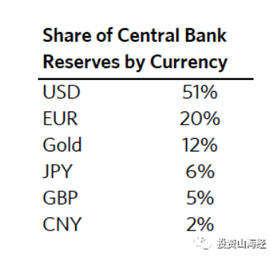

由于历史原因和影响其相对吸引力的基本因素，这六种货币被用于这些数量。正如本研究前面的图表所解释和显示的那样储备货币的使用，就像一种语言的使用一样，由于货币的使用不容易改变，所以使用储备货币的根本原因要滞后很多年.目前使用最多的四种储备货币美元、欧元、日元和英镑是1945年后旧的主要帝国，尽管它们的基本吸引力有限。它们来自G5国家，与G5一样不合时宜

至于每种货币的基本吸引力：

•讨论了美元，所以我不再赘述。

•欧元是一种结构薄弱的货币，这些国家是由货币联盟长期束缚在一起制造的，该货币联盟在大多数问题上高度分散，在经济和军事上处于弱势。

•日元是一种在国际上没有被非日本人广泛使用的货币，它面临着许多与美元相同的问题，包括债务过多且增长迅速，货币化使其支付的利率不具吸引力。而日本只是一个中等强国，在任何重要方面都不是领导力量

•英镑是一种过时的货币，其基本面相对较弱，而在我们对一国的经济/地缘政治力量的大多数衡量中，该国相对较弱。

•持有黄金是因为它在最长的时间内表现最好，并且像英镑一样，因为它是从过去的时间（即1971年之前，当时黄金是世界货币体系的基础）持有的。黄金之所以有吸引力，是因为它没有之前所说的法定货币被套印的弱点。同时，由于黄金市场规模有限，黄金的规模也有限

•人民币是唯一一种被选为储备货币的货币，因为它的基本面，中国在世界贸易中所占的份额最大，经济大体上是最大的，它设法使其货币相对于其他货币以及商品和服务价格相对稳定，而且它的储备和其他优势都很大，而且它没有0%的利率，没有负的实际利率，也没有债务问题的印刷和货币化，尽管它有很多的国内债务需要重组，但它的缺点是没有得到广泛的应用，它不允许资本自由流动和汇率自由浮动，它的资本市场和金融中心必须得到更好的发展，它的清算系统还不发达，它还没有建立起世界投资者的信任。

历史表明，每当不希望使用货币时，都会将其出售并贬值，并利用资本寻找其他投资（例如，黄金，白银，股票，房地产等）进行投资，因此一种货币的贬值不需要有一个有吸引力的替代性外汇市场在没有其他货币储备的情况下，它可以看到另一种货币储备的减少

如果美国不破坏中国的货币和资本市场，它们将有可能迅速发展，并与美国的货币和信贷市场竞争日益激烈。你不会一次看到所有这些，但是你会看到它在接下来的5-10年中以惊人的快速发展。如荷兰，英国和美国的案例所示，发展与事物的自然弧线是一致的。同样，如果中国人继续实行稳健的政策并良好地发展自己的市场，那么就可以做到这一点。中国资本市场，人民币和以人民币计价的债券具有重要的增长潜力，因为相对于其基本面而言，投资不足。例如：

•中国和美国是最大的贸易国，两者约占全球贸易（包括出口和进口）的13％，而人民币仅占世界贸易融资的2％，而美元则占50％以上。增加贸易融资在人民币中的比重很容易。

•尽管中国约占世界GDP的19％[9]（并且其增长速度超过美国），并拥有约15％的全球股票市值，但在MSCI股票指数及其资产仅占投资组合中外国资产的2％。相比之下，虽然美国总体上占世界GDP的20％，并且增长速度较慢，但它现在在MSCI股票指数中的权重超过50％，在非美国货币中的比重约为48％。我的观点是，中国市场投资不足，因为投资落后于发展，特别是对外国投资者而言。

正如之前在荷兰，英国和美国帝国的发展中所解释和显示的那样，世界领先的资本市场以及阿姆斯特丹，伦敦和纽约的世界资本市场中心的发展是每个帝国发展成为其必不可少的一步领先的帝国，传统上落后于中国的基本面，就像中国的资本市场和上海作为金融中心（以及程度较小的香港和深圳）落后于中国的发展一样。

中国货币和资本市场的发展对美国不利，对中国有利。因此，美国政策制定者似乎有可能再次被迫在以下两个方面做出选择：a）通过对战争变得更具侵略性（在这种情况下是通过更具侵略性的资本战争）来破坏这一进化道路；b）接受进化可能会导致中国变得相对更强大、更自给自足，更不容易受到美国以牺牲美国在这一领域的领导地位为代价的挤压，尤其是在未来5-10年我们看到一些早期迹象表明，美国正在采取行动，限制美国人在中国市场的投资，并可能将中国公司从美国证券交易所除名。这是一把双刃剑，因为这些举措对中国市场和上市公司的危害微乎其微，但同时也削弱了美国投资者和美国股票交易所的竞争力，这将支持中国和其他地方交易所的发展。例如，蚂蚁集团选择在香港和上海交易所上市，投资者可以选择投资这些中国交易所，也可以错过这些投资，在那里上市，而不是在其他交易所上市

#### 5、军事战争

我不是军事专家，但我会与军事专家交谈，并且我会对此主题进行研究，以便我能沿用所提供的知识。服用或自担风险。

不可能想象下一场大战争会是什么样子，尽管它可能比大多数人想象的要糟糕得多。这是因为许多武器都是秘密研制出来的，而且自从上次使用最强大的武器并投入使用以来，各种形式的战争中，制造痛苦的创造力和能力都有了极大的增长，比任何人都知道的更多的武器系统。当然，核战争是一个可怕的前景，但我听说生物、网络、化学、太空和其他类型的战争也有同样可怕的前景。其中许多都没有经过测试，因此它们将如何运作存在很大的不确定性

根据我们所知道的头条新闻是：a）美国和中国在东海和南海的地缘政治战争在军事上升级，因为双方都在相互测试对方的极限，b）中国在军事上比美国在军事上更强大东海和南海，因此美国可能会在该地区输掉一场战争，而c）美国在全球和总体上更强大，并且可能“赢得”一场更大的战争，d）尽管一场更大的战争过于复杂，无法想象，因为有大量的未知因素，包括一些其他国家在战争中的表现，以及秘密存在的技术。大多数知情人士都同意的唯一一点是战争将是难以想象的可怕。

同样值得注意的是，a）中国的军事力量改善速度，与其他改善速度一样，非常快，尤其是在过去的10年中；b）未来的发展速度预计会更快，特别是如果其经济和技术进步继续超过美国。有人认为中国可以在5-10年内获得广泛的军事优势。

至于潜在的军事冲突地点，台湾，东海和南海以及朝鲜是最大的热点，而印度和越南则是第二大热点（原因我将不赘述）。

就美国和中国之间的一场大热战而言，它将包括所有上述类型的战争，再加上最大程度地进行的战争，因为在为生存而战中，每一种战争都会像历史上其他国家那样，向对方倾尽所有，所以这将是第三次世界大战，第三次世界大战可能比第二次世界大战更为致命，第二次世界大战比第一次世界大战要致命得多，因为技术的进步使我们可以互相伤害。

在考虑战争的时机时，我牢记一个原则当国家内部出现大混乱时，这是敌对国家积极利用其弱点的有利时机.例如，20世纪30年代，当欧洲国家面临萧条和冲突的挑战时，日本采取了控制东南亚欧洲殖民地的行动，历史也告诉我们这一点当出现领导层过渡和/或领导力能力薄弱，同时出现重大内部冲突时，应认为敌人采取进攻行动的风险会增加。但是，如果中国在选举前的形势有所好转（例如，在选举前，中国的形势可能会有所改善，5-10年后，中国可能会更加自给自足和更加强大后再进行战争不迟），而美国可能会更加希望早日发动。

我现在要添加其他两种类型的战争：1）文化战争，它将推动双方如何处理这些情况，包括他们宁愿死而不愿放弃的条件；2）与自己的战争，这它将决定我们的有效性，这将导致我们在我们之前探索的关键方式上的强弱。

#### 6、文化战争

人与人之间如何相处是决定他们将如何处理共同面临的环境的最重要的因素，而他们所拥有的文化将是决定他们如何相处的最大因素。美国人和中国人最看重的是什么，他们认为人们应该如何相处，这决定了他们在解决我们刚刚探讨过的冲突时将如何处理对方。因为美国人和中国人有着不同的价值观和文化规范，他们将为之奋斗并为之奋斗，因此，如果我们要和平解决分歧，双方就必须理解这些是什么以及如何妥善处理它们。

如前所述，中国文化迫使其领导人和社会自上而下地做出大多数决定，要求高水平的文明，将集体利益置于个人利益之上，要求每个人都知道自己的角色以及如何发挥其作用，孝敬等级制度中的上级，他们还追求“以德治国”“无产阶级”，通俗地说，生产力创造的机会和成果的利益是广泛分配的。相反，美国文化迫使其领导人自下而上管理国家，要求高度的个人自由，偏爱个人主义而不是集体主义，崇尚革命这些核心文化价值观决定了他们所选择的经济和政治制度的类型

需要明确的是，这些差异中的大多数在日常生活中并不明显。相对于美国人和中国人拥有的共同信念而言，它们通常并不十分重要，因为美国人和中国人有着众多的共同信仰，而且这些信仰并不是所有中国人或所有美国人都持有的，这就是为什么许多美国人在中国生活得很自在，反之亦然例如，中国人在新加坡、台湾和香港等其他领域的治理体系更像西方的民主制度这些文化差异潜移默化地影响着每件事，在发生重大冲突的时候，它们是决定双方是战斗还是和平解决争端的决定性分歧。中美两国之间的主要挑战是，他们中的一些人不理解和理解对方的价值观和做事方式，不允许对方做他们认为最好的事虽然两国的开放增加了两国之间的互动，两国日益共享的做法（例如，产生相似愿望、产品和结果的类似经济自由）使两国的环境和人民比以往任何时候都更加相似，在方法上的差异仍然是显著的，它们经常反映在各国政府和人民之间的互动，以及美国人和中国人之间的互动，特别是在领导人到政策制定者的层面这些文化差异中有些是很小的，有些则是如此之大，以至于许多人会为之奋战至死、大多数美国人相信“不自由毋宁死”，而个人自由对中国人来说并不像集体稳定那么重要。

这些差异体现在日常生活的差异上，比如说，中国政府更像家长，规定孩子玩什么样的电子游戏，每天可以玩多少小时，而在美国，他们不受政府监管，因为这被认为是父母个人的决定。有人可能会争论这两种方法的优点。中国的等级文化使得中国人很自然地接受政府的指示，而美国的非等级文化则让他们这样做对于美国人来说，在是否这样做的问题上与他们的政府抗争是可以接受的。同样不同的文化倾向影响着美国人和中国人对被告知他们必须戴上面具来回应COVID-19的反应，这导致了二级后果，因为中国人遵守指令，而美国人不遵守——案件数量、死亡人数、经济影响等等。这些文化决定的处理方式差异影响了中国人和美国人对许多事情的不同反应，如信息隐私、言论自由，自由媒体，等等-这些加起来有很多不同的运作方式

虽然这些不同的文化处理方式有利弊，我不打算在这里探讨它们，但我确实想了解一下这一点使美国人成为美国人和中国人的文化差异根深蒂固，所以我们不能指望中国人不是中国人，美国人不是美国人换言之，人们不能指望中国人放弃他们深信的人们相处的正确和错误的方式。鉴于中国令人印象深刻的历史记录及其背后的文化底蕴中国人放弃自己的价值观和制度的可能性，不比美国人放弃他们的价值观和制度的机会多试图迫使中国人和他们的制度更加美国化，对他们来说意味着对他们最基本的信仰的征服，他们将为保护这些信仰而战斗到底。为了和平共处，美国人必须明白，中国人相信他们的价值观和实现这些价值观的方法是最好的美国人相信他们的美国价值观和他们的生活方式是最好的

例如，人们应该接受这样一个事实：在选择领导人时，大多数中国人认为有能力，明智的领导人做出选择比让普通民众在“一人一票”的基础上做出选择更可取，因为他们认为普通民众的知情权和能力都较低。大多数人认为，一般民众会根据自己的心血来潮和那些寻求当选的人会给予什么来选择领导人他们是为了购买他们的支持，而不是什么对他们最好的，例如，一般的投票人群会选择那些会给他们更多钱的人，而不在乎钱从哪里来。而且，他们相信柏拉图所相信的，就像在几千年来从民主政体转变为专制政体的许多国家所发生的那样（最近发生在1930-45年期间）民主国家在非常糟糕的时期很容易陷入功能失调的无政府状态，而人们却为应该做什么而争吵，而不是支持强者，他们还相信，他们的领导人选拔制度有助于更好地进行多代人的战略决策，因为任何一位领导人的任期都只是沿着这条发展路线前进所需时间的一小部分。[10]他们认为，对集体最有利，对国家最有利，最能由高层决定，他们的治理体系更像是大公司特别是多代公司的典型治理方式，因此，他们想知道为什么美国人和其他西方人很难理解中国制度遵循这种做法的基本原理，也很难看到他们所看到的民主决策过程的挑战；我只是想说明双方都有争论，帮助美国人和中国人从对方的角度看问题，最重要的是，要明白，选择是在a）接受、容忍、甚至尊重对方做各自认为最好的事情的权利和b）让中国人和美国人战斗为了他们认为不可妥协的东西而死

就两个国家的经济历史和经济手段而言，这两个国家的经济历史和经济手段的不同，是由于他们的经济历史和政治制度的不同而导致的，穷人、财富再分配等），中国人称之为共产主义；2）典型的权利（主张生产资料私有化，无论谁在制度上取得成功，以及更为有限的财富再分配）在中国和世界其他地方都存在，并且在所有社会都有波动，尤其是在中国，所以说中国人在文化上是左倾还是右倾是不对的。在其有限的历史中，美国人的偏好也存在着类似的波动。我怀疑，如果美国历史更长，我们会看到更大的波动，就像我们在欧洲看到的历史悠久一样，因此，我们应该考虑更大范围的波动。基于这些原因，这些“左”与“右”的倾向似乎比核心价值观正在演变的趋势更大的周期性波动。事实上，我们看到这些波动现在正在两国发生，所以说像资本主义这样的“右翼”在中国比在美国更受欢迎，反之亦然，与此相反，中国人自上而下的文化倾向和自下而上的、不分等级的文化倾向深深地植根于他们的政治制度中，美国人自下而上/不分等级的文化倾向也深深地扎根在他们身上至于哪种方法最有效，最终会胜出，我将把它留给其他人来讨论，希望没有偏见，不过我要指出，大多数有见识的历史观察家都得出结论，认为这两种制度都不总是好是坏什么是最有效的取决于a）环境和b）人们使用这些系统的方式是不同的。没有一个系统可以持续地运行良好，事实上所有系统都会崩溃，如果a）系统中的个人对它的尊重不超过他们个人想要的；b）系统没有足够的灵活性来适应时代而不被破坏。

因此，现在，当我们想象美国人和中国人将如何应对共同的挑战，以尽可能好的方式在这个共同的星球上发展，我试着想象他们强烈的文化倾向，最重要的是，他们宁愿为之牺牲也不愿放弃的不可调和的差异，将引导他们走向何方。

例如，大多数美国人和大多数西方人都会为a）拥有和表达自己的观点（包括自己的政治观点）的能力而战斗到底；b）他们所在的组织没有权利和能力来阻止这种权利。相比之下，中国人更看重a）对权威的尊重，这体现在当事人的权力上，（b）要求集体组织对集体中个人的行为负责的责任。最近发生的这种文化冲突的例子发生在2019年10月，休斯敦火箭队（DarylMorey）的总经理在推特上发布了一张图片，表示支持香港的民主抗议运动很快就撤下了自己的微博，并解释说自己的观点并不代表球队的观点或NBA的观点，莫雷随后遭到美国方面（即媒体、政界人士和民众）的攻击，因为他们没有站出来支持言论自由，也遭到了中国方面的攻击，中国方面追究全联盟的责任，并对其进行处罚，从中国国家电视台撤下所有NBA比赛，从网上商店拉NBA商品销售，并要求联盟解雇莫雷，因为他表达了批评的政治观点。这种文化冲突的产生是因为言论自由对美国人来说是多么重要，美国人认为个人所属的组织不应因个人的行为而受到惩罚。而中国人则认为这种有害的攻击需要受到惩罚，而个人所属的群体应该为其中的个人行为负责。人们可以想象，由于人们之间应该如何相处的根深蒂固的信念存在差异，在更大的情况下会产生更大的冲突举个例子，中国人在上位的时候，往往希望把这个问题讲清楚，让处于从属地位的党知道自己处于从属地位，服从，如果不这样做，就会受到惩罚，这就是中国领导的文化倾向/作风，他们也可以是很好的朋友例如，当康涅狄格州州长在第一波COVID-19疾病和死亡的大浪潮中急于获得个人防护设备，却无法从美国政府和其他美国来源获得，我向我的中国朋友寻求帮助，他们提供了所需的，这是中国的一些国家的领导人很难通过谈判来解决两国的文化差异，但他们中的许多国家都很难达成共识走开

我想最主要的是要认识到和接受中美两国的价值观不同，会为自己做出不同的选择，比如美国人可能不喜欢中国人处理人权问题的方式，中国人可能不喜欢美国人处理人权问题的方式，因此，问题是应该如何解决这个问题：美国人是应该与中国人战斗，把他们认为中国人应该做的事情强加给他们，反之亦然，还是应该同意不干涉对方的所作所为？在我看来，a）强迫其他国家的人做他们强烈认为对他们不利的事情太困难、不恰当，而且可能是不可能的；b）归根结底，美国有能力把事情强加给中国人，而中国能够把事情强加给美国，这将是我们亲戚的一个功能权力

在思考我们可能达成一致的实际原则时，我想知道美国人、中国人和你我是否能就那些真实的原则达成一致（抛开我们是否希望这些原则是正确的），如果我们能够，这将有助于确定我们期望的前进道路

•每个人都需要知道自己的立场，而一个人的权力决定了自己的地位。如果有人质疑谁有什么权力，就会有一场冲突来解决这个问题。理想的情况是没有激烈的战争，但当不清楚和重要的时候，它通常不会和平解决。随着时间的推移，进化会弄清楚谁拥有什么权力，所以如果那些权力较小的人知道他们的权力较小，他们就应该溜进从属地位，这样权力和地位的改变就不会发生战斗，如果他们拒绝进入在从属地位上，会有争斗和对弱者的痛苦的打败，这就是权力交接如此痛苦的原因

•国际关系中唯一真正的规则是没有规则，这是因为国际上没有相互商定的法律，没有警察，没有法院，没有法官，没有其他的规则可以用来判断什么是公平的，什么是不公平的，惩罚那些不公平的，比个人力量更强大的人，最重要的是你是赢还是输。例如，在美国独立战争中，当英国人排成一排准备战斗，美国革命者从树后向他们开枪，英国人认为这是不公平的，革命党人获胜，认为英国人愚蠢，新兴的美国人做了正确的事。这就是事实。所以我们能不能同意，我们的领导人和我们应该停止抱怨对方的不公平行为，而应该专注于聪明地玩游戏来处理发生的事情？

•在那些最愚蠢的事情中，赢得金钱比失去生命更重要

•在国际关系中，除了那些最有权势的人施加在自己身上的规则外，没有其他规则（例如，关于战争中道德的规则），但有不同的方法更有可能导致更好的结果。例如，有些方法更有可能产生更多的双赢结果，有些方法更有可能产生更多的双输结果，而那些更有可能导致双赢结果的方法则更好。为了获得更多的双赢结果，我们需要在考虑到对另一方和自己要知道如何交易这些好。[11],[12]

•我太容易陷入愚蠢的战争（即，比任何理智的人都认为值得的战争）更容易陷入愚蠢的战争中，因为a）囚徒困境，b）针锋相对的升级过程，c）权力下降的代价，以及d）决策必须迅速时存在的误解。关于囚徒困境，想象一下，你面对的是一个既能与你合作，也能杀死你的人，你既可以与他们合作，也可以杀死他们，但你们都不确定对方会怎么做，你会怎么做？即使在对方杀了对方也是最重要的，但你也要知道自己是最重要的，尽管你知道在你杀死他们之前先杀了你符合他们的利益，这是一个强大的对手通常会陷入的情况；他们需要有办法确保对方没有办法杀死他们，以免走上试图先杀死他们的道路。愚蠢战争发生的另一个重要原因是，有一个针锋相对的升级过程，要求每一方升级或失去敌人在最后一步行动中捕获的，并被认为是软弱。为了和平的胜利，双方都必须避免这些。与此相关的是，衰落的帝国倾向于与崛起的帝国作战，这是因为作战/撤退的计算往往会导致一个人更倾向于战斗，而不是仅仅根据预期的结果来进行战斗，因为撤退就是失败例如，尽管美国为保卫台湾而战似乎不合逻辑（例如，如果美国有70%的可能会失败），如果美国不为盟友而战并赢得胜利，那么，如果中国不支持美国，那么如果美国不为其盟友而战并赢得胜利，那么这些国家的地位和权力就会大打折扣。此外，这样的失败会让领导人在本国民众面前显得软弱，从而失去他们继续执政所需的政治支持。当然，还有，当冲突迅速发生时，由于误解而造成的误判是危险的。所有这些动态都会产生对战争加速的强大吸引力，尽管这种相互毁灭的战争比以更和平的方式合作和竞争要糟糕得多

•激怒人们的不真实和情绪化的诉求增加了愚蠢战争的危险，所以最好是a）让领导人如实、深思熟虑地解释形势以及他们如何应对（这在一个民众意见很重要的民主政体中尤其重要）或b）选出最好的领导人最糟糕的是，让领导人在与民众打交道时不诚实、情绪化。当民众被激怒并想打仗时，战争的风险就会超出逻辑范围。政治领导人通常会激怒民众，以获得政治支持。因为负面情绪需要时间来扭转，它可能会增加战争的危险。这种情况现在在美国和中国都有发生，例如，在皮尤最近的一项调查中，73%的美国人对中国持负面看法，73%的人认为美国应该在中国促进人权，50%的人认为美国应该“让中国对它在COVID-19事件中扮演的角色负责”。[13]虽然我没有对中国公众对美国的民意调查，但很多人告诉我，美国的情况已经恶化了，只要这些人要求加快冲突的速度，不需要太多的时间

•打仗和赢得战争的最聪明的方法是在竞争中战胜对手，以便有实力与他们谈判。我们是否可以同意，a）美国和中国正处于体制和能力的竞争中，b）双方不可避免地会遵循他们认为最适合自己的体制，c）美国人在权力上稍有领先，但这种领先地位正在缩小，而且他们的人数远远多于其他因素（如17我在第1章中指出，更重要的是，即使是人口较少的帝国，如果他们管理好自己，也会成为世界领先的强国？这一切都意味着，坚强最重要的是我们如何对待自己。

#### 7、我们自己的战争

这使我想到我们现在面临的最后一场也是最重要的战争

与我们自己的战争：敌人就是我们

我们最大的战争是与我们自己的战争，因为我们最能控制自己的强弱。因为很清楚是什么让国家强弱，而且这些强弱是可以衡量的，很容易看出每个国家的情况。第一章列出了这些因素，并用17个指数衡量。我将在这里简要回顾一下。然后在最后一章“未来，“我将展示大多数国家的这些指数，并探讨其领先指标，以便我们对未来作出预测

建立一个伟大帝国最重要的东西是…

•…足够强大和有能力为成功提供基本要素的领导能力,其中包括…

•…良好的教育我所说的强教育不仅仅指传授知识和技能，我还指教…

•…坚强的性格、礼貌和强烈的职业道德在家庭和学校里都有人教，这会提高礼貌，反映在诸如…

•…低腐败以及高度尊重规则，例如法治.

•人们能够很好地一起工作，团结在一个共同的观点下，他们应该如何在一起同样重要的是，当人们有知识、技能、良好的品行、有礼貌地一起工作时，还有…

•…良好的资源配置系统，这一点通过…

•…对最好的全球思维持开放态度,国家拥有成功的最重要因素。这会导致他们获得…

•…增强全球市场竞争力，带来的收入大于开支，这导致他们…

•…收入增长强劲，这样他们就可以

•…增加投资，改善基础设施、教育系统和研发，这导致他们…

•…快速增长的生产力（每小时工作更具价值的产出）。提高生产力是增加财富和生产能力的手段。当他们达到更高的生产力水平时，他们可以成为…

•…新技术这些新技术对商业和军事都是有价值的。随着国家在这些方面变得更具竞争力，它们自然会获得…

•…在世界贸易中所占的份额越来越大，这要求他们有…

•…强大的军队为了保护他们的贸易路线并影响那些对他们有重要意义的人…

•…强大、广泛使用的货币、股票和信贷市场自然，那些在贸易和资本流动中占主导地位的国家，其货币被更多地用作首选的全球交换媒介和财富的首选储藏库，这导致他们的货币成为储备货币，并建立了

•…至少是世界领先的金融中心之一吸引和分配资本，扩大全球贸易

正是通过在这些方面的相互加强和坚定不移的改进，各国才得以崛起并保持其实力

同时，这些优势的获得往往会播下周期性衰退的种子，这是一个值得注意的现象，表现为…

•…竞争力下降因为…

•…成功和富有会让一个人被新兴竞争对手模仿导致…

•…不那么努力地工作，更悠闲地从事更少的生产活动尤其是…

•…新一代、不那么坚强的一代人从那些必须变得更强大、更努力工作以获得成功的人手中接过了缰绳，而且，成为最富有和最强大的全球强国也会导致一个…

•…有储备货币的，这给了一个…

•…能借更多钱的“过高的特权”，这导致…

•…欠外国人的债越来越深它维持着他们超越基本面的力量，为维持帝国所需的国内过度消费以及军事和战争开支提供资金。当最富有的人通过向最贫穷的人借款而负债时，这是相对财富转移的一个非常早期的迹象

•债务和资本市场融资的经济成功既导致了金融泡沫，也导致了巨大的财富差距因为人们从中受益过多所以…

•…当经济压力很大时，贫富之间的冲突会更大，先是逐渐加剧，然后逐渐加剧，这导致…

•……政治极端主义加剧，即左派（寻求重新分配财富的人，例如社会主义者和共产主义者）和右派（寻求将财富保持在富人手中的人，例如资本家）的民粹主义-这导致…

•……富人担心他们的钱将被带走和/或受到敌对对待，这导致他们将钱和自己转移到他们认为更安全的地方，资产和/或货币中，如果允许的话，继续导致...

•……相对于支出需求减少税收，这导致……

•……更大的赤字和不断上升的税率，导致……

•……在那些被征税，花钱和提供工作的人要离开的地方，这是一个典型的自我强化的空心化过程。导致...

•……减少基本必需品的支出，这使状况恶化，进一步加剧了贫富之间的紧张关系，并进一步提高了税率和赤字，造成了更多的空心化。

•由于债务规模巨大，央行为了尽可能刺激债务增长而压低利率，央行失去了用硬通货刺激债务和经济增长的能力所以…

•…当经济衰退时，a）更多的内部争夺货币，b）更多的中央银行印钞，最终使货币贬值。

•因为维持帝国的军费比维持帝国的财政收入要大得多这进一步削弱了这个国家在财政上的主导地位，削弱了它在国外的势力。

•这些破坏性的条件破坏了国家的生产力，从而缩小了经济蛋糕，并引发了关于如何更好地分配日益萎缩的资源的更多冲突，这导致了更多的内部冲突，越来越多地导致双方的民粹主义领导人之间的争斗，他们想要控制局面以实现秩序。这是民主受到专制制度最大挑战的时候

•一个正在崛起的竞争性国家通常会获得足够的经济、地缘政治和军事力量，以便在其疲软时期挑战现有的主导力量。在国际上，新兴国家A）更有效地竞争，以赢得市场和领土影响；b）填补撤退国留下的空白

•其他外部冲击，如自然行为（例如，瘟疫、干旱或洪水）可能发生在脆弱性时期，一旦发生，就会增加自我强化的螺旋式下降的风险。

中美两国的内部战争和挑战比外部战争和挑战更为重要和更大。其中包括国家领导人内部和各级政府之间的政治战争，不同派别之间的战争（例如，富人和穷人，农村和城市，保守派和进步派）之间的战争，民族等）、人口变化、气候变化等。幸运的是，这些力量中最重要的部分在我们的控制范围内，是可以测量的，这让我们可以看到我们做得如何，如果我们做得不好，做出改变，使这些事情朝着正确的方向发展。总的来说，我们会得到我们应得的。正如丘吉尔对英国人民说的：“值得胜利！”

在本书的下一章“内部秩序”中，我们将探讨国家内部秩序的形成和丧失的模式和过程，在本书的最后一章，我们将试图展望未来。以下图表显示了我们对美国和中国八大最重要大国的指数。它们你自己说吧。我会每年更新一次，这样你就能看到事情的发展。

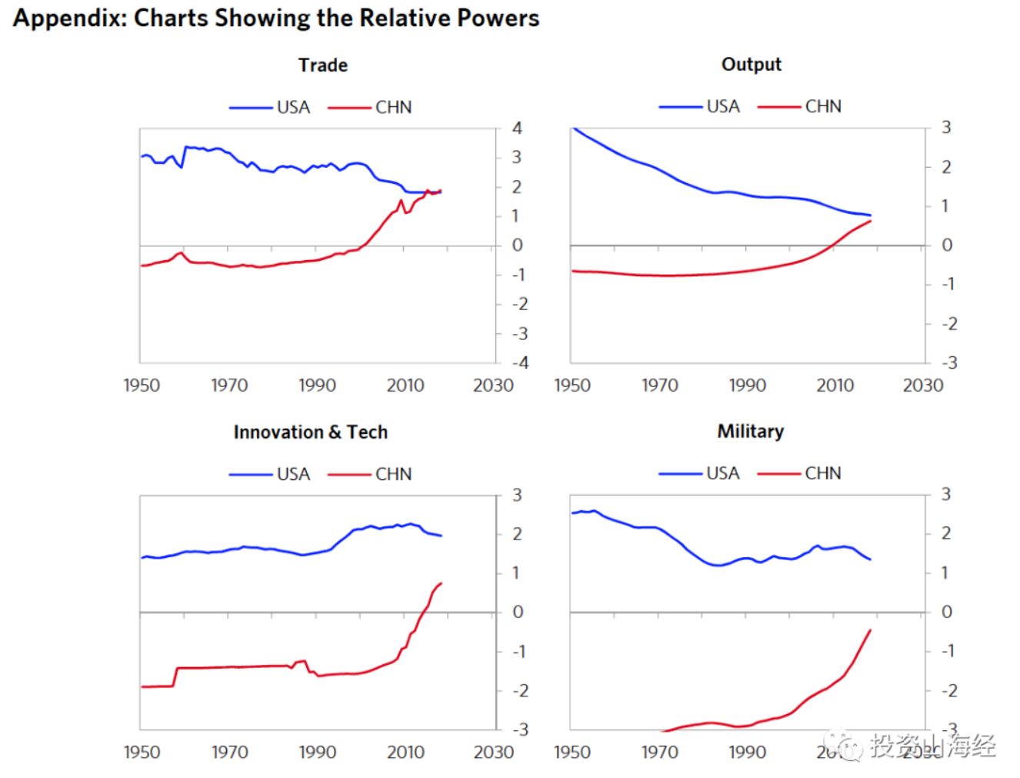

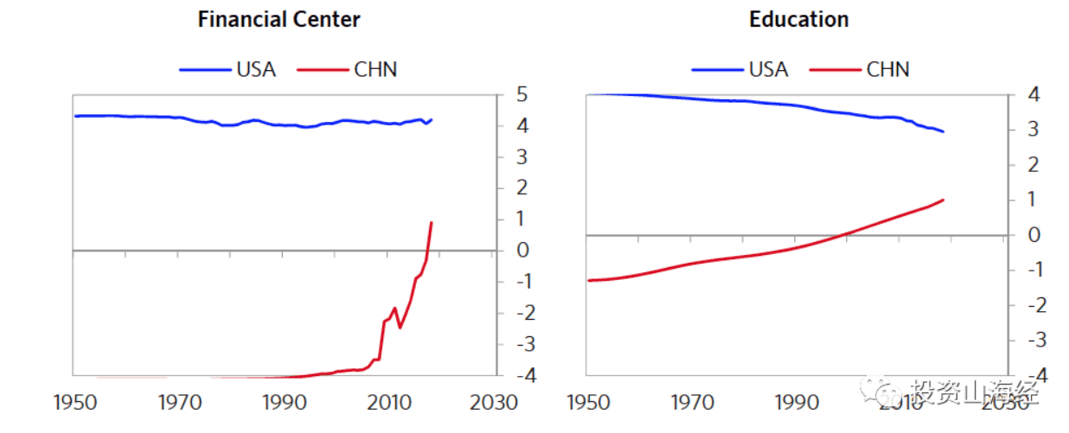

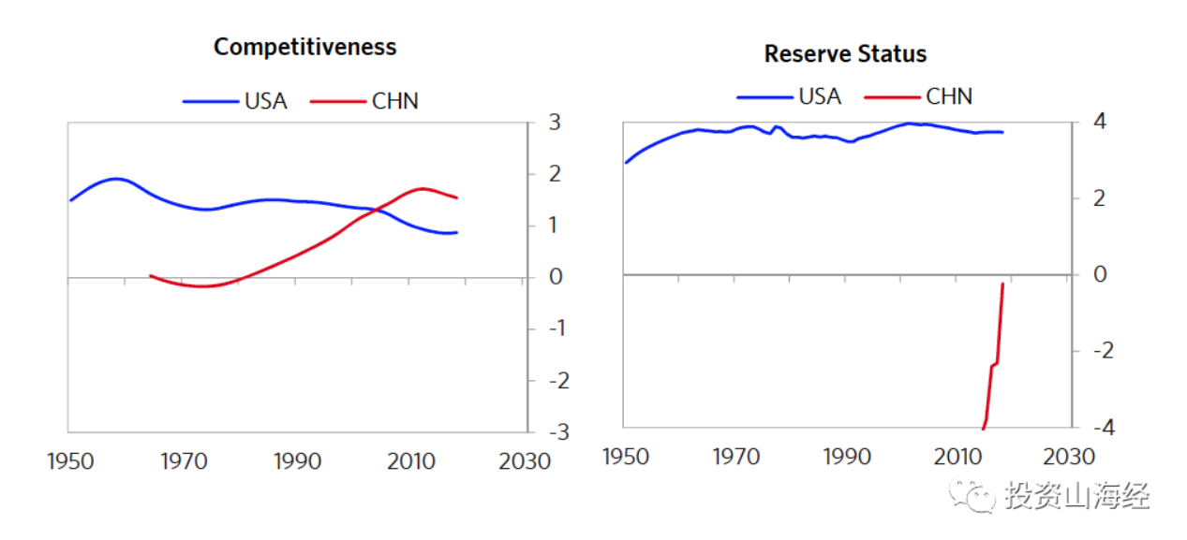

### 注释：

[1]例如，尽管我一直拥有并保留着在布里奇沃特（Bridgewater）专制地做出决策的所有权，但我选择不使用这种权力取而代之的是，我创建并运行了一个理念－精英体系（在《原则》中对此进行了描述）。在保持极高的标准的同时，我也选择对与我共事的人更加慷慨，因为我知道，这样做会产生我们所经历的令人惊叹的关系和结果，这比我更有力地运用我的“硬实力”要好得多。因此，重要的是要记住，良好的人际关系给予一个人巨大的力量，它们本身就是极好的回报。对个人和集体来说，没有什么比那些关心彼此、愿意付出一切的有能力的人的合作更强大和更有回报的了。

[2]建立自给自足的主要计划以“双循环”为名

[3]https://www.cnbc.com/2019/02/28/1-in-5-companies-say-china-stee-their-ip-within-the-last-year-cnbc.html

[4]人们普遍认为，“政权更迭”是美国管理世界秩序的常用手段。

[5]这番话是特别针对台湾统一问题发表的。

[6]脱钩虽然是必要的，但很难实现，而且会导致效率大幅降低。一位知识渊博的认识将其描述为条块分割而非基础广泛的脱钩，这对我来说很有意义

[7]参见：

https://www.theatlantic.com/politics/archive/2019/05/why-united-states-uses-announces-so-much/588625/

[8]以美元计价的债务所占的份额很大，这与a）国际投资者为平衡其投资组合而持有的资产配置比例，b）适合于满足贸易和资本流动资金需求的储备货币持有量，c）美国债务市场资本化的相对规模对于其他市场的资本化，以及d）美国经济相对于其他经济体的规模和重要性。以美元计价的债务现在不成比例地庞大，因为美元是世界上主要的储备货币，这使得它被视为比实际更安全的资产，而且，由于美元借款规模过大，现在，负责确定其在不同市场的持股比例的人，大多不倾向于根据将要出售的美国债券的数额增加股份，事实上，他们正在考虑减少在美国持有的股份如果发生这种情况，将需要美联储进行更大规模的购买。

[9]平价调整后的购买力。

[10]事实上，对于他们来说，解决美国政策和方向缺乏连续性的问题，这是一个挑战，因为在美国公众心目中，他们选择代表哪些人来代表美国公众，这似乎是一个异想天开的转变。

[11]举一个过于简单的双赢方法的例子，如果每个国家选出他们想得到或希望受到保护的前十项，，并在这些东西上加上100分来表达他们有多想要这些东西，他们就可以决定什么是最好的交易。例如，我预计，在中国的清单上，最重要的将是与台湾的统一，事实上，他们会为此而开战。我无法想象，阻止这种情况发生在美国的清单上几乎是同样的高，而美国的清单上的东西会非常高，所以他们应该愿意用它来交换，让双方都高兴。

[12]虽然这听起来很幼稚，但我希望能够利用深思熟虑的分歧的力量来处理美中战争。例如，我想象如果每个国家的领导人或代表能够公开发表一系列深思熟虑的分歧，比如总统辩论，那将是多么美妙啊，我相信，这将使我们更加了解，更有同情心，并增加和平解决的机会。

[13]<https://www.pewresearch.org/global/2020/07/30/americans-fault-china-for-its-role-in-the-spread-of-covid-19/>

## 桥水达利欧最新作品：中美未来战争的可能形式及胜率分析！（深度长文！）

https://wemp.app/posts/a79f0585-4bba-46e5-a583-3f65a5a620e7

达利欧先生在9月25日发布在linkedin的文章《US-China Relations and Wars》是Changing World Order系列的最新更新，这个主题也恰是当前全球地缘政治、影响外交、产业、经济金融方方面面最为核心的主题，对于中美关系究竟走向何方？这一我们作为投资者存在诸多困惑的领域，达里奥先生以非常客观、历史的角度进行了分析和非常有建设性的建议，并且对中美实力对比给出了一些非常有参加价值的度量指标。

### 前言

在本章中，我将探讨中美当前所处的位置及其对中美关系的意义。由于中美两国在诸多领域存在竞争和摩擦，因此我们将研究它们的立场。在大多数情况下，我们眼之所见的只是各种传统而经典的冲突形式（如现代科技背景下的传统科技摩擦，现代装备下的传统军事摩擦），因此我们将通过历史规律寻找出一些永恒和普遍原则。尽管我会研究不同的可能性，但本章还不会涉及对未来的猜想，这部分将在本书的最后一章“未来”中进行说明。在本章中，我还将在传达事实的基础上更多分享观点（即分享我不确定的猜想）。（注意：我们已重新排列了本系列中的章节编号，使原来作为第二章的附录成为其自己的章节。因此，本章是9月11日“第5章：大周期”观察之后的下一部分。“中国及其货币”编号为第7章。）

与我的其他章节一样，**如果您想快速阅读本章，可以只阅读粗体字。**

我将首先介绍我的对于所有“关系”（人与人之间，组织之间等）有关的三个原则，包括美中关系。像我的其他任何原则一样，您可以接受它们或者所有保留。这些原则是我的经验总结，而且对我来说确实很实用。如果您不感兴趣，请随时跳过它们。

### 我认为美中关系的主要原则是：

**关系中的双方都可以选择是建立双赢的合作竞争关系还是双输的互为威胁的关系，尽管最终变成哪种关系都需要双方的一致行动。**如果他们选择建立以双赢的合作竞争为主要基调的关系，他们将考虑对对方真正重要的东西，并尝试将其给予对方以换取自身的利益。在这种双赢的关系中，他们可以在互相尊重和慎重考量下进行艰难的谈判，就像在集贸市场上的两个友好商人或在奥运会上的两个友好团队一样竞争。如果他们选择建立互不相让的相互威胁的关系，他们将首先考虑如何伤害对方，以期迫使对方陷入恐惧的境地，从而得到自己想要的东西。这种双输的关系与建设性的交往相比，将更容易遭受破坏性的冲突。历史表明，小规模冲突可以超越任何人的控制演变成大规模冲突，其后果比当初选择这条路的领导人预想的要糟糕的多，因此几乎所有各方都希望他们选择第一条道路。尽管双方都应该选择第一条路径，但是双方都有能力迫使局势朝着第二条路径发展。在各方的心中，无论他们选择哪种方式，都应考虑相对实力。在第一种情况下，双方应意识到另一方可以施加的筹码，并重视有质量的利益交换，避免冒进。而在第二种情况下，双方需要意识到对痛苦与损失的承受能力与打击对方的能力同等重要。由于双方会采取何种手段让对方蒙受更大损失本身就是一件不确定性很强的事情，第一种情况显然要安全的多。但是，第二条道路肯定会更清晰地判定胜负。这使我思考对于大国关系原则的看法。

### 我关于国家力量的主要原则是：

**拥有实力，尊重实力，明智地利用自身实力。**拥有实力是一件好事，因为拥有实力可以蔑视一切协议，规则和法律。在紧要关头，那些有能力落实他们对规则和法律的解释甚至有能力直接推翻规则和法律的人才会得到他们想要的。使用力量的顺序如下。当存在分歧时，意见分歧的各方将首先尝试解决自己的问题，而无需遵循规则/法律。如果这不起作用，他们将尝试使用他们同意遵守的协议/规则/法律。如果还没有用，那些在既定规则下无法满足自身诉求的人将诉诸于使用自己的力量。当一方诉诸力量引发争端而另一方并没有被吓倒时，就会发生战争。战争是对相对力量的考验，可以是全面的，也可以是局部地。无论哪种情况，都是决定谁最终能得到什么的必要条件。战争通常会在建立一方的霸权后实现和平，因为没有人愿意与明显最强大的实体作战，直到该实体不再是最强大的实体。到那时，这种动态将再次开始。尊重实力很重要，因为打一场将要失败的战争并不明智；最好是协商出最佳解决方案（除非有人想成为炮灰，这通常是出于愚蠢的自我原因，而不是出于明智的战略原因）。明智地使用自身实力也很重要。明智地使用权力并不一定意味着强迫他人给你想要的东西，即霸凌。它的内涵是要意识到建立双赢比双输要更好，而双赢关系的建立需要真诚和信任。换句话说，通常情况下，使用“硬实力”不是最佳途径，而使用“软实力”则更可取。[1]如果处于一种双输的关系模式中，想要摆脱这种困境方法就是与对方解耦，尽管可能是通过战争的方式。明智地使用自己的力量就是最好不要把力量表现出来，因为它通常会使他人感到受到威胁并建立自己的反威胁能力，这反而将导致相互威胁的关系。通常，最好将自身实力像一把刀子一样隐藏，只是战斗时拔出。但是有时候，当局势紧张时，展示实力并威胁使用它对于改善的谈判地位和避免真正冲突是最有效的。知道对方最关切或最不关切的事情是很有价值的，尤其是哪些事情是对方愿意或不愿意为之战斗的，以及战斗的方式。通过考察他们过去的国际关系以及他们使用自身实力的方式，展望他们今后可能的行为模式，并反复试探，可以对此有更清晰的认识。有时相互试探会导致针锋相对的升级，使双方陷入艰难的境地，即不得不在战斗和被诈之间做出选择。针锋相对的冲突不断升级往往使冲突超出双方合乎逻辑的要求。双方应该始终牢记力量平衡的位置在哪里，即知道在冲突中的利益与损失，这是让双方冲突有一个相对公平的处理结果的前提，就像在沟通协议时考虑到在法院上将会如何斗争一样。尽管大家通常渴望拥有实力，但谁也不想拥有无用的实力，毕竟维持实力时需要消耗资源的，尤其是时间和金钱。实力带来责任和担当。虽然大多数人认为拥有强大的力量是最好的，但常常让我感到震惊的是，实力较弱的人比实力较强的人更具幸福感。在考虑如何明智地使用权力时，考虑何时达成协议以及何时进行斗争也很重要。为此，重要的是要考虑实力会如何随着时间而改变。当实力强大时，最好使用实力来谈判协议，执行协议或战争。这意味着，如果自身相对实力下降，则应尽早斗争，反之则应拖延斗争的时间。当然，有时候战争对于满足自身诉求是合理且必要的。这使我开始思考关于战争的主要原则。

### 我关于战争的主要原则是：

**当两个相互竞争的实体具有相当的实力，其中包括消灭对方的实力时，发生致命战争的风险很高，除非双方对自己不会遭受对方毁灭性打击的事实存在高度互信。**想象一下，您正在与一个可以与您合作或消灭您的人打交道，并且您可以与他们合作或消灭他们，而你们两个都不确定对方会做什么，此时你会怎么做？即使您和对手要做的最好的事情是合作，但你们每个人要做的合乎逻辑的事情是在对方消灭你之前先消灭他。因为生存至关重要，而且你不知道他们是否会消灭你，尽管你确实知道在你消灭他们之前消灭你是符合他们利益的。在博弈论中，处于这一位置的现象称为“囚徒困境”。因此，为避免致命的战争，建立一套相互保证不对对方进行致命性破坏的保护机制很重要。建立利益交换和依赖关系，使人们无法忍受进一步的损失，有助于巩固了良好的关系。因为a）大多数战争是在不清楚哪一方更强大的情况下发生的，所以结果不确定，b）战争的代价巨大，c）输掉战争是毁灭性的。兵者凶器也，即便你有信心认为自己不会受到无法接受的损失，但也需要慎重考虑付出如此大的代价是否得当。

**尽管本章我主要关注点在中美关系，但是我们和全球的政策制定者如同在一个多维度的棋局，要求每个玩家考虑一些关键玩家（即国家）的许多立场和可能的举动，这些国家有广泛的因素需要权衡，包括经济、政治、军事等。**例如，现在参与到这个多维度棋局的国家包括俄罗斯、日本、印度、其他亚洲国家、澳大利亚和欧洲国家，他们都有许多因素考虑，这些因素将会决定他们的行动。从我玩的游戏（即全球宏观投资）中，我们知道同时考虑所有相关因素以做出制胜决定是多么复杂。我也知道，我做的事情不像那些当权者那样复杂，我知道我无法获得与他们一样的信息，所以如果是说我比他们更了解发生了什么事情以及如何处理那将是一件很傲慢的事情。出于这些原因，我谦逊地提出我的观点，带着这种模棱两可的话，我会诚实的告诉你，我是如何看待中美关系和世界在这些摩擦中如何运转的。

### 1、各自处境

**在我看来，命运和它的大周期表现使这两个国家及其领导人处于现在的位置。他们带领美国经历了一个相互促进的成功大循环，导致了过度行为，导致了许多领域的衰弱。同样，中国历史上也一度经历了大周期的衰退，导致了难以忍受的恶劣条件，导致了革命性的变化，并导致了中国现在所处的相互促进的上升。**

例如，命运和巨额债务周期导致美国现在正处于长期债务周期的后周期阶段，在这个阶段，美国债务过多，并且需要迅速产生更多的债务，它不能用硬通货来偿还债务，所以它不得不用经典的后周期印刷货币的方式将债务货币化，为政府赤字提供资金。具有讽刺意味的是，典型地说，处于这种不利地位是美国的成功导致这些过度行为的后果。例如，正是由于美国在全球取得的巨大成功，美元成为世界上的主要储备货币，这使得美国人可以向世界其他国家（包括中国）过度借贷，从而使美国处于欠其他国家（包括中国）很多钱的脆弱地位，这些其他国家在持有一个过度负债国家的债务方面处于脆弱的地位。美国正在迅速增加债务并将其债务货币化，并向持有债务的国家支付显著的负实际利率。换言之，正是因为传统的储备货币周期，中国在世界储备货币中存了很多钱，这导致它向那些想借钱的美国人放贷，这使得中国和美国在这些摩擦进行时，陷入了尴尬的债务债权关系。

命运和财富周期的运作方式，特别是在资本主义时代，导致了激励措施和资源配置更为有效，促使美国人取得了巨大的进步和财富，最终导致了巨大的财富差距，这些差距正在引发冲突，威胁着国内秩序，威胁到美国保持强劲所必需的生产率。在中国（1840至1949，译者注），由于债务和货币疲软、内部冲突以及与外国势力的冲突，典型的中国金融收缩导致了中国的大周期衰退，与此同时，美国崛起。正是这些极端恶劣的条件产生了革命性的变化，最终导致了激励机制和市场经济方法的产生，从而产生了中国的巨大进步，巨大的财富，以及巨大的贫富差距，这是可以理解的。

同样的，命运和全球权力循环的运作方式也让美国陷入了一个不幸的境地，不得不在a）为捍卫自己的地位和现有的世界秩序而战和b）撤退之间做出选择。例如，正是因为美国在第二次世界大战中赢得了太平洋战争，美国而不是任何其他国家，将不得不在以下两个选择中做出选择：一是考虑中国台湾问题，一个大多数美国人不知道它在世界上的什么地方，也不会拼出它的名字；b）撤退。正是因为这样的命运和全球权力循环，美国现在70多个国家建立了军事基地，以捍卫其世界秩序，尽管这样做是不经济的。

历史表明，**所有国家的成功都取决于维持不断加强的力量，而不产生导致其衰落的过度行为。真正成功的公司已经有200-300年的时间了。没有人能永远做到这一点。**

到目前为止，在这本书中，我们回顾了过去500年的历史，特别是荷兰、英国和美国储备货币帝国的兴衰周期，以及中国王朝的最后1400年，这些把我们带到了现在。我们的目标是把我们置身于让我们站在这里的大局故事的背景中，并看到事情如何运作的因果模式，以便我们能够更好地看待我们所处的位置。现在我们需要更详细地了解我们的情况，希望不要忽视这一大局。当前，不知不觉的小事情，TikTok，华为，中国香港相关，关闭领事馆，移动战列舰，空前的货币政策，政治斗争，社会冲突，以及其他许多将开始显得更大，我们将发现自己在暴风雪中，每天都向我们袭来。每一项都需要一章的篇幅，我不打算在这里做这样的研究，但我将涉及主要问题。

历史告诉我们，有五种主要类型的摩擦需要考虑：**1）贸易/经济摩擦，2）技术摩擦，3）地缘政治摩擦，4）资本摩擦，5）军事摩擦。**虽然所有明智的人都希望这些“摩擦”不会发生，在摩擦发生的领域寻求合作，但我们必须实事求是地认识到这些“摩擦”的存在，我们应该利用过去的历史案例和我们对正在发生的实际发展的理解，思考下一步最有可能发生什么和如何处理。我们现在看到他们在不同程度的博弈中出现。它们不应被误认为是个别冲突，而应被视为相互关联的冲突，是一个更大的不断演变的冲突的延伸。在观察这些冲突的发生过程中，我们需要观察并试图理解双方的战略目标——例如，他们是在试图加速一场冲突（一些美国人认为这对美国最有利，因为时间在中国这边，因为中国的实力正以更快的速度增长），还是他们试图缓和冲突（因为他们认为如果没有摩擦，他们会过得更好吗？为了防止冲突升级失控，两国必须清楚地知道“红线”和“跳闸线”是什么，标志着冲突严重性的变化。现在让我们从历史的教训和它们所提供的原则来看看这些摩擦。

### 2、贸易/经济摩擦

**就像所有的冲突一样，贸易摩擦可以从一场礼貌的争论变成一场危及生命的摩擦，这取决于战斗人员想走多远。**

**到目前为止，我们还没有看到贸易摩擦走得太远**——它只包括一些经典的关税和进口限制，这让人想起我们在其他类似冲突时期反复看到的关税和进口限制（例如，1930年的《斯穆特-霍利关税法》）。我们看到，贸易谈判及其所取得的成就反映在一项非常有限的第一阶段贸易协定中，该协定正处于初期阶段，目前正在初步执行。正如我们所看到的，这次“谈判”是为了考验彼此的力量，而不是指望全球法律和法官（如世界贸易组织）来达成公平的解决方案。也就是说，通过力量测试，所有这些摩擦将如何进行。最大的问题是，这些力量测试将走多远，将采取何种形式。

**除了贸易争端，美国对中国处理经济问题的方式还有三大经济指责。**

1.中国奉行一系列不断演变的干预政策和做法，旨在限制进口商品、服务和企业的市场准入，从而通过制造不公平的做法来保护本国产业。

2.中国为工业提供了大量的指导、资源和监管支持，其中最显著的是制定政策，从外国公司特别是敏感行业得到先进技术。

3.中国知识产权的问题，有些行为被认为是国家赞助的，有些则被认为是政府之外的直接控制。

一般来说，美国对这些事情的反应既有试图改变中国正在做的事情（例如，让他们向美国开放市场），也有自己的做法（对中国关闭美国市场）。美国不会承认做了他们正在做的一些事情（例如，获取知识产权），就像中国人承认做了一样，因为承认做这些事情的公关成本太高了。当他们寻找自己事业的支持者时，所有的领导人都希望自己看起来像是军队的领导人，他们在为正义而战，而邪恶的军队却在做坏事。这就是为什么我们听到双方指责对方在做坏事，而没有披露他们正在做的类似事情。作为一个原则…

**当事情进展顺利时，很容易保持道德高地。然而，当战斗变得艰难时，就更容易为之前被认为不道德的行为辩护（与其说它不道德，不如说它是道德的）。随着斗争变得更加激烈，在理想主义描述正在做的事情（这有利于国内的公共关系）和为赢得胜利而做的实际事情之间出现了两极分化。这是因为在摩擦中，领导人想让他们的选民相信“我们是好人，他们是邪恶的”，因为这是争取人民支持的最有效方式，在某些情况下，他们愿意为这一事业做一些特殊安排。如果一个务实的美国领导说，除了人们强加在自己身上的道德法则之外“战争中没有法律”和“我们必须遵守和他们一样的规则，否则我们就会愚蠢地把一只手放在背后强迫自己去做”，那这样不容易激励他人。**

**关于贸易摩擦，我相信我们已经看到了我们将要看到的最好的贸易协定，而且这场摩擦恶化的风险大于它改善的可能性，而且，我们不会看到任何条约或关税的变化，因为所有的贸易谈判都要等到美国总统大选后才开始。除了选举之外，很大程度上取决于谁获胜以及他们将如何处理这场摩擦。这将对美国和中国如何应对正在展开的大周期命运产生重大影响。**从目前的情况来看，美国两党唯一达成共识的就是采取强硬态度。中国的态度到底是如何表达和反应的，现在还不得而知。

这场摩擦怎么会恶化？

**传统上，贸易/经济战中最危险的部分是，双方切断了另一方的基本进口**（例如，中国切断了美国生产高科技产品、汽车发动机和国防系统所需的稀土元素，美国切断了中国的基本技术）和/或从其他国家进口的必需品（例如，美国切断了中国从台湾进口半导体、从中东或俄罗斯进口原油、或从澳大利亚进口金属）就像美国切断对日本的石油一样，**这是随后军事摩擦的一个短期先行指标。到目前为止，我们还没有看到这种情况，尽管我们已经看到了朝这个方向的运动。**我并不是说有可能采取这样的行动，但我想明确的是，切断任何一方重要进口的举措都将标志着一场重大升级，可能导致更严重的冲突。如果不这样的话，国际收支的演变将走上正常的道路，因此国际收支平衡将主要根据各国不断演变的竞争力而演变。

基于这些原因，**两国正在转向更多的国内生产和“解耦”。**[2]在过去的40年里，它获得了这样做的能力。今后五年，我们应该看到两国更加独立。很明显，在接下来的10年里，美国削减对其他国家的依赖将远远大于此前。

### 3、科技摩擦

**科技摩擦比贸易摩擦要更加重要，因为无论是哪方赢得了科技摩擦的胜利很有可能也会在经济和军事的竞争中获胜。**

**两国现在是全球大型科技行业的两大主导，而大型科技领域将是未来的行业发展方向。中国的科技行业已经在国内获得了迅猛发展以服务在中国的中国人，并成为了全球市场上有力的竞争者。同时，中国也保持着对美国和其他地区科技的高度依赖（例如，中国台湾的半导体芯片）。这使得美国很容易受到中国技术日益增长的发展和竞争的影响，也使得中国很容易被切断与美国或非美国的基本技术的联系。**

**总体而言，尽管在不同类别的技术上表现参差不齐，美国现在似乎拥有更强的技术能力，但是美国正在失去领先地位。**例如，尽管美国在先进的人工智能开发方面领先，但在5G方面却落后了。作为对这一趋势的不完美反映，美国科技公司的总市值约为中国的两倍，而且中国的份额增长速度快于美国。**这种计算低估了中国的相对实力，因为它不包括一些大型私营企业（如华为和蚂蚁金服）和非公司（即政府）的技术发展，这些在中国比在美国更大。**如今，中国最大的上市科技公司（阿里巴巴和腾讯）已经是全球第五大和第七大科技公司，仅次于美国最大的“FAAMG”股票。一些最重要的技术领域正在由中国主导。例如，40%的世界最大民用超级计算机在中国，中国在5G竞赛中领先，中国在人工智能/大数据竞赛的某些方面领先，中国在量子计算/加密/通信竞赛的某些方面也同样领先。在其它技术领域也存在类似的领先优势，比如在金融科技领域，中国的电子商务交易和移动支付的美元交易额居全球首位，远远领先于美国。当然，还存在着我甚至是我们消息最灵通的情报机构都不知道的一些正在秘密开发的技术。

**中国可能会比美国更快地提升其技术和决策质量。**大数据+大AI +大计算=最优决策。中国人的人均数据收集量远远超过美国（中国人的人数是美国的四倍多），他们在人工智能和大型计算领域投入巨资，以充分利用这些资源。投入到这些及其它技术领域的资源数量远远超过美国。在提供资金方面，风险投资家和政府几乎都在向中国的开发者提供无限量的资金。在人才方面，中国大学毕业后从事科技职业的科学、技术、工程和数学专业的学生数量大约是美国的8倍。美国整体的科技能力领先（尽管在某些领域已经落后），当然也有一些大型创新中心，尤其是在顶级大学和大型科技公司，所以美国并没有出局，美国在科技域领先的相对位置正在下降, 因为中国的技术创新能力正在以更快的速度提升。请记住，中国的朋友在36年前还在惊叹于我送给他们的掌上计算器，并想象一下36年后他们会是什么样子，那并不遥远。

**为了应对技术威胁，美国正在阻止中国公司（如华为、TikTok和微信）在美国的使用，试图削弱它们在国际上的应用范围，并可能通过制裁来阻止他们获得生产所需的配件从而削弱它们的生存能力。**美国这样做的原因是因为 a) 中国利用这些公司在美国和其他地方从事非意愿活动？b) 美国担心这些中国公司变得更有竞争力？c) 为报复中国不允许美国科技公司自由进入其市场？尽管这些说法都存在争议，毫无疑问的是这些公司和其他的中国公司正迅速变得更具竞争力。作为对这种竞争威胁的回应，美国正在采取行动遏制或杀死有威胁的科技公司。有趣的是，虽然美国正在切断获取知识产权的渠道，它本可以在不久前以更强有力的手段达成这一目的，因为美国拥有比其他国家多得多的知识产权。中国正开始对美国采取同样的行动，这将造成越来越大的伤害，因为中国的知识产权在很多方面都在变得更好。在很短的时间内，他们已经从惊叹于廉价的计算器中走了很长的路。

**关于技术获得问题, 虽然普遍认为是一个巨大的威胁（五分之一的北美本土公司在CNBC全球首席财务官理事会2019年的调查中声称存在知识产权问题[3]）, 但这并不能完全解释对中国科技公司所采取的这些行动。**如果一家公司在某个国家违反了法律（比如华为在美国），人们会希望看到这种犯罪行为受到法律起诉，这样人们就能看到证据，表明这些技术中嵌入了非意愿设备。我们没有看到这些。对竞争力不断增强的担忧是中国科技公司受到攻击的一个重要动因，但我们不能指望政策制定者会这么说。美国领导人不能承认美国技术的竞争力正在下滑，也不能公开表达不允许与美国人民的自由竞争，多年来，美国人民一直被灌输这样的观念，即竞争是公平的，也是产生最佳结果的最佳过程。非意愿获得知识产权作为一种实践问题，自有史以来就一直存在，也一直难以防范。正如我们在前面章节看到的，英国对荷兰这样做了，美国对英国也这样做了，都是为了让自己更有竞争力。“非意愿获得”意味着违法。当两国间发生战争时，没有法律、法官或陪审团来解决争端，做出决定的真正原因往往不会被决策者披露。我并不是在暗示美国的激进行为背后有不好的原因; 我不知道他们是不是。我只是说，它们可能不完全像陈述的那样。保护主义政策长期以来一直存在，目的是保护企业免受外国竞争。HUAWEI的技术无疑具有威胁性，因为它比美国的技术更好。看看阿里巴巴和腾讯，并将它们与美国同行进行比较。美国人可能会问，为什么这些公司不在美国竞争。亚马逊和其他一些美国科技公司之所以不能在中国自由竞争，主要也是出于同样的原因。无论如何，**科技行业正在解耦，这是两国更大程度解耦的一部分，将对5年后的世界格局产生巨大影响。**

科技摩擦恶化将是什么样子？

**尽管如此，美国在技术上仍处于领先地位（尽管优势正在迅速缩小）。因此，到目前为止，中国非常依赖从美国和美国能够影响的非美国来源进口的技术。这给中国制造了巨大的弱点，同样也为美国提供了强大的武器。**它最明显地存在于先进的半导体领域，尽管它也存在于其他技术中。世界领先的芯片制造商——台积电的动态是许多值得关注的有趣动态之一，该公司向中国和世界提供所需的芯片，而且可能受到美国的影响。有很多类似的技术进口对中国的福利至关重要，而从中国的必要技术进口对美国福利影响则少得多。**如果美国切断中国获得关键技术的渠道，那将是冲突风险大幅上升的信号。另一方面，如果事态继续发展下去，在5-10年内，中国将比美国在技术上更加独立和强大，届时我们将看到这些技术的进一步解耦。**

### 4、地缘政治摩擦

**主权，特别是涉及中国大陆、中国台湾、中国香港以及东海和南海的主权，可能是中国最大的问题。正如你能想象到的, “100年耻辱”时期和外国“蛮族”的入侵给中国足够充分的理由来 a）在其境内拥有完整主权 b）拿回那些被从中国分离出去的地区（例如中国台湾和中国香港）c）绝不能变得软弱以至于被列强随意摆布。**中国渴望主权和维持独特的做事方式（即文化）是为中国拒绝美国要求他们改变中国内部政策的原因。一些中国人里指出，他们都没有要求美国应该如何对待美国境内的公民。他们还认为，美国和欧洲国家在文化上倾向于改变宗教信仰。把他们的价值观、犹太基督教信仰、道德观念和行为方式强加于人，这种倾向从十字军东征前就已经发展了几千年。对他们来说，主权风险和文化风险构成了一个危险的组合，可能会威胁到中国按照自己认为最好的方式行事的能力。中国人相信，他们拥有主权和能力去做他们认为最好的事情，这是由他们的等级管理结构决定的，是不可妥协的。在主权问题上，他们也指出，他们有理由相信美国会在有可能的情况下颠覆他们的秩序，这也是无法容忍的。这些都是存在的最大威胁，我相信这也是中国人会誓死捍卫[4] 。如果美国想防止一场热战，在与中国打交道时就必须小心。对于不涉及主权的问题，我相信中国人会希望通过非暴力的方式解决，避免一场热战收场。

**可能最危险、最重要、难以和平解决的主权问题就是中国台湾问题。**许多中国人认为，除非迫不得已，否则美国永远不会兑现其允许中国台湾和中国大陆统一的隐含承诺。他们指出，当美国向台湾出售f -16和其他武器系统时，看起来肯定不像是美国在推动实现中国和平统一的既定目标。因此，他们认为，确保中国安全、团结的唯一途径就是拥有对抗美国的力量，希望美国在面对更强大的中国时能够理智地默许。我的理解是，现在中国在该地区的军事力量更强了。此外，中国可能会以更快的速度增强军事实力。所以，正如我前面提到的，**如果我们看到一场正在出现的主权之争，特别是如果我们看到“第四次中国台湾海峡危机”，我将非常担心。**“美国会为中国台湾而承担过多吗?”不确定。如果美国不参战，对中国来说将是一个巨大的地缘政治胜利，对美国来说则是一个巨大的耻辱。它将标志着美国在太平洋及其以外地区的衰落，就像英国失去苏伊士运河标志着大英帝国及其以外地区的终结一样。其影响将远远超出这一损失。以英国为例，它标志着英镑作为储备货币的终结。美国在中国台湾事务方面做得越多，输掉冲突或撤退所造成的耻辱就会越大。这是令人担忧的，因为美国一直在做着帮助中国台湾的大戏，而命运似乎正在让它更接近现实。如果美国真的打起来了，我相信一场以美国人的生命为代价的与中国大陆的大规模冲突在美国是非常不受欢迎的，美国很可能会输掉这场冲突，所以最大的问题是这会不会导致一场更广泛的冲突。这让每个人都感到害怕。希望对这场大战及其带来的破坏的恐惧，就像对相互毁灭的恐惧一样，能够阻止这场冲突的发生。

同时，从上述讨论可以看出我相信对方**有强烈愿望不与美国开展一场冲突，或者强行控制其他国家（不同于想要获得在其所在的地区为所欲为和影响该地区所有国家的能力）**。我知道，大家知道一场冲突有多可怕，也担心无意中重蹈第一次世界失去秩序的覆辙。如果有可能的话，他们会更喜欢合作关系，而且，我怀疑，他们会很高兴地将世界划分为不同的势力影响范围。尽管如此，他们还是有自己的“红线”（也就是说，如果越过这条红线，就会导致一场冲突)，而且他们预计未来将面临更大的挑战。[5]

**在全球影响方面，两国都有对于各自来说特定重要的地区，主要基于地域远近（他们最为关心地域是与他们最接近的国家和地区），其次是对于必需物料的获取（例如，他们最关心保持必需矿物或者科技的供应渠道不被切断），较小程度上取决于他们的出口市场。**对于中国来说最重要的地区，第一是那些他们认为是中国的一部分，第二是他们的边界领土（例如,在中国海域）和那些在关键供应航道（比如纽带和通道国家）或是那些关键进口物料的提供方，第三在经济和战略上的重要相关联国家。

近年来，中国在这些具有重要战略意义的国家，特别是“一带一路”沿线国家、资源丰富的发展中国家和一些发达国家的活动显著扩大，对地缘政治关系的影响越来越大。这些行为主要都是经济活动，通过增加对目标国家的投资（例如，贷款、购买资产、建设道路和体育场馆等基础设施，以及向国家领导人提供协助和其他支持）来实现，而美国却在减少对这些地方的投资。经济全球化的范围如此之广，以至于大多数国家不得不认真考虑允许中国人在本国境内购买资产的政策。

**一般来说，中国人似乎希望与大多数非竞争国家建立类似历史上相互协助的关系，这些国家离中国越近，中国对它们的影响力就越大。为了应对这些不断变化的环境，大多数国家在不同程度上都在纠结，是与美国结盟更好，还是与中国亲近更好，那些地缘上最接近的国家需要对这个问题给予最大的考虑。**在与世界各地领导人的讨论中，我一再听到有人说，有两大首要考虑因素——经济和军事。他们几乎都说，如果要从经济角度做出选择，他们会选择中国，因为中国在经济上对他们更重要（贸易和资本流动），而如果他们从军事支持视角做选择，美国有优势但最大的问题是，当他们需要保护的时候美国是否会提供军事帮助。大多数人怀疑美国是否会为他们而战，而亚太地区的一些人则质疑，如果美国想赢，它是否有能力获胜。

中国为这些国家提供的投资意义重大，其工作方式与美国在二战后为关键国家提供经济利益的方式大体相似，以帮助确保所需的关系。相对于中国的影响力，美国的影响力正在迅速消退。就在几年前，美国还没有明显的对手，所以美国很容易就能表达自己的意愿，并发现大多数国家都会遵守；唯一的竞争力量是苏联（它算不上是什么对手），它的盟友，一些发展中国家缺乏经济实力。**过去几年里，中国对其他国家的影响力一直在扩大，而美国的影响力一直在减弱。在多边组织中也是如此——例如联合国、国际货币基金组织、世界银行、世界贸易组织、世界卫生组织、国际法院——这些机构大部分都是在美国主导的世界秩序开始之初由美国建立的。随着美国退出这些组织，这些组织正在削弱，而中国在其中发挥着更大的作用。**

**在接下来的5-10年里，除了在其他领域的解耦[3]之外，我们还将看到哪些国家会与这些主要大国保持一致。除了金钱和军事力量，中国和美国如何与其他国家互动（即他们如何使用自己的软实力）将影响这些联盟的形成——风格和价值观很重要。看看这些协助安排表现如何是很重要的，因为纵观历史，最强大的国家通常会被整体上更强大的弱国联盟击垮。**也许最值得关注的关系是中国和俄罗斯之间的关系。自1945年世界新秩序开始以来，中国、俄罗斯和美国三国中有两国结盟以中和或制约第三国。俄罗斯和中国都有很多对方需要的东西（例如，中国从俄罗斯获得自然资源，中国为俄罗斯提供融资)。我们可以通过观察这些国家是否与美国或中国在问题上达成一致（例如，是否允许华为进入）来观察进展。

**除了国际政治风险和机遇之外，当前美国国内当然也存在较大的政治风险和机遇。这是因为美国两党在争夺对政府的控制权，而领导人的更迭不可避免地会带来难以或不可能预料的政策变化。虽然几乎不可能预测，但这些变化并非完全不可能预测，因为无论谁掌权，都将面临当前存在的挑战，而且这些挑战正在以我们已经讨论过的大循环方式展开。因为所有的领导者（以及这些演化周期中的所有其他参与者，包括我们所有人）都在这些周期的不同部分上车或下车，他们（以及我们）都有可能会遇到一些特定的情况。由于历史上其他的人在过去的周期中都是在相同的阶段中进进出出，通过研究这些人在类似的阶段中遇到了什么，以及如何处理他们遇到的困难，并运用一些逻辑，我们可以大致想象出可能的范围。**

### 5、资本摩擦

**两种主要的资本摩擦风险是：与资本隔绝（对中国来说，这是比美国更大的风险）和失去储备货币地位（对美国来说，这是比中国更大的风险）。**

**在第5章中，我回顾了经典的资本摩擦策略。**这些都是两国冲突的可能性。这些行动的现代术语是“制裁”。**目标是切断对方的资金来源，因为没有钱就没有力量。**制裁有多种形式，主要包括金融、经济、外交和军事制裁。在每个类别下都有许多版本和方式。截至2019年，美国对个人、公司和政府实施大约8000项制裁[7] 。我不打算深入研究不同的版本和目标，因为那太离题了。最重要的是要知道，**美国迄今为止拥有最重要的阿森纳制裁。最重要的是，美国在全球金融体系中拥有最大的影响力，也是世界主要储备货币。**这使它有能力通过威胁那些与目标实体打交道的金融机构，阻止金融机构与之打交道，切断它们与全球金融市场的联系，从而切断目标实体获得资金和信贷的渠道。这些制裁绝不是完美或全面的，但通常都是非常有效的。

**由于金融市场制裁如此有效，它们自然会导致那些最有可能受到制裁的国家想方设法绕过制裁（例如，开发一种替代支付系统），或者削弱美国施加制裁的权力。**例如，很多国家都面临着这些制裁，而且面临的制裁风险要大得多，它们现在各自发展并合作开发一种替代支付系统。中国央行很快将成为第一个推出数字货币的主要央行，这将使数字货币的使用更具吸引力。**在人民币取代美元成为被广泛接受的储备货币方面，无论取得什么进展，都需要一段时间，这应被视为未来5年两国关系解耦阶段的一部分。**

**美国最强大的力量来自于能够印世界货币（即拥有世界领先的储备货币）和随之而来的所有操作力量（如对清算系统的影响）。美国正处于失去部分这种力量的危险之中，而中国正处在获得部分这种力量的位置上。**这是因为买入并持有美元债务的意愿正在减弱，因为a）大量以美元计价的债务在外国人的投资组合（最重要的是政府控制的投资组合如央行外汇储备和主权财富基金）中占比过高，基于外汇储备规模合意性的长期衡量标准来看的话[8]；b）美国政府和美国央行正在以非常快的速度增加以美元计价的债务和货币，这是可怕的，而且如果美联储不将大部分债务货币化的话，美国财政部发债的需求将得不到满足；c）持有这些债务的激励缺乏吸引力，因为美国政府支付的名义收益率可以忽略不计，实际收益率为负；d）在潜在的战争时期，持有债务作为交换媒介或财富储备不如在和平时期受欢迎。此外，中国持有的约1万亿美元债务（顺便说一下，这只相当于约27万亿美元未偿债务的4%左右）存在一些风险。此外，因为其他国家意识到对中国采取的行动也会对他们采取，任何针对中国持有美元资产的行动，都可能增加其他美元资产持有者持有美元债务资产的风险，从而降低对美元资产的需求。美元作为储备货币的角色在很大程度上取决于它能否在大多数国家之间自由兑换，并且让多数国家方便使用，也就是说，美国为了追求自己的利益而对其资本流动进行控制，以及(或)以违背世界利益的方式执行货币政策，这使得美元作为世界主要储备货币的吸引力下降。正如你所看到的，美元走弱的影响正在累积。与此同时，美元处于独特的强势地位，因为它被广泛使用，这使得它更有价值，更不容易被取代。

**美国正在试探同时采取以下措施的极限a）创建大量以美元计价的货币和债务，b）不断下降的负实际收益率，c）美元被用作武器（例如，可以通过资本管制来限制其使用）和d）法定货币体系。我们不知道极限是多少，我们不能说它到了极限，直到它达到。到那时，要想解决就太晚了。**从我对历史上存在这些条件的极端案例的研究中，以及从我们对当前和未来的美元和债务供应和需求的分析中，**可以看到美国政府、美联储和债务的投资者正在测试不破坏储备货币地位的前提下创造货币与债务的极限。**从与世界上在这个领域最有知识的人交谈，包括那些现在管理着世界货币和经济政策的人，以及那些过去做过的人，在与我交谈过的人中，没有一个人在看到证据后——无论是历史案例与当前案例的关系，还是以美元计价的货币和债务的供应和需求的现状——不同意我们正处于一个前所未有的危险领域，并在测试什么是可能的极限。这并不意味着任何人都相信美元会大幅贬值，或在不久的将来仅作为储备货币之一。美元和美元债务的情况就像利率的情况一样（并与之相关）。如果几年前你问是否会达到这些极端——比如，名义和实际长期利率为负，资本市场上债务和借款规模如此之大，政府也不施加资本管制来改变这种情况——所有这些有知识的人都会说“难以置信”。这是因为这种情况以前从未发生过，而且很难弄清楚为什么债券的持有人和买家会接受这种交易，而不愿将他们的财富转移到其他领域。人们应该看看过去的极端情况，当时预算赤字和债务货币化规模如此之大，利率却保持在低水平（这是战争年代当政府需要资本管制和利率目标），再回顾最通货紧缩。然而，事实就是如此。

现在，通过观察谁以什么原因买了什么，我们就能理解为什么。然而，这个教训与人们经常在市场上得到的教训是一样的，那就是难以置信的事情发生的频率比人们预期的要高。因此，尽管大多数人，尤其是世界上最有影响力的专家，都同意我们正在试探极限，但没有人，包括我在内，应该肯定地说，美元作为储备货币的地位将在短期内大幅下降。然而，我们可以意识到它来的时候会是什么样子，并且知道，如果它来了，它可能无法被阻止。这些债务的持有者将会出售以美元计价的债务，将资产投向别处，以及聪明的债务人将大量借入美元债务，他们将利用这种廉价资金获得更高回报，这些举措将要求美联储在以下两种情况中做出选择：a）允许利率上升到不可接受的程度（因为利率上升将严重损害市场和经济），b）印刷钞票购买大量债务，这将进一步降低美元和美元债务的实际价值。正如第2章和第3章所描述的，它看起来像一种经典的货币防御机制。在那一章中解释过，当面对这样的选择，中央银行几乎总是印钞票，购买债券，货币贬值，并且开始自我强化，因为持有货币的利率不够高，不足以弥补货币的贬值。这种情况一直持续到货币和实际利率达到新的国际收支平衡为止。换句话说，直到有足够多的商品、服务和金融资产被强制出售，以及美国人减少购买这些资产，从而减少用债务支付。

**关于美元，最常被问到的问题是：“当没有好的替代货币来取代美元时，美国如何能失去其储备货币地位?”所以让我们更仔细地看看这个问题。**储备货币资产及其当期占外汇储备总额的百分比如下：

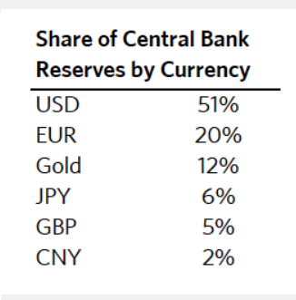

由于历史原因和影响它们相对吸引力的基本面因素，这六种货币是最常用的储备货币。正如本研究前面的图表所解释和显示的，**储备货币的使用，就像一种语言的使用一样，滞后于使用它的基本原因很多年，因为货币的使用不容易改变。**目前，四种最常用的储备货币——美元、欧元、日元和英镑——都是1945年后的老牌帝国，尽管它们的基本吸引力有限。他们来自G5国家，和G5一样都是过时的。

至于每种货币的基本吸引力：

美元问题已经讨论过了，所以我就不重复了。

欧元是一种结构薄弱的货币，由货币联盟勉强维系在一起的国家创造出来，这些国家在大多数问题上高度分散，在经济和军事上都很薄弱。

日元是一种国际上不被非日本人广泛使用的货币，而且面临着与美元相同的许多问题，包括债务过多且快速增长，以及货币化导致其支付的利率缺乏吸引力。日本只是一个中等实力的国家，在任何重要方面都不是领导力量。

英镑是一种过时的货币，基本面相对较弱，在我们衡量一个国家的经济/地缘政治实力的大多数标准中，这个国家相对较弱。

黄金之所以被持有，是因为它使用时间最长，效果最好。像英镑一样，因为它也是过去的储备货币。在1971年以前，黄金是世界货币体系的基础。它之所以有吸引力，是因为它没有之前描述的法定货币的弱势。与此同时，由于黄金市场的规模有限，所以作为货币的规模也有限。

人民币被选择作为一种储备货币，因为中国较强的基本面——中国在全球贸易中占有最大份额，其经济规模与世界上的最大经济体大体相当，人民币相对于其他货币以及商品和服务价格的相对稳定，而且它的外汇储备和其他优势都很大。此外，它没有零利率，没有负实际利率，也没有债务的印刷和货币化问题，尽管它有很多国内债务需要重组。它的缺点是应用不广泛，不能实现资本的自由流动和汇率的自由浮动，资本市场和金融中心需要更好的发展，清算体系不发达，还没有建立起世界投资者的信任。

***历史已经表明，每当货币不被需要时，它们就会被抛售并贬值，资本进入其他投资领域（如黄金、白银、股票、房地产等），因此一种货币的贬值并不必然需要一个更具有吸引力的替代货币市场。换句话说，美国可能会看到自己的储备货币地位下降，而没有另一种储备货币可供选择。***

**如果美国不干预中国的货币和资本市场，它们可能会迅速发展，并日益与美国货币和信贷市场展开竞争。你不会一下子看到所有这些，但你会看到它在未来5-10年里以惊人的速度发展。**荷兰、英国和美国的例子表明，发展与事物的自然曲线是一致的。此外，如果中国继续实施稳健的政策，并良好地发展市场，实现这一目标的基本面已经具备。中国资本市场、人民币和人民币计价债务的重要性有很大的增长潜力，因为相对于它的基本面，全球投资者对人民币资产的投资是如此的不足。例如：

中美是世界上最大的贸易国，两国贸易额（包括进出口）均占全球贸易的13%左右，但人民币在世界贸易融资中仅占2%左右，美元占50%以上。增加以人民币计价的贸易融资份额将相当容易。

**中国占世界GDP的19%[9] (增长速度超过美国)，占全球股票市值的15%左右，目前只占约5%权重MSCI股票指数，和人民币资产仅占投资组合中外国资产的2%左右。相比之下，虽然美国在全球GDP中所占比重约为20%，而且增长速度也在放缓，但它目前在MSCI股票指数中所占比重超过50%，在非美国资金中占48%左右。我的观点是，中国市场投资不足，因为投资滞后于发展，特别是对外国投资者来说。**

正如之前在荷兰、英国和美国帝国的发展中所解释和展示的，世界主要资本市场和阿姆斯特丹、伦敦和纽约等世界资本市场中心的发展，是每个帝国成为主要帝国的重要一步。中国资本市场发展和上海作为金融中心（在较小程度上还有香港和深圳）发展相对缓慢，这制约了中国基本面的发展。

中国货币和资本市场的发展对美国不利，对中国有利。**因此，美国的政策制定者似乎将再次被迫做出选择，a）试图通过在冲突中变得更有侵略性来破坏这条进化之路（当前情况选择通过一个更激进的资本摩擦）和b）接受这种演变可能会使中国变得相对强大，更加自给自足，更不容易受到美国的挤压，代价是牺牲美国在该领域的领导地位，特别是在未来5 - 10年。**我们看到一些早期迹象表明，美国正在削减美国人在中国市场的投资，并可能将中国公司从美国证券交易所摘牌。这是一把双刃剑，因为在对中国市场和上市公司造成轻微伤害的同时，它们也削弱了美国投资者和美国证券交易所的竞争力，而这将有利于中国和其他国家股市的发展。例如，蚂蚁金服集团选择在香港和上海证交所上市，让投资者可以选择投资于中国的交易所，或者那些不在这些交易所进行交易的投资者将措施蚂蚁金服的投资机会。

### 6、军事摩擦

我不是军事专家，但我有机会与军事专家交谈，并对这个问题进行研究，因此我会把他们给我的消息传递下去。由您自己承担接受或者放弃风险。

**我们无法想象下一场大战会是什么样子，尽管它可能比大多数人想象的要糟糕得多。**这是因为自从上次使用最强大的武器并将其用于行动以来，许多武器被秘密研制出来的，其创造力和造成创伤的能力在各种形式的战争中都有了巨大的增长。现在，战争的类型超出人们的想象，而且每一种战争中都有比任何人知道的更多的武器系统。当然，核战争是一个令人恐惧的前景，我听说过生物，网络，化学，太空和其他类型战争的前景同样令人恐惧。其中许多未经测试，因此它们如何生效存在很多不确定性。

根据我们所知道的**头条新闻是：a）两国在东海和南海的地缘政治摩擦升级，因为双方都在相互测试对方的极限，b）在东海和南海，中国在军事上比美国在军事上更强大，因此美国可能会在该地区输掉一场战争，然而c）美国在全球和总体上更强大，可能“赢得”一场更大的战争，尽管d）由于存在众多未知因素，一场更大的战争非常复杂，包括其他一些国家的行为方式以及秘密存在的技术。大多数知情人士唯一同意的一点是，这样一场战争将是难以想象的可怕。**

同样值得注意的是，**a）中国军事力量的进步速度与其他改善速度一样，非常快，尤其是在过去的10年中；b）未来的发展速度预计会更快，特别是如果其经济和技术进步继续超过美国。有人认为中国可以在5-10年内取得广泛的军事优势。**

**至于潜在的军事冲突地点，中国台湾，中国东海和中国南海以及北朝鲜是最大的热点，而印度和越南则是第二大热点（原因我就不谈了）。**

就美国和中国之间的一场大规模冲突而言，它将包括上述所有类型的冲突，以及最大程度地进行的更多冲突，因为在求生之战中，彼此之间会相互抛弃，这将是第三次世界大战。第三次世界大战可能比第二次世界大战更致命。（第二次世界大战比第一次世界大战更致命，因为第二次世界大战的技术进步，带来了更多我们互相伤害的方式。）

在考虑战争的时机时，**我谨记一个原则，即当国家内部动荡不安时，这是敌对国家利用其弱点的适当时机。**例如，日本在20世纪30年代采取行动控制欧洲在东南亚的殖民地，当时欧洲国家正遭受经济萧条和冲突的挑战。历史也告诉我们，**当领导层换届和/或领导力薄弱时，同时又存在较大的内部冲突，敌人发动进攻行动的风险是很高的。**例如，在即将举行的美国总统大选中可能存在这些条件。如果中美发生冲突，美国当即下手会更符合利益，而对于中国（由于先前图表中显示的进步和减弱的趋势），则在以后（例如5-10年）进行战争符合中国人的利益，因为那时候中国可能会变得更加自给自足，更加强大。

我现在要添加另外两种类型的战争：1）文化冲突，它将推动双方如何处理这些情况，包括他们宁愿死而不愿意放弃的情况；2）与自己的战争，它将决定我们的有效性，同时决定我们以先前探索的方式将变强变弱。

### 7、文化冲突

**人们如何相处对于决定他们将如何处理共同面对的情况至关重要，而他们所拥有的文化将成为决定彼此相处方式的最大决定因素。**美国人和中国人最看重的是什么，以及他们如何看待人们彼此之间的关系，决定了他们在解决我们刚刚探讨的冲突时将如何相处。由于美国人和中国人有不同的价值观和文化规范，他们会为之奋斗甚至牺牲生命，因此，如果我们要和平解决分歧，双方就必须理解这些是什么，以及如何妥善处理它们。

如前所述，**中国文化使其领导者和社会做出大多数决定都是自上而下，要求高标准的文明，将集体利益置于个人利益之上，要求每个人都知道自己的角色以及如何发挥其作用，孝顺和尊重上级。他们还寻求“集体决策”，通俗地说就是创造的机会和生产力成果所带来的利益得到广泛分配。相比之下，美国文化使其领导者自下而上地管理国家，要求高度的个人自由，崇尚个人主义而不是集体主义，欣赏革命思想和行为，并且不尊重人们的地位和思想。这些核心文化价值观推动了他们选择不同的经济和政治制度类型。**

需要明确的是，大多数差异在日常生活中并不明显；相对于美国人和中国人拥有的共同信念而言，它们通常并不十分重要，这就是为什么许多美国人在中国生活舒适，反之亦然。而且，它们并不普遍。例如，在其他领域（例如新加坡，中国台湾和中国香港）的华人拥有的治理体系更像西方民主体系。尽管如此**，这些文化差异仍然会潜移默化地影响大多数事物，在发生严重冲突的时候，它们是决定性的差异，它们决定了当事方是战斗还是和平解决其争端。中美双方彼此面临的主要挑战是由于他们中的一些人未能理解对方的价值观和做事方式，不允许对方去做他们认为最好的事情。**虽然两国的对外开放增加了它们的互动和日益共享的做法（例如，类似的经济自由产生了相似的愿望，产品和成果）使两国的环境和人民比以往任何时候都更加相似，但在方式上的差异仍然是显著的。它们经常反映在每个国家的政府和人民如何相互作用，以及美国和中国如何相互影响，特别是在领导人和政策制定者的层面。**在这些文化差异中，有些是微不足道的，而有些则是巨大的，以至于许多人会为之而战至死。**例如，在美国，大多数美国人相信“不自由毋宁死”，而对中国人来说，个人自由远不如集体稳定重要。

这些差异反映在日常生活中。例如，中国政府更像一个父亲，规定孩子们玩哪种类型的电子游戏以及他们每天可以玩多少小时，而在美国，它们不受政府监管，因为这被视为个人的决定。有人可能会争论两种方法的优点。中国的等级制文化使中国人自然地简单地接受政府的指示，而美国的非等级制文化则使美国人能够与政府就是否这样执行做斗争。同样，不同的文化倾向也会影响美国人和中国人对被告知必须佩戴口罩以应对COVID-19的反应，这会导致两种不同后果，因为中国人遵循指示，而美国人却不这样做，在很多情况下，这些由文化决定的处理方式上的差异会影响中美两国人对许多事情的反应方式，例如信息隐私，言论自由，自由媒体等，这些加起来就构成了许多不同国家运作方式的不同。

尽管用不同文化的方法来处理事情各有利弊，在这里我不打算探讨它们，但我想传达的是，**文化差异让美国人就是美国人和中国人就是中国人。**换句话说，不能指望中国人放弃他们深信的人们相处的正确和错误的方式，反之亦然。鉴于中国令人印象深刻的历史记录以及其背后底蕴深厚的文化，中国人放弃他们的价值观和制度的机会不比美国人放弃他们的价值观和制度的机会大。试图迫使中国人和他们的体系变得更像美国人，对他们来说意味着对他们最基本信念的屈服，他们将为保护这些信仰而战斗到死。要实现和平共处，美国人必须理解，中国人相信他们的价值观和实现这些价值观的方法是最好的，正如美国人相信他们的美国价值观和实现这些价值观的方法是最好的一样。

例如，每个人都应该接受这个事实，即大多数中国人在选择领导人时都认为，有能力，明智的领导人做出选择比以“一人一票”的原则让普通民众做出选择更为可取，因为他们相信普通民众信息不足，能力不足。大多数中国人认为，普通民众将一时冲动地选择领导人，或者基于当选的人会给予他们什么以换取他们的支持，而不是最适合他们的选择。（例如，一般选民会选择那些愿意给他们更多钱的人，而不关心钱从哪里来。）而且，他们认为，就像柏拉图所认为的那样，同时历史也证明了，在经历了几千年的民主国家转变为专制国家的情况下（最近一次发生在1930-45年间），民主国家在非常糟糕的时期容易陷入混乱的无政府状态。人们为应该做的事情而斗争，而不是支持强大而有能力的领导者，让后者告诉他们应该做什么。他们还认为，他们的挑选领导人的制度有利于更好的多代战略决策，因为任何一位领导人的任期只是沿着发展弧线前进所需时间的一小部分。[10]他们认为，对集体有利的事情就是对国家最重要，也是最好的事情，并且最好由上层人士决定。他们的治理体系更像大公司（尤其是多代公司）中典型的治理。因此他们想知道，为什么美国人和其他西方人很难理解中国采用的这种方式的基本原理，也很难像他们一样看到民主决策过程中的挑战。需要明确的是，我并不是要探索这些决策系统的相对优点，我只是在试图澄清双方都有争论，以帮助美国人和中国人通过彼此的眼光看待事物，最重要的是，要懂得在两者之间做出选择a）接受，容忍甚至尊重彼此的权利之间做出选择，做每个人认为最好的事情；b）让中国人和美国人为了他们认为不可妥协的东西而战斗到死。

美国和中国的经济和政治制度之所以不同，是因为它们之间的历史差异以及由此产生的文化差异。就经济学而言，有两种不同的观点——1）经典左翼（有利于政府对生产资料的所有权，穷人，财富的再分配等）；2）经典右翼（支持生产资料的私有制，无论谁在这个体系中获胜，以及更有限的财富再分配）——存在于中国和世界其他国家，在所有的社会中，尤其是在中国，都有过摇摆，所以说中国人在文化上是左或右是不正确的。在美国有限得多的历史中，也存在着类似的偏好波动。我怀疑，如果美国有更长的历史，我们会看到更大的波动，就像我们在欧洲看到的更长的历史，所以我们应该考虑更大的波动可能。由于这些原因，这些“左”与“右”的倾向似乎是围绕进化趋势的“大周期”波动，而不是正在演变的核心价值。实际上，我们看到这两个国家都在发生这样波动，所以说市场主义这样的“正确的”政策在中国比在美国更受青睐，反之亦然。在任何情况下，深层的文化偏好和明显的区别都不存在。相比之下，中国人的自上而下/等级制的文化倾向深深地植根于他们及其政治体系中，美国人的文化倾向则是自下而上/非等级制的文化倾向同样深深地植根于其中。至于哪种方法最有效，最终将获胜，我将留给其他人辩论，希望没有偏见。尽管我会指出，大多数知识渊博的历史观察者都得出结论，这些系统都不总是好事或坏事。**什么是最有效的制度安排取决于a)环境和b) 使用这些制度的人们之间的相互关系。事实上，如果a）其中的个体对它的尊重超过他们个人的需求，和b）这个制度没有足够的灵活性来顺应时代，所有制度都将崩溃。**

所以现在，当我们想象美国人和中国人将如何应对他们共同面临的挑战，以在这个共同的星球上以最佳方式发展时，我试着想象他们强烈的文化倾向，最重要的是，他们宁愿为之而死也不愿放弃的不可调和的差异，将把他们引向何方。

例如，大多数美国人和大多数西方人会为以下两种情况而拼死奋斗：a）拥有和表达自己观点的权力（包括政治观点），以及b）他们所在的组织没有能力来阻碍这种权利的实现。相比之下，中国人更看重以下两点：a）对权威的尊重，这种尊重是通过相关各方的权力来体现和体现的；以及b）集体组织对集体中个人行为负责的责任。最近发生的这种文化冲突的例子是在2019年10月，休斯顿火箭队的总经理达里尔·莫雷（Daryl Morey）在推特上发了一张图片。他迅速撤下了推文，并解释说他的观点不代表他的球队或NBA的观点。莫雷随后遭到美国方面（即媒体、政客和个人）的攻击，因为他没有站起来捍卫言论自由。中国方面则认为整个联盟都有责任，并且惩罚了他们，从中国的国家电视台上删除所有的NBA比赛，从网上商店下架NBA商品，并要求联盟解雇莫雷，因为他发表的政治观点。这种文化冲突的产生是因为言论自由对美国人有多么重要，以及美国人如何认为不应因为个人的行为而惩罚个人参与的组织。另一方面，中国人认为，有害的攻击应该受到惩罚，个人所属团体应对个人的行为负责。人们可能会想象，在更大的情况下，由于人们在彼此之间如何相处的深层信念上的这种差异，会引起更大的冲突。例如，当处于上级职位时，中国人倾向于明确这一点，让处于从属地位的党派知道它处于从属地位并服从，如果它不做这些事情，就会受到惩罚。那就是中国领导层的文化倾向/风格。他们也可以是很棒的朋友，他们将在需要时提供支持。例如，当康涅狄格州州长在第一波COVID-19疾病和死亡大潮中急于获得个人防护设备时，却无法从美国政府和其他美国渠道获得该设备时，我向中国朋友求助，他们提供了所需的大量物资。随着中国走向世界，许多国家的领导人(和他们的人民)对中国的慷慨和严厉惩罚既感激又反感。这些文化差异中的一些可以通过谈判达成双方的共同满意，但一些最重要的文化差异将很难通过谈判消除。

我认为最重要的是要意识到并接受中国人和美国人有不同的价值观，他们会为自己做出不同于别人想要的选择。例如，美国人可能不喜欢中国人如何处理人权问题的方式，而中国人可能不喜欢美国人如何处理人权问题的方式，因此问题是应该怎么做。美国人应该和中国人开战，把他们认为中国人应该做的事情强加给他们，反之亦然，还是应该同意互不干涉对方的行为? 我认为a）迫使其他国家的人民做他们坚决认为不利于他们的事情是困难的，不适当的，甚至是不可能的，b）最终，美国对中国施加影响的能力以及中国对美国施加影响的能力将取决于国家的相对实力。

我想如果美国人与中国人、读者与我可以在一些原则上达成共识（先不考虑我们是否真的希望这些共识成真），那么考虑一些我们可以达成一致的实用性原则是有必要的。如果我们可以做到这一点，那么对我们寻找前进的方向会有极大裨益。

**每一方都需要了解自己所处的位置，而一个国家的实力决定了它所处的位置。如果搞不清每一方对应有多少实力，那就定会发生争端去解决这个问题。理想情况下，这不一定需要通过激烈冲突解决，但是如果这一问题的答案不甚清晰却又十分重要，通常它难以通过和平的方式解决。时间会逐步解释每一方对应的实力，因此当那些实力相对弱的一方意识到了它们的真实实力后，它们会自然而然的滑向附属位置，最终完成实力与位置的和平变更。如果它们拒绝滑向附属位置，战争会让实力较弱的一方品尝失败与痛苦。这也是为何实力的更迭如此冷酷。**

**国际关系中的唯一规则就是不存在任何规则。这是因为在国际社会缺乏广泛认同的法律，没有警察，没有法院，没有法官，没有条约去判定何为正义何为不公，并且缺乏惩罚手段去制裁那些做事不公但实力却远强于个人的国家。在这种情况下，重要的就变成了输赢。**例如，在美国独立战争中，当英军士兵列队准备射击时，美军躲在树后偷袭英军士兵。英国方面对此提出抗议并认为这一做法有违公平，但是美军则认为英军需要为自身的愚蠢付出代价，以及这一做法是完全正当。这就是一个很好的例子。现在我们可以理解为什么我们的领导人应该停止抱怨其他国家做法不公，并且应该更加有智慧地去迎接博弈了吧？

**胜利意味着在赢得那些十分重要的东西的同时，不失去对己方而言已经十分重要的东西。因此，当战争给一个国家带来的巨大生命与财产损失远超于获益时，轻言战争是愚蠢的。**

**尽管在国际关系中没有确定的规则，但是最有实力的国家往往会建立一些对自身的约束（例如，确立战争中道德底线的相关规则）。有许许多多约束都可以对事态的发展产生积极的影响。**例如，有些约束可以带来双赢的结果，而另外一些选择可能是双输。显然，那些能带来双赢结果的选择是更佳的。想获得双赢的结果，每一方都需要在深思熟虑后通过磋商来解决争端。这要求各方都对对己方重要的、对对方重要的，以及交易的艺术了然于胸。[11], [12]

**滑向一场愚蠢的战争往往比想象的要简单的多（例如，有些人认为，开启一场给所有人带来难以想象的巨大生命和财产损失的战争的理由，可以仅仅是，它值得），其中带来战争的原因可能有a）囚徒困境，b）以牙还牙的报复模式，c）国家实力下降所带来的成本，d）在快速决策时误判了现状。**所谓囚徒困境，请想象一下你身处一个别人可以同你合作或杀了你，以及你可以同别人合作或杀了别人的场景。关键是各方都无法确定对方的选择。在这种情况下，你会怎么选择？尽管对于你和你的对手而言，最佳的选项是合作，但是从理性角度讲，对于各方而言，最佳的选项是在对方杀了自己前，先杀了对方。这是因为自保是一种至关重要的人的本能。尽管你不知道对方是否真的会杀了你，但是你非常确信在自己杀死对方前，对方不选择合作是完全符合对方利益的。相互敌对的国家经常发现自己会处在这种情景下；这时，为了避免率先进入选择“杀人”的困境，它需要去确定对方无意选择“杀人”。另一个导致愚蠢战争爆发的原因是以牙还牙的思维方式，它迫使每一方都必须选择升级措施作为回应，否则一旦没有良好的反击敌人最新的回击，它会被直接视为软弱。从追求和平的角度，以牙还牙必须被双方一致避免。从另一个角度看，走向衰弱的帝国往往会选择同正在崛起的帝国对抗，尽管理性上这并不是最佳的选项。因为对抗\撤退的计算结果往往推动一方选择对抗，而不是理性的从预期收益的角度权衡利弊；毕竟，撤退往往被视作一种失败。此外，这种失败也会让领导人被国内舆论视作软弱，并损失其在国内持续执政所需的政治支持。当然，在冲突快速变化时，由误解产生的误判也是十分危险的。这些动态因素极大地推进了冲突的升级，尽管很多时候开启一场对双方而言皆造成巨大破坏的战争远不如用更加和平的方式竞争和合作。

**用不真实的和情绪化的言论煽动人民对于另一国家的敌意也增加了导致愚蠢战争的危险性，因此a）领导人应当真诚地并设身处地的解释现状以及现阶段政府所做的措施（这对于民主国家尤其重要，因为民众的想法是很有影响力的）或者b）选择一个合适的领导人，并把事情完全放心的交给他处理。最糟糕的情况是，c）一个领导人不真实地和情绪化地煽动人民。**当人民敌意上升并且不惧战争时，超出理性范围的战争的风险显著增加。政治领袖常常煽动人民以强化自己的政治支持。由于负面情绪需要时间来消化，这会提高战争发生的危险。这一现象目前在两国都存在，即使美国现在更为严重。 尽管我没有中国民众对于美国看法的相关调查，许多人告诉我情况明显恶化。我们不应该让民众成为推动局势升级的推手。

**赢得“战争”并战胜对手的最聪明的方法是，利用自身的优势，通过磋商解决问题。**我们是否可在以下几个方面达成一致：a）美国和中国正在制度和实力上展开竞争，b）两方都会不可避免的选择最适合自己发展的制度道路，c）美国实力正在缩水但依然保持领先，d）历史证明，尽管人口数量很重要，但是其他因素（例如我在第一章中提出的17个指标）也可以让人口并不多的国家在处理好自身发展后成为世界领先国家。这一切都说明了，在追求领先地位中，最重要的对手是自身。

接下来我将阐述，我们要打赢的最后一个，也是最重要的一个“战争”。

### 8、同自己的战争：我们的敌人是我们自己

同我们自己的战争是最重要的战争，因为我们对自身的强弱有着绝对的控制。因为是什么让一个国家变强或变弱十分清晰，同时这种强弱优势是可被度量的，我们可以轻松的看到每个国家的行为。这些因素已经在第一章中的17个指标详细阐述。我会在这里在做简单回顾。最后在总结章节，在“未来”一章中，我会给出许多国家目前在这17个指标上情况，并且探索其中可能成为引领性的指标，以便于我们对日后发展进行预测。

**在成就一个伟大的帝国时，至关重要的因素包括……**

**……政府的领导力足够强大，并且有能力提供成功所需的基本要素，**包括……

**……强大的教育体系。**关于强大的教育体系，我不仅是教授知识和技能；教育还包括……

**……良好的个性、品行和职业道德。**这通常是从原生家庭和学校习得的。这些因素会提高社会文明的程度并作用在一些因素上，例如，……

**……较低的腐败程度和对规则的敬畏，例如敬畏法律。**

**人民可以团结在一起——在一种广泛的社会共识的引领下凝聚在一起**——也是十分重要的。当人们拥有知识、技能、好的个性和品行去一起工作，……

……**一个可以有效分配资源的制度**，可以显著提高，例如通过……

……**以开放的胸襟放眼全球**是一个国家成功的最重要的因素。这会为他们带来……

……**充分参与全球市场竞争**，会带来比成本更大的收益，最终会带来……

……**收入上强劲的增长**，会给国家带来……

……**持续增加在基础设施建设、教育和科研领域的投入**，会带来……

……**迅速增长的生产率水平**（单位时间劳动价值的提升）。生产率水平的提升是财富增长和生产力提升的原因。当一个国家生产效率提升到更高水平时，他们就会在很多领域带来富有创造力的发明……

……**新技术**。新技术对商业和军事领域都有重大价值。当一个国家在科技发明上的竞争力提高，自然的，他们会获得……

……**在全球贸易中占比逐渐上升且占较大的份额，**会促使一个国家……

……**强大的军事实力**是保护本国贸易线路并对其他重要国家施加影响力的重要方式。在经济上取得成功后，一个国家会继而发展……

……**强大的，并且广泛使用的货币、权益资产和信用市场。**通常情况下，那些在贸易和资本流动上占据主导地位的国家的货币，会成为全球交换中被推崇的中间媒介，和被偏好的财富储藏形式。这会导致这个国家的货币成为储备货币，在建设上……

……至**少一个全球性的金融中心**来吸引并分配资本并且扩大全球贸易。

当这些因素相互强化和坚定的提高时，国家崛起并维持实力。

一个国家在获得上述优势的同时也播下了周期性衰退的种子。一个国家应当在以下方面注意……

……**失去竞争力**，由于……

……**走向成功和积累财富会导致新兴竞争者模仿**，这会导致……

……**工作上努力程度下降，并进行更多休闲娱乐且生产力较低的活动**，特别是……

……**新生的、没有经历太多“战争考验的”新一代，从更坚强、工作更努力才能取得成功的上一代人手中继承工作。同时，成为最富有且最有实力的全球霸主会让人**……

……**本国货币成为储备货币**，会造成……

……**能借更多资金的“嚣张特权”**会导致……

……**陷入更深的对外负债**可以维持超越基础的实力，为维持帝国发展的国内的过度消费、军费以及战争开支提供融资。当最富有的国家开始向贫穷的国家借贷时，这是早期的财富转移的标志。

负债和资本市场创造的经济繁荣导致金融泡沫和巨大的贫富差距，因为人们按照不同的比例从中获益，因此……

……当经济压力变大时，富有的国家同贫穷的国家之间的冲突会加剧；起初是是逐渐增大，随后会更加剧烈。这会导致……

……逐渐增加的政治极化——例如，左翼民粹主义（主张二次分配财富，例如，社会主义者和共产主义者）和右翼民粹主义（主张保留富人手中的财富，例如，资本主义者）——导致……

……富人阶层担忧财富会被没收以及自身会受到敌视，导致将财富转移到能让他们感到安全的其他地方、资产形态和外国货币。如果长期允许可能会导致……

……较高的支出需求下减税会导致……

……更大的财政赤字和增长的税率会导致……

……一个经典的自我强化的掏空过程是使有能力纳税、花钱和提供工作的人不断减少。这会导致……

……减少在必需品上的支出会使情况恶化，并且进一步提高贫富阶层之间的矛盾，并最终导致税率和赤字的提高。这会导致更严重的掏空。

在巨额债务以及央行尽可能地降低利率以刺激债务增长的背景下，央行丧失了利用硬性货币刺激债务和经济增长的能力。因此……

当经济处于下行阶段时，同时存在a）内部对于资金的争夺愈发激烈，b）央行投放更多的货币，并最终造成贬值。

一个国家的外部国家使得本国难以继续维系经济上对军事行动的支持和防卫，因为日益增长的成本已经远超其所带来的回报。这会削弱领先国家的财政能力和其海外影响力。

这些破坏性的情况削弱了一个国家的生产力，导致整体经济“蛋糕”缩水，带来更多关于如何分配日益缩水的资源总量的冲突，增加社会内部矛盾，并进一步加剧左右两派民粹主义者试图各自践行自身理念的冲突。这是民主政体受到的来自独裁政体的最大挑战。

在领先国家走向衰弱的时候，新的崛起中的国家借机获得了足够的经济资源，地缘和军事上的实力去挑战领先国家。国际上，新兴国家同时a）更有效的赢得市场和区域影响力b）填补领先国家离开后留下的真空。

其他诸如自然灾害的外源性冲击（例如瘟疫，干旱和洪水）发生在国家比较脆弱的阶段。若其真的发生，会增加国家进入各因素自我强化并螺旋式衰退的风险。

美国内部的摩擦和挑战比外部的摩擦和挑战更重要、更大，其中包括国家领导层和各级政府内部的政治战争、不同派系之间的斗争(如贫富、城乡、保守与进步、种族群体等)、人口变化、气候变化等。幸运的是，这些力量中最重要的是在我们的控制和可测量的范围内，这让我们看到我们做得如何，如果我们做得不好，就做出改变，让事情朝着正确的方向发展。总的来说，我们会得到我们应得的。正如丘吉尔对英国人民说的，“值得胜利!”

在本书的下一章“内部秩序”中，我们将着眼于国家内部获得和失去秩序的模式和过程，在本书的最后一章，我们将尝试展望未来。下面的图表显示了两国这八个最重要的力量的指数。事实说明一切。我会每年更新一次，这样你就能看到事情的变化了。

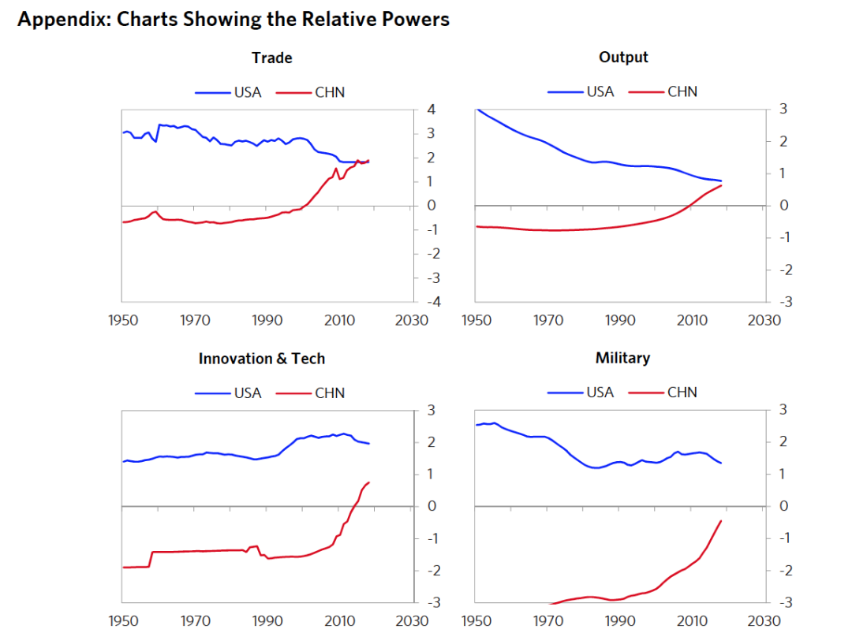

注释

## 大选将如何可能让美国崩溃

【编者按】

美国知名杂志《大西洋月刊》11月号的封面报道在9月末就在全国引起了轰动。原因是该杂志考虑到这篇报道的重要性，提前在网上全文刊发了这篇题为《可能让美国崩溃的选举》的重磅报道。

这篇报道的作者正是美国大名鼎鼎的调查记者巴顿·盖尔曼（Barton Gellman）。盖尔曼是美国各大新闻奖的常客，曾以个人，团队成员和团队负责人的身份为他工作过21年的《华盛顿邮报》赢得过三项普利策奖，还作为PBS前线电影《秘密的美国》的编辑顾问，获得两项艾美奖，以及其它多个新闻奖。他曾在普林斯顿大学教授非虚构写作、调查性报道和国家安全保密方面的课程。他的畅销书《钓鱼者：切尼的副总统任期》获得洛杉矶时报图书奖，并入选纽约时报2008年最佳图书。盖尔曼也是斯诺登当年向其泄露政府监控机密文件的记者之一，今年，他出版了新书《黑镜子：爱德华·斯诺登和美国国家监控》。

在《可能让美国崩溃的选举》这一长篇报道中，巴顿·盖尔曼以详实的采访和分析揭示了2020美国总统大选呼之欲的种种危机，绘制了一幅美国将如何被带到“悬崖边上”的惊心动魄的地图。

报道推出后在美国引起了强烈反响。有人问盖尔曼：“如果川普总统拒绝承认选举结果会怎么样?”

盖尔曼回答说：“我认为这不是一个‘如果’的问题。除非川普在选举团中获得合法的胜利，否则我们对他的一切了解都表明，他将拒绝接受失败，并利用他所掌握的一切工具撤销这个结果。”“川普将有很多选择来保持对结果的怀疑——在法庭上、在街头、在选举团和在国会。他所做努力的潜台词将是‘没有人知道’谁赢了。”

他说，最重大的风险是，川普会要求战场州的共和党盟友不顾结果，任命川普的选举人。

这篇文章中充满了可怕的细节。盖尔曼被问道：“有没有一个让你睡不着觉？”他说他感到害怕的是“川普掌握有这样的权力，只需得到共和党民选官员的适度帮助，他就能让选举结果沦为可疑，并且几乎无限期地让它悬而未决。”而在如何解决这一问题上，现有的法律就是“一个充满死胡同的迷宫”。很有可能在明年1月20日会出现两个人都宣誓就职的局面，那么“混乱的候选人和总司令将是同一个人”。

如此危险的境地，公民怎么办？说到“对进入11月的美国人有什么建议”时，盖尔曼建议读者们首先要认识到宪法外的挑战“很可能会到来”，“不要再以传统的方式来考虑这次选举”。

而更重要的一点则是“采取行动”，“没有广大人民的某种默许，选举是不可能被窃取的。”“不要默许。”“去投票。如果你所在的州允许，就提前投票。如果你能承受风险，就亲自投票。因为超时统计的邮寄选票将是选后竞争的核心。”

《纽约时间》全文翻译了这篇报道，全文共两万多字，需要耗费一些时间。但如果你关心美国的命运，这篇报道值得你花足够长的时间阅读。 （编辑：新约客）

本文将出现在《大西洋月刊》2020年11月的印刷版上，鉴于兹事体大，文章于2020年9月23日首次在线上发表。文章原标题为《可能让美国崩溃的大选》。

文中配图均来自《大西洋月刊》。插图：吉列姆·卡萨苏斯 渲染：博尔哈·阿莱格雷

可能让美国崩溃的大选

如果选票接近，唐纳德·川普很容易将选举陷入混乱，颠覆结果。谁能阻止他？

报道：巴顿 · 盖尔曼

编译：新约客; 彦子

一批密切观察我国总统大选的学者、律师和政治战略家，发现自己来到了“9/11”事件前几个月，那些情报分析师所处的不安的位置上。随着11月3日的临近，他们的屏幕闪烁着红光，闪烁着政治体系不知如何消化的警告。他们看到了我们都能看到的明显迹象，但他们也知道我们大多数人不知道的一些微妙的事情。一些危险的东西已经进入视野，而这个国家正在它的道路上跌跌撞撞。

危险，不仅仅是2020年选举将带来的不和谐。那些担心出现更糟情况的人已把动荡和争议视为理所当然。新冠状病毒大流行、鲁莽的现任总统、大量邮寄选票、被破坏的邮政服务、压制投票的死灰复燃，以及车载斗量的诉讼，全都压在这个国家摇摇欲坠的选举机器上。

总有一些代价要付，而当投票、核票和确认选票来临之际，则要付出更多代价。万事皆有可能，包括在选举之夜出现无可置疑的压倒性优势。但是，即使一方遥遥领先，“超时计票”的统计和诉讼——数以百万计的邮寄选票和临时选票——都会使结果在数日乃至数周内悬而未决。

幸运的话，这场多灾多难又功能失调的大选周期将及时到达一个传统的停摆点，赶上12月和1月关键的最后期限。竞选将以足够的权威来决定，失败的候选人将被迫屈服，我们将共同做出我们的选择——一个混乱的选择，毫无疑问，但足够清晰，足以让当选总统获得执政的授权。

作为一个国家，我们从未踬踣于这一障碍。但是，在这个充斥着瘟疫、衰退以及灾难性政治的大选之年，决策机制面临着崩溃的切实风险。熟悉选举法和选举程序的学者警告说，发生宪法危机的条件已经成熟，这场危机将导致这个国家没有一个权威的选举结果。而对于这种灾难，我们没有万全之策。因此，红灯闪烁。

最近出版了一本名为《选举崩溃》(Election Meltdown)的书的加州大学欧文分校法学院（UC Irvine School of Law）教授理查德·哈森(Richard L. Hasen)说：“如果选举结果接近，我们很可能会在法庭和街头看到一场旷日持久的选后斗争。”“我们所能看到的那种选举崩溃比2000年的布什诉戈尔(Bush v. Gore)案还要糟糕得多。”

包括民主党提名人乔·拜登(Joe Biden)在内的很多人，都错误地理解了威胁的性质。他们将其框定为过去的总统不可想象的担忧，川普如果败选，可能会拒绝让出椭圆形办公室(Oval Office)。像拜登一样，他们一般都会得出结论，认为在这种情况下，有关部门“会非常迅速地将他护送出白宫”。

然而，最坏的情况并不是川普拒绝接受选举结果。最坏的情况是，他利用自己的权力阻拦出现对他不利的决定性结果。如果川普放弃所有的克制，如果他的共和党盟友唯他命是从，他就可以阻挠拜登在选举人团和国会取得法律上的明确胜利；他就可以阻止各方就任何结果达成共识；他就可以通过抓住这种不确定性以把持住权力。

川普的州和全国法律团队已经在为选后演习做铺垫，以规避各战场州的计票结果。宪法中的歧义和《选举人票计算条例》中的逻辑炸弹，将使得争议有可能一直延续到总统就职典礼日，这将把这个国家带到悬崖边上。第二十修正案明确规定，总统的任期“应在1月20日中午结束”，但届时可能有两个人会出现在宣誓就职仪式上，而其中一个，将带着总统职位的所有工具和权力来到这里。

普林斯顿（Princeton）大学历史学和公共事务教授朱利安·泽利泽(Julian Zelizer)告诉我：“我们根本没有做好准备。我们谈论它，有些人担心它，我们想象它会是什么。但是，如果民主机制被用来阻止选举的合法解决方案，几乎没有人对会发生什么有实际的答案。”

19年前的夏天，当反恐分析家警告基地组织即将发动袭击时，他们只能猜测一个日期。今年，如果选举分析家是对的，我们知道麻烦可能会在什么时候到来。我们可称之为“空位期”：从选举日到下一任总统宣誓就职的间隔期。这是唐纳德·川普的总统任期与未确定的继任者——川普第二任期或拜登第一任期——之间暂时的无主之地。我们通常认为理所当然的权力交接有几个中间步骤，而这些步骤是脆弱的。

“空位期”共79天，由法律仔细限定。其中包括“12月第二个星期三之后的第一个星期一“，即今年12月14日，届时所有50个州和哥伦比亚特区的选举人开会，为总统投票；“1月3日”，新当选的国会就职；“1月6日”，参众两院联合开会，正式统计选举人票数。在大多数现代选举中，这些都是形式上的里程碑，与结果无关。今年，它们可能不是。

“我们的宪法并没有确保权力的和平过渡，而是以和平过渡为前提”，法学家劳伦斯·道格拉斯（Lawrence Douglas）在他的新书《他会走吗？》（Will He Go?）中写道。我们将进入的“空位期”将伴随着种种不利条件，在阿默斯特（Amherst）任教的道格拉斯称之为"完美风暴"。我们无法逃离这场风暴。11月3日那天我们将向着风暴中心航行。如果我们能不受创伤地驶出风暴，那么拯救我们的将不再是一艘牢不可破的船。

我们不要在一件事上避讳。唐纳德·川普可能会赢，也可能会输，但他绝不会承认失败，在任何情况下都不会，“空位期”不会，之后也不会。如果最后川普被迫搬离办公室，只要他还能喘口气，他会在流放中坚持认为，选举是被操纵的。

川普对这一立场的矢志不渝将是即将到来的“空位期”最重要的事实。它将从头到尾扭曲诉讼程序。我们从未经历过类似这样的事情。

也许你会犹豫。如果川普输了，不管怎样他都会拒绝失败，这是事实吗？我们都知道吗？技术上，你觉得有义务指出，这个命题是以未来条件为框架的，人算不如天算，等等。恕我直言，这是小题大做。我们了解这个人。我们不能再装下去了。

川普的行为和宣称的意图让人无法想象，如果投票结果对他不利，他将接受公众的裁决。他惊人地撒谎——要么是为了操纵事件，要么是为了确保优势，要么想逃避责任，又或者想避免伤害自尊。而选举，是所有这些动机的完美结晶。

病态可能对川普在过渡期的选择产生最强烈的影响。已有充分的论证，其中一些论证也出现在本杂志里，表明川普符合精神病和自恋的诊断标准。按照医学上的定义，不管哪种失常都会使他几乎无法接受失败。

传统的评论很难正视这个问题。当记者和舆论制造者问到“如果”川普输了拒绝承认时，他们觉得有必要加上免责声明。《政治（Politico）》会加一句，“这些情景看起来都很牵强。”作者援引一位消息人士的话，他把这些情景比作科幻小说。美国前检察官芭芭拉·麦奎德（Barbara McQuade）今年2月在《大西洋》杂志上的文章，也说她无法让自己把这种风险当成真实的：“一个总统会藐视选举结果，这长期以来都是不可想象的；现在，如果不是真正的可能性，至少也是川普支持者在开玩笑。”

但川普支持者可不是唯一大声表达宪法以外的想法的人。在这次大选和上一次大选中，川普都被直接问到是否会尊重选举结果。他明目张胆地留下了自己的选择。在2016年第三场总统辩论中，他告诉主持人克里斯·华莱士(Chris Wallace)。“我的意思是，到时候我会告诉你。我给你留个悬念。好吗？”今年7月，华莱士在接受福克斯新闻采访时又一次问了他。川普说：“我得看看。看，你——我得看看。不，我不会就这么说是，我也不会说不。”

到时候他将如何决定？其实川普已经回答了这个问题。在2016年竞选活动的最后几天，在俄亥俄州特拉华市的一次集会上，他以一个爆炸性新闻开始了自己的表演。“女士们、先生们，我今天要宣布一个重大消息。我想向我所有的选民和支持者，以及所有的美国人民承诺和保证，我将完全接受这次伟大的、历史性的总统选举结果。”他停顿了一下，然后用食指猛戳三下，以示强调接下来的三个单词：“如果... 我... 赢了！”这时，他才裂开嘴唇，模拟微笑。

这个问题并不是严格意义上的假设。川普对投票箱的尊重已经得到过检验。2016年，川普赢得了总统选举团票，却公然拒绝经过认证的计票结果。计票结果显示，他输掉了2868692票。他毫无根据但并非巧合地声称，至少有300万非法移民为希拉里·克林顿投了假票。

所有这一切都表明，不存在一个川普祝贺拜登获胜的隔年版本。他已经告诉我们了。8月24日，川普在共和党全国代表大会上说：“他们能从我们手中夺走这场选举的唯一方法就是，这是一场被操纵的选举。”除非在选举团中赢得真正的胜利，否则川普的拒绝让步——仅仅是否认失败——将产生连锁反应。

标志着选举结束的仪式在1896年才有了现代形式。那年投票结束后的星期四晚上，民主党总统候选人威廉·詹宁斯·布莱恩(William Jennings Bryan)收到了不受欢迎的消息。民主党全国委员会主席、参议员詹姆斯·琼斯(James K. Jones)的一封信告诉他，“已知的情况足以确信我会失败”，布莱恩在回忆录中写道。

他给他的共和党对手威廉·麦金利（William McKinley）写了一封电报。布莱恩写道：“琼斯参议员刚刚告诉我，选举结果表明你已当选。我要赶紧向你表示祝贺。”“我们已经把这个问题提交给了美国人民，他们的意志就是法律。”

自布莱恩之后，礼让成为一种公民义务，通过电报或电话进行，后来通过公开演讲。1928年，阿尔·史密斯（Al Smith ）在电台进行了他的败选演讲，不久之后，又上了电视。

和其他仪式一样，礼让发展成了一种礼仪。落选人首先出场，感谢支持者，宣称他们的事业将继续下去，并承认对手已经获胜。胜者则在对降服者表示敬意之后开始自己的发言。

礼让采用一种语言学家称之为表演性言语的词语形式。这些语词并不描述或宣布一种行为，话语本身就是行为。“因此，败选演讲就不仅仅是报告选举结果或承认失败，”政治学家保罗·科科伦(Paul E. Corcoran)写道。“它是新总统权力的宪法体现。”

在实际战争中，而不是政治战争中，让步是可选择的。胜方可以强行拿走败方拒绝投降的东西。如果实力较弱的一方不肯求和，城墙会被攻破，总部会被夷为平地，领袖则会被俘虏或处死。世界上有些地方的政治斗争仍然以这种方式结束，但不是这里。因此，输家的让步是难以取代的。

看看2000年的大选吧，乍一看，可能会证明事实并非如此。在选举之夜，阿尔·戈尔(Al Gore)向乔治·布什(George W. Bush)认输，然后又收回了自己的让步，并在佛罗里达州进行了一场重新计票之战，直到最高法院将其关闭。人们普遍认为，法院5比4的裁决决定了这场比赛，但这并不完全正确。

12月12日，最高法院对“布什诉戈尔案”(Bush v. Gore)做出裁决，此时距离选举团召开会议还有6天，距离国会认证结果还有数周。即使佛罗里达州的核票活动已经停止，戈尔仍有宪法上的手段继续战斗，一些顾问也敦促他这么做。如果他把争议提交给国会，作为参议院议长，他就能占据制高点。

直到12月13日，也就是法院裁决后的第二天，戈尔向全国发表讲话，这场较量才真正结束。作为一个弹药未用尽的人，戈尔放下了武器，他说：“我接受这一最终结果，下周一选举团将批准这一结果。今晚，为了我们人民的团结和民主的力量，我作出让步。”

如果拜登似乎赢得了选举团，而川普拒绝承认，我们并没有结束这次选举的先例或程序。我们将不得不发明一个。

从某种程度上说，川普是一个软弱的独裁主义者。他有嘴，但没有肌肉来保证其意志的实现。川普谴责特别检察官罗伯特·穆勒（Robert Mueller），但无法解雇他。他指责他的敌人叛国，却无法将他们关进监狱。他扭曲官僚机构，藐视法律，但没能完全挣脱它们的束缚。

一个真正的独裁者不会冒选举失败的危险。他会提前确定自己的胜利，避免推翻错误的结果。川普不能这样做。

但他并非没有能力扭曲选举程序——首先是在选举日，然后是在空位期间。如果选票情况不妙，他可以扰乱计票。如果不奏效，就尝试完全绕过计票。在选举日，川普和他的盟友可以从压制拜登的选票开始。

在这一点上兜圈子也将会无法找到真相：川普不想黑人投票。(2017年，他就这么说过。据泄露给《政治》的一段录音显示，在马丁·路德·金纪念日，他对马丁·路德·金联合创立的一个投票权利组织这样说过。)他不想年轻人或穷人投票。他有理由相信，如果投票率高，他赢得连任的可能性就会低。这并不是一个“双方”的现象。在当今的政治中，我们看到一个政党不断地通过剥夺另一个政党的追随者的投票权来寻求优势。

就在不到一年前，贾斯汀·克拉克(Justin Clark)在威斯康辛州对一群经过挑选的共和党律师听众进行了一次闭门演讲。他以为是私下演讲，但有人带了录音设备。他对选举日运作（Election Day operations，他们叫‘EDO’）说了很多。

当时，克拉克是川普连任竞选团队的一名高级副手；7月，他被提升为竞选副经理。“威斯康辛州是个或者倒这边或者倒那边的州，因此，这使得EDO真的，真的，真的很重要，”他说得很直白：“传统上一直是共和党人压制选民……(民主党的)选民都在该州的一个地方，所以让我们开始稍微进攻一点。这就是2020年你将看到的，将会明显的不同。这将是一个更大的项目，一个更有侵略性的项目，一个资金更充足的项目，我们将需要所有我们能得到的帮助。”(克拉克后来声称，他的言论被误解了，但他的解释在上下文中毫无意义。)

克拉克解释说，在所有有利于川普选举日行动的迹象中，“首要的是同意令走了”。他指的是一项法院命令，禁止共和党特工使用一系列选民清洗和恐吓手段中的任何一种。这项命令的到期有着“巨大，巨大，巨大，巨大的好处，”克拉克说。

他的律师听众知道他的意思。2020年的总统大选，将是40年来首次，共和党全国委员会在投票站的任何“选票安全”行动都没有联邦法官要求获得提前批准。2018年，一名联邦法官裁定，原告没有证据证明共和党人最近违反了同意令，允许同意令到期失效。按照这种逻辑，同意令是不需要的，因为它是有效的。

同意令起源于1981年新泽西州的州长选举。根据地区法院在“民主党全国委员会诉共和党全国委员会”一案中的意见，共和党全国委员会涉嫌雇佣用休班执法人员作为“全国选票安全工作队”成员恐吓选民，其中一些人携带着武器和对讲机。原告称，他们在少数族裔社区拦截和询问选民，阻止选民进入投票站，强行限制投票站工作人员，质疑选民的投票资格，警告非法投票将受到刑事指控，而且通常会竭力将选民吓离投票站。这些方法的威力来自于有色人种对与警察接触的有充分理由的恐惧。

今年，在没有法官监督的情况下，共和党在15个竞争激烈的州招募了5万名志愿者监视投票站，挑战他们认为外表可疑的选民。8月20日，川普打电话给福克斯新闻，告诉肖恩·汉尼提（Sean Hannity），“我们会有警长，我们会有执法部门，我们还会有，希望有美国检察官”来密切监视投票站。克拉克称，几十年来，共和党人首次可以在“民主党人管理的地方”自由打击选民欺诈。

选民欺诈是一种对选举结果的虚假威胁，是共和党人用来阻挠或放弃可能对手选票的借口。据无党派智库布伦南正义中心(Brennan Center for Justice)的一份权威报告计算，三次选举的选民舞弊率在0.0003%至0.0025%之间。另一项由洛约拉法学院(Loyola Law School)的贾斯汀·莱维特(Justin Levitt)进行的调查发现，在2000年至2014年美国10多亿张选票中，只有31项可信的冒充选民的指控。投票权案件的法官也做出了类似的事实认定。

尽管如此，共和党及其盟友还是以防止今年选举中的舞弊为名，提起了数十起诉讼。他们一个州一个州地寻求——虽然取得了一些成功——清除选民名单、收紧临时选票规定、坚持选民身份证明要求、禁止使用投递选票箱、减少可邮寄选票、丢弃有技术缺陷的邮寄选票，以及取缔在邮戳在选举日之前但选举日之后才送达的选票。这样做的目的和效果就是要丢掉大量的选票。

这些法律上的花招来自共和党的老套路。在这一轮大选中，除了努力的激烈之外，不同的还有对邮寄投票的关注。就在新冠疫情驱使数千万选民接受邮寄投票之时，总统对邮寄投票发起了无情的攻击。

今年的总统大选，邮寄投票的规模将与以往任何一次都不同——一些州预计邮寄投票的数量将增加10倍。《华盛顿邮报》对全美50个州进行的一项调查发现，1.98亿合格选民，即至少84%的选民，将可以选择邮寄投票。

川普频频紧急谴责邮递投票，播放荒诞的噩梦。有一天，他在推特上写道：“邮寄投票将导致大规模的欺诈和滥用。它还将导致我们伟大的共和党的终结。我们绝不能让这场悲剧降临我们的国家。”另一天，他提到一个想象中的——很容易被揭穿的——来自国外的造假情景。“2020年大选被操纵：数百万张邮寄选票将由外国和其他国家印刷。这将是我们时代的丑闻！"

到了夏末，川普对邮件投票的抨击达到了平均每天将近4次——这是他过去为了应对弹劾和穆勒调查等关乎存亡的危险时的频率：“对我们的国家非常危险。”“一场灾难。”“历史上最严重的操纵选举。”

夏天也带来了美国邮局被川普新任命的邮政局长路易斯·德乔伊(Louis DeJoy)从内部围攻的报道。美国邮政服务（U.S. Postal Service，简称UPS）作为政府最受欢迎的机构，德乔伊是共和党的主要捐助者。服务削减、高层管理重组和混乱的运营变化，正在造成长期的延误。《洛杉矶时报》报道称，在一个分拣站，“工人们处理包裹的速度远远落后于进度，到了8月初，蚊虫和啮齿动物已经在腐烂的水果和肉类容器周围成群结队，盒子里的小鸡都死了。”

邮政总局开始以提高效率的名义报废了10%的邮件分拣机。接着又有消息称，UPS将不再把选票作为头等邮件处理，除非一些州将每封信的邮资涨三倍，从20美分增加到55美分。德乔伊否认有任何拖延邮件投票的企图，在批评者的猛烈抨击下，邮政撤回了这个计划。

如果对川普在这些变化上的立场还有什么疑问的话，那么他在8月12日的新闻发布会上解决了这些疑问。民主党人正在谈判增加250亿美元的邮政资金，并向各州提供额外36亿美元的选举援助。“他们没钱去做全民邮递投票。因此，我想他们不能这么做。”川普说。“这很简单。没有钱做怎么做呢？”

我们该如何看待这一切？

川普对邮寄投票的敌意部分反映了他的信念，即更多的投票在总体上对他不利。3月底，他在《福克斯和它的朋友们》(Fox & Friends)节目中说，民主党人想要达到的“投票的水平，只要你同意，你就永远别想再有共和党在这个国家当选”。

一些共和党人认为川普的敌对行为会自食其果。密歇根州共和党前执行董事杰夫·蒂默(Jeff Timmer)告诉我：“在我看来，这完全不合理。川普竞选团队和共和党全国委员会，以及他们的州党组织，正在压制他们自己选民的投票率。”这包括多年来通过邮件投票的共和党老年人。

但川普对邮寄投票的讨伐，只是他对过渡期计划一种策略上的表达。总统其实并没有企图完全阻止邮寄投票，他也没办法做到这一点。他是在诋毁这种做法，剥夺它的资源，向他的支持者发出亲自投票的信号，并且，为大选之夜后对结果提出质疑的计划做准备。这是一个预期自己会被淘汰，意图捣乱投票的人的策略。

根据斯坦福大学的一个研究小组的说法，“在正常时期”，通过邮件投票并不有利于任何一方。但那样的表述却能起很大作用。他们在6月发表的研究结果，并没有考虑总统言论可能产生党派倾斜。川普对选举欺诈的系统性预测似乎对共和党的投票意向产生了强大影响。以佐治亚州为例，蒙茅斯大学(Monmouth University) 在7月底的一项民调发现，60%的民主党人可能会通过邮寄方式投票，但共和党人只有28%。而在宾夕法尼亚州和北卡罗来纳州这两个战场州，要求邮寄选票的民主党人比共和党人多出数十万。

换句话说，川普创造了一个区分朋友和敌人的指标。全国各地的共和党律师会发现这在诉讼计票时很有用。只需要通过数字游戏，他们可以把通过邮寄方式投出的选票视为敌对选票，就像他们对待城市和大学城选民亲自投出的选票一样。这些都是他们要争夺的选票。

如果趋势保持不变，空位期的选战空间将由一种被称为“蓝移（blue shift）”的现象所塑造。

俄亥俄州立大学宪法学教授、选举法专家爱德华·弗利(Edward Foley)是研究蓝移的先驱。他在超时计票中发现了一种以前未被注意到的模式——大选夜之后的核票工作会统计迟报的选区，未处理缺席票以及资格需要确认的选民所投的临时票。在美国历史上的大部分时间里，超时计票没有产生可预测的党派效应。在大选年，有的州在大选日后的核票转向了红色，有的则转向蓝色，但这些转变很少能大到足以产生影响。

大约20年前，有两件事开始发生变化。超时计票越来越多，而且趋势也是越来越蓝。在今年一篇更新的论文中，弗利（Foley）和他的合著者，麻省理工学院的查尔斯·斯图尔特三世(Charles Stewart III)表示，他们不能完全解释为什么这种转变有利于民主党。(有一些因素：城市选票的计票时间需要更长，而且大多数临时投票的选票都是年轻人、低收入者或流动选民，他们一般倾向蓝色）。在2012年的超时计票，巴拉克·奥巴马(Barack Obama)在佛罗里达州(净增加27281票)、密歇根州(60695票)、俄亥俄州(65459票)和宾夕法尼亚州(26146票)等摇摆州巩固了自己的优势。不管怎样，奥巴马都会赢得总统大选，而这种幅度的变化可能会改变势均力敌的竞争的结果。希拉里·克林顿(Hillary Clinton)在2016年赢得了数万张超时投票，但还不足以挽救她。

蓝移尚未决定总统选举，但它已经颠覆了2018年亚利桑那州参议院的选举。共和党人玛莎·麦克萨利（Martha McSally）在选举日次日领先15403票，似乎胜券在握。弗利写道，随后几天的核票活动，则让民主党人基尔斯滕•西内马(Kyrsten Sinema)以“巨大的超时计票71303张选票的优势”一举进入参议院。

然而，当年抓住川普注意力的是佛罗里达州。选举之夜，共和党人在州长和美国参议员的激烈竞争中处于领先地位。而随着蓝移的生效，罗恩·德桑蒂斯(Ron DeSantis)眼看着自己在州长竞选中的领先优势缩小了18416张选票。里克·斯科特(Rick Scott)在参议院的优势下降了20231。11月12日凌晨，也就是大选日的第六天，川普已经看够了。他在推特上毫无根据地写道：“佛州大选应该宣布里克·斯科特和罗恩·德桑蒂斯胜出，因为大量的新选票不知从哪里冒出来，而且很多选票要么丢失要么是伪造的。诚实的选票统计已经不可能了—— 选票已被大规模污染。（计票）必须锁定选举夜！”

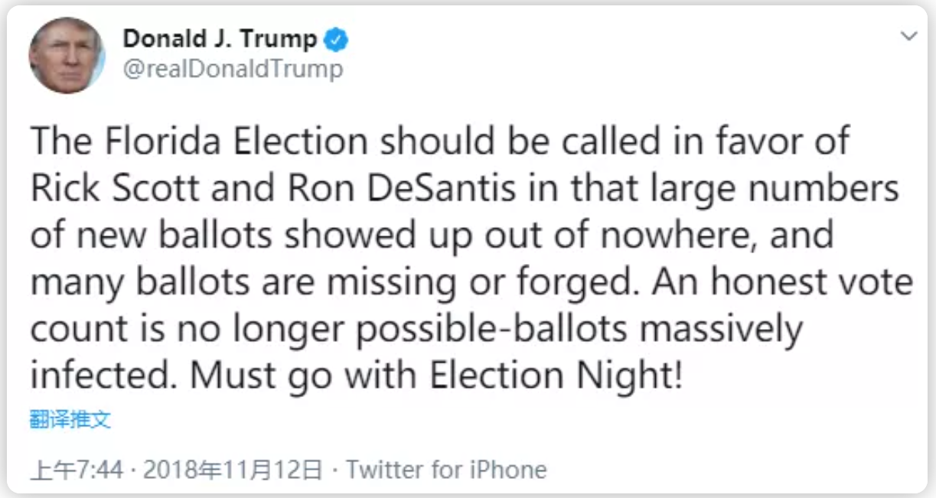

川普对别人选举中的蓝移的恐慌，让他编造了舞弊的指控。这次大选，当他自己的名字出现在选票上时，蓝移可能会是有史以来最大的一次。即使在正常年份，邮寄选票也需要更多的时间来统计，而今年的邮寄选票将比以往任何一次选举多出数千万张。很多州禁止在选举日之前处理提前邮寄的选票；有些州则允许计算迟到的选票。

2018年，川普作为旁观者的本能——停止计票——今年看起来更像是策略。川普全国竞选团队一名不愿透露姓名的法律顾问告诉我：“大选之夜会有结果，全国都会预期赢家和输家被宣布。而如果大选日之后的计票改变了大选夜的结果，那么就一场狗屎风暴（shitstorm）的基本要素就具备了。”

我说，没有“如果”，计数一定会变。顾问同意，“是的。”核票会产生更多支持拜登而不是川普的选票。民主党人会坚持尽可能延长核票的时间，好统计到每一张选票。这位顾问说，由此产生的冲突是自作自受。

他说：“这是他们自找的。他们试图最大限度地提高投票率，而且他们认为这样做没什么坏处。他还说，“在选举之夜会有一次点票，点票结果会随着时间的推移而变化，最终点票结果会被质疑不准确，或者欺骗——随你用哪个词。”

有的选举建模师认为，有序计票最糟糕的情况也是最有可能出现的：根据亲自投票结果，川普在大选夜领先，但随着邮寄选票的统计，他的领先优势慢慢让位于拜登的胜利。民主党数据建模公司鹰鱼（Hawkfish）的首席执行官乔希·门德尔松(Josh Mendelsohn)称这种情况为“红色海市蜃楼（the red mirage）”。在街头抗议、社交媒体以及川普拼命锁定领先优势的情况下，动荡可想而知。川普的一名法律顾问说：“你能想到的任何场景都没现实那么怪异。”

选举律师在激烈的竞选中讲究“诉讼余地”。早期报告中的计票越紧，剩下的选票就越多，就越有动力在法庭上打官司。如果真有选举管理者的祈祷，就像有些人半开玩笑说的那样，那将会是：“主啊，让我们有一个压倒性的胜利吧。”

压倒性的胜利能让我们在空位期免于冲突吗?从理论上说，是的。但可能性不大。

很难想象，川普在选举之夜会有如此巨大的领先优势，以至于让拜登望尘莫及。除非摇摆州能够在当晚清点大部分邮递选票，而这对其中有些州来说几乎是不可能的，否则对蓝移的预期将让拜登继续战斗。另一方面，如果拜登在大选夜大幅领先，川普就没可能追上他。如果这种情况发生，我们可能会首先在佛罗里达州看到。但考虑到共和党在亲自投票选民中的优势，这种情况对拜登来说是极其乐观的。无论如何，川普不会认输。空位期早期，他会有实际的选择来让这场竞争继续下去。

双方都在为州和联邦法院紧急动议的洪流做准备。他们已经在40多个州的法院小打小闹了一整年，大选日将开启一个法律斗争的高潮阶段。

邮寄选票会有很多川普律师可以抓住不放的缺陷。邮寄投票比亲自投票更复杂，在每一个步骤中技术错误都很常见。如果选民提供了新的地址，或者写了不同版本的名字（比如将Benjamin缩写为Ben），或者多年来的签名发生了变化，或者在签名栏写了印刷体的名字，或者没有将选票封在内层安全信封内，他们的选票都有可能不会算数。在亲自投票的情況下，选区內的投票站工作人员可以解决类似这些小错误，例如指引选民在正确的签名栏签名，但以邮寄方式投票的人可能没有机会解决这些问题。

今年春天的初选期间，共和党的律师们在全国各地的县级选举办公室为11月的投票进行了演练。宾夕法尼亚州共和党的一名律师马修·沃尔夫(J. Matthew Wolfe)6月份撰写的一份内部备忘录报告了这样一次演习。沃尔夫与另一名共和党律师以及川普竞选团队的一名成员一起，密切注视着费城选举专员对邮寄投票和临时投票进行核票，但没有进行干预。沃尔夫对不完善的地方进行了编目，标记下其政党可能提出的异议。

签名缺失，部分签名，签名放错了地方。里面的安全信封上应该没有标记的名字，还有根本没有安全信封的选票。沃尔夫写道，有些寄来的信封“没有邮戳，或者邮戳难以辨认”。—— 注意，邮戳将成为2020年的“hanging chads”。有些选民在签名日期处填上了自己的生日，还有的人则写了“一个不可能的日期，比如初选后的日期”。

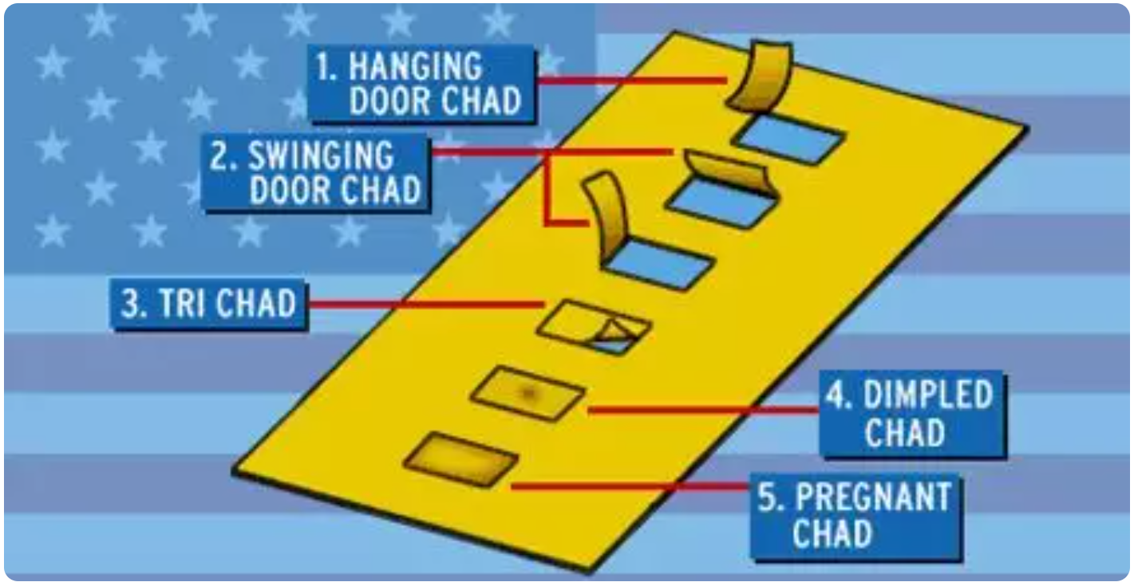

*“hanging chads”缘起于2000年乔治·布什和阿尔·戈尔的总统竞选。“chad”是在卡片上打孔时留下的纸片。当时佛罗里达州的选民使用打孔卡选票。如果打出的小孔完全脱离了选票，计票机就会将每个小孔登记为一张选票。但有时小纸片会部分或完全粘在选票上——这可能让机器无法读取它们。所以，“hanging chads”就是当你在卡片上打了一个孔，但没有打完全部，留下一小块悬空。还有“pregnant chads”，指你试图打一个孔，但只是留下一个凸起，没有真正打穿。这两种情况未被机器计算时，争议就出现了。人们的选票没有被计算在内。（译者注：）*

沃尔夫写道，委员们的一些决定“明显违反了选举法中的方向和措辞”。他建议到11月，“与政党有关的人审查每一份申请和每一个邮寄选票信封”。这，正是计划。

双方的法律团队都正在计划在多个战场州同时进行诉讼，规模与2000年大选期间的佛罗里达州相当。布伦南中心(Brennan Center)投票权和选举主任迈娜·佩雷斯(Myrna Perez)告诉我：“我的钱会放在德克萨斯州、佐治亚州和佛罗里达州”这些要成为麻烦的点。

在任何选举中，都有无穷无尽的偶然情况可被律师利用。在宾夕法尼亚州的蒙哥马利县，离沃尔夫的费城实验地点不远，县共和党委员会收集了初选期间据称在投票箱发生的可疑事件的监控式的照片。在一个序列中，一名县政府雇员被描述为将“没有安全保障的选票”放在汽车的后备箱中。另一张照片则称一名保安“正在断开为监控摄像头供电的发电机”。这些照片可能意味着任何事情——脱离背景是不可能判断的——但它们正是那种伪证据，肯定会在空位期早期被病毒式传播。

选斗不会局限于法庭。地方选举裁判员可能会被指名道姓，被当作乔治·索罗斯（George Soros）或安提法（antifa）的代理人而遭受诬蔑和攻击。自命为选票监护人的激进人群将竭力重演布什诉戈尔（Bush v. Gore）案佛罗里达州重新计票时的“布鲁克斯兄弟暴动（Brooks Brothers riot）”，当时布什竞选团队出资的示威者上演了一场暴力抗议，阻止核票员完成迈阿密·戴德县（Miami-Dade County）的重新计票工作。

这样的事情已经发生了，尽管规模比我们预期11月的要小。对于川普，我们还必须问：一个无情的在任者可能会做什么从未尝试过的事情？

假设川普支持者的大篷车，戴着第二修正案的配饰（由美国宪法第二修正案延伸而来的拥枪权，这个配饰可想而知是什么。译者注），在大选日聚集在大城市的投票站。他们说，他们来调查社交媒体上关于选民欺诈的报道。反抗议者到达后，发生拳脚相向，枪声四起，选民要么逃离，要么无法到达投票站。

接着，假设总统宣布紧急状态，穿着战斗服的联邦人员，提前在附近就位，进场恢复法律和秩序，以确保投票安全。在持续的冲突中，他们留下来监督投票，关闭通往投票站的街道，保管未清点的选票，以保存舞弊的证据。

“总统不能取消选举，但如果他说‘我们处于紧急状态，因为发生了暴力事件，我们要关闭这个地区一段时间’，会怎么样呢？”美国企业研究所（American Enterprise Institute，美国最有影响力的智库之一，简称AEI）的诺姆·奥恩斯坦（Norm Ornstein）说。如果你是川普阵营轻忽边界的人，“我能预期的是你不会只做这些假设中的一两件事——你会尽可能多地做。”

梦魇有不同的版本。干预的地点可以是邮局。而那个断言也可能是一份假定的情报，报告从中国发来的伪造选票。

当然，这只是猜测。但这些场景没有哪个与总统已经做过或威胁要做的事情相去太远。川普向华盛顿特区派遣了国民警卫队，在夏季种族正义抗议活动中，以保护联邦建筑的羸弱借口，向波特兰和西雅图派遣了国土安全部部队。他说，他可能会援引1807年的《叛乱法》(Insurrection Act)，向“民主党人管理的城市”“部署美国军队”，以保护“生命和财产”。联邦政府在选举期间几乎没有什么依据进行干预，选举主要由州法律管辖，由大约10500个地方司法管辖区管理，但熟悉司法部长比尔·巴尔（Bill Barr）对总统权力的看法的人应该不会怀疑他能为川普找到授权。

11月3日之后的每一天，总统和他的盟友们就可以喋喋不休这样的信息：合法的统计已经结束，民主党人拒绝尊重结果。川普已经如此大张挞伐了好几个月。7月，他在推特上写道：“必须在选举当晚就知道选举结果，而不是几天、几个月甚至几年后！”

川普说什么重要吗?人们很容易将选票计数比作体育赛事的比分。输掉比赛的教练尽可以怨天怨地，但当裁判员做出裁决时，比赛就结束了。关于空位期，有一点很重要，那就是此时没有裁判——没有一个独一无二的权威可以决定比赛胜负，让它偃旗息鼓。只有一系列较低级别的司仪，各人均受其管辖权限制，为不透明的规则所缠累。

川普在空位期这一阶段的策略会是一场拖延时间游戏，一场压制计票和取消拜登胜选资格的协同尝试。法院最终可能会介入权衡。但到那时，裁决的场所可能已经转移去了其他地方。

空位期分配了35天的时间来解决计票和随之而来的诉讼。第36天，12月8日，一个重要的截止日期到来。

在这一阶段，实际的计票统计对结果的影响就不那么显著了。这听起来好像不对，但事实的确如此：交战方，尤其是川普，现在将把注意力转移到总统选举人的任命上。

12月8日被称为“安全港”，是任命538名男女总统选举团成员的截止日期。选举人要到六天后的12月14日才开会，但各州必须在“安全港”日期前任命他们，以保证国会接受他们的资格。控制法规规定，如果在此日期之后仍存在“任何争议或争论”，那么国会将决定哪位选举人(如果有的话)可以将该州的选票投给总统。

我们习惯于通过普选来选出选举人，但宪法中没有规定必须这样做。第二条规定，各州应“按该州立法机关所指示的方式”任命选举人。自19世纪末以来，每个州都把决定权交给了选民。即便如此，最高法院还是在布什诉戈尔案中确认，一个州“可以收回任命选举人的权力”。而一个州如何以及在什么时候这样做，一个多世纪以来都都没人试过。

川普可能会这么试。据州和国家层面的共和党消息人士透露，川普竞选团队正在讨论应急计划，绕过选举结果，在共和党占据立法多数的战场州，任命忠诚的选举人。基于舞弊猖獗的指控，川普将要求州议员不顾全民投票，行使他们的权力直接挑选一批选举人。川普能成功地让计票结果存疑的时间越长，州议员们在“安全港”到期前采取行动的压力就越大。

从对现代民主的觉察来看，为了党派利益而抛弃民众投票，就像一场政变一样令人不安，无论其在法律上能找到什么样的许可。共和党人对这样的立场会感到不安从而抵制吗？在采取这种伎俩之前，他们会让出选举吗？川普支持者会让共和党人因这种背叛付出高昂的代价，等到那个时候，党内官员会被围困在舞弊的说辞中。

与我交谈的川普竞选团法律顾问告诉我，急着任命选举人将被说成是为了保护人民的意愿。这位顾问说，一旦认定超时计票被操纵，州立法者们将希望自己判断选民的意图。

“州议会会说，‘好吧，我们已经被赋予了这项宪法权力。我们认为本州结果不准确，所以这是我们认为正确反映我们州的结果的选举人名单，’”顾问说。民主党，他补充说，因为超时计票创造条件，而容易受制于这种谋略。

顾问接着说：“如果你有这样的想法，选票能在我都不知道的多少天后才到达——有的州是一周，有的州是10天——那么大量选票就会被推后，推后，再推后。所以两难择一：是由议员指定选举人更糟，还是在选举日收到选票更糟？”

当《大西洋月刊》(The Atlantic)询问川普的竞选团队有关绕过投票、任命忠诚选举人的计划，以及文章中讨论的其他策略时，川普连任团队副全国发言人西娅·麦克唐纳(Thea McDonald)没有直接回答这些问题。她在电子邮件中说：“川普总统和他的团队因为维护法治和透明地争取自由公正的选举而被丑化，这令人愤慨。对于民主党人企图彻底颠覆制度，让我们的选举陷入混乱，主流媒体却给予了免费通行证。”她写道，川普正在为一场值得信任的选举而战，“其他任何论点都是阴谋论，目的是混淆视听。”

在宾夕法尼亚州，三名共和党领导人告诉我，他们已经在内部讨论了直接任命选举人的问题，其中一人说，他已经与川普全国竞选团队讨论过这个问题。

宾夕法尼亚州共和党主席劳伦斯·塔巴斯(Lawrence Tabas)告诉我：“我已经跟他们提过了，我希望他们也在考虑这个问题。我只是不认为现在是我讨论这些策略和方法的合适时机，但（直接任命选举人）是选择之一。它是《宪法》规定的现有的法律选择之一。”他补充说，每个人都希望得到一个迅速而准确的统计。“但是，如果这个过程有缺陷，而且有重大缺陷，我们的公众就可能会对选举的公正性失去信心和信任。”

宾州参议院多数党领袖杰克·科尔曼（Jake Corman）倾向于转移话题，强调他希望清点票数将在选举之夜产生最终的计票结果。“时间越长，产生的意见、理论和阴谋也越多，”他告诉我。如果随着安全港限期的临近，争议仍然持续，他允许，立法机构将别无选择，只能任命选举人。“我们不想走那条路，但我们明白法律会把我们带到哪里，我们会遵守法律。”

共和党人控制着六个竞争最激烈的战场州的参众两院。其中，亚利桑那州和佛罗里达州的州长也是共和党人。在密歇根州、北卡罗来纳州、宾夕法尼亚州和威斯康星州，州长都是民主党人。

俄亥俄州选举学者弗利推演过如此操作会产生什么样的连锁反应：如果共和党议员无视宾夕法尼亚和密歇根等州的投票，任命川普的选举人，民主党州长会以证明官方计票结果作为回应，这是他们行使权力的例行程序。他们会辩称，在投票发生后，议员们不能合法地选择不同的选举人。他们向国家档案馆发出的“确认证书（certificates of ascertainment）”，上面写着他们所在的州已经指定了支持拜登的选举人。每一组相互对立的选举人都将得到州政府一个部门的批准。

在亚利桑那州，负责监督选举的州务卿凯蒂·霍布斯(Katie Hobbs)是民主党人。她可以动用自己的权力对投票结果进行认证，并提交一份拜登选举人的名单。即使在共和党统一执政的佛罗里达州，承诺选拜登的选举人也可以开会认证自己的选票，以期引发“争议或异议”，让国会来决定本州的选举结果。在2000年的佛罗里达州重新计票之战中，几乎发生了同样的事情。当年11月26日，共和党州长杰布·布什(Jeb Bush)为他的兄弟乔治·布什(George W. Bush)认证选举人，而当时重新计票的诉讼还在进行中。戈尔的首席律师罗纳德·克莱恩(Ronald Klain)的应对是在佛罗里达州旧国会大厦为民主党选举人预订一个房间，为戈尔投下竞争票。直到戈尔在总统选举团投票前五天作出了让步，才让这一计划成为泡影。

在上述任何一种情形下，总统选举团都会在12月14日召开会议，但却无法就谁有合法权利投出决定性的票数达成共识。

对立的选举人可能在哈里斯堡（Harrisburg）、兰辛（Lansing）、塔拉哈西（Tallahassee）或凤凰城（Phoenix）举行镜像会议，将相同的选举人票投给其所代表的一方。按照宪法规定，各方都将把选票“传送到美国政府所在地，直接送达参议院主席（译者注：根据宪法，副总统担任参议院主席，并主持参议院的日常程序。）”。下一步行动将属于副总统迈克·彭斯（Mike Pence）。

这将是一场真正的宪政危机，是“空位期”的第一次，但不会是最后一次。“然后我们就会被扔进一个什么都有可能发生的世界。” AEI的诺姆·奥恩斯坦说。

两个人都宣称担任总统。离解决这一问题的下一个时机还有三个多星期。

1月6日是新一届国会宣誓就职后的日子。现在，控制参议院对总统之位至关重要。

彭斯，作为参议院主席，手中会分别持有几个战场州的两份相互冲突的选举人证书。第十二修正案对接下来发生的事情只做了这样的规定：“参议院主席应当，在参议院和众议院在场的情况下，打开所有证书，然后选票将被统计。”

注意这里的被动语态。谁来计票？计入的是哪份证书？

川普团队会采取的立场是，宪法语言将这些问题留给副总统。这意味着彭斯拥有单方面宣布自己连任和川普连任的权力。民主党人和法律学者会谴责这是“自我交易（self-dealing）”，并指出国会将用《选举人票计算条例》填补第十二修正案的空白，为如何解决这种争议提供指示。而这些指示的问题在于人们普遍认为——用弗利的话来说——这些指示“错综复杂，难以理解”，“混乱而丑陋”，“是国会颁布过的最奇怪的法律措辞之一”。

如果说空位期是一场寻找裁判的比赛，那么它现在有535名裁判，还有一本没有人知道如何解读的规则手册。而主持比赛的官员就是场上的选手之一。

弗利在《芝加哥洛约拉大学法学杂志（Loyola University Chicago Law Journal ）》上发表了一份2.5万字的研究报告，推演了如果仅剩一个州的选举人票能起作用，接下来的斗争可能采取的路径。

如果民主党赢回参议院，并守住众议院，那么《选举人票计算条例》列出的所有道路最终都会通向拜登的总统任期。如果共和党人守住参议院，并意外赢回众议院，则情况正好相反。但如果国会仍然分裂，则存在着不可能出现决定性结果的情况——没有一个结果具有明确的法律效力。每个党派都可以引用自己的候选人获胜规则的合理解读。没有一决胜负的加时赛投票。

国会怎么会陷入无法打破的僵局？在这些部分，法律是一个迷宫，太复杂了，无法在杂志文章中描绘出来，但我可以勾勒出一条道路：

假设宾夕法尼亚州单独派出对立的选举人名单，他们的20张选票将决定总统的人选。

对《选举人票计算条例》的一种解读是，国会必须承认由身为民主党人的州长认证的选举人，除非参众两院另外达成协议。众议院不会另行同意，所以拜登赢得了宾夕法尼亚州和白宫。但彭斯敲响了他的法槌，裁定反对这种法律解读，而是倾向于另一种解读，认为国会必须放弃两份有争议的选举人名单。这条混乱难解的法规从两个角度来解读都合理。

由于宾夕法尼亚州的选举人资格被取消，还有518张选举人票。如果拜登在其中保持着微弱的领先优势，他就又能获得总统职位，因为他拥有“最多的选票”，正如第十二修正案所规定的那样。但共和党人指出，同一修正案要求“全体选举人的多数票”。彭斯规定，全体选举人的票数是538票，而拜登没有没有达到要求的270人。

按照这个论点，没有人取得总统职位，决定权扔给众议院，每个州一票。如果目前的党派平衡保持不变，50张票中将有26张支持川普。

在彭斯从宾夕法尼亚州转到罗得岛州之前，也就是国会计票时按字母顺序排列的下一个州，众议院议长南希·佩洛西（Nancy Pelosi）将所有参议员赶出众议院。现在，彭斯无法按照宪法要求，在众议院“在场”的情况下完成计票。佩洛西宣布计划无限期拖延。如果在就职典礼当天仍未完成计票，议长本人将成为代理总统。

佩洛西准备在1月20日宣誓就职，除非彭斯推翻裁决，接受拜登获胜。彭斯并不让步。他在另一个地点重新召集将众议院共和党人也挤进来的参议院会议，旨在完成计票，让川普成为当选总统。现在，三人声称其赢得白宫椭圆形办公室都是言之有据的。

迷宫里还有其他的路，很多都通向死胡同。

这就是下一个宪政危机，比三周前的危机更严重，因为法律和宪法没有规定任何其他协商机构。最高法院可能会进行干预，但它也可能会回避与一个根本性政治问题的另一次创伤性接触。

自大选日以来已经过去了64天。僵局已经形成。距离总统就职典礼日还有两个星期。

弗利预见到这种僵局，他不知道有什么解决办法。他无法告诉你，根据现行法律，我们如何避免这种情况发生，或者它如何结束。此时，它并不纯粹是一个法律问题。这是一个权力的问题。川普已拥有白宫。为了保住白宫，他会把界限推到什么程度，谁会反击？这也是总统自上任之日起就产生的问题。

我希望能从一群前民选官员、学者、政治战略家和律师在今夏进行的一系列演习中获得一些启示。在为期四天的模拟中，“过渡期诚信项目（Transition Integrity Project ）”对选举及其后果进行了模拟，以期找到可能出现分崩离析的支点。

他们发现了很多。其中一些情况包括我所描述的那种对决的选举人名单。在一个版本中，是密歇根州的民主党州长首先诉诸于任命选举人，此前川普命令国民警卫队停止计票，亲川普的警卫队士兵摧毁了邮寄的选票。2016年希拉里·克林顿的竞选主席约翰·波德斯塔（John Podesta）带领拜登团队在另一种情况下，准备跟随川普步入内战边缘，鼓励三个蓝色州威胁脱离联邦。对规范的破坏导致规范的破坏。(克林顿本人在8月接受Showtime的《马戏团》（The Circus）采访时，看出她有同样观点。“乔·拜登在任何情况下都不应该让步，”她说。)

关于诉讼程序的文章很多，包括我的同事大卫·弗鲁姆（David Frum）的第一手资料。但这些报道有一个令人困惑的空白。没有一篇文章充分解释了大选如何结束。我想知道谁宣誓就任。

我打电话给乔治敦（Georgetown）大学教授罗莎·布鲁克斯（Rosa Brooks），她是项目的共同创始人。令人不安的是，她没有答案。她不知道事件的结局如何。模拟有半数情况是参与者没能进行到就职典礼日。

“在这些模拟中，我们陷入宪法僵局，看不到明确的解决方法，街头暴力事件，”她说，“在其中一个场景中，我记得我们让川普援引了《叛乱法》（Insurrection Act），在街头部署了军队......五个小时过去了，我们好像说，‘好吧，我们结束了’。 ”她补充道：“一旦事情明显偏离轨道，确切知道到底事态会何去何从，并没有特别的好处。”

“我们这样做的目的，是试图找出干预的时刻，找到某些时机，当我们回顾时会说：‘怎样才能改变这种状况？怎样才能让事件不至于变得如此糟糕？’”布鲁克斯说。项目到那就没能取得太大进展。就一旦发生冲突，怎样约束无法无天的总统方面，没有学到任何经验，也没能设计出替代措施，以避免灾难。“我想你可以说，我们陷入未知世界，没有人能够预测会发生什么，”布鲁克斯在一封后续电子邮件中告诉我。

政治制度可能不再强大到维护其完整性。把选举委员会、州立法机构和国会有能力划定界线，以确保合法投票和有序移交权力看作理所当然是错误的。我们可能需要找到一种方法，来自己划定这些界线。

有些改革需要改天再考虑，当没有选举来临时。小的改革，比如清除《选举人票计算条例》（Electoral Count Act）的模糊部分。大的改革，比如取消总统选举团。显而易见的改革，比如拨款帮助资金匮乏的选举当局，提升其运作水平，以加快并确保选举日的计票工作。

目前，我们能做的最好的事情就是随时为此捍卫民主。首先要拒绝诱惑，不要以为这次选举将像通常的选举一样进行。很可能会发生一些远超出常规的事。可能不止一件事。期待其他事情发生会使我们的反应变迟钝。它会让我们陷入虚假的希望，认为川普会轻易驯服于制约正常在任者的力量。

如果你是一名选民，请考虑亲自投票。在今年的初选中，即使没有川普试图压制，仍有超过50万张邮递选票被拒绝。如果你患新冠肺炎的风险相对较低，请自愿到投票站工作。如果你认识的人都是开明的人，就请传播信息，和他们说选举夜过后，结果会不断变化是正常的。如果你管理新闻报道，请预见宪法外的措施，并安排记者和工作人员，对此作出应对。如果你是选举管理员，请为你从未想过的突发事件做好计划。如果你是市长，请考虑如何部署你的警察，以抵御居心不良的干扰者。如果你是一名执法人员，请保护投票自由。如果你是一名立法者，请选择不参与欺骗行为。如果你是战场州的法官，请重新熟悉选举案例法。如果你在军事指挥系统中占有一席之地，请记住你有责任将撤销非法命令。如果你是一名公务员，请知道当你被要求做其他事情时，你的国家比以往任何时候都更需要你做正确的事情。

夺回主动权。除非美国人民在某种程度上默许，否则选举是不会被窃取。布鲁克斯在演习结束后一直在思考一件事，那就是大规模和平抗议的力量。“我们双方的候选人都试图动员他们的支持者大量出动，我们并没有一个很好的机制来决定，这是起作用的吗？它的作用在哪？”她说。“这给一些人留下了一些大疑问，如果你有橙色革命式的持续数周大规模抗议，会怎么样？会产生什么影响呢？”

仅有一次，即1877年，“空位期”使美国濒临真正崩溃的边缘。我们现在不会在那次事件中找到我们的榜样。

在1876年民主党人塞缪尔·蒂尔登（Samuel Tilden）和共和党人卢瑟福·海斯（Rutherford B.Hayes）之间的总统竞选中，四个州向国会送出对立的选举人名单。当一个特别法庭祝福海斯的选举人时，民主党人在议会采取措施，以阻挠国会的选举计数。

他们的计划是耗尽时间，一直耗到就职典礼日，届时共和党现任总统尤利西斯·格兰特（Ulysses S. Grant）就不得不下台。

直到格兰特任期届满前两天，蒂尔登才作出让步。他的让步是基于一个令人反感的交易，即联邦军队从南方撤军，联邦军在那里保护被解放的黑人的权利。但这并不是蒂尔登的唯一动机。

军事力量的威胁悬而未决。格兰特让人们知道，他准备在纽约宣布军事戒严，因有传言说蒂尔登计划在那里宣誓就职，并以身着制服的军队支持海斯的就职典礼。

这对2021年来说是一个令人不安的先例。如果我们的政治体制未能产生合法总统，如果川普将僵局维持到新的一年，那么混乱的候选人和总司令将是同一个人。

## 中国大周期和货币

文 | Ray Dalio

近日，桥水基金创始人瑞·达利欧（Ray Dalio）在他的领英（LinkedIn）主页上发布了2万字长文《中国大周期及其货币》（The Big Cycle of China and Its Currency）。这篇文章是The Changing World Order系列的最新更新，达利欧以一个海外观察者的角度，针对中国近年的改革与发展给出了思考。

本文剖析了中国的历史更替脉络，以及中国人的思维方式、运作方式，并着重分析了从1949年到现在的中国崛起之路。达利欧将中国崛起分为三个阶段：第一阶段为1949年至1976年的基础建设，第二阶段为自2008年之后冲突的出现与全球化的终结，第三阶段为2012年至今的成为世界大国之后的时期。

“自1985年左右以来，中国一直在管理汇率和利率。”达利欧分析认为，实施健全的货币政策，建立适用于借款人和贷方的良好信用体系的关键是，使该货币不会相对于其他主要货币、商品和服务价格产生任何大的上升或下降。

有不少人告诉我撰写这篇文章的风险，因为美国正与中国进行着某种摩擦与角力，双方都情绪高涨，所以当我说中国的好话，许多美国人会生我的气，当我谈到有关中国的批评时，中国人会生我的气。双方不认可我一些观点的人会迁怒于我，媒体上的许多人也会歪曲我的话。

但是，我不能因为担心遭到报复而不敢公开发表我的观点，因为美中关系太重要且极具争议，对于了解中美两国的人而言这个议题都是难以回避的。对我而言，不诚实地谈论这种话题会有损我的自尊。

9月24日，星期四，我将发布本章的后续章节，该章节涉及美中关系。与过去的前几章不同，该章讲述的是现在这两个国家之间正在发生的最重要的事情。如果您发现有关中国历史的这一章很有趣，那么您会发现下一章更是如此。

我现在正在传递的是我最新的知识更新迭代成果。我的学习过程是通过我的直接经验和研究来学习，写下我所学到的东西，向聪明的人展示它，然后让他们批判它，以便对其进行压力测试，然后探索差异，再进一步发展它，一遍又一遍，至死方休。

因此，这项研究是我迄今为止36年来所做的结果。它并不完善，是非对错还未被充分检验，它是为了帮助我们共同找出正确的事物而提供给您使用或批评。

本章是关于中国和迄今为止的中国历史的。它的目的是传达中国人的来历。接下来的章节是关于美中关系的，这是前两章和本章所涵盖背景的延伸。

### 1、背景

尽管我不是中国文化和中国治理方式的专家，但我在过去的近40年中与中国有着许多直接的经验，我对中国进行了广泛的历史和经济研究，并且拥有美国和全球视角。因为我需要在实际运行的宏观经济方向上下注，这个视角让我获得了巨大成功。这使我对中国过去以及目前的状况有一些不同寻常见解，这可能对那些没有相关经验的人有所帮助。

更具体地说，我在这里传递给您的观点来自于我过去36年与中国人就中国和世界问题（主要是中国和世界的经济和市场）进行交流以及进行大量研究所获得的经验。通过我的自身的经验，加上对中国的经济和市场的学习了解，我学到了很多关于中国文化的知识，以及中国治理模式的运作方式以及它几千年来的发展：比如家庭礼序、儒家思想还有新儒家思想，以及历代统治者的为政得失。

当我说“中国文化”时，我指的是这些典型的中国价值观和经营方式，我在自己的经历和研究中一遍又一遍地看到了这一点。例如，从我的亲身经历中，从他们的经验中可以发掘出中国是如何拥有“中国特色社会主义市场经济”的愿意。

在过去的两年中，我还研究了中国历史，这是我研究帝国及其货币的兴衰的一部分，目的是总结出关于帝国兴衰更迭的普世规律，并帮助我理解受历史影响很大的中国人，是如何思考的。我在研究团队的帮助下进行了深入研究，并与世界上一些最博学的中国、美国和非美国学者以及从业者进行了相互验证，从而完成了这项研究。

尽管我对自己直接接触过的人和物的印象有充足的信心（这使我对我对华人的主张比在本书前文中对荷兰和英国帝国的主张更加确定），我当然无法完全把握自己没有直接接触过的人和环境。因此，我对它们的想法更是一种基于广泛研究后的推测。

在我与中国36年的经验中，我认识了许多中国人并保持着比较亲近的联系。与我经历过的美国一样，我也经历了中国的最近一段时期的历史。最终我相信我对美国和中国的看法都是正面的，我会尽力在这里传达他们。

我敦促那些没有在中国花费大量时间的人摆脱对旧的“中国”的刻板印象，并回顾那些偏见的政党经常描述的情景，这些政党也没有在那儿花了很多时间，因为他们错了。我敦促您与在中国工作了很多时间的人一起，对所听到或阅读的内容进行交叉验证。

顺便说一句，我认为盲目和近乎暴力的忠诚以及媒体扭曲阻碍了人们对不同的观点的周密探究，这是我们时代的一个可怕标志。

明确地说，我没有意识形态倾向，也不做意识形态方面的选择。例如，我不会根据是符合美国、中国还是我自己的思想信念来选择美方或中方。我很实际，就像医生一样，医生通过逻辑来对待事物，并且相信随着时间的推移，这种方式是会行之有效的。我对历史的研究以及对因果关系的思考使我对有效的方法产生了信念。

在本书开始时，我认为对使国家富裕起来最重要的是17种不同的衡量标准，而在我经常提到的8种衡量标准则更为狭窄。因此，当我看中国时，正是通过这些因素来判断中国。我也尝试通过他们的眼睛看他们的情况。我唯一能做的就是乞求您的耐心和开放态度，因为我与您分享了我学到的东西。

在本章中，我们将探讨中国的悠久历史和思想文化的诞生，我们将简要回顾它从1800年代初的卓越无比到20世纪初的微不足道的衰落历史，并且我们将更仔细地研究它起于毫末到与成为当今世界领先大国的兴起，并有可能在未来几年内成为世界上最强大的国家。

在前面的章节中，我们看到了荷兰人，然后是英国人如何分别成为最富有和最强大的储备货币帝国，然后在由一个普世的因果律驱动的周期中变得相对衰弱。然后，我们看到了美国如何在相同的原型因果率驱动下，按照相同的周期性模式广泛取代英荷两国，成为世界主导性帝国。我们看到了在它的八个主要领域中，有些领域先起后衰（例如，教育，经济竞争力，世界贸易和产出的份额），有些依然卓越（创新和技术，储备货币地位，金融市场中心），以及其他一些领域（例如，货币和债务周期，财富/价值/政治周期等）如何在美国演变。

在本章中，我们将研究中国看待过去的方式，并借助客观的统计方法使我们了解现在，从而客观地描绘出形势。

就像在美国一章中一样，我们将简要探讨古代和近代的历史，对1949年之前的220年历史进行一个较为详细的描述；在最近的40年，中国从相对弱小的国家演变为与美国抗衡的强大力量，这段历史将会着重讨论。

这将完成我们对过去500年来主要帝国的兴衰的考察。然后，在下一章中，我们将探讨目前存在的中美关系和风险，在本书的最后一章“未来”中，我们将尝试窥探未来。

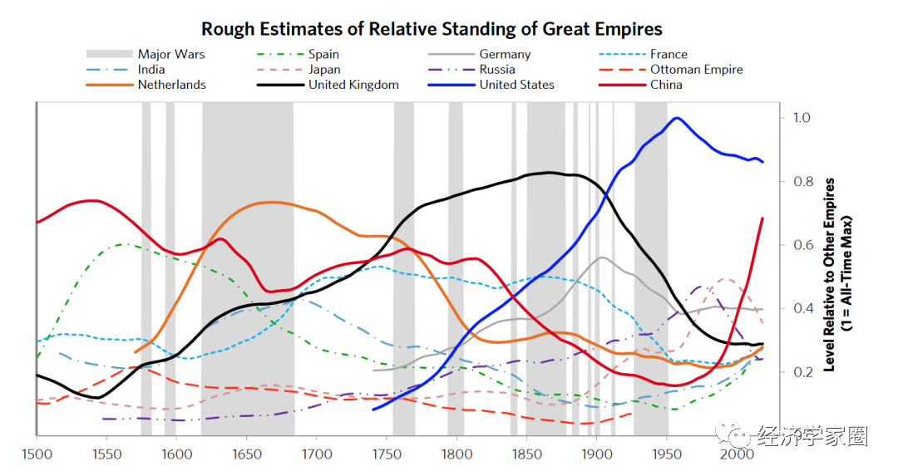

### 2、中国历史简述

任何想基本了解中国的人都需要了解中国大约4000年历史的基础知识，以及其中不断重复的模式，和从中提取得到普世原则，即使了解这些知识已经是一个很难的任务。

中国的历史是如此复杂，对它的看法如此之多，以至于我觉得没有一个说法是完全客观可信的，尤其是我肯定不是。但是共识依然存在，而且我发现许多中国人和非中国人的学者和实践者都有宝贵的经验，可以尝试将他们的经验知识拼凑在一起，并辅之以诸如数据统计和文字史料，这是一个既有价值又令人着迷的工作。

尽管我不能保证我对中国的观点是最好的看法，但我可以保证它们已经与世界上一些最有见识的人很好地结合在一起，并以一种非常直截了当的方式呈现在这里。下面是简要的叙述。

中国文明以其高度文明的行为，距今已有4000多年的悠久历史。我无法描述它的广泛性，因为从公元前2000年左右的夏朝开始（历时约400年，以其高度文明化而闻名，并以创造青铜时代着称），到公元前500年的孔子（其哲学极大地影响了今天的中国人的举止），到秦王朝（在公元前221年将我们现在所指的大部分中国地区统一），高度发达的国家汉代（发展出至今仍在使用的治理系统）从公元前200年左右持续到公元200年左右，然后是许多其他朝代，再到到618年的唐朝，这期间经历了无数朝代更迭。

我快速浏览了从夏朝时期 [1]到公元600年的中国历史（即在显赫的唐朝之前），查看了大部分的王朝，仔细了解其形态。我写了关于他们的研究，这部分将在以后再分享。现在，我将简要地简要介绍600年后的时期。

**在下面的图表中，我绘制了一张公元600年至今中国的力量比较图。它传达了在这段时间内中国相对于世界其他帝国的强大力量。**尽管该国各地还有其他朝代以及其他各种势力的存在，但我没有在这张图表中显示它们，因为那样会产生太多细节，以至于无法展现真正的大局。如您所见，在大部分时间里，中国都是世界上最强大的帝国之一，除了1840年左右到1950年左右急剧下降之外，还有一个明显的例外。如图所示，大约在1950年，它开始重新崛起，起初缓慢然后非常迅速，重新获得了其作为世界上两个最强大帝国之一的地位。

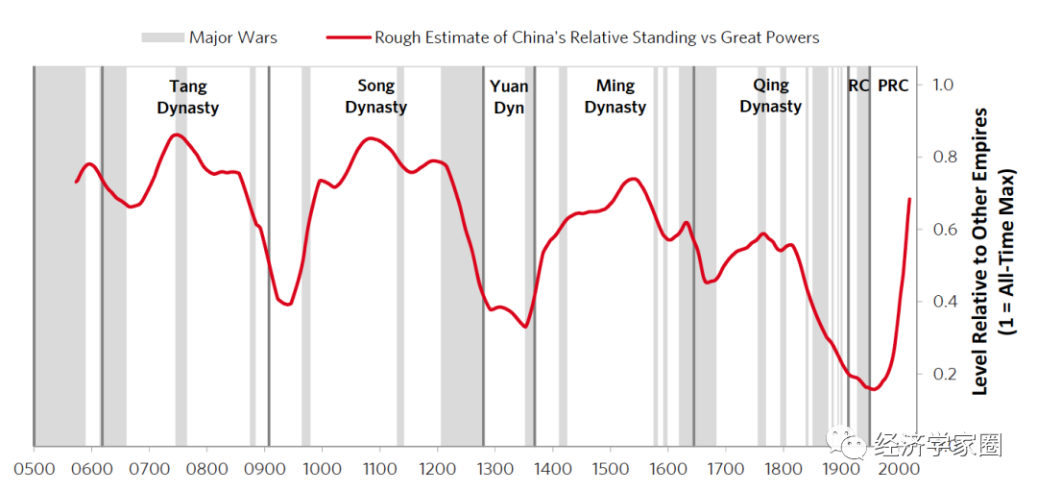

在过去的1400多年的大部分时间里，大多数朝代都非常强大，文明且繁荣。

唐朝以后，中国扩大了疆界，并经历了文化的繁荣。在南北朝时期（从900年代到1200年代），中国是世界上最具创新和活力的经济体。在明朝（1300到1600年代），中国是一个强大的大国，享有一段既富裕又和平的美好时期。在清朝初期（1600到1700年代），中国拥有最大的领土扩张范围，统治着世界三分之一的人口，同时拥有极其强大的经济实力。

然后在1800年代初期到1900年代上半年，中国实力衰落，而欧洲国家（尤其是大英帝国）实力增强。从1800年左右到最近，亚洲的财富和权力逐步转移到了欧洲，这是世界历史上最大一次的财富和权力转移，主要是由于中国的衰弱，这种权力和财富的转移应该认为这是一种反常现象，而不是常态。这种演变和这段历史所提供的教训在中国人的心中非常重要，对我而言尤其有趣。

在上图中，周期性的起伏是值得关注的。其中的原因我在描述大循环周期的时候解释过，源于周期性力量的获取与衰弱和短板的暴露和修补（我将在本书的第2部分中为您详细介绍这些朝代的兴衰，其中将更深入地介绍本书所涵盖的主要帝国和朝代的主要周期）。

请注意，这些朝代大周期通常持续约300年。在每个阶段中，都有不同的发展阶段以及皇帝为使王朝从一个阶段进入另一个阶段所做的工作，以及挫折和衰落的原因。换句话说，这些历史中蕴藏着许多教训。这就是为什么中国人学习历史以汲取经验教训，以帮助他们计划未来并处理眼前的事件。相信我，从这些历史中汲取的教训现在正在指导中国的决策。

对我来说特别有趣的是，看到原型大循环的历史可以追溯到更远的历史，并进行了如此详细的描述，因为中国的连续历史是如此古老，而且文献记载如此丰富。有趣的是，从17世纪到19世纪，东西方世界相遇并互动时发生了什么？随着自那时以来世界变得越来越小，相互联系越来越紧密，中国和西方大循环如何受到影响？彼此之间的联系使它们成为这两个地区乃至整个世界的最大影响力之一。

在自习研究不同国家几百年的历史，并初步了解他们几千年更久远的历史后，最重要的感受就是我看到的与我之前所认知的完非常不同。我发现这对于我观念的改变类似于在Google地图把视角拉高，这样我可以看到之前从未见过的历史轮廓。我还可以看到，同样的故事由于基本相同的原因而反复出现，并且我学到了关于一些大事件如何发生以及更好应对的普世真理。除了影响我对事物的看法之外，我还了解到对历史不间断的研究如何极大地影响了中国人相对于美国人的思维方式。美国只拥有大约300年历史的国家（因为美国人认为他们的历史始于来自欧洲的定居者），而且大多数美国人对历史和历史研究的兴趣不大，我可以看到，美国人和中国人的想法截然不同。

例如，对美国人来说300年是很长的时间。对于中国人来说，这是最近的事。尽管一场革命或一场战争会颠覆我们的体系，这对美国人来说是难以想象的，但对中国人来说却是不可避免的（因为中国人已经看到他们一直在发生，而中国人已经研究了他们为什么会发生）。

尽管大多数美国人关注特定事件，特别是现在正在发生的事件，但大多数中国人看到了随着时间的推移而发生的变化，并根据它们的发生情况进行了分析。尽管美国人为目前的需求而战，但大多数中国人都在制定如何在未来达到目标的战略。由于这些不同的观点，中国人通常比美国人更具有思想性和战略性，而美国人则更加冲动和战术。

我还发现中国人比美国人更具哲学性（从字面上读懂哲学）。如果您阅读他们的著作和演讲，您会发现这是真的。关于现实如何运作以及如何妥善处理现实的哲学融入了他们的思想，这些思想在他们的著作中得到了表达。

就历史的长期周期以及他对建立人类命运共同体的概念交换了看法。谈到了阅读老子的《道德经》和康德（Immanuel Kant）的《对理性的批判》，以及如何意识到自己应该在最终事情到来之前，尽力做好自己的事。

要了解中国人民的思想以及他们的价值观，这与了解他们的历史以及通过几代人的经历和反思所产生的价值和哲学同样重要。他们的历史和由此产生的哲学，最重要的是其儒道，道教，马克思主义哲学，对中国人民的思维方式产生很大的影响作用，相比于美国的历史及其犹太，基督教，欧洲哲学对美国人思想的影响。这是因为中国人，特别是他们的领导人，非常重视历史，以及学习历史。

例如，毛泽东，像其他大多数中国领导人一样，是历史和哲学读者。写诗，并且练习书法。例如，一位尊敬的中国历史学家告诉我，毛泽东读了无数次《资治通鉴》（这是一部长达294卷的中国历史志，涵盖了大约16个王朝和1400年的中国历史，从公元前400年到公元960年）还有更长篇的《二十四史》，以及其他有关中国历史的著作和非中国哲学家的作品，最重要的是马克思。他最喜欢的书是《左传》，覆盖从公元前722年至468年之间，它以“理性的写实风格” [2]聚焦于政治，外交和军事事务。因为《左传》提供的经验教训与他正在遇到的情况高度相关。他还写哲学著作和演讲。

如果您还没有阅读过他写的书，并且对他的想法感兴趣，那么我建议您阅读《实践论》和《矛盾论》，这里有他对一些主题探讨的语录汇编，我只有时间略读，但印象深刻。这本书非常有趣且丰富，内容与今日息息相关。[3]

由于其悠久的历史和更深入的研究，中国人比美国人更感兴趣于在更长的时间范围内谋求发展，相比之下美国人更愿意寻求快速的成功，也就是说，中国人更加具备战略性，美国人更加有战术性。

中国人最关注百年的历史长度（因为这是一个好的王朝可以持续的时间长度），他们了解典型的发展过程有数十年不同的发展阶段，因此他们做好了计划。

例如，发生在毛泽东时代的第一阶段是革命发生，赢得国家控制权，权力和机构得到巩固的时期。第二阶段发生在邓小平及其继任者领导下，在不威胁领先的世界大国（即美国）的前提下，建立财富，权力和凝聚力。第三阶段是在这些成就的基础上，将中国推向2049年中华人民共和国成立100周年的阶段。中国将成为“一个繁荣，强大，民主，先进，和谐的社会主义现代化国家”，这将使中国经济达到美国经济规模的两倍[4]。近期计划中列出了近期目标和实现这些目标的方式，例如《中国制造2025》计划，[5]《中国标准2035》计划以及通常的五年计划。[6]

中国实现了大部分目标。我并不是说这个过程是完美的，因为事实并非如此，我不是说他们没有导致挑战的分歧，包括一些关于应该怎么做，因为他们（私下里）有这些问题。总而言之，我要说的是，他们有更长期、基于历史的观点、以及规划视野，他们把这些划分为更短期的计划和运作方式，通过遵循这种方法，他们已经出色地实现了他们的目标。

顺便说一句，多年来我巧合地发现，我学习历史、寻找模式和处理战术决策对我看待和做事情的方式有类似的影响。现在把过去的500年看作是近代历史，最相关是近100多年，从这个角度看，我观察所采取的模式是非常有助于预测事件如何发生，并让我知道在接下来的几周，几个月和几年中如何定位。

### 3、中国的经验及运作方式

中华文化的发展是对中国人的经验和他们在千年中汲取的教训的延伸。他们在哲学中阐明了事物是如何工作的，以及在处理这些现实时什么方法最有效。这些理念明确了人们之间应该如何相处，如何进行政治决策以及经济体系应该如何运作。

在西方世界，占主导地位的哲学是犹太基督教主义，民主主义和资本主义/社会主义。每个人几乎都从这些中选择出适合他们的组合。在中国，主要的思想家是儒家，道家和法家，直到20世纪初马克思主义和资本主义融合。从历史上看，最受欢迎的搭配就是皇帝最喜欢的搭配。皇帝通常会研究中国历史，看看它们是如何运作的，并提出自己的偏好，将它们付诸实践，学习和适应。如果这种组合有效，那么王朝就可以生存并繁荣发展（按照他们的说法，它具有“天命”）。如果不是，它将失败，并由另一个王朝取代。这个过程从记录历史开始就一直存在，并且只要有人决定如何共同做事，这个过程就会一直持续下去。

虽然我很难用几句话就把这些哲学解释清楚（我将在第二部分更深入地讨论它们），以下是我能做到的：

1、儒家思想寻求通过让人们知道自己在等级制度中所扮演的角色并知道如何很好地扮演角色来实现和谐。从家庭开始（在夫妻之间，父亲和儿子之间，兄弟姐妹之间等）一直延伸到统治者及其臣民，他们通过善行和顺从绑定在一起。每个人都尊重和服从他们之上的人，他们既善良又对他人施加行为标准。所有人都应该善良，诚实和公正。儒教重视和谐，基础广泛的教育和任人唯贤。

2、法家主张专制领导人尽快征服和统一“天下”。它认为，世界是一个“杀或被杀”的丛林，皇帝的中央政府的力量和对它的严格服从必须存在，而皇帝/政府不能给人民太多的仁慈。西方与之对应的是法西斯主义。

3、道教教导说，自然规律和与自然和谐相处是最重要的。道家认为，大自然是由对立的事物构成的，和谐来自于良好地平衡了它们的阴阳。这对中国人如何寻求对立平衡起着重要作用。

其中，儒家思想和新儒家思想一直是最有影响力的，通常还会加入一些法家思想。直到20世纪初马克思主义得到中国的青睐。进入20世纪后，我将简要解释马克思主义。当然，很自然，随着时间的推移，所有这些都变得有血有肉，并随着政府的运作方式而演变。

从记录的历史开始，所有这些中国制度都是等级制。美国人和中国人之间的核心区别在于，美国人将个人放在首位，而中国人把家庭和集体高于一切。过去的几百年，中国人以父母经营家庭的方式来管理国家-自上而下，保持高标准的行为，将集体利益置于任何个人利益之上，每个人都知道自己的位置并且孝顺尊重层次结构中的人员，以便系统有序地工作。

“国家”一词由“国”和“家”两个字符组成，代表着如何看待自己在照顾国家/家庭中的角色，就像严格的父母一样。因此，也许有人会说中国政府是自上而下运行的（就像一个家庭），为集体而优化，而美国的方法是自下而上（例如民主）而运行，并且是针对个人的。（这些方法上的差异可能导致对立的政策，我将在下一章中对此进行详细探讨。）

至于治理结构的工作原理（即在中央政府的等级结构中谁向谁报告，和如何延伸到与地区和地方政府的互动），这已经演变了数千年，许多朝代都发展了成熟的方法。因为离题太远了，所以我不会介绍这些方法。

然而，显而易见的是，存在着一种完善的结构，在这种结构中，皇帝拥有负责不同领域的大臣，这些大臣通过庞大的官僚机构与各省市进行互动，而与此同时，一直以来，皇帝和臣民都有很多争夺权力的斗争。

从地理上讲，中国基本上是被山脉和海洋包围的大平原，人口众多。因此，中国的大部分领土都在这些边界之内，大多数战争是为了争夺对中原的控制权，而且都发生在这些自然边界之内，主要是中国人自己之间的战争，不过有时也会发生在外国侵略者和中国人之间的战争。

就战争及其哲学而言，传统上的目标是理想地赢得战争，不是通过打仗，而是通过悄悄地发展自己的力量，使之大于对手的力量，以不战而屈人之兵。人们还广泛使用心理学来影响对手的行为以产生预期的结果。[8]

历代以来，中国境内发生过许多暴力战争，尽管在中国境外并没有很多。中国境外的战争是为了建立中国的相对实力、安全和贸易，而不是为了占领。学者们认为，中国缺乏在中国以外的显着扩张是因为中国的土地面积如此之大，以至于对其进行控制已经绰绰有余，因为它的资源基本上是自给自足的，他们更愿意通过隔离保持自己的文化纯洁。与征服并占领其他国家的其他大帝国不同，中国占领遥远的国家相对罕见。传统上，中国人倾向于与境外帝国建立关系，这种方式类似于先前提到的哲学所期望的-即当事方了解自己的位置并据此行事，其位置由其相对权力决定。

例如，如果中国更强大（在该地区就是这种情况），那么实力较弱的国家通常会以礼物和恩惠向中国表示敬意，作为回报，它们通常会得到和平的保证、对其权威的承认和贸易机会。这些从属国家通常保持他们的风俗习惯，他们的国家的管理没有受到干涉。

至于中国货币、信贷和经济而言，历史是漫长而复杂的，经历了第二章及其附录中描述的全部货币/信贷/经济体系和周期，因此，中国与几千年来世界各地的情况基本相同，尽管确切的时间和方式有所不同。

更具体地说，像在中国境外一样，在中国内部，存在着各种类型的货币系统，各种实体发行的货币，所有系统都以我所描述的方式运行。在中国，几千年来最常使用的货币是金属（主要是铜），第二章中描述和债务周期由同样的因素来驱动（即债务创造了购买力，因此提供债务使人们感到更富裕并促进了经济发展和财富，并被允许增长到远远超过为他们提供服务所需的货币数量，并且货币数量的增长速度远远超过其可以购买的商品和服务的数量）。

在这些大的债务周期中，有稳定的时期，即债务增长不过度；相对的泡沫时期，债务的增长相对于可以维持的水平而言过高；债务危机时期，没有足够的资金来偿还债务；印制货币为缓解债务危机而印制钞票的时期，这导致了通货膨胀。

在国际上（有时在国内）白银是主要的金属货币，尽管有时也使用黄金。至于经济的变化，主要是从原始农业演化至青铜时代、铁器时代等以制造业器具划分的经济时代，包括与外国人/野蛮人进行贸易的各种途径（最重要的是通过丝绸之路）。

在整个中国历史上，有时会允许私人企业家经营企业，这通常还会产生财富和财富悬殊，导致财富重新分配。这些也以大周期发生。例如，财富创造、分配和破坏方式都发生了无数的变化。与中国是一个聪明勤劳的社会相一致，有许多技术发明创造推动经济向前发展。它们以前面各章中描述的典型方式发生。尽管大多数情况都相同，但中国的货币和经济趋势有所不同。例如，即使中国在9世纪发明了纸币，但是直到19世纪后期人民币问世之前，使用铜币的传统一直很强。

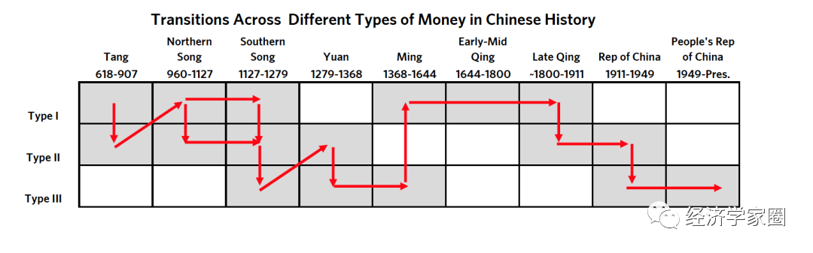

下图传达了有关中国货币和信贷如何周期行运行的一些信息。正如我在第2章“货币，信贷，债务和经济活动的大循环”中所解释的那样，货币系统具有三种基本类型，其中：1）货币具有内在价值（例如金，银和铜币），我将其称为第一类货币系统；2）货币与具有内在价值的资产相关联，即具有固定价值的纸币可以兑换成黄金或白银（第二类货币系统）；以及3）没有任何联系，称为法定货币系统（第3类货币系统）。

正如所解释的那样，随着历史上的每一个缺点变得无法容忍，这些问题在历史上从一个变为另一个。下图显示了这些货币体系自唐代以来在中国历史中的变化情况的极简图。

事实上，实际情况要复杂得多，因为中国的不同地区经常有不同的货币，有时来自其他国家的硬币和铸币（如16世纪晚期的西班牙银币）的变化比图表中显示的要频繁得多。图表仍然具有广泛的指示性，旨在表明它们拥有与世界上其他地区基本相同的全部货币体系，最重要的是，硬通货导致了债务问题，导致了对硬通货的抛弃，导致了高通货膨胀，导致了硬通货的回归。

下图显示的通货膨胀率可以追溯到1750年，这反映了货币价值的变化。早期相对稳定的通货膨胀主要是中国使用金属（银和铜）作为货币的结果。与印制中央货币不同，金属按照原始重量被兑换成货币（即一型货币体系）。清朝破败时，各省宣布独立并发行自己的货币，货币由银和铜制成，其价值取决于重量（一型货币体系被保留），这保证了货币价值的稳定，并解释了为什么在这样一个可怕的时期，这些钱也没有出现过高水平的通货膨胀。然而，在20世纪20年代和30年代，债务(承诺交付资金)增长使得传统的债务周期提供资金的承诺远远超出了提供资金的能力，并出现违约问题,这导致了传统金属标准的废弃，金属硬币与银的私人所有权被取缔。

如前所述，货币用于1)国内贸易，受政府垄断控制，可以不受法定货币和虚假货币的影响；2)国际贸易，此时货币必须具有实际价值，否则将不被接受。一般来说，用于国际交易的货币要比较好一些。对一国货币实际价值的检验，是看该国货币是否在与本国相同的国际交易所中被积极使用和交易。当资本管制阻止本国货币在国际上自由兑换时，这种货币更容易贬值，这也是为什么要把不进行资本管制作为储备货币的标准之一。因此，一个原则是，当你看到一种货币受到资本管制时，特别是当存在严重的国内债务问题时，这种货币就会枯竭。

在20世纪30年代中期，中国有两种货币，一种是用于国内的法定货币，另一种是用于国际支付的金银货币。在国内使用的法定货币被大量印刷，贬值很多，而且发行这些货币的政府由于内战失败，所能控制的领土越来越少，这就是我们在图表中看到的那个时期的恶性通货膨胀出现的原因。

记住，作为一个原则，在债务危机和战争期间不要使用法定货币，因为它们会被大量印制以支付债务，这将导致法定货币贬值，并导致高通胀或恶性通胀。

如下图所示，在经历了第二次世界大战和内战的动荡之后，1948年12月，第一批人民币作为法定货币发行，并保持有限的供应，以结束恶性通货膨胀。1955年发行了第二批人民币，1962年发行了第三批。从1955年到1971年，汇率固定在1美元兑2.46元。从1972年到20世纪70年代末，中国在控制货币和信贷方面做得更好。从20世纪70年代末到90年代初，你可以看到另一轮高通胀。它是由1971年全球货币对黄金贬值、全球通胀压力、中国逐步取消价格控制、宽松信贷以及国有企业缺乏支出控制等因素造成的。1996年，中国允许经常项目可兑换，但资本项目不允许。从1997年到2005年，人民币对美元的汇率一直保持在8.3。2005年，中国结束了与美元挂钩的政策。

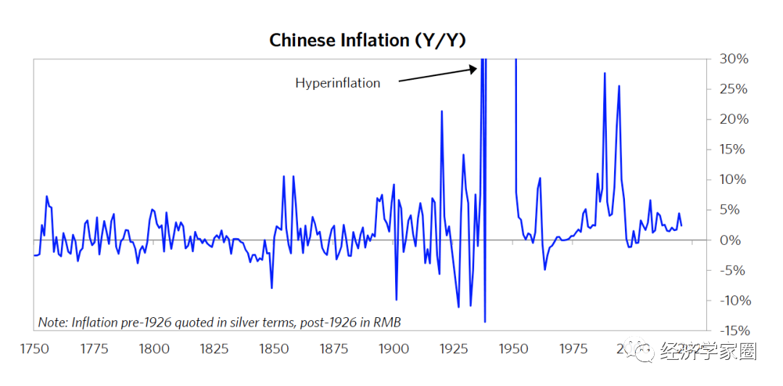

下面的图表显示了自1920年以来以美元和黄金计算的人民币价值，以及这段时期的通货膨胀率和增长率。在此之前，汇率的历史非常零散，没有参考意义。正如你所看到的，一共有两次贬值，一次是在1948年建立新汇率的时候，还有一次是从1980年到20世纪90年代早期的一系列贬值，其主要目的是支持出口商和管理经常账户赤字，[11] 这导致了那个时期非常高的通货膨胀。如图表所示，1978年前后，增长相对较快且不稳定；1978年以后，增长较快且比较稳定，直到最近由于COVID-19而出现短暂的下降。

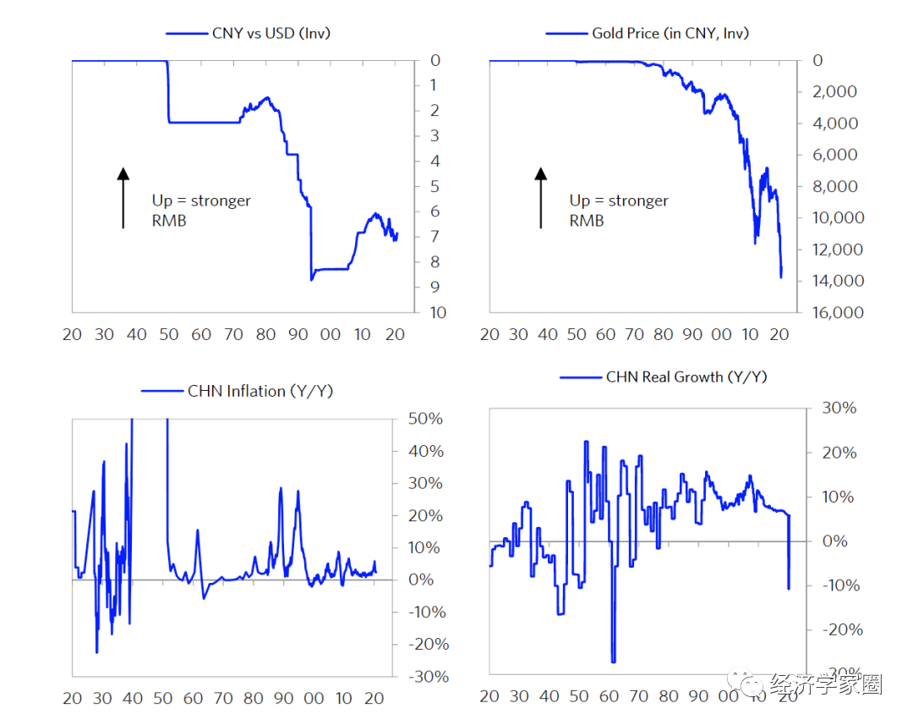

**总的来说，市场和经济的漫长而动荡的历史赋予了中国人，尤其是中国的经济决策者，对于货币、债务和经济的与其他历史一样深刻而永恒的看法。然而，这并不完全正确。**

**虽然它给了大多数中国人强烈的储蓄欲望和恰当的风险意识，本能地驱使他们保存安全流动资产(如现金存款)和有形资产(如房地产和一些黄金)，大多数中国投资者在股票和风险债务等风险较高的资产方面有经验有限，因而他们在这些领域表现得很天真，但他们学习得非常快。**

当政策制定者了解货币、信贷、货币政策、财政政策和经济如何运作，以及如何重组坏账时，我发现中国有很好的远见，而且是世界一流的。

现在让我们更仔细地回顾中国从1800年至今的历史。

### 4、从1800年到现在

立足我们现在所处的时期，我想浅显的回顾一下18世纪后期至今。我们会用20页左右篇幅完成这些。

首先，我想让你们注意一下，我之前向你们展示的1800年以来其他国家和中国的八项力量的衡量标准。如下图所示。值得注意的是，之前注意到荷兰、英国、美国的帝国周期经历了上升或者下降，但是我们观察到中国的周期是从最初的下降到最近的上升。正如你所看到的，尽管顺序不同，中国和其他帝国的衰落和崛起的背后，有着相同的力量。

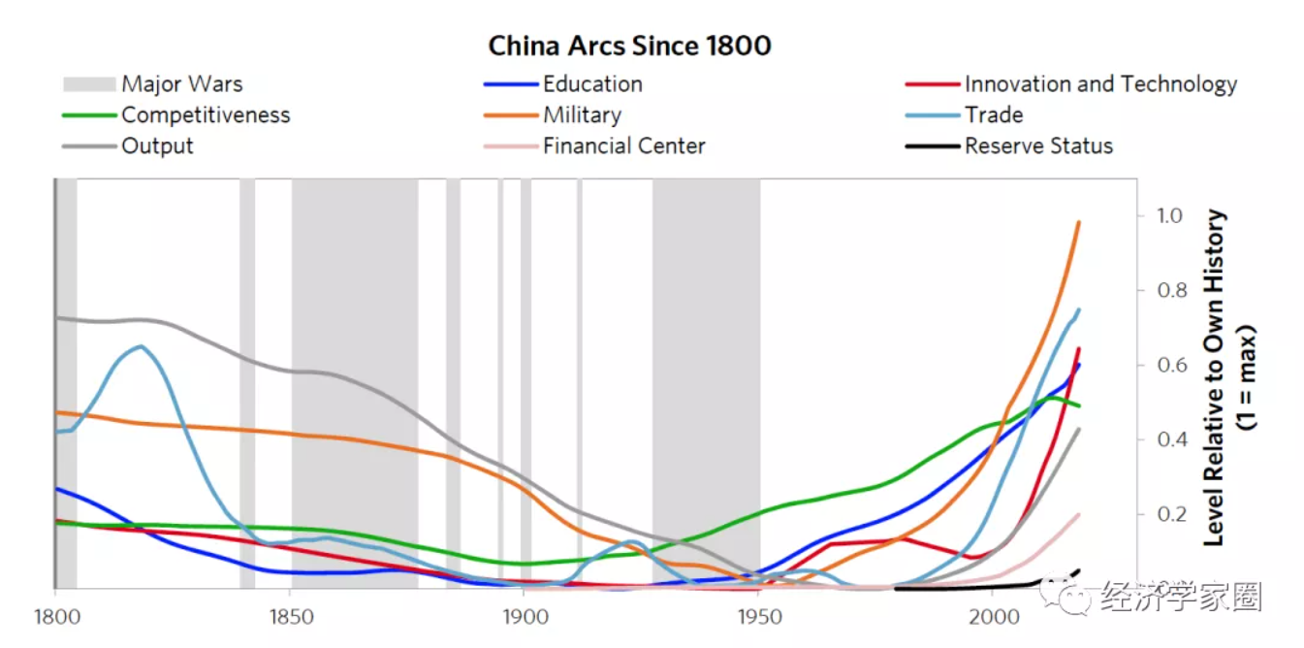

正如所展示的，八大力量有教育、创新和技术、竞争力、军事、贸易、产出、金融中心和储备货币地位，这八个权力的最低点出现在1940-1950间。从那时起，大多数力量——最明显的是经济竞争力、教育和军事——都在逐步提高，直到1980年左右，中国的经济竞争力和贸易开始起飞。从那时起直到2008年左右，增长非常强劲，债务增长与经济增长保持一致。2008年金融危机的出现，中国，像世界其它地区一样，使用大量的债务扩张来刺激其经济，债务相对于收入增加了。

2013年以来，改善中国的债务管理,继续创新和发展技术。如图所示，中国现在在贸易、军事、创新和技术方面处于领先地位，而且中国在这些领域的相对实力正在迅速增长。尽管中国在世界市场上具有高度经济竞争力，但中国在这一领域的改善速度正在放缓。与此同时，在储备货币和金融中心方面，中国仍处于落后地位。

虽然这些指标具有广泛的指示性，但并不精确，因为这些力量都无法精确衡量。例如，就教育体系的力量而言，尽管我们的指数以相当快的速度上升，但它未能完全反映中国的相对进步，因为这一指标是由平均教育水平和总教育水平组成的。下面的表很好地说明了这一点，表中显示了这个索引中一些最重要的统计数据。如图所示，虽然中国的平均教育水平远低于美国的平均教育水平，但中国的高学历人口总数明显高于美国。

例如，科学、技术、工程和数学专业的大学毕业生总数大约是美国的三倍(见下表)。与此同时，我们有理由相信，中国教育的平均质量水平并不高，尤其是在大学阶段。例如，只有一所中国大学——清华大学(排名第36)进入了世界前50名，而美国有29所大学。这张图表列出一些指标，这些指标中，中国平均水平低于美国但总量高于美国，原因是中国的平均发展水平较低，中国的总人口是美国的四倍。这在很多统计数据中都有体现。这些力量的衡量只是泛指性的，而不是精确的。

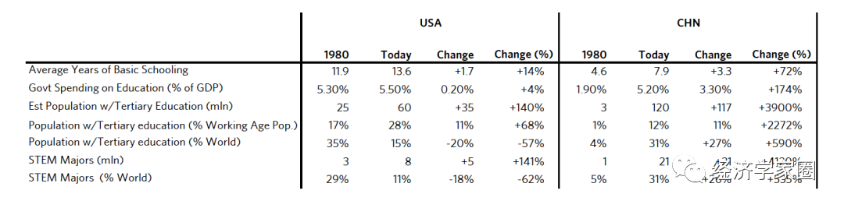

### 5、1800至1949的衰退

简单讲，19世纪中国衰退始于a)中国最后一个封建王朝（清朝）走向腐朽与衰弱b）同时，英国和其他西方资本主义国家走向强大，并且使得本国资产阶级殖民主义者显著的控制了中国的经济活动c)同时，在大量债务无法按时偿付的情况下财政与货币体系失灵，大量印钞导致币值与债券价值迅速崩溃d）大量国内起义与内战相继爆发。[14] 当各种主要力量都开始相互导致衰退时，自1840年持续至1949年的猛烈的大周期衰退开始了。1945年第二次世界大战结束后绝大多数外籍人士相继离开中国（除了香港与台湾），同时一场在中国大陆的内战最终决定了国内财富与权力的最终分配。

这一长达100多年的大衰退——在中国亦被称为“耻辱的世纪”——是一个由许多典型问题相互交织、逐渐自我导致化衰退并最终导致大周期衰退的经典案例。在这一经典的大周期衰退案例中，后续重新回归上升阶段来自新的领导人重新掌控局面，巩固权力，在继承先人成就后，开始构建新的后续发展所需的初始架构。

从更具体的角度看，在19世纪初，英属东印度公司和其他跨国商贩在巨额利润的诱惑下从中国进口茶叶、丝绸和陶瓷销售回国。但是，英国当时并无法提供任何中国需要的商品，因此只能用全球的通用货币银元来进行贸易。英国人原有的银元储备快速耗尽，并最终导致他们开始尝试从印度向中国走私鸦片以换取用于同清朝进行官方贸易的银元。清朝政府很快开始阻止鸦片走私，并导致了1839-1942年第一次鸦片战争。

在科技遥遥领先的英国海军面前，清朝军队溃败并被迫签订将当时中国主要贸易口岸（主要包括上海、广州和香港）交给英国和其他战胜国管辖的一些列条约，并最终导致清朝政府将北部一部分领土割让给沙俄，和现在被称作台湾的地区割让给日本。清政府向西方列强大规模举债以用于镇压内部叛乱，最终带来了大量的欠款与赔款。特别是b义和团运动（1901年中国人反抗西方列强的运动）为清政府带来了巨大的负债——约1.7万吨银元——需要清政府长达40年才能还清的债务。西方列强利用自身控制的口岸获取高额关税以保证清政府能偿还债务。在第一次鸦片战争后，清政府在极度缺乏金融资源的同时，耗尽财政储蓄以镇压频频出现的国内动乱。

当1）清朝政府缺乏领导力，2）金融资源严重不足，3）频繁的国内动乱严重削弱生产力、减少人口、消耗金融资源，4）对抗外部入侵的西方列强再度消耗金融资源并减少劳动力，5）经历一些破坏性巨大的自然灾害等因素同时出现并相互强化时，“耻辱的世纪”由此产生。

由此，我们可以清晰地看到，这段历史是如何塑造中国人的观念——例如，马列主义视资本主义为一种允许企业通过帝国主义追求利益最大化的体制（通过控制和压榨其他国家——正如英国和其他西方列强在中国的所作所为），满足资产阶级富人并压榨无产阶级劳动者。毕竟，在过去的100多年里，这真实的发生在中国；而且1935-1940年的世界也正处在“富有的资本家”同“穷苦的劳动者”之间的激烈对抗中。这种对于资本主义的看法同我个人的看法存在巨大差异，但二者都是正确的。因为我身处的资本主义制度给予了我和绝大部分我了解的人，包括全世界的移民在内，巨大的机遇——美国是一个公平也充满机遇的地方，一个人可以学习、贡献并获得无限制的回报。

我成长于一个工薪阶层家庭，并且一直欣赏并钦佩那些一同拼搏进取、创造价值的人以及那些同员工一起奋斗来实现个人理想并最终造福社会的创业者们。当我从个人视角和他人视角同时审视资本主义时，我意识到开放的思想和充分思考后产生的分歧是通往真理的必经之路。这驱使我去了解马克思主义，并让我从哲学的角度更好的理解其拥护者。

### 6、进入马克思列宁主义

我渴望从中国人的视角来看待马列主义，我意识到作为一个对经济学感兴趣的资本主义者，我需要更好地理解它。这促使我更仔细地研究它，改变了我对它的看法。如前所述，在我研究它之前，我假设马克思主义是一个功能失调的资源分配系统。在这个系统中，理论上“各尽所能，需求分配”，但由于缺乏创新和高效的激励机制，无法产生很多产出。我没有真正理解什么是辩证唯物主义，我没有意识到马克思是一个杰出的人，他的思想值得我们更好地理解。理解这种哲学很有吸引力的过程促使我更深入地研究马克思的著作。

马克思最重要的理论/体系是关于进化是如何发生的。这就是辩证唯物主义。“辩证”是指对立的事物如何结合在一起并产生变化，“唯物主义”是指一切事物都有一种物质的（即物理的）存在，并与其他事物以一种机械的方式相互作用。马克思鄙视那些与现实没有联系的理论，那些不能产生好的变化的理论。所以我想知道马克思，一个非常注重实践的人，认为哲学只能通过其产生的成功和失败来判断，用他的辩证唯物主义方法完善共产主义的运作方式。

简而言之，辩证唯物主义，即马克思的产生变化的体系，是一种观察事件演化，并通过观察和影响对立的矛盾来影响事件发展进程的方式。矛盾促使了斗争，当矛盾被解决，进步就出现了。马克思的意思是它适用于一切。在资本主义和共产主义的冲突中所体现的阶级之间的冲突和斗争，只是众多此类冲突中的一种。

到目前为止，这听起来对我来说是正确的——比如，1）矛盾/对立会产生斗争，而产生这些冲突、反思这些冲突并努力克服它们是一个进步的过程，并且2）“阶级”之间的斗争表现在资本主义和共产主义之间的冲突上。你们可能还记得，我认为冲突产生斗争，冲突和斗争产生进步，我认为阶级之间的冲突（即“有”和“没有”）是推动历史的三大最重要的力量之一。你会记得,研究历史之后我相信帝国兴衰背后的三股最强大的力量是1）货币/债务/资本市场周期，2）财富差距/机会/政治周期，和3）挑战现有力量的外部力量周期，这有点类似，不过我相信总共有17个重要因素。无论如何，我不认为马克思关于辩证唯物主义的这两点是错误的。

用他的话说，或者我的，在1930 - 45年期间这些力量都在下降/冲突阶段的周期里，导致世界各地的革命和战争，以及资本主义和共产主义这两大意识形态的冲突，从而形成了20世纪的格局。马克思所指的这些力量是影响中国的重要事物。正如往常一样，这些衰落的力量退出历史舞台，新的国内和世界秩序开始出现。更具体地说，这场外部战争于1945年结束，随后世界新秩序的建立，外国军队离开了中国大陆的大部分地区。然后，中国发生了内战，这场内战在1949年结束，并产生了一个新的国内秩序。假设你身处1900- 1949年，想象自己读马克思的著作。你会有所感悟。

就中国人民的意识形态倾向而言，儒家思想、马克思主义和一些严格的法家思想都是这个混合体的一部分。注意，所有这些都强调了解一个人在等级中所扮演的角色和位置的重要性，并以指定的方式扮演的角色，所以这种方式是根深蒂固的。

我将非常简要地概述1949年到现在发生的事情，然后深入研究中国从那时到现在的每一个不同阶段。

### 7、从1949年到现在的崛起

虽然有点过于简单化，我们可以把中国从1949年到现在的演变看作是三个阶段，1）1949年到1976年，2）从1978年直至2013年, 3）从2013年到现在。每一个阶段都使中国沿着长期发展的曲线前进，因此每一个阶段都取得了成就，随后的阶段都以此为基础。简而言之，这些阶段沿这一曲线发生如下：

从1949年到1976年，a）巩固了政权，b）建立了中国制度、治理和基础设施的基础，c）管理中国。这个阶段实行计划经济。

在1976年至1997年之前，中国转向了一种更加集体的领导模式，对外开放，引进并发展了市场主义实践，在金融和其他方面变得更加强大，对美国和其他国家没有威胁。与美国建立共生关系在地缘政治上是有益的。在经济上，两国关系是共生的，因为美国从中国购买价格诱人的商品，而中国又把赚来的钱借给美国人用于购买这些商品。结果，美国获得了中国借给美国的以美元计价的债务，而中国获得了美国欠中国的以美元计价的资产。中国以基本稳健的方式悄然变得更富有、更强大。2008年，全球金融危机加剧了美国和其他发达国家在财富问题上的紧张关系，越来越多的人对流向中国的就业怨声载道，并且经济增长越来越依赖于债务扩张，包括中国。再加上中国的发展开始变得更具竞争性，两国关系开始发生改变。

2013年之后，中国变得更富有、更强大，而中国本身也变得负债累累（尽管它的债务是国内债务）。加快经济改革，在积极改革经济的同时应对债务增长的挑战，支持领先技术建设和全球化。加积极地缩小教育和财政条件方面的差距，保护环境和巩固政治控制。随着中国国力的增长变得更加明显，特别是在唐纳德·特朗普(一个主要靠吸引失业者而当选的民粹主义者/民族主义者)当选总统，引致当前类似于日本和德国崛起挑战既有权力大国的1930年代。

让我们更仔细地看看这些。

#### 第一阶段：1949年至1976年 基础建设

1949年成立中华人民共和国。当时谈及建立一个负责基本服务的政府的实际问题。新政府迅速修复了交通和通讯系统，并将银行系统收归国有，将其置于新的央行——中国人民银行之下。为了降低通货膨胀，新成立的中央银行收紧了信贷，稳定了货币的价值。政府将大多数企业国有化，并将农业用地分配给耕种这些土地的人。它还创建了“教育、科学、技术和公共卫生”的“公共机构”。不管一个人是否工作，他都只能得到基本的报酬。没有基于业绩的薪酬。这些保障每个人基本收入和福利的措施被统称为“铁饭碗”。这些变化创造了一个稳定的经济，但除了用使命来激励员工积极行之外，其他激励非常少。中国大陆摆脱外国人，并建立基本的治理制度。

正如上一章所解释的那样，1945年的世界新秩序将世界分成了两大意识形态阵营——以美国为首的北约阵营和以苏联为首的华约阵营——以及不偏袒任何一方的第三类国家。这些不结盟国家中有许多仍然是殖民地，多数是衰落的大英帝国的殖民地。

如第四章所述，第二次世界大战结束时，朝鲜半岛分裂，苏联影响北方，美国影响南方，按照三八线划分。美国与联合国一起，对朝鲜的入侵做出了回应，将其军队投入战斗，然后将战斗带到位于中国边境的朝鲜。中国不能让美国在自己的边界或领土上，所以中国必须战斗。与大多数国家一样，中国对边界上的敌人非常敏感。抗美援朝的胜利被认为是一个伟大的胜利。

从1949年创立中华人民共和国到1976年，中国经济增长相当不错，平均年增长率约为6%，平均年通货膨胀率在1-2%，获得了约40亿美元的外汇储备。因此，人民生有所改善但仍然贫穷。

1976年意义重大，中国面临第一次代际变革。

1978年，最重要的政策都可以用一个短语来概括:“改革”和“开放”。改革意味着“市场改革”，这意味着利用市场化来帮助资源分配，从而调动人们的积极性，而“开放”意味着与外部世界互动，以学习、改进和发展贸易。这使得中国开始把市场经济纳入到中国特色社会主义体制[20]并对外开放。更大的“改革”和“开放”——将让中国的经济更强大，只要没有更强大的外国势力想要阻碍当时经济疲软的中国的发展, 所以关键是要追求这些方向上获取利益。1979年与美国建立了全面外交关系，这是改革开放战略是一致的。当时的中国非常贫困——人均年收入不足200美元——所以中国需要发展。

实行社会主义市场经济，也就是“中国特色社会主义”，要达成这一目标需要接受一切事实，即“实事求是”。我并没有看到两者之间的矛盾，而是由此认识到这两种看似对立的意识形态是通过马克思的辩证唯物主义的视角来看待的，比如，认为这两个相互冲突的对立面将很自然地走到一起，它们之间的矛盾和不断的对于矛盾的解决自然地使得二者之间的冲突得以解决，从而在漫长的发展道路上取得进步。政府观念的连续性和合法性，在进行大的改革以使中国富强的同时，也是非常重要的，所以社会主义和市场经济共存对中国来说显然是正确的。

改革政府的决策结构。领导团队遵循同样的基本路径, 使中国更富裕, 更强大的通过使经济更加市场化和增加中国的贸易和学习其他国家治理过程中的经验。

1984年，我第一次与中国直接接触。从那以后，我的直接接触，以及我所接触到的事实，影响了我的观点。因为这些互动对与我建立我的观点和帮助你们理解我的观点都非常有价值，所以我会在相关的时候提及其中的一些。同时，因为我不想失礼，我也不会传递我认为那些给我消息的人不愿意让我公开的信息，而且我也不会提及任何在世的人的名字。

1984年，受中国国际信托投资公司(CITIC)的邀请，我第一次来到中国，向他们解释世界金融市场是如何运作的。这家公司是作为“改革开放”政策的延伸而成立的。中信成立的目的是学习和试验如何应对外部世界和资本主义。

中国当时非常贫穷落后。但是我立刻明白它的人民聪明而且文明。在这方面，它不像我以前习惯的发展中国家那样，因为中国的落后是由于人们根本不了解或无法获得外界拥有的东西，并且是因为他们在一个消极的系统中工作。例如，我送了10美元的计算器作为礼物送给人们，他们认为这是不可思议的设备。当时人们无法选择自己的职业或工作，他们工作得出色也得不到经济上的足够激励，所有企业（包括小餐馆)都是国营，没有财产（如房屋）的所有权，并且就最佳服务和产品而言，与世界没有任何联系。

我很清楚，消除这一障碍只是刚刚开始，这自然会使得经济水平趋向一致，就像水会在没有约束时自然寻求相同的水平面。我们可以很容易地看到正在发生的变化。我记得我当时在中信的“巧克力大厦”十楼演讲，通过窗户指着两层胡同（贫困街区），并告诉我的听众，胡同不用多久就会消失，摩天大楼很快就会代替它们。他们不相信我，并告诉我：“您不了解中国”，我告诉他们，他们不知道开放带来的经济套利的力量。我们过去40年所看到的高增长，其背后最大的力量就是开放。对外开放创造了巨大的机会，而中国人则充分利用了这一机会，他们的表现甚至超越了我的最高期望。在中国独特文化的影响下，他们通过制定和实施改革来做到这一点。这些改革解放了人民，让他们能去实现出色成果。全球化以及世界希望中国的加入也有很大帮助。我当时经常听到的明确目标是“打破铁饭碗”，这是指不提供消极的保底就业和确定的保底福利，而是以更加激励性的补偿代替它们。

在具体管理上，决策人员仔细询问我很多细节，比如新加坡机场的运行方式（例如，乘客要等多久才能拿到托运行李）、新加坡如何取得了这样出众的成就、中国如何才能实现这样的结果。很多年以后，我有机会邀请李光耀到我家。在那次晚宴上，包括其他贵客在内，我们问他对当时不同领导人的看法、他对过去的伟大领导人的看法、以及使他们伟大的原因。我们渴望了解他的观点，因为他认识过去50年时间中的大部分伟大的领导人，并且也是这50年中最伟大的领导人之一。

中国继续开放并以惊人的速度变得更加市场经济。多年来，我在中国向市场经济发展的过程中，以各种方式扮演了一个小角色。

1989年，新中国建立第一个股票市场。在接下来的几十年里，我看到许多人把中国金融市场建设成为世界最大的金融市场之一。通过这一切，我对中国人民，中国文化以及这些力量所带来的迅速进步有了更深的喜爱和尊重。

实际上，随着全球化的发展，与西方的关系和贸易比以往任何时候都更好。可以说，全球化极大地帮助了中国。全球化始于1995年，始于世界贸易组织的成立，直至唐纳德·特朗普当选的2016年。中国于2001年加入。此后，中国在世界贸易中的地位飞涨。2001年，美国与80%的国家的贸易额超过了中国。现在，在大约70%的国家中，中国是比美国更大的贸易伙伴。[22]

在全球化的这段时期，中美之间发展了一种共生关系，在这种关系中，中国向美国出售以极低成本生产的消费品，而中国借钱给美国来购买他们的消费品。对美国人来说，这是一笔“先买后付”的交易。中国人喜欢它，因为他们通过持有美国借据以世界储备货币的形式积累了自己的储蓄，而美国人通过借钱来获得所有廉价的东西。令我感到奇怪的是，中国人的平均收入仅为美国人的四十分之一，但他们却借钱给美国人购买消费品，因为富人比穷人拥有更好的借贷条件。对我来说，这是令人震惊的，反映出越来越多的美国人愿意举债来为他们的过度消费融资，而中国人更重视储蓄。这也反映了新兴国家希望通过主要储备货币国家的债券/债务进行储蓄，从而导致新兴国家建立债务资产，导致储备货币国家过度负债。

同时，中国不得不应对他们放任其发展的内部债务危机。1991年，债务和经济问题被称为“三角债务危机”。结合对中国环境的实际了解，采用了世界上的最佳做法（例如，使用“坏账银行”清算，出售和减少坏账）这个方式帮助清理了过去问题，得以用更好的状态重新开始，从而刺激了增长。

1995年，我带着11岁的儿子马特（Matt）来中国，上了一所当地学校（史家胡同小学）。自从马特3岁起，他就和我一起去过中国很多次。他会跟着我去参加一些会议，在我们见面的时候，那些善良的人会给他饼干和牛奶。他参加午餐和晚宴，这些都是有趣的宴会。所以马特爱上了中国人民和中国。他的生活条件是基本的（例如，通常每周只有两天有热水）。

那时，学校和中国的其他大多数地方一样，都很贫穷。他不会说这种语言，所以他必须通过沉浸式学习，他做到了。尽管他的学校条件较差（比如，11月下旬才有暖气，所以学生们在课堂上穿着大衣），但我看到了他们有多么聪明和体贴的老师，他们为孩子们提供了优秀的、完整的教育，包括人格发展。

虽然马特的生活方式很艰苦，但他受过良好的教育，受到人们的喜爱，比我们富裕的社区里的人要发展的更好。他与他的老师和朋友建立了深厚的感情，这些感情至今仍然存在。这段经历永远地改变了他的生活，并引导他成立了一个帮助中国孤儿的基金会，他经营了12年，这让他和我在中国有了更多关于中国人民和中国文化的经历。因为我对中国及其前景感到兴奋，所以我也通过我的公司Bridgewater，同时聘请了一个本地投资团队，该团队在当地进行了投资，将美国机构资金投资到对我来说有吸引力的中国企业中。我推进了几年，后来之所以停止，是因为我发现在家中同时运行它和Bridgewater太困难了。我做了几笔盈利的小投资，从来没有要求机构投资者把钱投到那里。

这些经历，加上与我以前认识的中国朋友的经历，使我接触了许多中国人，从最谦虚的人到最崇高的中国人，我都非常喜欢并尊重他们。

在1995-1996年间，这场危机的结果是，中国人再也不想再处于劣等的军事地位了，因此他们为在该地区作战的军事能力显着增强。我指出这一点是为了传达a）台湾与中国统一的重要性，以及b）25年前的局势有多危险。

从1978年开始改革直到1997年，中国经济近20年的平均增长率为10％，经济规模增长了六倍多，平均通货膨胀率约为8％。中国的外汇储备从40亿美元增长到将近1500亿美元（经通胀调整为今天的美元，外汇储备增加了2500亿美元以上）。储备从1978年的年进口量的60％增长到1998年的进口量的125％以上（到那时，外汇储备几乎覆盖了外债的800％）。

1998年至2002年，必须解决“三角债务”问题（即国有银行因中央政府的隐性担保而向国有企业放贷），1997年亚洲金融危机爆发。中国进行了非常成功的债务和公司重组，以解决该问题，其中包括政府出售官僚经营和无利可图的国有企业，出口和外汇储备的建立，打击腐败，发展和改善市场以及市场功能。这些以及更多的市场和经济变化都是整个过程中重要的进化步骤。我很幸运能与基层组织紧密地参与其中的一些工作，例如债务重组和资产出售——这让我有了一种紧密的接触和让我拥有现在的观点。尽管这些事件当时看上去比回顾起来要大，但它们都是致力于中国进步的聪明的中国人所取得的重大成就。在此过程中，我还遇到了腐败和不良行为的案例，以及善恶之间不断进行的斗争，导致了我们所看到的改革和结果。

这个阶段是中国取得巨大进步的时期。战后和平与繁荣时期通常如此，当国家领导权没有受到威胁并且新兴国家尚未构成威胁。在这种情况下，新兴国家（特指中国）可以从领先大国（特指美国）那里学到很多东西，因为它们以共生的方式工作，直到新兴大国变得强大到足以威胁领先大国为止。除了从学习中获益，他们还从相互交易中，以及以共生的方式利用资本市场从中获益，直到这种方式变得不利。

更具体地说，1978年至2008年是中国快速增长的时期，其原因是：1）世界仍处于大循环的和平与繁荣阶段，在这个大循环中，全球化和资本主义被广泛接受为通往更美好世界的道路，即人们认为商品和服务应能以最节约成本的方式生产，有才华横溢的人才自由流动，不受其国籍影响，民族主义是坏的，全球机会均等和寻求利润的资本主义是好的。2）同时，1978年之后，中国转变为运行良好的“市场”和开放政策。这使中国学到了很多东西，吸引了很多外国资本，成为了一个巨大的出口国和巨大的储蓄国。

随着中国人了解并变得更有能力生产具有成本优势的商品，他们首先为世界提供了廉价商品，之后又为世界提供了高级商品，在此过程中，他们变得更加富裕。其他新兴国家也这样做，世界的范围扩大了，最富国与最穷国之间的贫富差距缩小，因为最贫穷国家的增幅最大，而最富裕国家的增速放缓。在此期间，该系统几乎使所有人获利了，特别是全球化主义精英们，而且即将到来的威胁并不明显。在此期间，中国的力量几乎可以与美国媲美，它们共同创造了大多数新财富和新技术，而世界其他地区相对于这些先锋而言却倒退了。从15世纪到20世纪，欧洲是全球最大强国的发源地，但欧洲变得相对脆弱，日本和俄罗斯成为第二大国。其他所有国家都是外围国家。印度等国家和一些新兴国家的条件改善了，尽管没有一个国家获得世界大国的地位。

#### 第二阶段：2008年之后 冲突的出现与全球化的终结

传统上，由债务增长所资助的繁荣时期会导致债务泡沫和巨大的贫富差距。泡沫在2008年破灭（如1929年），因此世界经济萎缩，美国中产阶级和其他国家的其他人受到伤害（如1929-32年），利率被降至0％（如1931年），这还不够宽松，所以中央银行在2008年（如1934年）印制了大量货币并购买了许多金融资产，这带动了大多数国家的金融资产价格从2009年开始上涨（如1933-36年），那些拥有金融资产（“富人”）的人比“穷人”占有更多的利益，因此贫富差距不断扩大（例如1933-38年）。就在这一时间，那些正在全球化中迷失的“穷人”，特别是那些看到自己的工作被移民所取代的人，开始与受益于全球化的精英们抗衡。通常，在经济不景气时期与巨大的贫富差距相吻合的时候，民粹主义和民族主义在世界范围内不断发展，一如1930年代。那时，新兴大国向主要世界大国发起挑战的威胁开始变得更加明显，和平、繁荣和全球化的时代开始减弱，一国之内和一国之间的富人与穷人之间、新兴国家和世界主要大国的冲突时代开始了。

在此期间，中国人持有大量以美元计价的债务，尤其是美国政府机构贷款人房利美和房地美的债务。很长一段时间以来，美国政府都没有让持有这笔债的中国人知道美国政府是否会背书。

2008年11月，在全球金融危机中，G20国家的领导人聚集在华盛顿特区，并同意通过积极刺激性的财政和货币政策共同刺激其经济，这些政策要求大幅增加政府债务并要求中央银行创造货币和信贷为其融资。在2009-2012年期间，由于大规模的财政和货币政策刺激措施被用来帮助中国和世界经济摆脱疲软，中国的债务增长明显快于经济增长。

#### 第三阶段：2012年至今 成为世界大国的阶段

2013年之后，制定计划的过程包括许多集思广益的会议，讨论哪些政策和计划最合适。我很幸运地参加了其中的一些对话，他们就如何应对许多困难和敏感的情况进行了坦率的对话，包括如何应对腐败，过多的债务以及其他类似的事情。有着不同观点的希望帮忙的人们进行了一次出色的合作。这些讨论带来的坦率、开放的态度、友善和智慧十分美好。这些决策者显然认为，必须进行经济改革（即，转向更多以市场为导向的资源配置，包括减少对效益不好的国有企业的支持，减少对产生不良贷款的实体提供的保护），必须大力清除腐败，加强法治。

从那时起，我就仔细研究了他们的财务和经济状况，有关他们债务的过度增长，影子银行系统的发展和管理，金融市场的发展，金融体系中的脆弱性，与美国的贸易争端，与美国的其他争端和合作，以及世界上正在发生的其他事情。研究了事物的工作方式（即因果关系），事物在整个历史中的工作方式，当前的工作方式，并讨论了妥善处理这些问题的原则。

您可能已经知道，我相信一切都像具有永恒和普遍因果关系的机器一样工作。这些案例以及处理此类问题的永恒而普遍的原则将如何适用于当前的局势。我发现，当我全面了解他们所面临的所有考虑因素时，我几乎总是会奉行他们所遵循的相同政策，因为这种情况的机制需要这些对策。我当然最关注经济和市场问题，尽管我们的讨论涵盖了其他问题，例如人性，文化和地缘政治。

就经济和市场而言，中国积极奉行改革开放市场和经济，控制和管理债务增长，更灵活地管理货币，特别是在中国想要成为世界领导者的行业中支持企业家精神和市场导向的政策，建立由发达的监管机构制定的明智法规，在未来的技术和行业中建立其能力，扩大经济利益，从而将其扩展到发展相对缓慢的地区和人民那里，控制环境污染。

它完成了许多与这些目标一致的工作。尽管如此，一些人是不这样认为，这是因为a）它们在其他措施收紧的同一时间出现，b）国有企业改革的速度不及一些人的预期，c）中小型企业的某些支持（例如信贷可用性）不如大型国有企业那样好（这更多地涉及到中小企业赚钱和获取贷款的挑战，以及政府扶持中小企业发展的意图的减少）d）中国不允许某些外国公司以与在中国的中国公司相同的条件开展业务，e）与主要的储备货币国家相比，中国更多地协调财政和货币政策来对经济进行调控以实现其目标。

但是，提出批评的最大原因是，大多数人不了解政策制定者的观点，也不了解影响其决策的各种情况以及他们如何权衡，这是最主要的批评原因。多年来，我研究了中国的经济和金融问题，并与中国的主要经济政策制定者进行了多次讨论，从这个信息充足的角度来看，可以告诉你，如果换做是我的话，我几乎会做与他们完全相同的事情。因此，我认为我能比大多数非中国观察者对中国人在经济和市场上的成就更满意的主要原因是，我很幸运能够有机会通过他们的眼光看待事物，并对关于经济和市场的运作机制进行讨论、达成共识。

然后，我们爆发了大流行病，经济衰退，大量印刷货币和信贷，并发生了各种类型的冲突（最明显的是出于种族动机的抗议和骚乱），我们现在就在这里。

当我们总结过去发生的事情时，值得快速回顾一下。

在过去的40年中，中国从孤立到开放，从计划经济到“市场改革”的转变，对中国，美国和世界的经济产生了比其他任何事情都大的影响。a）分别在中国和美国，b）在两国之间以及c）他们与世界其他地方之间发生的事情引起了世界上最大的变化。更具体地说，由于中国开放和改革体制，向外国学习，获得外资和吸收资本主义技术，它学到了很多东西，高效的生产，出口和赚了很多钱，借来了很多投资,在全球范围内变得更加丰富和强大，彻底的改变了自己以及世界其他地区。

在大多数年份中，这是在全球和平与繁荣的经典时期发生的，在那个时期，国家没有受到威胁，全球化与合作蓬勃发展。这一时期一直持续到2008-10年左右，之后，随着典型的“大循环”的发展，美国和世界变得更加民族主义，对抗性和保护主义。在过去的40年中，根据我的八种力量衡量标准，中国从最落后的国家之一过渡到了两个最强大的国家之一，最重要的是经济，技术，军事和地缘政治。

其政策的结果反映在下表中，该表仅显示了一些代表性统计数据。他们和大多数其他统计数据都令人印象深刻。例如，人均产出增加了25倍，生活在贫困线以下的人口比例从96％下降到不足1％，预期寿命平均增加了10年，平均受教育年限增加了大约80％。我可以没完没了地列举几乎每个领域同样令人印象深刻的统计数据。中国现在在许多领域显然是美国的竞争对手。

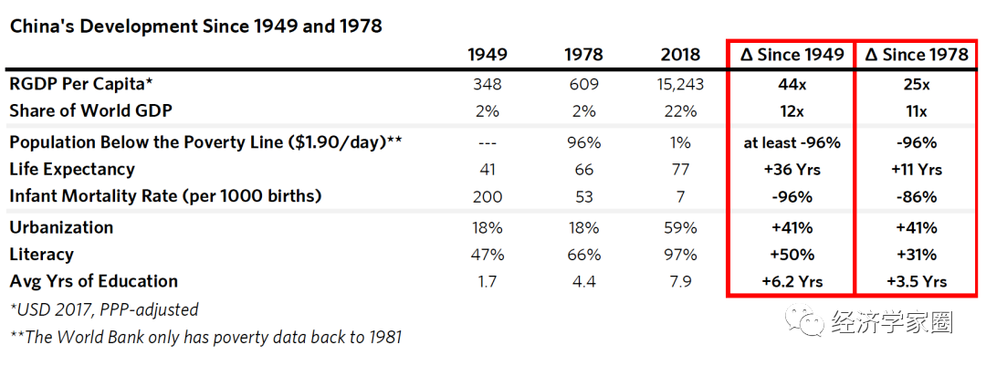

关于货币价值，下图显示了自1948年人民币问世以来以美元计算的人民币价值。如图所示，直到1971年a）美元对黄金和其他多数货币贬值，包括人民币和b）所有货币对黄金贬值，包括人民币。

那时，中国以及美国和大多数货币实行法定货币体系，通货膨胀率加速上升。人民币对美元的最初升值损害了出口和经济，从而导致人民币在1980年至1994年期间贬值了83％（或每年约12％），这使这一时期的平均通货膨胀率上升至7.8％。从1997年到2005年，人民币一直坚守在每美元8.28元，尽管没有自由交易。2005年7月，人民币与美元脱钩，以一篮子外币进行管理（每美元起价8.11元人民币）。自那时以来，人民币一直有一定的波动，但一直没有跌破2005年的汇率（取消钉住汇率）。左图以美元为单位显示现货价格，右图以黄金为单位显示现货价格。如图所示，自2014年以来，人民币兑美元汇率已经下跌了一点点（每年约2％），而人民币兑黄金汇率则下跌了更多（每年8％）。

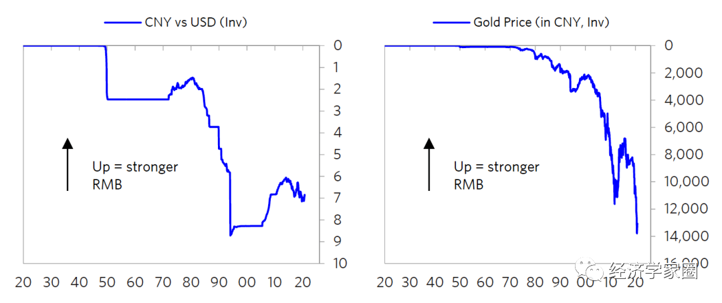

这些现货价格不包含持有人民币的利息收益，而持有人民币本应获得的利率高于持有美元的平均利率，也高于持有从持有黄金的0%利率，持有中国人民币的总回报率高于上图中展示的收益率。到目前为止，我只有自1980年来中国的利率；图表显示了从那时起以美元和黄金为计价单位的持有人民币的估计总收益。

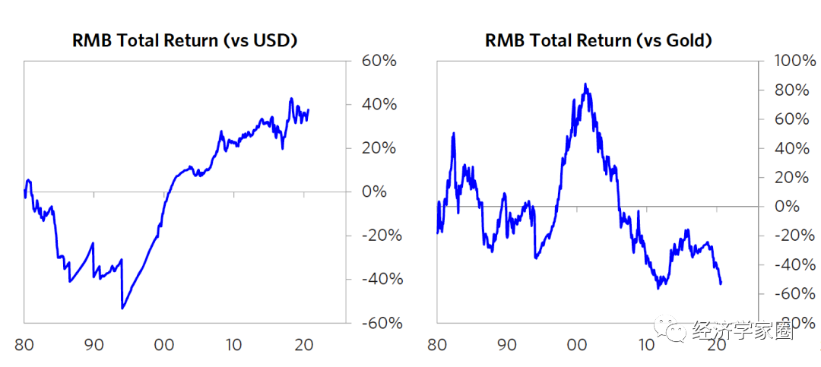

实施健全的货币政策，建立适用于借款人和贷方的良好信用体系的关键是，使该货币不会相对于其他主要货币、商品和服务价格产生任何大的上升或下降。自1985年左右以来，中国一直在管理汇率和利率。

我们的研究还在进行中。9月24日，星期四，我将发布本章的后续章节，内容涉及美中关系和摩擦。与过去的历史不同，这一章讲述了现在这两个国家之间正在发生的最重要的事情。如果您发现其中一项很有趣，那么您会发现更多。

## 朱云来：经济循环与高质发展

朱云来 2020年12月05日 23:49

主持人：接下来请出的下一位演讲嘉宾将带来的是闭幕演讲，他将会谈一谈经济循环与高质发展。掌声有请金融专业人士朱云来先生，掌声有请！

谢谢大家，谢谢主持人。很高兴受凤凰网的邀请，跟大家一起分享探讨一下经济的发展问题。我这个也算是按照凤凰网的今年的主题“破局与新生”的命题作文。我想“破局”首先是说我们要认清现在的形势；“新生”是要试图寻找未来的方向。为了回答这些问题，我们看一下现在世界经济的状况。

第一张图看看我们从1990年至2019年世界经济总体成长过程，这是一张叠柱图，中间红色的组成部分是我们中国的产值，绿色是美国，粉色是日本，黄色部分是所有的其他国家产值之和。可以看得出来，中国的经济在过去30年里的增长还是最为强劲，红色的点线是中国产值的增长速度，世界以及美国、日本的增长速度曲线都在下面。这张图大致就是给大家呈现过去30年世界所经历的一个迅速发展的过程。

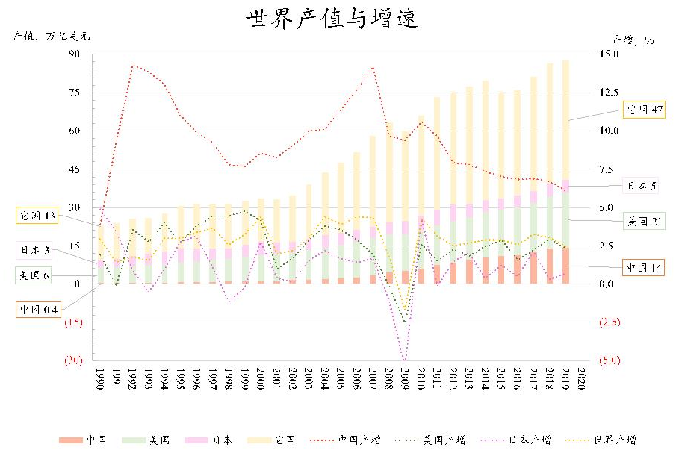

下面这张图是各国产出占比，我们从主要国家占世界经济的占比来看，这里面最突出的也是我们中国，1990年的时候大概只有不到2%，一路发展到2019年大概已占世界产出的16.4%。日本曾经在90年代达到一个高峰，而在世界总量中的占比后面一直呈下滑趋势。

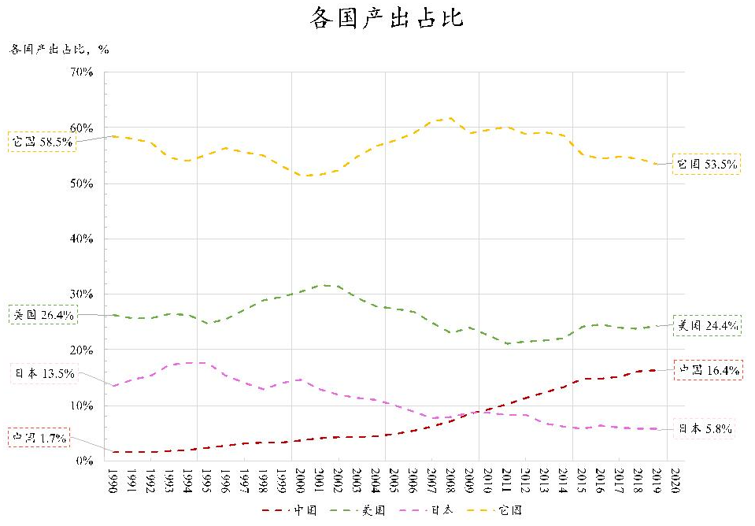

再来看同时期的货币表现情况，**我们把产值可以看成是一个国家所有经济活动的总和。产值是一个社会所有经济活动成果的总和。货币是什么？第一层是存款，各种类型存款之和。**可以在下面这张图中看到中国的货币也是最高，同时我们货币增长速度也是最快的。对于我们老百姓来讲，大家打一份工挣一份工资，扣除日常的生活费用以后剩下的钱存银行里叫存款。我看到台下坐着银行界两位大咖，杨行长和李行长，他们知道银行是一种非常特殊的专业机构，银行把存款转成贷款，这个贷款很快时间又转变成新的存款再进入到这个系统，然后周而复始又产生更多的贷款。所以**货币总额，我们算的是存款总额，实际上也包含了贷款衍生的存款的总额。**如果我们贷款很多，增长很快，可以说明在可比的同等情况下，社会总体负债水平是有多高。比方说中国银行体系总资产大概是300万亿，货币(M2)大约是200万亿，但是我们的产值(GDP)只有100万亿，所以说我们的货币是产值的两倍。美国的情况是货币大约是产值的1/2，现在因为受疫情的影响，可以从数据上看到美国今年在迅速发行货币，美国的M2现在是GDP的一倍。所以**中国在同样的情况下产值水平多负担了一倍的债务，这是要关注的一个情况。**

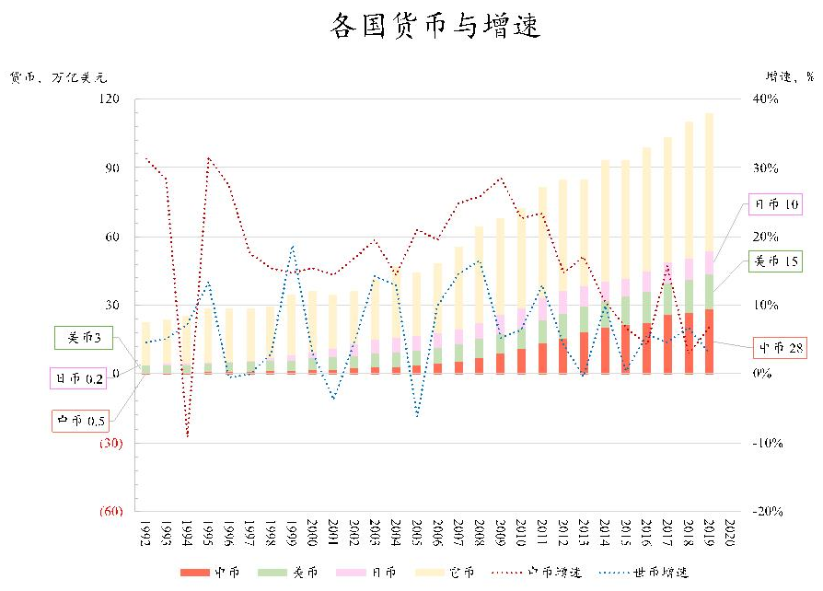

我们再看一下各国央行的资产，在过去三十年里，可以看得出来各国的数据都在系统的增加。红线代表的是中国央行总资产，绿色是美联储银行总资产，蓝色是欧洲，粉色是日本，可以看出大家的资产都是呈现出系统性的攀升趋势，当然当中也有一些波动，比如07年08年金融危机时期等。而货币基金的收益迅速在下降，待会儿我们可以通过后面的图看到今年因为疫情的影响，各国央行也都在扩充他们的资产。

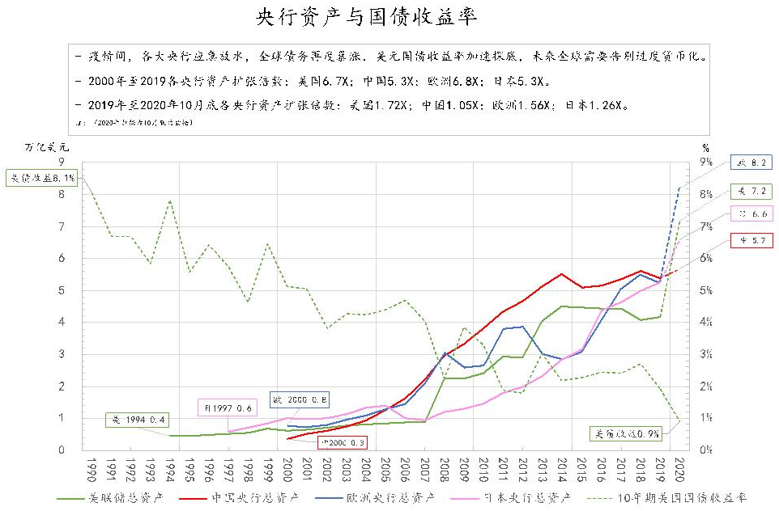

下面这张图中美联储的资产是橘黄色线，美国的货币总量是蓝线，联储资产和货币总量在过去的三十年间都在系统增长。绿色这条虚线还是上图中的那条收益曲线。可以看出货币总量越来越多，国债收益越来越低。

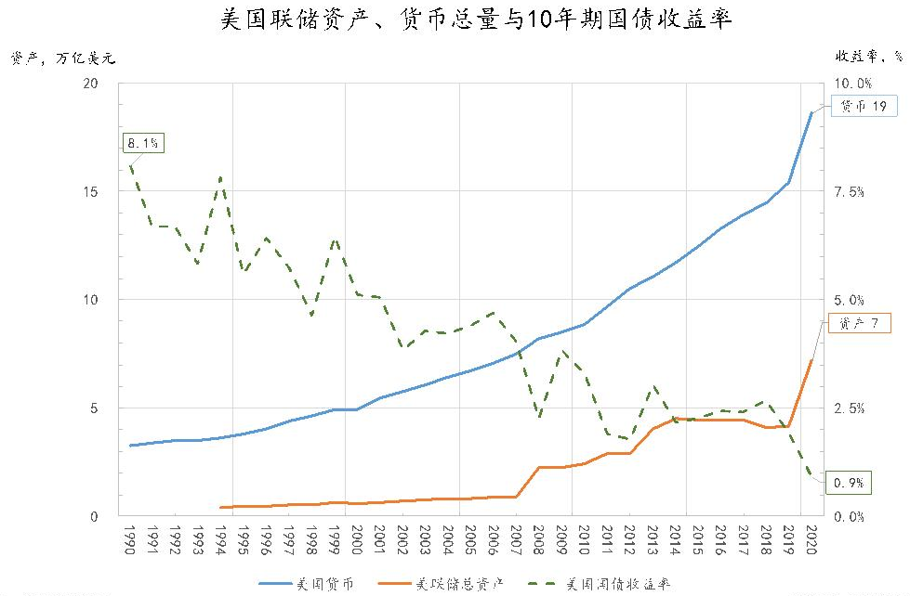

我们再来看一下资产和产出。经济中每年都会一定量的固定资产投资，也称为固定资本形成。图中把中国、美国、日本的资本形成额(方柱)及其产出收益率(虚线)分别地列出来。这里边比较突出的是中国。在1990年的时候我们大概2万亿美金左右，这是我们的资产总额。当时相比日本和美国来讲要小很多。但是随着时间的推进，中国的资产迅速提升，为什么呢？因为我们固定资产投资每年都很大，刚才前面也有嘉宾提到，中国的储蓄率很高，什么叫储蓄率？储蓄就是当年的生产成果中没有在当年消费的部分，也就是全社会的投资。中国的储蓄率一直很高有近50%，也就是说一年的产出的一半成了固定资产。因此，我们还是要关注一下经济的效率。如果经济的产出是靠很高的固定资产支撑，那么投资效率可能是相对低的。图中可以看出，日本从1990年开始资产效率一路下滑。资产投资的回报效率是什么？我们可以把每一个年份当年的资产规模当作分母，分子是当年的产出，那么所得数值就是资产回报率。举个例子，你开一个店，从租店铺到装修再到产生经济活动，才有收入，要把收入跟你前期的投入进行比较，所得的结果就是你的资产效率。日本从1990年开始了“失去的十年(lost decade)”。美国相对平稳一些，但是在前面20年也是系统地在下降，但至少从固定资产投资产生的效益(绿色虚线)可以看出还是比较平稳的。中国经历了几个大的变化，从90年代开始，1992、1993年的经济过热，所呈现的投资效率是显得很高，但是投资过大以后效率开始降低。1997年又开始了世界经济金融危机，中国进行了一系列的改革，下降趋势得以延缓。从2008年的金融危机开始，资产效益又开始下降，2016年以后才有所平稳。

我也是扣了一下今天的主题，什么是经济的发展和经济质量？过去是高速发展，在我们规模很小的时候快一点也是有道理的，经历了一个迅速积累的过程，现在中国的资产规模已经超过美国了。随着资产大规模的增加以后，资产的质量和未来的收益，是我们需要认真考虑的。我们是否应该把思维从发展的速度变成更为重视发展的质量。什么是质量？我想经济中很核心的质量就是资产的收益。我们现在已经有了40万亿美金，乘以汇率那就是280万亿人民币，如果提高一个百分点的收益就基本上可以支持我们一年国家整体养老开支需要花的钱。提高资产的效益，让得到的效益解决更多我们社会发展的问题。

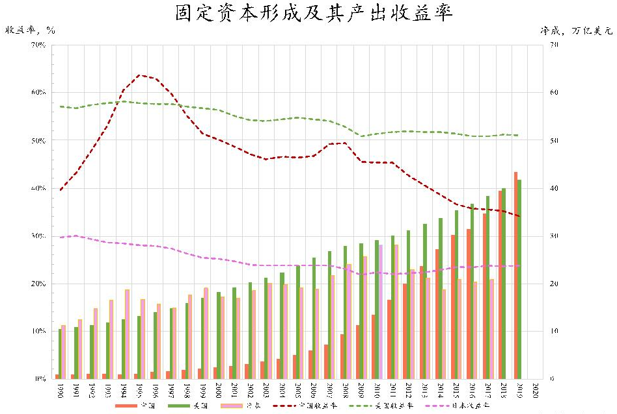

谈到经济，今年无法不提到疫情。中国在疫情的控制和治理方面还是非常成功，今天时间关系我就不多做展示了。下面这两张图是境外的现状与评估，大致分为三个阶段。下图中红线是境外每日新增加的确诊的案例，第一阶段大概是从今年一季度中旬开始到四月初，从新闻中也可以看出因为各种纠结到底戴不戴口罩，要不要出门，要不要封城等考虑，在这个纠结之间又上了一个台阶，现在走到第三个台阶。从实际观测到的境外新增确诊病例数目可以看到已经开始有下降的趋势，如果按照这样的趋势我们来进行线性外推(蓝线)，到明年7月份，新增确诊病例可基本归零。

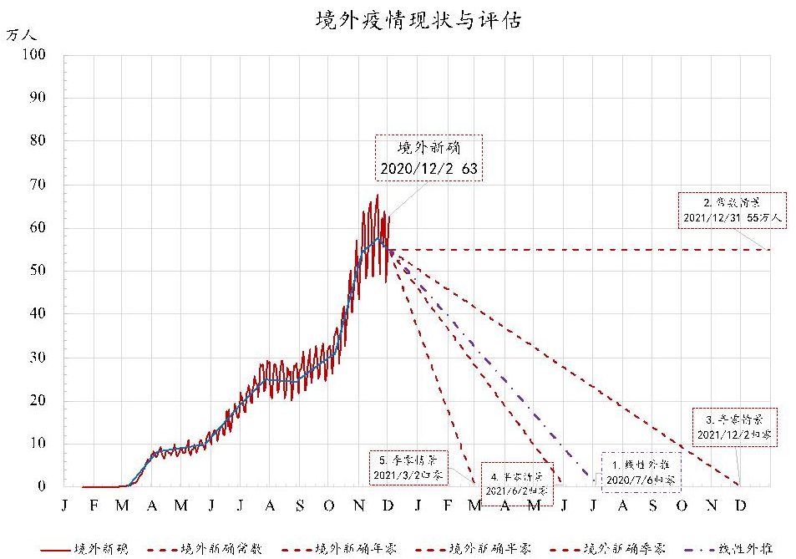

大家再来看看下面图中蓝色这条线，代表累计确诊数量(1月20日-12月2日)已有六千多万的病例，如果沿着上图线性外推的虚线到明年7月份开始不再增加了，大家看这张图中的粉线，7月之后也就拉平了，最终约为12400万人感染，其中大部分确诊病例还是可以痊愈(现在的治愈率也比第一阶段有了一些提升)。也就是说新冠如果根据现在第三阶段的状况，通过大家的重视、防控和治疗，境外状况也还是可控的。当然图中还有其他的几种可能性，大家可以从图中另外几条线来看。总的来说，防疫是非常重要的任务。

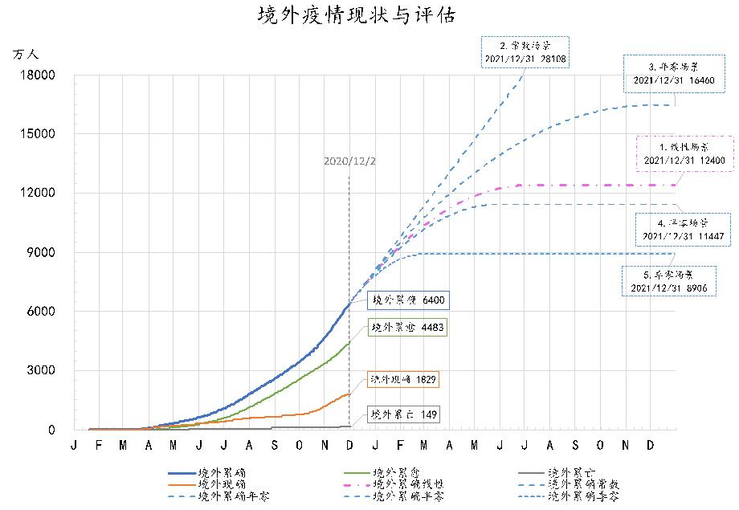

下面我们来看一下疫情对经济带来的冲击。左边是中国的状况，前半部分是2019年，后面是2020年。首先消费(蓝色柱子)很明显的后面的数据相对减少，图中显示是负的(朝下)，这也很好理解，疫情的原因，陆续的大家的生产生活都有放缓甚至止步。到了二季度，消费的下降相对放缓，其中最重要的还是因为投资的大量增加起了一定的总量提升作用。我们可以看到消费在第三季度终于有所恢复。这里需要解释一下我们的消费包括两个部分：一个是居民的消费，一个是我们习惯称为的政府消费，其实在国际上这部分是政府开支，开支的本质是由立法规定相关公共支出，而不是真正一般大家理解的消费。但是从经济道理上来说，政府为城市建设居民生活等的花费也算是消费。那我们再来看一下右边同期美国的情况，消费冲击的更大，二季度至今都没有恢复，这个也可以理解，这是体制、国情与抗疫措施与我们不同。总而言之，我们上面看到的疫情现状与评估的曲线，直接带来了对经济的冲击。不过从几个季度的变化来看，冲击所带来的负面影响在相对吸收和变小，这也是一个基本的国际环境。

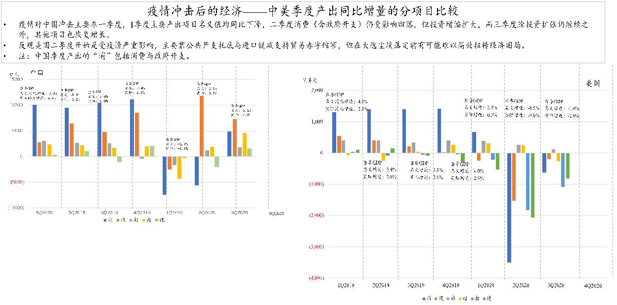

我们再从经济的基本需求之一即商品零售总额的角度来看上面两国的相较情况。我们现在讲内循环，从总规模上讲，中国现在的消费额快速地要追上美国了，也就是说作为一个市场规模来讲，就要到了跟美国几乎一样高的水平。

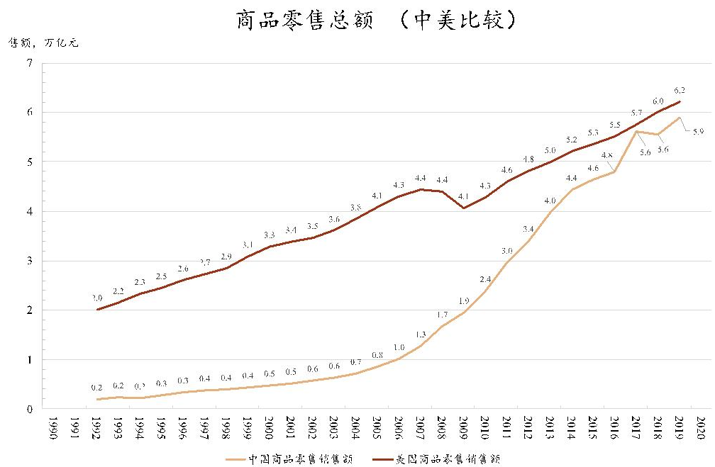

下面这张图是两国的居民收入水平趋势与比较。深绿色柱体代表的是美国人均可支配收入，浅绿色是其中的财产性的收入，也就是存款、股票、债券等这一类的金融收益。红色主题是我国的城镇居民人均可支配收入，从趋势上看也是有一定的增长，相对来说金融方面的财产性收入相对比较小，最近几年才增长起来，这可能也是我们未来增长的一个方向。

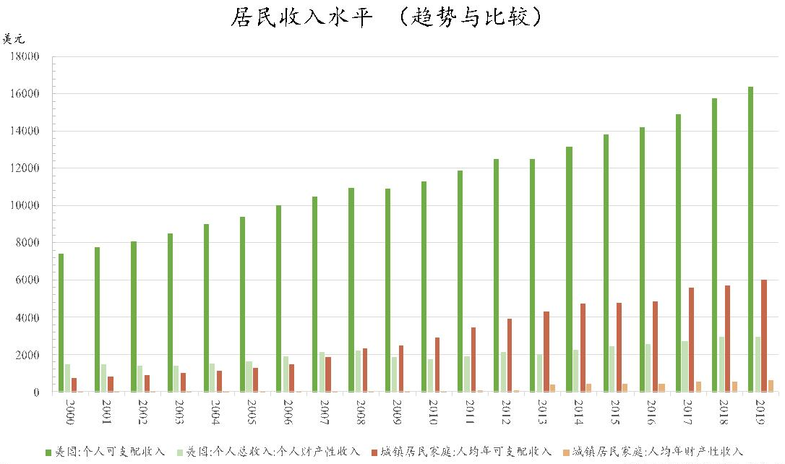

从中国居民的财富结构来看，差不多有一半是非金融产品，近两年金融资产在结构中占比慢慢的超过了一半。右边这张图是2018年各国人均财富结构，其中美国的金融产品的占比是最高。

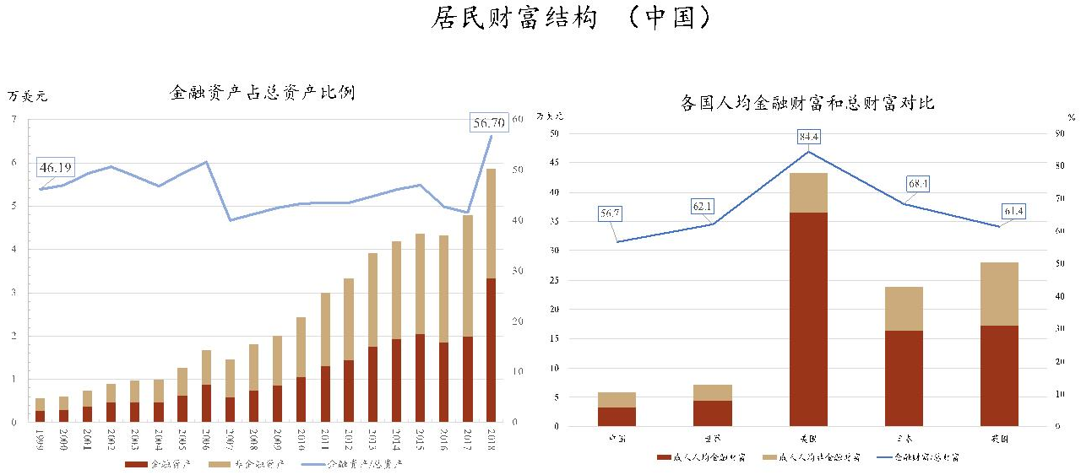

最后我们来讲一下房子。因为非金融财富当中房子占比很高。我们从房子的售价和造价来大概看一下我国房子成本过去20余年的变化。你会发现房子的售价迅速在提升，但其实同期真正建造房子的成本远没有它涨的这么快。这个是什么原因呢？系统地从金融的角度来看，它与货币增长太快有关。货币的增长把房子的最终价格拉起来了，当然除了建造成本以外，也有其它一些因素的影响。

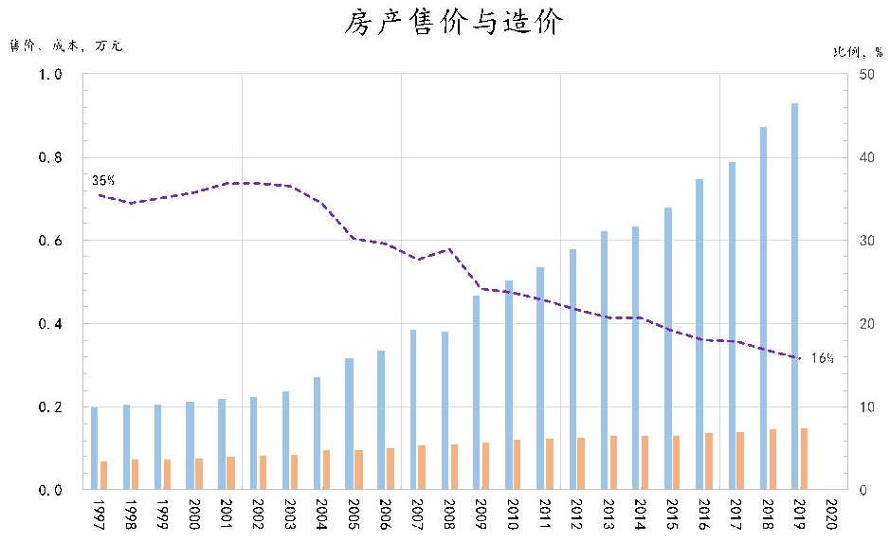

总结来说，破局是需要我们了解自身真实的经济状况。新生是要寻找未来的发展方向。

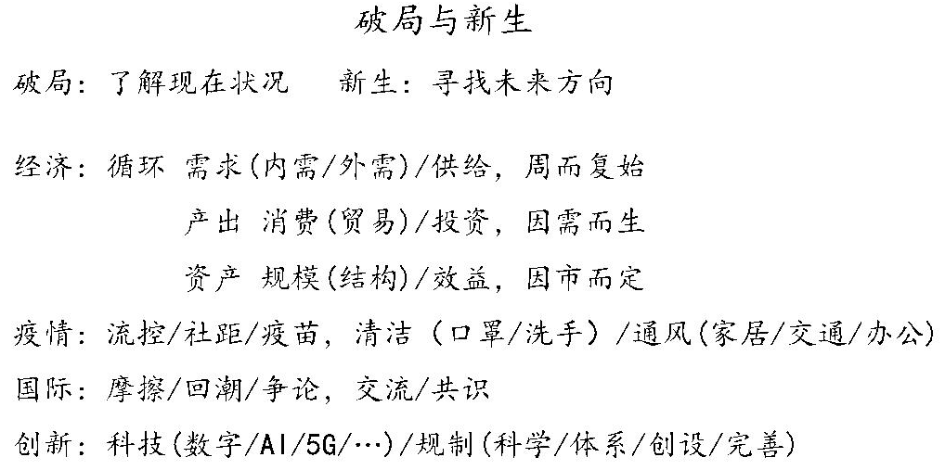

在理解了真实状况，考虑清楚经济运行的原理后才能找到一个更为准确的方向。经济循环过去大家谈了很多内循环、外循环、双循环等等，这些循环为什么？其实整个经济活动就是需求和供给，因为有需求所以存在供给。我们人每天产生吃饭、出行、穿衣等这些需求，所以需要有提供方。社会是按需存在一个细化的分工体系，这个分工下大家做了供给的事情，而且周而复始，所以它叫循环。经济循环的需求分内需和外需两部分，国内的需求一直就是占我国GDP最重要最大的一部分，随着我们不断地抓住世界市场的机会，利用外需，外循环的市场也占了我国经济的一部分。“这些年因为全球化的回潮，使得有些贸易就有所下降，而疫情的原因反而我国的出口有了意外的增长。这也不难理解，刚才我们看了境外的疫情状况还是很严重，也就意味着其对整个经济的供给体系影响仍在持续。而我们因为前期抗疫工作的成功使得我们处在比较好的环境里，在一定领域中的制造能力我们历史上也积累了很好的经验，劳动力也充沛，所以反而有了很好的外贸增长。我们讲经济的循环，实际上我们应该是说，两个循环都要看，它好比是一个企业面对市场的两部分，哪个市场都不能放弃。

从产出角度来讲，因为有了衣食住行的需求，所以要不断的生产，这是因需而生。在这里我想解释一下投资，过去中国人习惯讲三驾马车，即消费、出口、投资，说投资作为需求是助力经济增长。其实这种理解有偏差的。为什么要投资？举个例子，你投资一个饭馆是因为大众有外出就餐需求，特别是现在社会化劳动越来越多，大家没时间自己做饭，因此上街吃饭，才带来建设饭馆的需求。但是你不能把饭馆的投资当作投资需求，它实际上是因为有人要外出吃饭的需求引起了这个投资的被需要，所以这个投资也是因需而生。如果你要是投了一些你自认为将来是有需要的，实际上将来不需要，不具备可持续性，而你把它作为投资需求和经济增长的动力，这样你就有可能投错了投偏了，将来的资产效益就有可能会下降。

资产方面也是如此，我们现在经常在讲经济高速增长，讲的都是流量，讲的是这一年产出多少。中国储蓄率很高，储蓄就是投资，投资就会形成资产，资产规模实际上迅速在增加。如果说我们要给发展定一个看得见摸得着的目标，我觉得资产收益率是比生产增长率更重要的一个目标。现在我们不愁生产了，关键是要生产出有用且收益高的东西，由此来决定我们的投资。如何才能发现什么是有需要呢？让市场起更主要的决定性的作用，所以叫“因市而定“，由市场来决定。

现在大家谈的较多的几个问题，一个是疫情，刚才已经讲过了，我们中国有了流行病的控制体系，还是非常有效的。当然我们还有疫苗在研发，虽然现在还看的不是那么清楚，总体来说还是有希望的。另外一方面，因为我们前面已经控制的很好，疫苗只是保障正常生产生活的一种防疫手段，不必过分依赖。我们更要注意的是科学的日常清洁、戴口罩、戴手套、勤洗手这些防疫行为。通风，在这里我要特别讲一下，过去大家不太注意，刚刚疫情控制住以后，公共场合的活动他们放的通风量，大家应该感觉到比以往放的更大。甚至坐飞机，是否从座位上面通风直着往下吹，座位底下是负压区，保证气流可直上直下，尽可能地隔绝了旁边座位潜在风险，类似这样的考虑。另外，我们很多居民楼设计的通风体系都是串在一起的，第一风量不够，第二各户串来串去，风险也会增加。这些可能是一个我们需要从疫情的经历中所值得系统地来做考虑的重要方面。

最近国际形势也在不断地变化，有一些摩擦回潮，甚至是争论。比方说过去世界形成了一个共识，后来随着时间变化和自身发展，慢慢地各自的主张表述也不一样了。也许随着时间的变化，也需要有这样一个过程，如果不遵守过去的共识，可能在经过一段时间的发展之后，可能还是会慢慢发现自己在某一段时间的主张是行不通的，还得回到共识的线上来。说到底国际关系主要还是靠交流，靠共识。如果是暂时达不到共识，我们也可以把自己的事情做好。有一个开放的心态，开放有开放的好处，也许会从中发现对我们长远发展有好处的东西，那么我们还是要尽量争取。

关于创新，大家讲的也很多了。科技包括数字经济、AI、5G等等。首先，说到底科技含量是很重要的，如果微创新、模式创新等，通常如果没有一个真正的高含量科技做支撑的话，那么充其量发展成效和规模也不大。另外，讲科技的较多了，而规制却讲的少，如果没有一个规则，没有一个经过创立和不断完善的系统性、科学性、体系化的制度，实际上是不可持续的。相对于创新来讲，难道大家觉得守旧就不重要吗？为什么守旧？比如我们在大街上开车，大家一直遵守靠右边开车，这是很老的规矩，不是守旧吗？为什么要守旧呢？因为行之有效啊，一下子把紊乱的交通弄得井井有条了，所以经过市场检验的行之有效的规则一定要持续，不能随便的破掉。有些规则的建立是有科学道理的，尽管这个规则可能持续的时间较长了，被大家忘记了道理的初衷，没关系，要么follow，要么破一下试试，你设想到马路对面开一开你就知道了，还是“守旧”的好。所以说无规矩难以成方圆。现在很多的竞争包括投资，我们有着太多的短期的补贴，而从长期上看它并不具备生命力不具备可持续发展，如果创新那么好，那你就让它自己成长起来嘛，通过努力，通过真正的科技实力，真正把它提升起来。

时间有限，我就先简单讲到这儿，讲的不对的知道请大家指正。谢谢！

主持人：谢谢，谢谢朱云来先生为我们今天的2020凤凰网财经峰会画上了一个圆满的句号。2020年注定是一个不平凡的一年，注定在我们每个人的生命中都会留下深刻的记忆。我想在这样一个全世界都面临的百年未有之大变局之下，破局与新生是大到一个国家、小到个人共同的渴望和愿景。

## 凤麟诗社

### 盛市买股票，衰市买债券，危市买美元，乱市买黄金。

作者丨叶泊枫

2020-10-01

假期里先祝各位快乐开心。外面堵得要死，疫情亦有复发风险，坐在家里安心做功课未尝不是一件美事。

前两天和一老友聊天，说我最近不谈哲学不聊诗歌，总是在说钱。

我倒是不惮于承认自己恶俗，毕竟贪财好色，人之性也，我所欲也。

今天索性就俗个彻底，聊聊近期资本市场上振幅很大的**金银现货**。

有人说不如股债振幅大，中国恒大近期波动振幅超过40%，存续债更是超过了50%……够血腥，够刺激，好像是缓了口气进入了反弹通道。

想必是上头有人托了一把，大而不能倒的故事在哪个制度下都是一样的戏码，毕竟通胀没起来的时候让地产炸掉是真会有系统性风险的。

但就算国家队会接盘，也是去抄底，而不是接飞刀。参考下美国财政部接手房地美的经验，不光任其跌到地板上，更要命的是它再也没起来过，即便当中经历了10年大牛市。

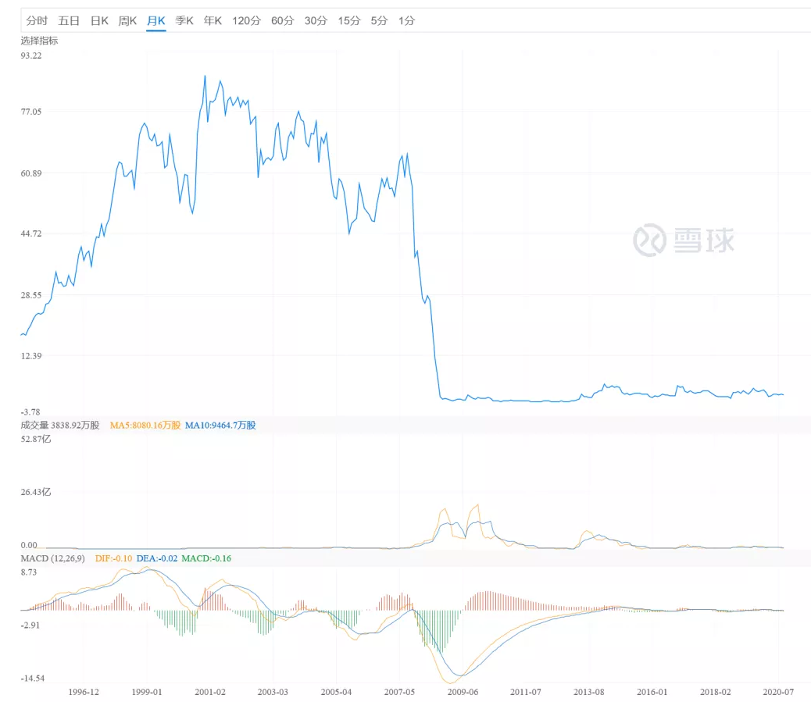

论危害程度，房市泡沫 ＞ 股市泡沫 ＞ 科技泡沫。

有媒体人嘲笑“大炼芯片”，总比过去的大上地产强吧？在册的地产企业至少有6万家，稍有规模的公司没有地产开发业务，也有炒房业务，不然也玩不起卖房保壳的游戏。

反正经济都要靠投资拉动，钱给到科学家和科技企业手上，比给到开发商、炒房客、拆迁户强。就算有骗子混进去骗补骗贷吧，加强监管就是了，何况地产行业里骗子的门槛更低。

所以钱从地产流到科技领域（卡脖子技术）已经是既定国策了，银行里的信贷投放肯定会受到上面的指导。历史上，著名的东京房价泡沫的破裂就是从”窗口指导“的融资限制开始的，后面加息是补第二刀。

所以变局时刻即使没到，料也不远。馋地产股涨幅的各位，擦擦口水，更要擦亮眼睛，想想清楚。

蹭热点的闲篇就扯到这里，本篇着重聊聊金银避险和抗通胀的投资逻辑。

桥水巨佬Dalio最近广泛流传的两篇文章对货币信用和大国冲突忧心忡忡。从个人理财角度，追求财富保值（抗通胀）和避险，一点毛病也没有。

我没写货币历史那套教条的内容，全是实用干货——黄金在投资市场的角色，及其与美元、股票 & 债券之间的关系。

若能启发各位与我一起思考财富配置如何与经济周期相配合，就达到目的了。至于是否能帮助各位规避风险、弯道超车、直道加速直达财富自由，**看命**。

真要指望看本书或读一篇文章就能在资本市场抖机灵赚钱，那你说这书或这文字得多值钱？

#### 01

黄金是天然货币，全世界都认，流通性好，各国央行均有储备。

黄金是商品，可以做成饰品象征财富和权力，也有其他工业用途，比如……镶牙。黄四郎这个应该算饰品。

黄金具备金融属性（财富保值），作用是**抗风险和抗通胀**。

角色越多，价格决定机制就越复杂。

商品属性意味着金银价格受供求关系影响，金融属性意味金价受经济周期波动和投资者情绪影响。

首先，大家都有的共识是**黄金是稀缺的**，且开采成本高。价格低的时候，金矿会减少供应，价格高的时候，人们才有动力使劲淘金加大供应。这就和比特币是一个道理，都知道是2100w个，挖矿成本越来越大，只有价格高于成本的时候，才有人费劲巴拉去挖矿。

其次，央行黄金储备的增减会影响供给。当决策者认为金银有挑战主权货币的可能时，就会限制金银以维护纸币信用。比如民国末年搞金圆券改革的时候，国民政府强制兑换，并严禁民间持有和交易金银。

布雷顿森林体系解体以后，黄金作为投资品的存在感更强，因为印刷纸币的阻力小了很多，黄金便成为了各国纸币的对家——当纸币信用受到质疑时，黄金就会走出一波牛市。

流动性宽松，通胀预期强烈，金银的抗通胀功能就会发挥作用。全球化后，美联储成为了世界各国央行的央行，美国宽松则全世界宽松，美国收紧则全世界收紧。

是故，投资金银，盯住美元、美债、美股的表现，准没错。

通过以上讨论，我们就缩小了话题范围，把目光锁定在能指示金银多空的数据指标上。

先看看历史上的黄金牛市是怎么形成的。

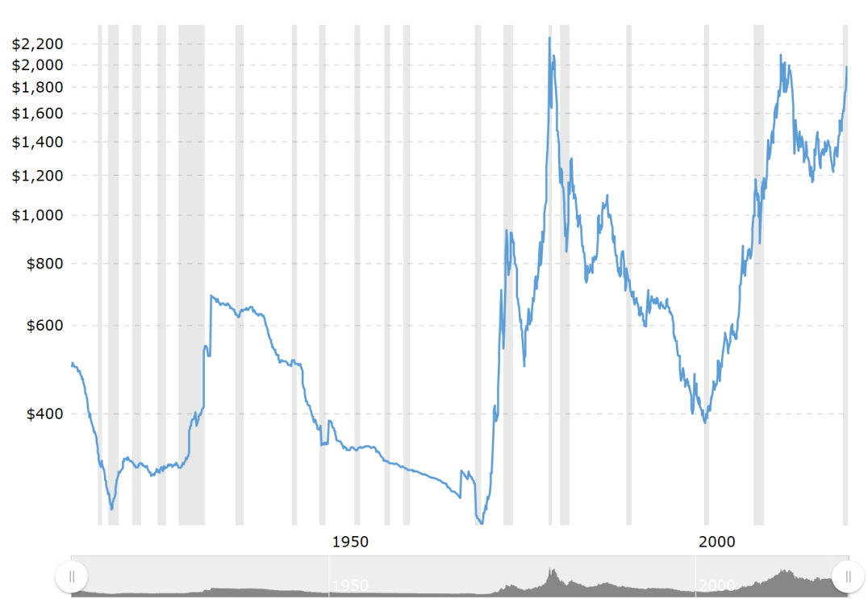

Gold Prices - 100 Year Historical Chart

Interactive chart of historical data for real (inflation-adjusted) gold prices per ounce back to 1915. The series is deflated using the headline Consumer Price Index (CPI) with the most recent month as the base. The current month is updated on an hourly basis with today's latest value. The current price of gold as of September 09, 2020 is $1,928.40 per ounce.

上图中阴影部分指示的**衰退**时期，本图显示的黄金价格是剔除通胀因素后的结果。

历史上有过3轮黄金大牛市：

**第一次是1930年-1940年**，这段时间造物给地球发来了地狱模式，先是大萧条，民族主义、贸易保护主义抬头，列强争相贬值货币以期向外输出过剩产能，随后是惨烈的二战。

**第二次是1970年-1980年**，发生了著名的滞胀危机，布雷顿森林体系瓦解，美元脱离金本位，越战，石油危机。阿甘就是从这段风云岁月里混出来，并成为大佬的。

**第三次是2000年-2012年**，80后们想必对这段时间经历的往事仍记忆犹新。互联网泡沫、911、中国入世、伊拉克战争、次贷危机、欧债危机。

聪明的你一定在思考这三段黄金牛市的共性，比如**经济衰退、金融危机、战争威胁、货币贬值**……

说到底，储备黄金是防守策略，当市场突飞猛进的时候采取守势，肯定算不上聪明。在过去100年的资产价格变迁中，美国经济稳定且快速发展的几个周期里，股市涨幅远大于金价，比如1985-1998，2003-2008，2012-2017。

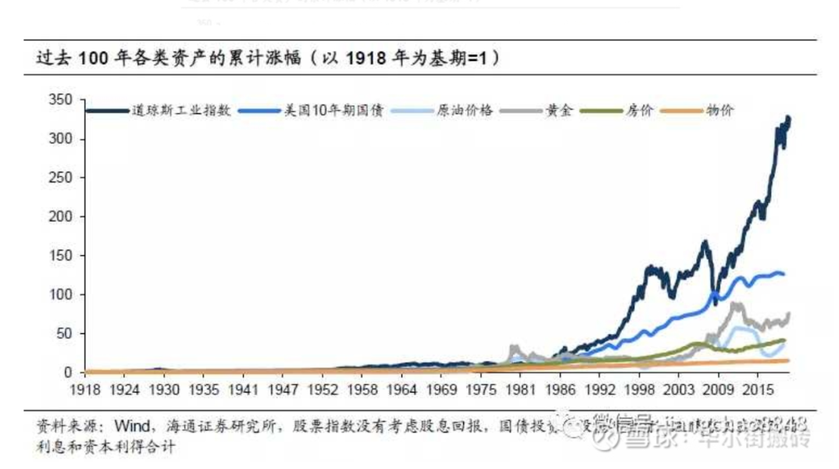

那么什么样的数据指标可以精准指向黄金牛市呢？

黄金是信用货币的价值尺度，人们常用“含金量”来形容一款货币的稳定性，所以黄金天生具备抗通胀属性。**货币贬值（通胀高）的时候，金价涨。**

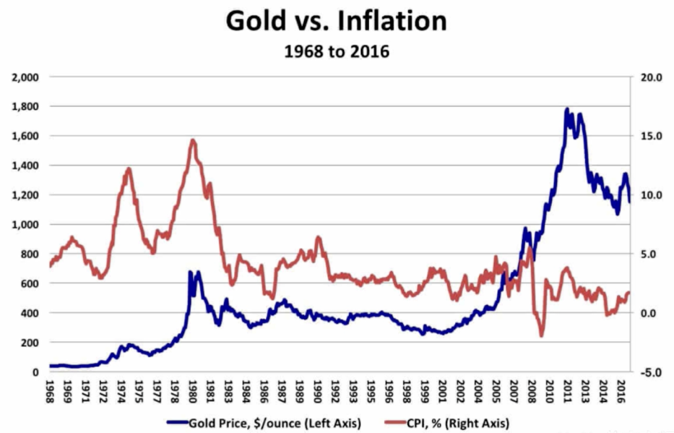

但实际上我们常用的指示通胀的指标——**CPI并不能正确反馈货币贬值的程度**，按弗里德曼的理论，**货币超发的结局是通胀**，但超发的货币会往资产端流动去推高股价、房价，而官方数据不会把资产价格上涨也算到通胀率中，所以不会表现为CPI的快速增长（如2010-2012）。

再者随着生产力的提高，产能爆发式增长，在经济衰退初期，产能是过剩的。**产能过剩意味着供给过剩，物价怎么涨得起来？**

所以**说CPI没有明显增幅时，货币贬值也有可能正在发生。**CPI这个东西，在现代社会，作用更多是指示**生活成本**的涨跌。

所以我们必需要了解一个真正能指示“货币贬值”的概念，即**真实利率。**

20年前老王欠了你100w，现在连本带利还你600w（年利10%），你是不是觉得自己赚了？

20年前的100w能在市中心买3套房，现在的600w只能中环外来一套。

**货币贬值最明显的特征是货币购买力下降，比较学术性的说法是真实利率为负。**

利率是存款的收益，负债的成本，真实利率为负，等同于债权人支付利息给债务人，各位可以把这逻辑再捋一捋。

引入公式：**真实利率 = 名义利率 - 通胀率。**

名义利率是我们能直接看到的数据，是固定的，理论上，通胀率就越高，真实利率越低，黄金价格就越高。

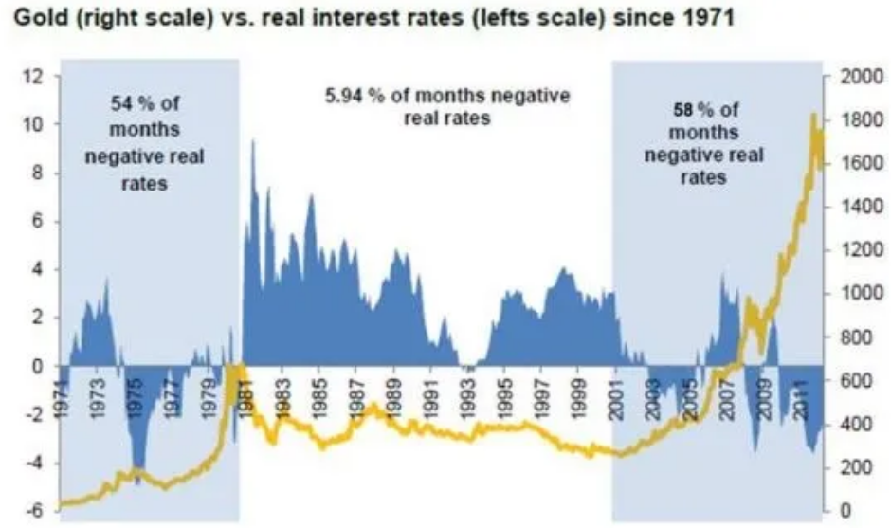

上图中，1971年之前和2011年之后的数据是缺失的，此外，图中的黄金价格是没有剔除通胀因素的，所以看起来和上面的图不一样。

接下来的问题是如何计算真实利率。

比较靠谱的办法是代入公式：

**真实利率 =10年国债收益率（名义利率）- CPI （通胀率）**

前面提到，除非把资产价格的涨幅计入CPI中，否则上面这个公式是不准的。不准归不准，但它能指示真实利率变动的方向和趋势。这就解释了为什么美联储一降息，大家就会担心货币是不是又要贬值。

上世纪70-80年代，美国经历了痛苦的滞胀10年。

彼时布雷顿森林体系刚刚瓦解，美元一泻千里，越战失利又碰上接二连三的石油危机，制造业低迷，物价上天。而死对头苏联这时候却如日中天，到处扩张社会x义事业。

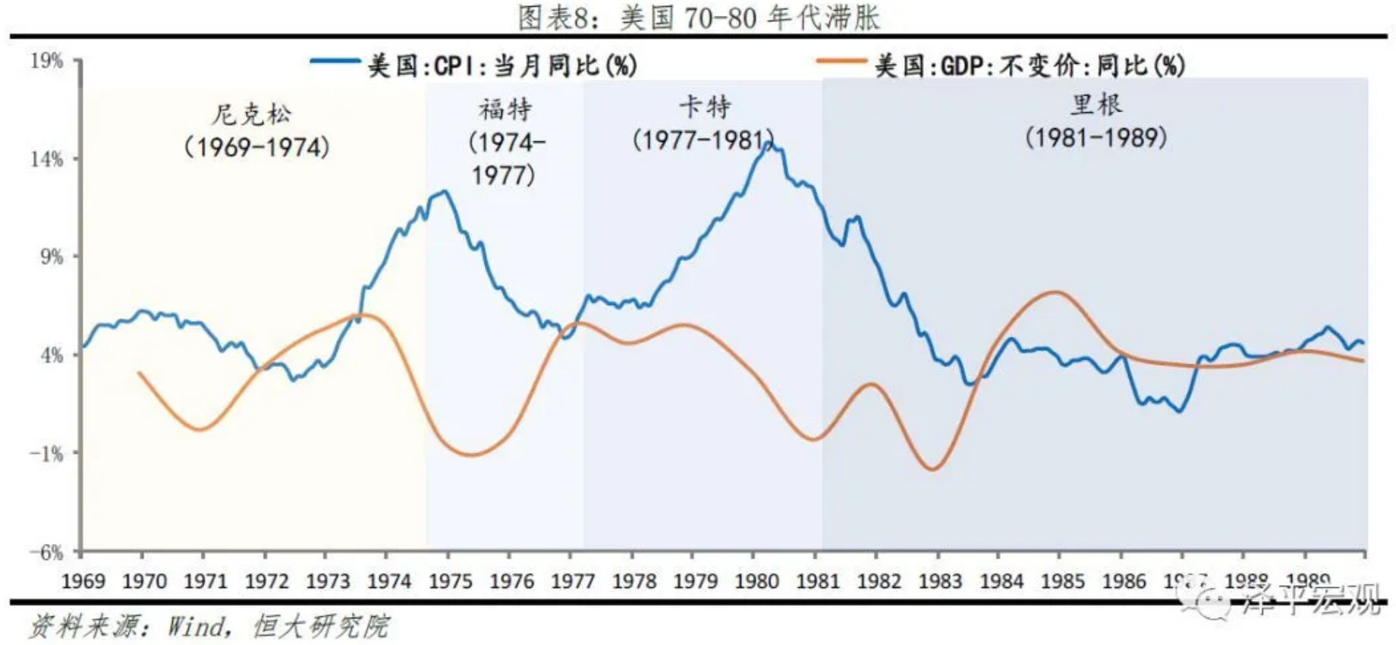

上世纪70-80年代，通胀率持续高位运行，直到80年代初，美联储主席沃尔克**大幅度加息**才按下通胀。

这段时间，美国经济没有增长，股市的表现平平无奇，但黄金可就不一样了，简直是一柱擎天。

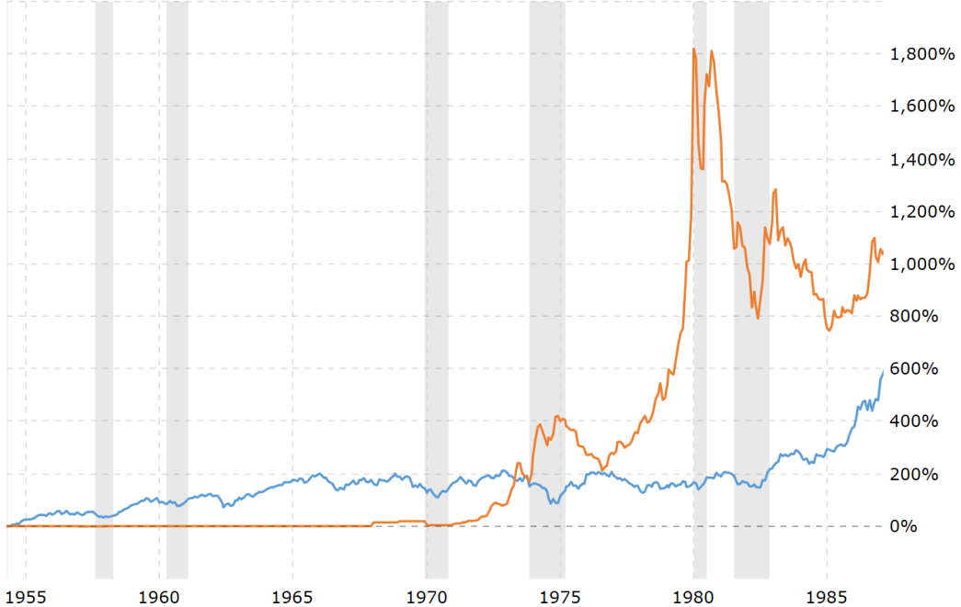

Gold Price vs Stock Market

上图中橙色的是金价，蓝色的是道琼斯工业指数，来源网址：https://www.macrotrends.net/2608/gold-price-vs-stock-market-100-year-chart

结合“过去100年各类资产的累计涨幅”这张图，很容易得出**在宏观经济的不同发展阶段，财富配置应采取不同的策略的结论。**

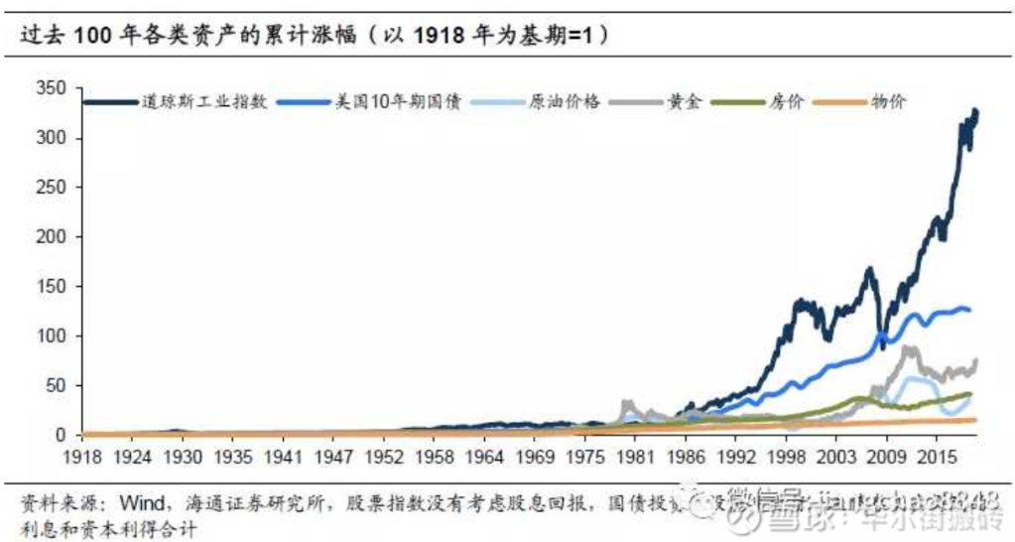

经济发展向好，全世界一团和气的时候，股票自然是不二之选。

但在缺乏新的增长点，外部危机又冲击供给端造成通胀的时候，黄金则是最耐打的一个。

对于黄金牛市来说，**衰退、放水刺激、供给端冲击（外部风险）**这三个条件都是需要的。

若只是衰退却没有发生通胀的话（**通缩**），CPI降低至负，也就是你隐约感到物价在下降的时候，真实利率不仅是正的，还会大于名义利率。（真实利率=名义利率 - CPI）

这种节奏下，债市的表现会明显优于股市和黄金。因为通缩时，需求下降，上市公司的财务状况会恶化，股市难有作为。

而拥有商品属性的黄金也一样会因为需求短缺而掉价。更何况，债券是有利息回报的，黄金放那又不能孵化小金子……

BUT，当基本面继续恶化，暴露出债务危机的时候，债券容易暴雷。比如前两天的恒大债，让多少人像吃了苍蝇一样难受。

国债兑付风险低很多，因为只要政权还在，国债就可以继续流通。所以通缩时大家都去屯国债，国债收益率就持续走低。

收益率降低，债券价格就在上涨。比如收益率为5%时，挣5块钱利息需要100块本金。当收益率降低至2.5%时，挣5块钱利息就需要200块本金了。

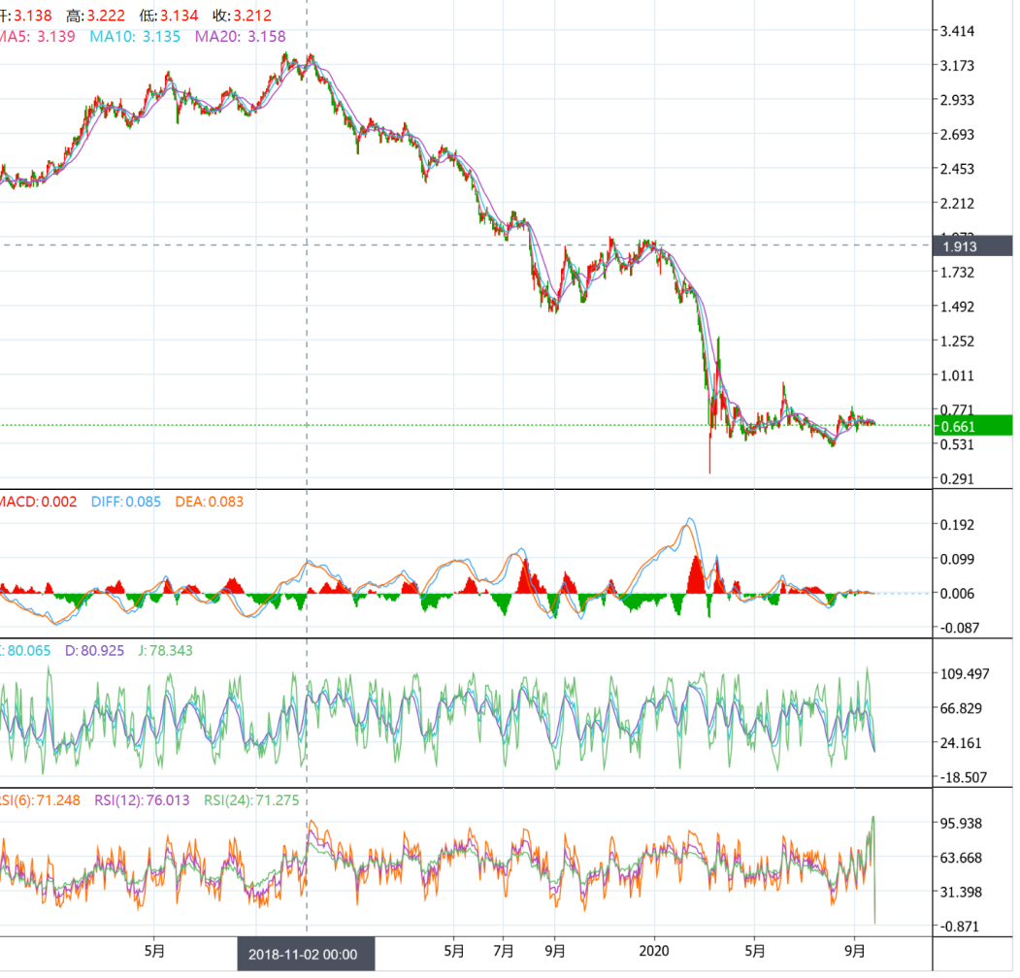

上图是美国10年期的国债收益率。能大致看出美国的衰退时间线，需要注意的是3月份的时候，有一次巨大的波动。

这是因为当时石油价格下跌引发了美国能源企业的债务危机，导致脆弱的**流动性骤然收紧**，为了获得现金流，资产（股票、债券、黄金）被大量抛售……

这时**唯一上涨的，是美元指数**。

道理很明了，从一个长跨度的经济周期来看：

**盛市买股票，衰市买债券，危市买美元，乱市买金银。**

我对照Dalio的债务周期理论画了个图，以便各位和我一起思考。

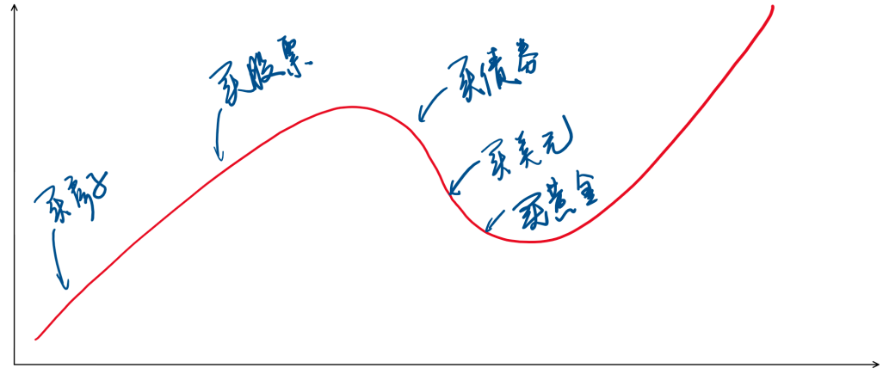

大家还应考虑到的是**长债务周期里套着短债务周期。**

#### 02

你肯定想问现在处于宏观周期的什么阶段，因为这对判断该如何配置资产很重要。

或者换个问法：**“你觉得我们眼下的经济局面与二战前那段更像，还是和美国70年代的滞胀更像呀？又或者还有一轮金融危机？”**

这是个超大的话题，足够专门写好几篇万字长文来讨论。

我也读过很多其他经济学话题类优秀的自媒体文章，很多的内容都将经济现状描述为滞胀。

经济衰退（增速下降），通胀抬头（猪肉等食品涨价）…… 教材上称之为**滞胀**——就是现在正发生的事。

但心思细致的朋友会发现，70年代的美国并没有过高的债务和贫富差距。实际上那时候的债务负担和贫富分化程度是在整个百年进程中都是最低的水平。

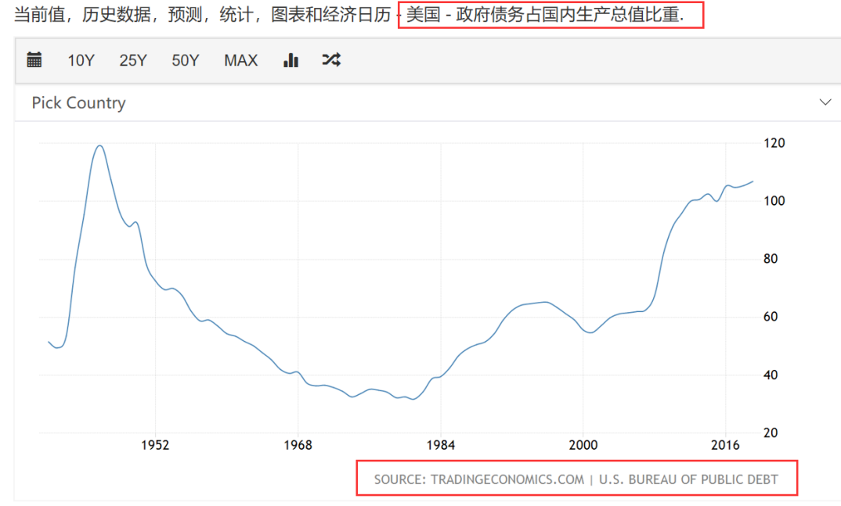

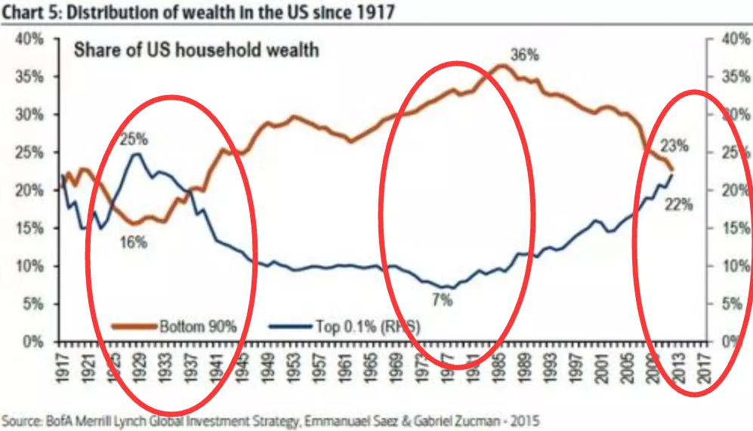

**债务巨大的现实意味着当前的决策者无法像沃尔克一样使用雷霆般的加息手段遏制通胀稳定币值。**总之，现下的经济表现和滞胀时期相比还是有很大差别的，若粮食危机引发新一轮通胀的话则另当别论。

而金融危机其实已经发生过了，就是美股今年3月份的4次熔断。有了治理大萧条和次贷危机的经验，美联储快速释放流动性，把危机掐死再了流动性漩涡中。

桥水巨佬**Dalio认为眼前的局面和二战前的情景很像。**贫富分化走完了百年周期，来到了历史上差距最大的时刻，贸易保护主义、民粹主义、民族主义在世界范围内迅速兴起，各国内部，国与国之间的动荡和冲突不断……

对于大佬的说法，我只想说：“俺也一样！”

这种时候，经济处于脆弱的紧平衡状态，经济问题很容易衍生出社会问题，政治家们为了转移国内矛盾，就会在国际上搞摩擦。动静大一点，就有可能冲击供给端，造成通胀。

**百年未有之大变局**所对标的起码得是1915-1945之间的大事件。再看着到处都是剑拔弩张的架势，真让人瑟瑟发抖。不是乱市，也是乱世的前奏。

宏观上看，我们现阶段所经历的债务长周期起点可以追溯到上世纪80年代里根经济学兴起的时候。我们现在所处的位置正是这轮长周期的末尾。

流动性危机后央行释放大量流动性，通胀预期抬头，叠加经济问题造成的战争风险上升……怎么看都是看多黄金的好时期。

老王说：“既然衰退，为什么3月后的股市走出了一段小牛呢？为什么现在黄金跌下来了呢？”

我在前面的文章曾提到过（*复个盘，走牛的逻辑，后市的机会和风险*），目前的节奏，**股市起伏更多的是资金流动现象，与基本面无关。**流动性改善叠加对货币的贬值预期，股市就涨一会儿（黄金也涨）。

但是央行新印的钞票并不会使企业的经营状况有多大改善（利润没有增多），很快就会因为债务再次压顶而遇到新的流动性危机——资产价格下跌，美元指数上涨。

一般这种时候大家都齐刷刷观望着美联储的动作，宽松，所有资产都涨；

不为所动，就会表现为跌两天涨一天的波动性下调……

直到再来一场黑天鹅事件，将恐慌情绪拔到高潮，然后一泻千里……

总之，蓬勃兴旺的基本面加上充沛的流动性，才有可能造就**大**牛市。疫情后股市、金银、房产的上涨，本质上都是对货币贬值预期的兑现。**股市有热点，房市有惯性，而黄金有价值！**这才是前阵子资产价格上涨的秘密。

**纸币的锚是且只是信用，**美联储印钱是0成本的，理论上美债也可以无限扩大——前提是把利率降到0，所以美联储是具备充分的扩表能力的。

我在《复个盘，走牛的逻辑，后市的机会和风险》中提到“眼下的时局，谁先倒下，谁就会被喝血吃肉。”

*当今这局势，就好比一群饥肠辘辘的人漂在海上，眼里冒着精光，嘴里喷着火星，就等着谁撑不住先倒下了一拥而上，抄底其资产、掠夺其资源、卷走其人才来给自己回血。*

越是乱世前奏，越需要对内平衡好阶级利益。所以美联储继续扩表，美财政继续发钱安抚失业群众的可能性是很大的。

Dalio猜测，美联储或许正在测试美元的信用极限——什么时候大家会放弃使用美元？

美元之所以是世界储备货币，并不是因为美元信用有多厉害，而是周围一个能打的都没有。

除了黄金。

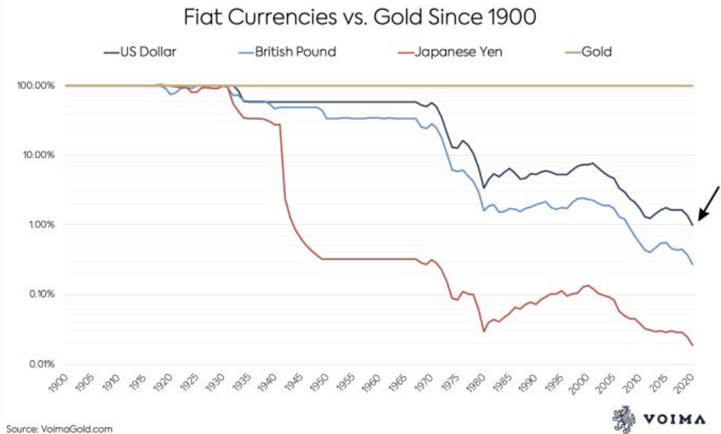

**多数情况下，美元指数和金价互为反指。**

**美元涨→黄金跌，美元跌→黄金涨。**（如下图）

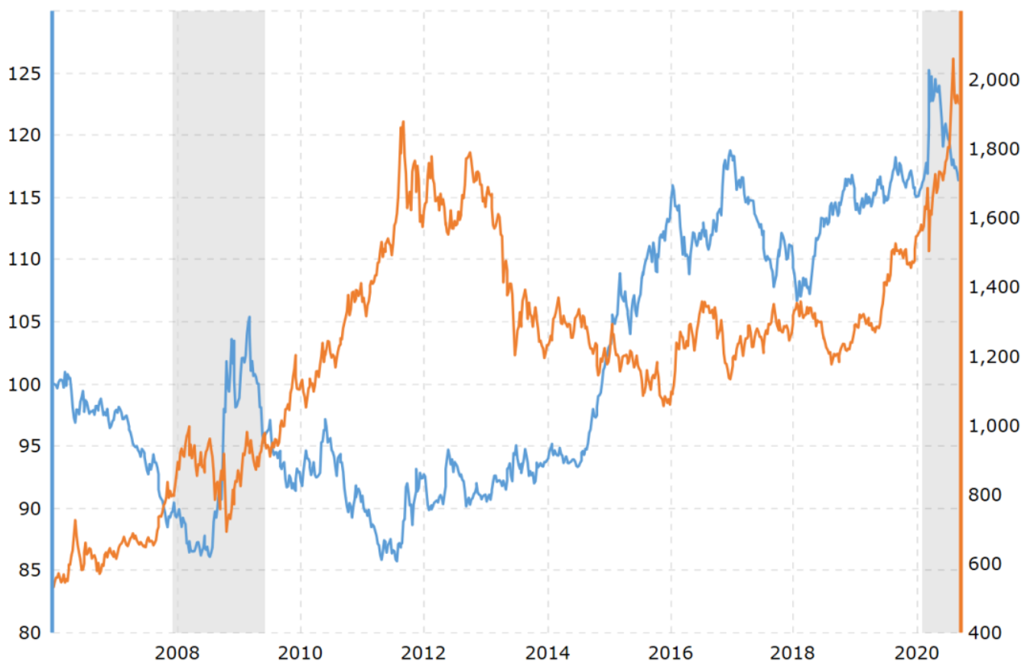

上图中橙色线为黄金价格，蓝色线为美元指数。

虽然并不总是这样，但经常是这样就足够了，特别是眼下这种流动性处于脆弱的紧平衡的阶段，绝大部分品类的资产价格起伏都以美元松紧为据。

也有可能出现的情况是美元指数涨，黄金也跟着涨，原因是其他货币如欧元、日元贬得更厉害。

总之黄金是信用货币的对头，美元是最主要的储备货币，所以和黄金唱对手戏的主要是美元，现在各国央行的做法无异于是将债务危机拖成货币危机。

那么什么时候美元指数跌呢？或者说接下来的美元是更值钱还是更不值钱？

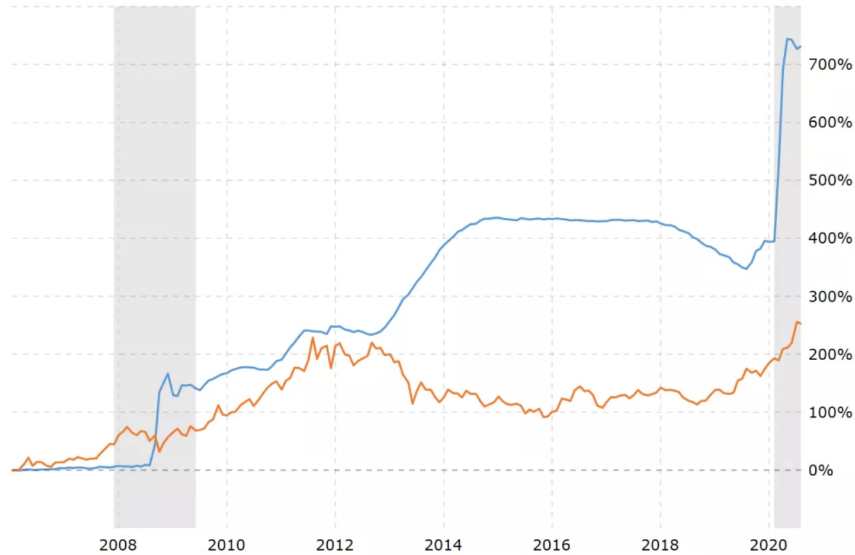

上图中橙色线条是黄金涨幅，蓝色线条是美联储资产负债表规模涨幅。

前文讲过，流动性危机发生时的货币注入，只能帮助企业借新还旧，并不能改善其经营现状增加利润，所以一段时间后，新的到期债务压来之际，又会表现出流动性问题，于是联储只得再次扩表……

意思是美联储仍然会继续扩张，继续维持低利率（保持到2023年）。

但这只是一方面，事实上我认为**美元贬值才符合美国人的利益，**美国人要就业，要make 制造业 great again，要扭转逆差，最好的方式就是让美元贬值（参考广场协议） 。

美元贬值并不会改变其霸权货币的地位，因为货币霸权来源于经济&军事霸权，说到底是美国在科技和教育领域拥有领先优势所决定的，而这种优势短期内没有挑战者。

可以想象的是**美国会放弃美元霸权，**我们研究世界霸主的周期兴替，了解到从荷兰→英国→美国的过程都经历过鼎盛时期的过度金融化——开动印钞机就可以分走财富，何必自己搞生产？

直接的后果就是谁掌握了生产能力，谁就变成了挑战霸主的新兴势力而逐渐成长为新的霸主。

所以，放弃美元霸权对维护美国霸权是至关重要的。这个道理连我们都懂，难道美国的决策精英难道不知道？更何况利用美元霸权收割全世界的是华尔街的金融资本，而美国的普通人并没有获得太多好处，反倒增加了失业风险，降低了收入水平——高端雇主搬走了，来的都是福耀玻璃那种吃人不吐骨头的垃圾。

以80年代美日之间的毛衣占为参照蓝本，**人民币外升内贬是符合中美两国人的利益的。**因为美国要制造业回流，而中国要“内循环”。

人民币若真能外升内贬，坏处是出口贸易损失扩大，失业加剧。

好处是可以倒逼出一批可以参与国际竞争的技术型企业。但最重要的是可以创造出宽松的内部环境以**低成本地解决房地产问题**，完成结构性改革。很多人在那猜房产税喊了无数次到底什么时候来，只可能在经济宽松向好的时候来。因为念出房地产的紧箍咒会制造出更大的流动性问题，必须要内外环境宽松才能软着陆。

至于什么房价下跌，货币就会流向粮食让人吃不起饭的说法是放屁。

#### 总结

文章的第一部分分享了**财富配置应与经济周期中的不同阶段相匹配**的观点，总结起来就是**盛市买股票，衰市买债券，危市买美元，乱市买黄金。**

必须要说明的是我这套逻辑只适合普通人，若您是火眼金睛，有能力在一堆垃圾中发现大牛股的高人，或是脚踩风火轮，总能站到风口上的神仙，那打扰了。

在第二部分，结合当今的内外局势所形成的市场环境我给出了**“乱市前奏”**的判断——**处于完整债务周期的末尾。**这种时期最明显的特点是资产价格取决于市场流动性松紧程度与对货币贬值的预期。

黄金作为纸币的对家，与美元在多数情况下互为反指。

我倾向于在是未来看贬美元，看多黄金。

FBI WARNING

以上内容纯属个人观点，仅限于向您呈现出不同的视角和逻辑，并不作为投资建议。

我的分析角度受到我个人阅读量和信息获取能力的局限，所以您有不同观点再正常不过。搜集阅读、形成判断、提出观点、反复讨论……是我学习的方式，也是本社的初衷，所以您大可不必为我所说服，抑或试图说服我。

**独立思考，永远是本社的大旗！**

愿意和我交换信息并交流心得的朋友可以添加我的微信，ID：shezhangyoudianye

但请别让我荐股，也别问我用何种工具参与金银投机，因为这会破坏我的纯洁，请许我保持善良。

### 大国摩擦（一）丨TRADE WAR，趁你病要你命的逻辑！

原创 社长有点野 凤麟诗社 10月15日

2018年上半年，毛衣占开打。

我这篇文章核心观点是毛衣战的本质是“资本战”。当时的反响还是不错的，一度是我所有文章里阅读量最高的，但因为触及了敏感问题，很快就被平台给毙了，所以很多朋友并没有看到原稿。

这里略作修改再次呈上。读完这篇，再结合之后的一系列经济表现，大体可帮助大家对2年多以来经贸领域的冲突和摩擦做一次回顾和总结。

现在回头去看，2018年初，美元指数处于阶段性的低点（88），到2018年12月份时候，美元指数已经到了97。上证指数指数走向了历史新低——2440。

大家不妨先问问自己，这些年有哪些得失？如果再次面临类似宏观层面的挑战时（事实上肯定会愈演愈烈），我们是否可以做得更好？

关于毛衣战，知乎上几路高赞文章的核心观点是：

“以地事秦，犹抱薪救火，薪不尽，火不灭”；

“打得一拳开，免得百拳来”；

“不挑事，不怕事，奉陪到底，看谁先死！”；

“站着赢了吃肉，站着输了吃土，跪着怂了吃翔”

……

总结起来就是1个字：“干！”

还有认为川大爷是虚张声势：

“川普急了，为了找回场子口不择言，Raise 1000亿逼中国 All in，其实是Bluffing。”

经过国内媒体的长期渲染和国外媒体的长期恶搞，大家更倾向于认为川普是个傻B，是个不靠谱的总统。不管美帝有多坏，但要说美国经济、军事、科技、教育天下第一是没啥问题的，即使电视上天天说美国不行了，要崩了的那几位，不还是把孩子都往美国送么？

川大爷是这个强大国家的民选总统，您怎么敢说人家是疯子+傻子？您倒是不疯不傻，怎么不去混个总统干干？建国肯定不蠢！何况他背后还有一堆智囊团。

“你要我们怎么活？”——贸易战是西方发达国家阻止中国人过上富足生活的阴谋，为了抑制“中国制造2025计划”，阻止中国的产业升级转型，阻止中国强大。

这个观点是有道理的，14亿中国人如果都过上西方那么奢侈的生活，得制造多少碳排放？不体面地说，贵族总是更倾向于关闭阶级上升的通道，以保持自己的阶级地位相对更高——欧美有保持“阶级固化”的需要。

中国动了“美元霸权”的奶酪。

这一条我是极认同的，也就是说**所谓的扭转贸易逆差根本不是美国发动毛衣战的真正目标。**

真正目标是啥？

俗话说，知己知彼才能百战百胜。为了打赢这场“国运之战”（当时的用词真的是一言难尽） ，我们必须先搞清楚以下几个问题：

川总对华毛衣战的真正意图是什么？

为什么选在这个时机？

还有什么后招？

美国赢了会怎样？输了又如何？

“贸易战”美国真正的目的是什么？

为了扭转对华贸易逆差？

为了制裁中国对美帝知识产权的窃取与侵占？

为了阻碍中国制造2025计划，阻止中国制造业转型升级？

为了阻止人民币国际化，维持美元独大？

为了阻止中国崛起，挑战其霸主地位？

还是帝国主义亡我之心不死？

是，但不全是！

美帝不想让人民币国际化，维持美元独大，是保证美国全球秩序体系的刚需；阻碍老二崛起，是老大的本能；扭转逆差、制裁侵占知识产权是是借口；帝国主义亡我之心不死，是我国人的“被害妄想症”

为什么说扭转逆差只是借口呢？

因为美元独大，是唯一的世界货币，不光中国，其他制造业国家，产油国家的外汇均以美元计价，这个好处就是美国人只需要开动印钞机，就可以享受奢华，还能向全世界疏散泡沫。

简单讲就是中国的血汗工厂用实实在在的“鞋子、袜子、手机配件、电视机、电冰箱”换回来一堆美元。美元干啥用呢，买美债！所以美国欠债，中国是债主。

然而，通胀状态下，欠债的占便宜，美国可以通过长期的货币增发和美元贬值，来稀释他们的债务。他们虽然逆差，但事实上是占便宜的，这就解释了为什么对华贸易逆差十几年了，到现在才说，之前怎么就忍了呢？

现在人民币想着国际化，一带一路除了要疏散国内的过剩产能还想要将超发的货币导流到沿途国家，等这些国家的制造业起来之后，就用红纸买他们的货，用贬值与通胀来归还债务。

这一招以前只是美国人玩，中国也想效仿还得了？不搞你，欧洲和日韩也这么干怎么办？老大还怎么当？

石油期货上市更是明道明枪地刚美元了，产油国伊朗与俄罗斯为了恶心美帝积极响应。

冷战后的世界秩序基本是美国一手缔造的，挑战这套秩序就是挑战美国的全球霸权。面对小国弱国，美军开过去直接一顿炸，见识了大国武力的霸道，其他国家自然服服帖帖，比如海湾战争、科索沃战争，就是这么个逻辑。面对大国强国有核国，毛衣战、金融战、资本战、经济制裁是常规手段。

老大要遏制老二的崛起，搞“大陆均势”是丛林法则，有一部很有意思韩国电影叫《卑劣的街头》就很生动地描述了这个逻辑——老二翅膀硬了就一定要搞死老大。美国人不会不懂这个道理，吕后想要干掉韩信，原因不是韩信有造反的念头，而是他有造反的本事。

所以打压实力已居第二的大国，是霸权国的本能反应。何况还有相当一部分国人非常高调，比如清华国情研究院的胡鞍钢博士到处演讲说中国综合国力与国际影响力已经超过美国了。

当初日本成为世界第二的时候，美国同样也是用“扭转贸易逆差”的理由与日本打毛衣战，结果是催生了日本的泡沫经济，当泡沫破灭，日本彻底失去与美帝较量的实力！美国连自己带出来的小弟都不放过，所以针对中国也是理所当然的了，大言不惭地说“他不敢”，也不知道是侥幸，还是愚蠢。

为什么川普还要打着“制裁知识产权侵占”的旗号呢？

制造摩擦也是要借口的，美国民众笃信我们存在知识产权侵占问题，美国企业每年因知识产权盗用和侵占的损失高达6000亿美元，87%来自于CHN（美国边贸数据）。

事实上有没有呢？那肯定是有。美国人民相信中国侵占了他们的知识产权，而且不光是美国企业吃了亏，欧洲和日韩的企业也在这方面被坑了。所以打着“制裁知识产权侵害”的旗号，不仅可以在道义上赢得美国国内选民的支持，也能赢得国际上欧盟和日本的支持。所以“贸易战”见得会让川普的票仓受到动摇，他的每一个动作，背后的智囊团会权衡利弊的。中国对美汽车、大豆等领域的反制会动摇他的选票，应该也在川普考虑之内。

但总的来说，在谈判上我们是处于劣势的，倒不是因为美国太强大，而是因为我们是产能输出国，产能越大就越需要人家的市场。

**那么为什么选在这个时机搞事情？**这是我们最应该思考的问题，却没有人提。

中美贸易逆差都十几年了，为什么白宫以前不拿来说事？

侵占知识产权难道是近两年才有的？恰恰相反，近几年中国正逐渐注意保护知识产权了，看剧都要交会员费了，不是吗？

timing 是个问题！

《天龙八部》里，李秋水知道天山童姥练“八荒六合唯我独尊”功，30年会返老还童一次，于是专门选在这一天来找麻烦。俗称趁你病，要你命！

当初索罗斯狙击泰铢的时候，他的助手跟他讲：“这是千载难逢的良机，我们要投入我们全部的钱”，索罗斯说：“不不不，我们应该投入我们所能搞到的全部的钱。”

重点是美国佬等的是什么样的机会？

依我看，是中国经济走向泡沫，杠杆率飙升，宏观债务踩上钢丝的机会，这样美国人只需轻轻一戳，就会有“四两拨千斤”的效果。

我之前对中国经济现状的描述是：

债务规模巨大，杠杆风险太高，地方上为了去库存，转移债务风险，央行为了推高M2，联手造成了更加严重的楼市泡沫。债务危机是悬在商业银行与普通购房者头上的一把利剑。**实体经济下行→失业→房贷断供→银行坏账→系统金融危机。**

严重的经济结构扭曲，**高房价压迫居民的消费能力**进而压迫实体经济。

投资收益连续下降，投资端到顶。资本严重脱实就虚。

全社会投机心理严重，炒房炒股吃房租的越来越多。

严重的产能过剩，严重的贫富分化。

人口红利逐渐消失，年轻人生育意愿持续降低，综合生育率全球最低（没有之一）。

佛系青年出现，年轻人丧失奋斗的欲望！

我们的问题川普的中国问题研究专家们想必看得更清楚，所以他们认为抓住了让我国经济自废武功的良机，就是**2017年9月，中国楼市上了天，成为了宇宙第一大泡沫！**

这也解释了央行最近一系列政策的由来，比如：

* 去产能、去库存、去杠杆；
* 整顿影子银行，打击网络信贷和小额信贷；
* 地方商业银行扎堆上市；
* 新行长上任说防风险是第一要务，防什么风险？

作为资本主义金融自由化的高端玩家，美国佬不难发现这时候只需要捅破中国的楼市泡沫，尔后发生的一连串金融反应就具有足够的杀伤力达到他们的目的！一如中途岛海战中，日本航母上全是换弹中的炸弹和鱼雷，美军飞机只要有一枚炸弹命中就会造成殉爆！

中国经济泡沫风险巨大，而美国反向开动加息周期，把全世界都带入了财政收缩的节奏，实在是毒！

中国的楼市是锁死的，汇市是管制的，美国人的炸弹还怎么扔进来呢？

这就是贸易战的目的！

出口是中国经济的三驾马车之一，美国是中国商品的重要市场，美国的限制政策肯定会让以出口为主的中国企业的利润受损，于是：裁员、破产 → 失业 → 断供 → 银行破产 → 金融危机 → 资本从中国流向美欧日韩。

而且他们还巧妙地选择了中国在一带一路与石油期货上市之后开战，因为泡沫不破，超发货币的可能性就变成了0，否则红纸的信用就会沦为笑柄，永远都不可能成为世界货币。

资本净流出，还拿什么推动制造业升级转型？系统危机引发混乱，精英们还不大量往欧美日韩跑？没有了人才，拿什么发展创新玩个屁的转型升级？

真心希望某些媒体那种自信满满的腔调是为了安抚人心而故意为之，千万别真的以为人家拱个卒只是图虚张声势，否则人家“将军”的时候你还一脸懵逼。

那么美国还有什么后招？我们如何防备？如何还击？

历史上，美国历次怼老二都是不分胜负不罢休。冷战一系列的大招让苏联解体了。日本泡沫破灭之后，虽然日子过得依然富裕，但已丧失争夺霸主的资格。

所以毛衣战，恐怕真的只是他们的第一步——“拱卒子”，炮、马、车 还等在后面。既可能是经济上的进一步限制，也有可能是军事上的对立，还有可能是地缘政治上搞摩擦找麻烦。目的是为了给国际资本制造一个“CHN并不安全”的印象，引导资本流出。

我猜测，他们大概会有以下做法：

**1）一步步加码关税。**有人说这会导致美国国内物价上涨，然后老百姓就不干了。还记得中国的家电下乡么？美国也可以这么干的，通过减税、补贴来取得美国民众的支持，并让美国人消费美国货。他们只需要捅破我国的楼市pao沫就可以达成目的，所以补贴的时间窗口不需要太长。

2）联合五眼、日韩和欧盟同时制裁中国的知识产权侵占与外贸企业的违法行为，打压中国的科技公司。并在舆论上指责我国的人权等问题，甚至掀起意识形态对立。

3）继续加息并高调宣传，吸引美国海外资本回流，进一步加剧中国国内的通缩水平。

4）在台湾、南海、印度，搞军事对立。这一招叫“**疲秦计**”，就是军备竞赛，在对付苏联时，效果良好。

现在看当时的预测，大部分是对的。唯”加息“这个判断与现实不符，因为疫情突然而至，美国的债务问题先暴露了，不得不紧急扩表，将利率水平再一次降低。

贸易战，美国赢了会怎样？输了又如何？

赢了！在相当长一段时间里可以稳坐世界霸主，美元独大，继续躺在世界经济发展的金字塔顶端，享受着全球的利益输送！

输呢？因为在我看来毛衣战只是美国对华压制战略的第一步，而且中国是制造大国，仅仅通过贸易摩擦就想达成“资本战”的目的不太现实。所以这个输的标准是很难判断的，对中国出口业的负面影响肯定是有，但能否达成战略目标，还得打个问号。即使没达到预定目标也并不表示他们就输了，只会意味着我们将面临更麻烦的事。

中国在长达40年的发展中固然积累了不少问题，但他们美国人内部也并非铁板一块，因为非建制派的川普能上台，本身就是美国中下阶层与统治精英之间的矛盾集中表达的结果。所以虽然中国是被动防守方，但也没必要战战兢兢。

我们的机会在哪里？

天山童姥知道李秋水这个死对头要来寻仇，有正面刚回去么？

并没有，而是躲进了西夏皇宫的冰窖，等恢复了再出去决一死战。

历史上的大唐强不强？唐太宗算一代雄主吧？李世民也有被颉利逼得签“渭水之盟”的时候，一旦恢复元气，反手就把突厥给灭了！

所以文章开头那些喊口号“正面刚”的朋友，请你先刚！

什么？你不会刚，只会喊口号？

那你可以抵制美货呀，扔掉你的苹果手机！

啥？你用的是华为，那系统是安卓的，扔掉！你的电脑显卡是英伟达的，cpu是英特尔的，扔掉扔掉扔掉，统统扔掉！

看到没？意气用事是没有前途的，即使我们可以限制美国出口的农产品，但拿高科技产品木没办法，因为你不能不用，还不能自己生产。

一句话——打铁还需自身硬！要不是童姥自己练功走火入魔，也不会惹来李秋水！

我们虽然是防守方，但时间在我们这边，因为我们的实力在增强，而美国在衰落。只要往后一拖，此消彼长，我们就能免除很多麻烦，因为没有人会愚蠢到去找自己威胁不了的人的麻烦。

拿破仑说：“永远不要做敌人希望你做的事情，因为那是敌人希望你做的。”

此话怎理解？首先是这时候还拉房地产，不是白给么？其次是遇到美国佬的打压，立刻刚回去，反倒正中敌人的下怀。因为对于衰落霸权来说，先下手为强、后下手遭殃。

而日韩和欧盟，正好坐山观虎斗两头拿好处。大国竞争所遵守的规则从来都是是实力为王的丛林法则，没人分对错，都在讲利弊，所以没地儿去讲道理。

对于我们来说，只有挖好防御工事，拆除阵地上明显暴露的炸弹(防止殉爆)。同时精准狙击，给美国两党的大选之争制造些变数（攻敌所必救），延缓其进攻势头，赢得时间换取装备的升级才是正经做法！

具体怎么做？

* **修建防御工事 = 剥离银行不良资产，修建债务风险隔离墙。**
* **拆除阵地上明显暴露的炸弹 = 去杠杆、去泡沫。**
* **精准狙击 =引爆美国的内部问题，令其无暇东顾。**
* **装备升级 = 产业升级转型。**

**1）清查影子银行，整顿治理P2P、互联网金融、地方上的借债平台等各种非银信贷。**目的是隔绝这类不可控的金融炸弹在资产泡沫破灭后对整体经济的冲击。

**2）出口转内销。**鞋子、袜子 这些咱中国每个人也都只有两只脚，穿不过来，如果美国人不收的话，就变成过剩产能了，只有供应给一带一路上的中亚和非洲兄弟。机电、电气产品可以再来一次家电下乡、消费升级来去库存。但是，城市中的需要升级消费的中产的消费能力都被房贷给限制住了。农村太穷没啥消费能力，有钱的早到城市买房了。问题就是没钱升级消费，也就有了第三步。

**3）货币补贴。**简单说就国家印钱发钞让大家去买电视机、电冰箱、高档家具……

**4）增加教师、科研岗位等人员的工资。**科教兴国的口号，任何时候喊都不过时，但也要提防混子和学阀骗补骗贷骗项目资金。

**5）大力促进文娱产业的发展**，制造业出口受限之后，影视娱乐等产业的出口会逐渐被定为国家战略的一部分，就像韩国一样。

**6）整顿低俗媒体**，要传递**“勤劳致富”**的价值观。某音某手某书上，一个个把自己搞得奇形怪状，就能杀进娱乐圈吃香喝辣穿金戴银，年轻人看多了还怎么老实上班？

**一句话总结就是构建风险隔离带+发钱+开发新的增长点。**

话又说回来，在新的增长点出现之前，谁能保证这些钱不会流进房市，进一步加大泡沫风险呢？

谁都不能！

所以为什么首要任务是防风险？防风险，并不是不让楼市泡沫破灭，而是防止破灭后火星四溅到处点火。什么锁死流动性，等居民收入上涨平抑泡沫只是一厢情愿。实际状况中美国佬不会允许咱们这么慢悠悠地挤泡沫的。

兵法云：“我不欲战，虽画地而守之，敌不得与我战者，乖其所之也。”意思是说，我不想打的话，即使我没有防守，敌人也不会来打，因为他的进攻方向已经被我转移了。

也就是说行动上我们除了要考虑怎么守，还要考虑怎么转移敌人的进攻方向：

1）针对特朗普最在乎的选票采取一系列的行动，令他投鼠忌器。特别呼吁在美国的华人朋友们，你们投票的时候多考虑一下新总统的对华政策，咱们毕竟是同宗同源，要是中国强大了，你们面子上也好看。

2）让北边的小弟搞点动静，吸引一下美帝的注意力，用这个把美帝拉回到谈判桌上来，慢慢谈，换取时间。

“生于忧患，死于安乐”。

在外部压力下，既得利益群体作为改革的阻碍势力会被清算得更快。产业结构重新搭建的中国经济会更加健康，年轻人的价值观会回到工作使我有成就感的美好幻觉中来，伪学霸会回到努力学习争当三好生的序列中来……所以，长远看，我很乐观，对未来充满信心。

我们普通人要做什么呢？

1）别卖房。为了打赢这场没有硝烟的战争，大家不要卖房子，不要助纣为虐，在美国人施加压力威胁中国出口产业刺激楼市泡沫的时候，不要恐慌抛出。有条件的，可以多买几套！而且房多的大佬们，享受了国家发展的最大红利，理应自觉用你们的血肉建成中国的楼市长城，抵抗外侮！

2）抗压能力弱的，别买房。为国接盘这么大的事，你一个需要全家人凑首付，工资70%都拿来还房贷的穷B有什么资格凑热闹？断供的风险那么大，没点Bee数么？你买房就等于往泡沫里吹了口气，你微弱的现金流就是泡沫表面最薄弱的那一块，你买房就等于给美帝提供弹着点啊。接盘这样的政治任务只能交给炒房的、换房的成功人士，与文章开头那些喊口号的义士！

3）努力工作并宣传勤劳致富的价值观！如果失业了就回农村种田，别给国家增加负担。不要老想着靠奇装异服、乱吃东西在一些低俗平台上走红圈钱。

4）多生孩子！养不起？那别人怎么就养得起呢？别找借口，找就是不爱国。

5）买股票。美国吸引资本回国，中国在缺乏新的经济增长点的情况下，只有让股市上涨才能留住这些逐利的资本，而且A股经过了那么多次的千股跌停，相对于楼市，肯定更安全一些。

### 大国摩擦（二）丨美国的内部问题：“身份”对立与政治极化

原创 社长有点野 凤麟诗社 10月15日

开年后的美国，一度成为公共舆论的焦点。先是因为油价暴跌的冲击，造成美股4熔断；再是疫情迅速蔓延，感染和死亡数都为世界之最；紧接着又是闹哄哄的黑命贵，两党均不失时机地互相指责、抹黑——经济不重要，人命也不重要，**选举最重要**。

如果有什么什么简单的词语可以把美国的问题描述清楚的话，我认为是**公共治理上的左右对立与两极分化**。

#### 01

那么什么是左什么是右？

左派代表是民主党。以工人工会为基础，呼吁提高社会福利，以再分配政策为核心，主张“公平地分配蛋糕“。

右派代表是共和党。提倡小政府，重视私有产权，奉行自由主义刺激经济的那套”做大蛋糕”的理论。

观察近100年美国贫富差距的变化，3个关键的转折节点尤为重要：**大萧条、滞胀危机、现在**。

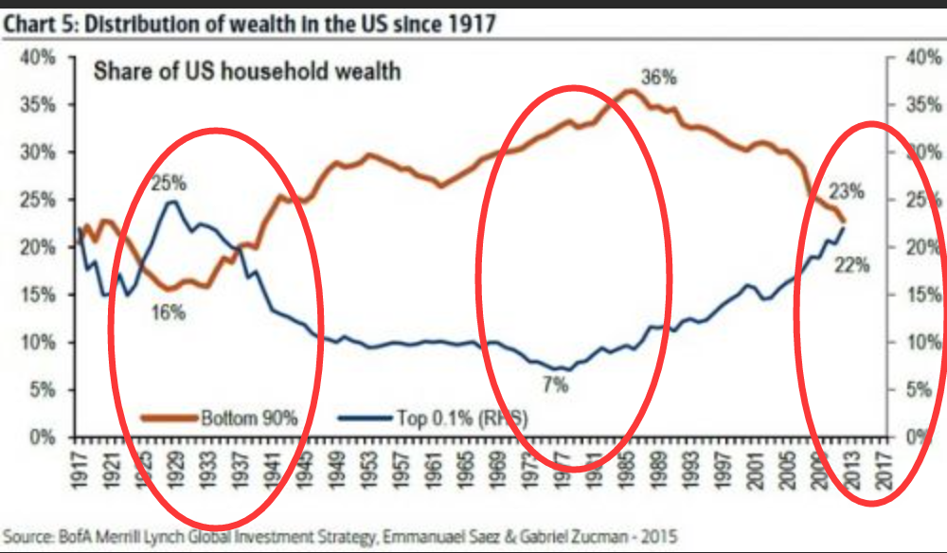

工业革命之后，资产阶级迅速在全世界取得统治地位，“看不见的手”成为资本主义横行无忌的理论旗帜，并冠之以无与伦比的美名——自由主义。具体点说就是政府别管，让我尽情赚钱。直到大萧条之前，资本主义世界一直奉“自由主义”为正朔，社会思潮右倾。

社会财富在资本和劳动之间不平衡分配是贫富分化的源头，也是有效需求不足(富人有钱无需求，穷人有需求无钱)的根源，经济危机如影随形。

大萧条到来后，政府主导对经济进行宏观调控逐渐取代自由主义成为主流——以凯恩斯在与哈耶克的论战中取胜为标志（当时的哈耶克被怼出了内伤，甚至放弃了经济学研究跑去搞神经科学了）。这是因为在危机社会中，中下层必须寻求比资本家更强大的权力（大政府）来更均衡地分配社会财富，比如二战前流行的强人政治、社hui主义等。

美国历史上任期最长的总统罗斯福（连任4届，民主党人）通过政府主导投资和再分配政策，成功使美国成功走出了大萧条的泥潭。人们甚至戏称当时的美国差点进入社hui主义。大萧条时期经济表现出色的国家如苏联、德国等搞的都是“大政府”那套。

上世纪70年代，美国及世界主要资本主义国家陷入“滞胀”危机，凯恩斯关于通胀和失业的理论被论证只在短期有效，加之当时的社hui主义政体很不社会，哈耶克的思想又逐渐被大家接受，其著作《通往奴役之路》畅销全世界。80年代初，美国通过大幅加息维持住了美元信用，逐渐走出了滞胀泥潭，弗里德曼等极力主张的“新自由主义”成为了经济思想界的主流，社会思潮再次右转。

大经济学家弗里德曼曾于1988年指导过中国的“市场化建设”，也就算著名的“价格闯关”。当时的苏联正在美国经济学家杰弗里的指导下搞“休克疗法”。这俩故事凑一起足以说明当时的“自由市场”有多受欢迎。结局是中国经受了建国后规模最大的通货膨胀，而苏联直接崩了。

从目前的贫富分化程度看，美国社会中下阶层已经到了“寻求大政府制约资本权力以保障劳动收益和生活质量”的时刻，这也是民主党的桑德斯（民主社hui主义，偏左）突然成了网红的原因。

社会思潮随经济发展周期性变化的现象从美国历任总统所属阵营和主要政治贡献中也能窥见一二（红偏右，蓝偏左）。

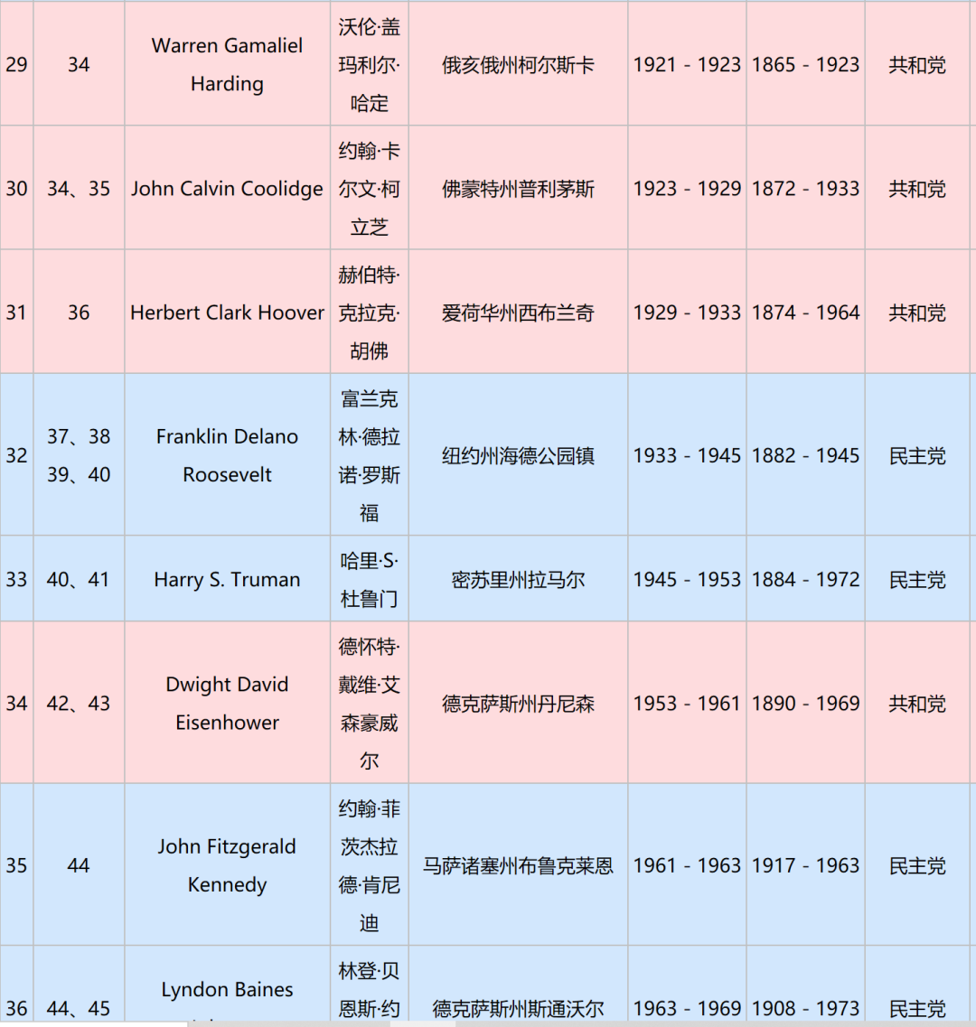

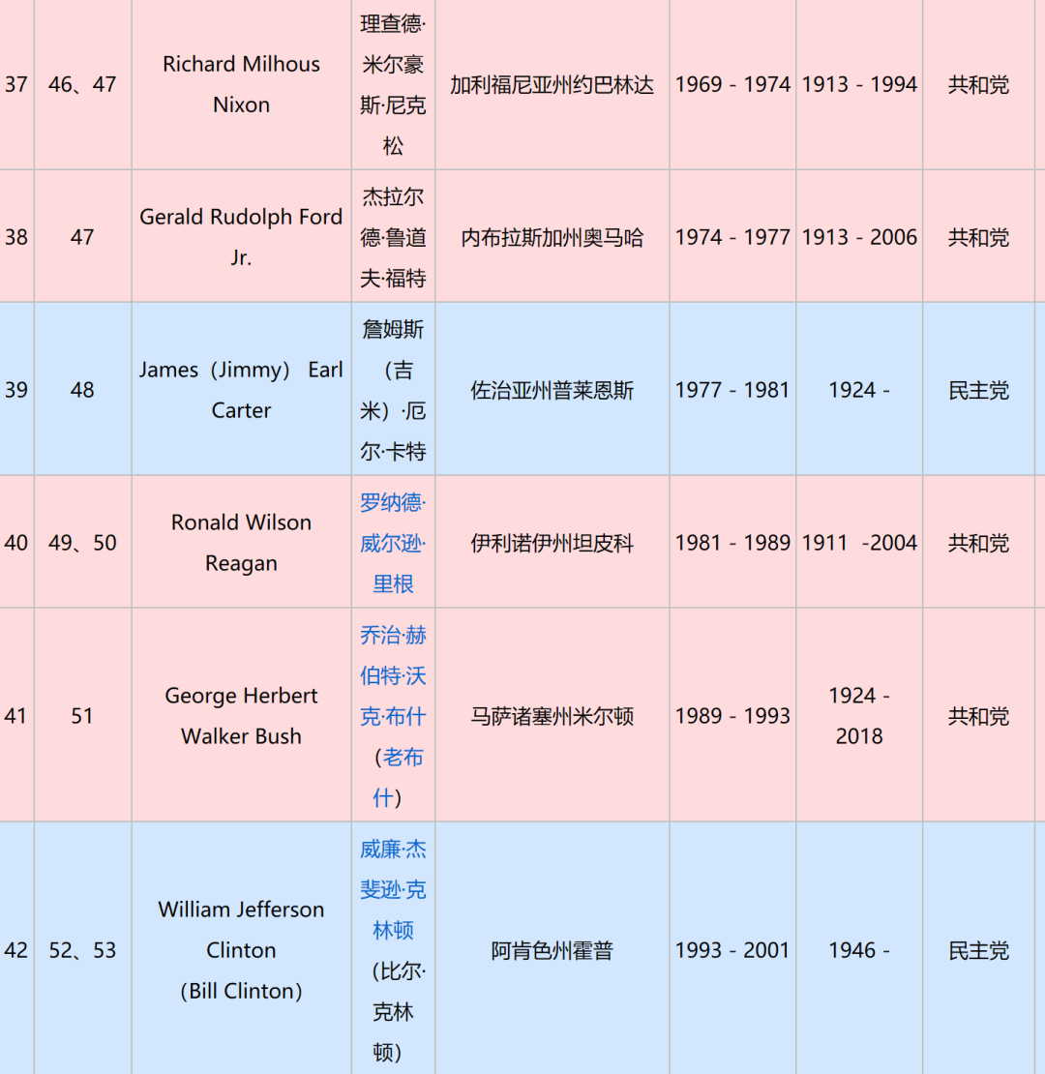

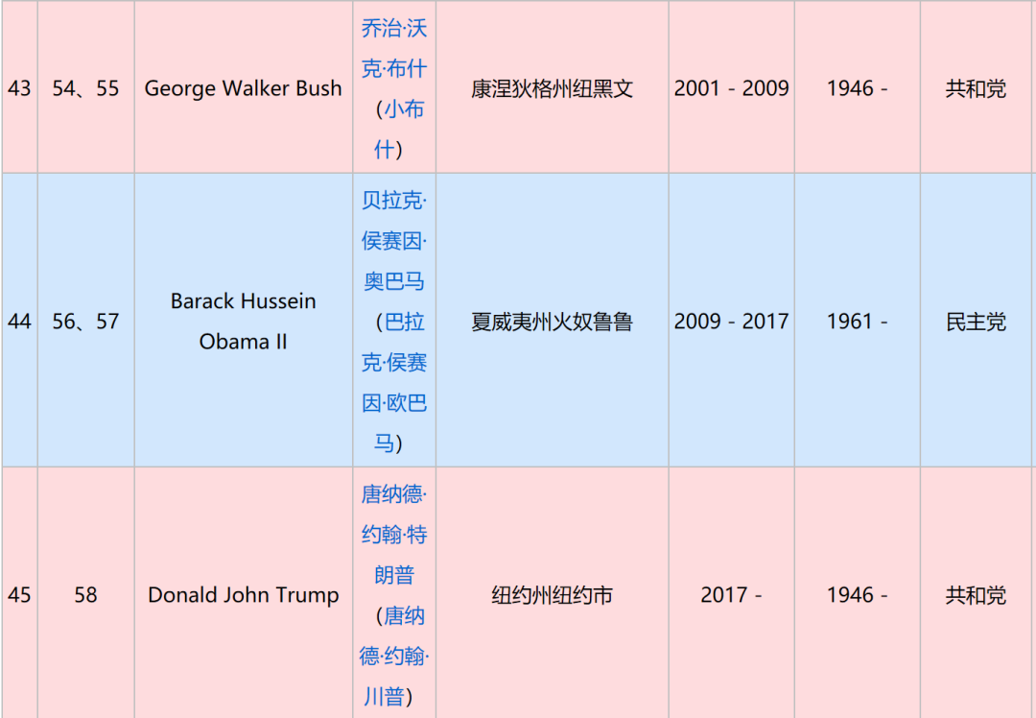

不管是自由主义还是社会主义，没有哪一套理论永远正确，只有适合当时历史发展趋势的指导思想才是我们应该拿起来的理论武器。

我之所以反对凯恩斯主义的“需求端刺激”与弗里德曼的“金融自由化”是因为我觉得当前最主要的问题已不是“做大蛋糕”（你看zf都不提GDP目标了）而是应“公平地分配蛋糕”。

需求刺激+金融自由化是催生资产泡沫的重要原因，加剧了中下阶层的债务压力和生活成本，等于是用不公平的分配制度制造更大的贫富落差。

但这两套理论在凯恩斯和弗里德曼所处的历史环境中，又无疑是伟大且正确的。

此外，必须承认的是从大萧条到2008年之间，美国的两党政治均表现出了强大制度优势。制度思想上的“左右互博”——自由主义和大政府主义交替演进使美国社会能做到反复纠偏。

通过选票更换执政党实现了政策顺应经济周期的变动，极大降低了社会成本。既不像法西斯，通过战争暴力输出社会矛盾和过剩产能，也不像东欧和苏联，承受了巨大的转型阵痛。

#### 02

为什么说他们的制度优势只维持到了2008年呢？

因为2008年之后，就不再是“左右互相纠正了”，而是义无反顾得右到了极点。这个祸根是在苏联解体时埋下的。

苏联的解体不仅让哈耶克的理论获得验证，也让美国社会形成了一种不容分说的制度自信，学者福山更是指出“西方自由民主”的政治制度将站在人类历史的尽头，反共、反左倾便成了美国社会的政治正确，任何带有社会zhu义倾向的施政方向都容易受到攻击。

此外，随着全球化的深入，工会越来越成为制约资本利润增长的关键因素（《美国工厂》）。于是民主党的主张中关于经济利益分配的话题大量减少，转而搞起了“身份政治”（对内）与“人权外交”（对外）。

所谓“身份”，即对阶级、宗教、国家、种族、性别等共性特征的确定，对身份的认同是把人们团结在一起的重要力量。

慢慢地，美国社会逐渐形成了另一股政治正确，即：反种族歧视、反性别歧视……

“身份政治”以民主党政客不停给自己贴标签而攀上顶峰：奥巴马——黑人总统；希拉里（若当选）——第一位女性总统。

与少数族裔、女性、LGBT在“政治正确”中获得了更多公共资源与舆论便利不同的是身份标签最少的底层白人\男性\异性恋在政策资源的争夺中失利。

伴随着“金融自由化”一起到来的是“产业空心化”和巨大的贫富落差——资本靠金融割韭菜的效率更高——买房坐等升值比辛苦办厂强太多。表现出来的现象就是资本脱实向虚，于是失业加剧，中产坠落。

客观地讲，白人失业率攀升的原因还有：

（1）技术革新带来的替代效应；

（2）拉美输入的新移民（廉价劳动力）；

（3）中国输入的廉价商品。

失业加剧与福利缺失的证据是美国白人的人均寿命下降了，而单亲家庭比例大幅上升了。于是他们便有了共同的利益诉求：厌恶政治正确、拒绝移民、主张贸易保护……

他们是WASP（White anglo-saxom protestant) 即白人盎格鲁撒克逊新教徒——最初征服开发北美大陆的人群，是美国社会的保守力量，被亲切称呼为“红脖子”。

你再看一下川普什么身份？美国人、白人、富人、共和党人（以前还干过民主党）、保守派、老人……

以上，美国的两党政治已经从经济利益的分配之争变成了“身份”上的对立冲突。所以现在美国左右阵营变成了：

左——民主党，支持新移民、少数族裔、职业女性、LGBT ，强调多元文化。

右——共和党，支持保守派、老移民、WASP（白人新教徒），强调本土身份（抵制移民），宣扬民族主义，主张民族振兴（再强大）。

而互联网是令两党政治越来越极端的重要推手：

1）流媒体→你看到的信息是量身定制的（信息茧房），以至于你认为你所认为的就是主流。

比如你知乎混久了就有一种“985遍地走、211不如狗”的错觉，仿佛所有人都是“人在美国，刚下飞机”的状态。当李总公开说还有6亿人月收入在1000元以下时，许多人一时接受不了。

难道李总会骗人？

流媒体盛行让人人都觉得自己代表的是“多数者的正义”，其实只是听不见其他的声音而已。

2）信息难辩真伪 → 立场重于事实。

网络信息真真假假，反转加戏如同家常便饭，探究真相已经不再是重要的事，大家只好选择立场先行。

比如某赵姓发言人在推特上说了”不当言论”（美军投毒云云）之后，批评者认为代表国家的发言应当科学严谨，而支持者则表示“立场重于是非”——不论他说什么，只要diss美国，我们就支持。

川普的支持者们非常清楚只要在任总统是WASP的背景，不论他如何不体面地信口开河都会给予支持，因为支持川普就是为自己的利益说话。

3）标签、极端化的政治语言是操弄群体意识的不二法门。

川普就特别喜欢给竞选对手贴标签，如：撒谎精Ted，扭曲的希拉里，瞌睡虫拜登……简洁有力又富有煽动性的语言无疑是强化身份立场的最佳武器。

美国政治上的两极分化体现在两党之间的共识越来越少，在具体事务上则表现为否决政治——凡你支持的，我就反对。

疫情爆发之初，特朗普说与流感无异，夸张的数字是民主党搞的鬼。

民主党有没有搞鬼？

当然有！疫情期间民主党的公关预算大幅上升。

弗洛伊德死亡事件发生后，暴乱也主要发生在民主党所控制的纽约州、加州、明尼苏达和特区等地。

与民主党领袖的“骑墙”做派不同，川普直接攻击暴力抗议人群为暴徒&Lowlife，他之所以旗帜鲜明地站到少数族裔与新移民的对立面是因为他知道摆明立场比“和稀泥”式的两头讨好更有效果，只要牢牢把握住占美国人口70%的白人的选票，就有望保住铁王座。

川普虽然口无遮拦，但他非常了解那些话都是其他白人苦于政治正确想说而不敢说的。

对于黑人兄弟来说，**只要他们的运动依然是反对种族歧视而非反对一切压迫，歧视就会一直存在。**

奥巴马是黑人，被歧视了？

伊万卡是女性，被歧视了？

库克是同性恋，被歧视了？

说到底，被歧视的是底层的黑人，落后地区的妇女、知识匮乏的同性恋者、贫困的新移民以及失业后潦倒的白人。法律规定的平等并不会带来经济和社会的平等。少数族裔、职业女性、LGBT群体必须认识到“平权”的口号喊得再响亮，所得到的也仅仅是舆论场上“政治正确”的口惠而已，只有通过争取教育、医疗等公共资源的公平分配，改善自己周围的经济环境，提高自己参与政治和经济分配的机会，才有可能获得真正的“平权”。

#### 03

美国学者亨廷顿在上世纪90年代发表的著作《文明冲突论》、《文明的冲突与世界秩序的重建》中，将文明概括为以宗教和种族为划分的文化群体，并将世界分为8大文明：西方文明、儒教文明、印度文明、伊斯兰文明、拉美文明、斯拉夫-东正教文明、非洲文明（可能）。

不怕打脸的他还对21世纪的国际局势作了预言。他认为：

冷战后，意识形态主导的大国争霸已不再是主要矛盾；

儒家文明将联手伊斯兰抵御西方。

之所以把这个人拿来说一说，一方面因为“文明冲突论”是“身份政治”更宏观的表述（宗教和种族尺度）；另一方面，他预见了冷战后的世界的主要矛盾冲突是伊斯兰世界的混乱及东西方文明的对抗。

所谓东西方文明的对抗，指向的是中美之间的大国竞争与摩擦，这已是很多人的共识了。但中美是世界上唯二的不会因为外部入侵而被颠覆的国家（规模优势带来了稳定），若败，只会败在自己手上。

族秦者，秦也，非天下也（贾谊《过秦论》）。

所以亨廷顿真正担心的是随着新移民和多元文化对美国的渗透，冲突发生在美国内部。这也是眼下正在发生的事情——以种族、宗教、性别为“身份标签”的政治对立。

亨廷顿否认“文明融合”，是个十足的民族主义者，他认为美国需要一个外敌来界定和维持其民族国家的特性。

无敌国外患者，国恒亡（《孟子》）。

什么样的国家可以是美国的敌人？或者说美国需要的敌人有什么样的特征？

美国理想的外敌是具备不同意识形态，不同种族文化，军事上又强大到可以形成可信威胁的国家。

我槽，这说的不正是中国么？未来，中美之间的主旋律一定是冲突多于合作。

如果我们以“身份证治”和民族主义来看待川普的行为，就不难看懂他修墙、毛衣占、疯狂退群、撤军并拒当“世界警察”的逻辑。因为这些都由是美国当前的政治文化决定的，绝非川普的个人意志。

政治上的事，要做的就不能说，说了的就做不了，做不成的才要天天说。

要求扭转对华贸易逆差，其实就是要求中国多进口美国商品少进口别国商品，这不就把德国、日本等传统盟友给得罪了么？同时还会得罪国内的金融、科技利益集团。

撤军、削减军费，会得罪军工复合体。美俄缓和？但他的能源出口又与俄国是竞争关系。这些道理不是川普不懂，而是给他投票的WASP们不懂。

民主党的机会在于必须放弃身份政治，将施政重心转移到经济利益分配上。沃伦主张征收财产税，桑德斯打出了“民主社会zhu义”的旗号虽然开了好头，但是靠选票来触动富人阶层的利益是没可能的。因为华尔街不仅可以用砸盘表明态度，还能用丑闻和陷害让他们身败名裂。

在美国，**唯一没有身份没有立场的是资本**。华尔街当然想要“自由市场和宽松规管”，但共和党搞“逆全球化”，也不会得到支持。民主党搞社hui主义“打土豪分田地”那套，更是不得好死，所以注定了沃伦和桑德斯只能是陪跑。

对于华尔街来说，维系美元霸权，推进全球化，印钞投资中国资产……赚得轻松又有效率，还搞什么制造业？所以产业空心化和阶级矛盾，只会越来越严重。

历史是给过机会的。2008年金融危机时，奥巴马本可以任由华尔街的私人银行倒闭，政府适时接管并颁布严厉地管制措施，同时发债大兴基建拉动就业将社会资源向中下层分配。然而华尔街的金融游说集团不仅没让出台重新平衡经济利益的政策，反而大水漫灌剥削民众给华尔街兜底。

金融资本游说集团宣扬“大而不能倒”和明朝文官清流强扯“漕工衣食所系”是不是有异曲同工之妙？资本家不会真的关心危机中失业的底层有没有饭吃，就跟官僚们不会把漕工的生计当回事一样，因为利益不相关。

**资源集中的地方就会产生权力**，而权力又为分配资源而生。可见资源和权力是互为补益的关系——**权力越集中资源就越集中**，又进一步增强权力。

天之道，损有余而补不足；人之道，损不足而奉有余（《道德经》）。

一个固化的社会，一定会形成食利阶层和劳动阶层二元对立的局面，阶级矛盾不可避免，难以缓和的时候便会爆发出巨大的破坏力。所以我才会说在危机状态公平就是效率。

因为没有公平就没有稳定，没有稳定何来效率？

事实上，美国已经是一个权力结构相当固化的社会了，难道川普能代表底层白人？奥巴马能代表黑人？希拉里能代表女性？你看仔细，他们从来就是来自同样的学校同样的圈层的同一类人。

这世上没有完美的制度，更没有完美的执行者，只有不断改革于流动才能避免内部的冲突。毕竟，大国亡于内部。

美国的机会在于弥合内部的阶级矛盾，直白地说就是对内做好利益再平衡。

但食利阶层的局限性又在于“资本天性逐利”——不可能对自己动刀。

“身份政治”难道就不能是资本精英搞出来分化中下阶层的阴谋？

底层人90%的苦难都是相通的，资本却利用10%的差异分化了他们。

所以，底层黑人越是打砸抢烧，精英们越是笑得合不拢嘴——他们不怕你制造混乱，就怕你团结。

我们不喜欢川普的毛衣占，难道民主党的全球化就是好果子了？

华尔街金融资本要求的全球化一定会推动中国金融全面开放，好让他们利用印刷美元的便利炒作中国资产，加剧中国的贫富分化，激化社会矛盾。再利用美元收缩周期捅破泡沫制造金融崩溃。彼时，若辅之以”人权政治”和“军备竞赛”……这收益比对付苏联时的“和平演变”可高得多。

合作性的金融开放是笑里藏刀，反倒是对抗性的毛衣占让我们回到了科教兴国的正确路线，你品品这个味儿，说得好听不见得是真的对你好。

#### 04

在任何制度体系中，**社会的稳定都以年轻人的稳定为前提**。

同样是资产泡沫，**房市泡沫比股市泡沫危害要大得多**，因为高房价会直接损害年轻人的生活福利，过度金融化所带来的产业空心化会推高年轻人的失业率……

反观我们的机会，也在于实现公平地分配经济利益。入关小将们首先要做的不是宣扬“美国崩溃论”而是抵制炒房，积极舆论游说当局放弃土地财政，征收财产税，推动反垄断立法。其次要拎清的是我们的对手是美帝的统治精英，那些中下阶层的美国民众不论肤色、性别、性取向都是我们应当团结的力量（伟人的斗争经验）——社会zhu义斗争注定是英特耐雄耐尔的。

人类历史一直是压迫与反压迫、剥削与反剥削的历史，与意识形态无关，而是经济利益与社会资源失衡与再平衡的过程，所谓百年未有之大变局无外此类。

### 大国摩擦（三）丨从Dalio的“帝国周期论”看中国崛起与中美冲突

原创 社长有点野

2020-10-09

#### 前言

在上篇文章《盛市买股票，衰市买债券，危市买美元，乱市买黄金。》中，我总结了金银作为**抗通胀**与**避险资产**的历史表现，并推断出美元指数与通胀水平是可以指示金银价格涨跌的重要指标，还讨论了美国解决贸易问题的谈判方向是让**人民币对美元升值**，特朗普政府有意放弃”世界警察“和“货币霸权”的地位——都将推动**美元贬值**，而各国互加关税的贸易保护措施和粮食危机会让**通胀抬头**，所以我谨慎地对金银资产持长期看多的态度。在这里加上“**长期**”的前缀很有必要，因为短期内各国央行黄金储备的变化也是金银价格的重要加权因素，而**黄金是信用货币的敌人**，为了维护信用货币的地位，各国央行有联合打压金银价格的动机。同时，我还对**人民币做出了“外升内贬”**的判断，今天人民币的离岸价格突破了6.70的低位，按目前的趋势看，我的判断是符合形势变化的。

本篇文章将尝试着把视角提高到历史格局的层面，站到伟人的肩膀上去探寻时代的脉络。

某位受人尊敬的长者说：“个人奋斗固然重要，但更多的是时代的馈赠”。因为在时代洪流里再能翻滚的“后浪”也不过是一朵小水花，再牛啤的王侯将相也敌不过历史潮流里的冲击。

中国人热爱学历史，也善于学历史。

唐太宗说：“以史为鉴，可以知兴替。”

马克吐温说：**“历史不会重演，但总在押韵！”**

我曾经也在文章中写：**“只需把历史的曲线稍作延展，大体便能看到未来”。**

巨佬Dalio是一位真正善于从历史中探索出一般规律进而把握未来趋势的投资专家。我奉之为偶像，无数次在文章中引用他的观点和推荐他的著作。他的新作《变化中的世界秩序》就是从历史的百年大周期中去探寻一般规律并借以预期未来的宏篇。其中的“**帝国周期论**”与“**中国大周期**”对我们了解美国知识精英看待中国崛起及中美冲突的态度尤为重要。

本文旨在以“**说人话**”的方式将Dalio的精妙观点与我个人的讨论呈现给您，您大可不必在心中升起对“晦涩大部头”的烦恼，而阅读本文也不需要先读过Dalio的原文，若您读完后对Dalio的原文更感兴趣了，将在文末看到原文链接。

希望读者朋友在读完这些文字之后，能够以“理性人”视角去看待国家崛起及大国摩擦，而不再是一副“帝国主义亡我之心不死”的意气心态在网上付之以一时激愤。须知“**大国亡于内部**”，只要“**做好自己的事”**，外部挑战就会化为促进变革的机会。

若能更进一步，去思考“**我们正经历着什么”，“接下来可能会发生什么**”的问题，相信您一定更有收获。

#### 01、帝国周期论

Dalio的研究算得上野心勃勃，他首先探究了世界权力格局及货币体系演变的周期规律，其次从经济贸易、债务周期中归纳这种周期演化的信号。若能有效识别这些信号，并将目前我们所面临的状况与之对应，便能在历史周期进程中看清楚我们在哪，将要去哪，也就可以做到顺应规律、把握规律。

在讨论他对中国和中美关系的看法之前，先了解下他的“帝国周期论”的核心观点：

1）世界格局（政治、经济、货币）的发展有其周期性，这种周期往往会比我们的生命还漫长，不为多数人所洞知；

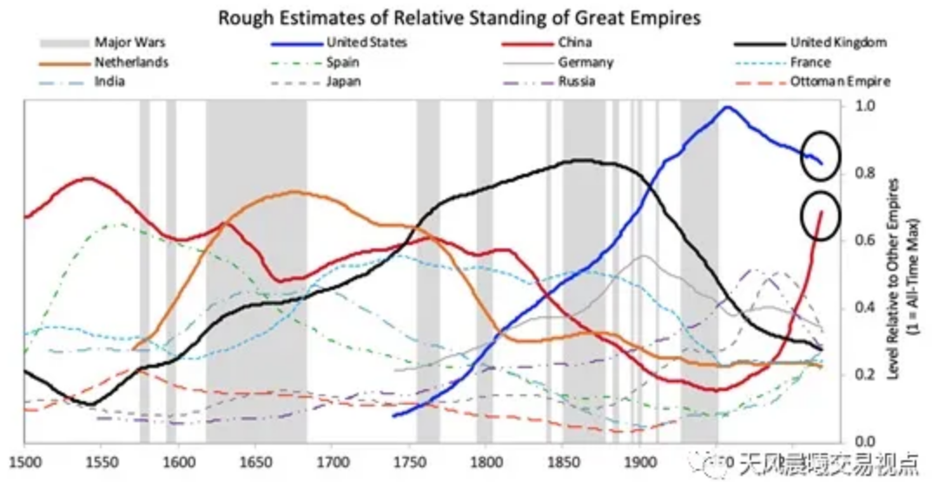

2）大国的实力通过**教育、科技、竞争力、军事、贸易、产出、金融中心和货币信用**来表达。大国从崛起走向衰亡的过程中，领先的教育是起点，强势的货币是终点；

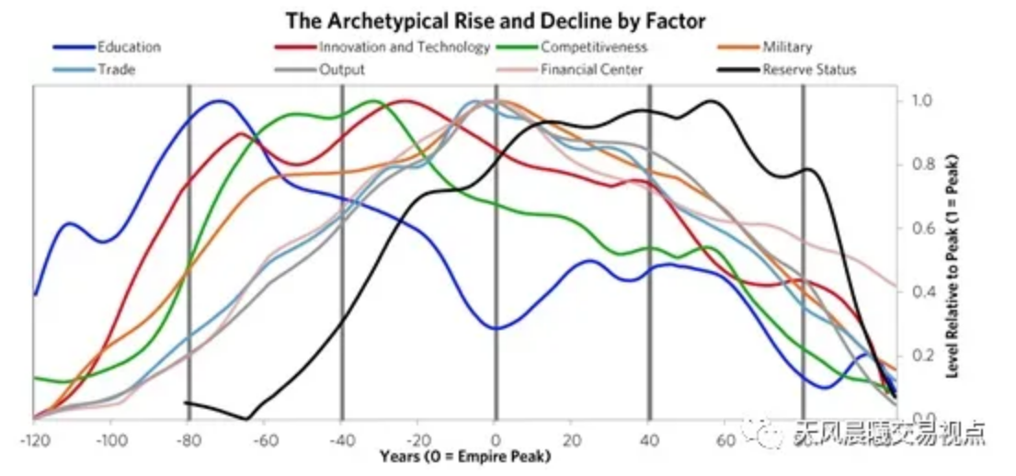

3）伴随世界权力格局大周期同时发生的是国家的**债务和货币信用体系周期；**

4）两次世界大战后美国代替英国成为新霸主。此后经历了数轮债务周期，债务越来越高，利率前所未有的低，货币前所未有地超发。财富分配和政治分歧在国家内部逐渐扩大，在经济衰退时表现为愈演愈烈的内部冲突；

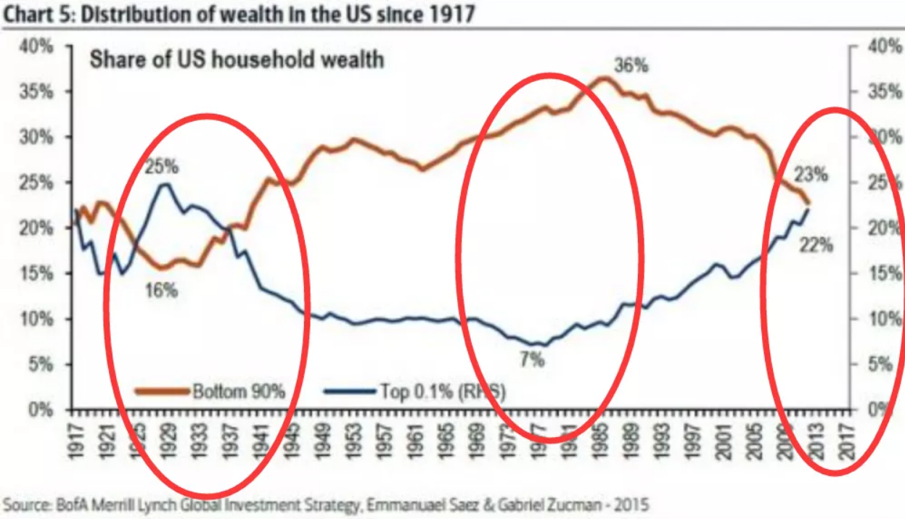

5）改革开放后的中国崛起迅速，成为美国霸权的挑战者。

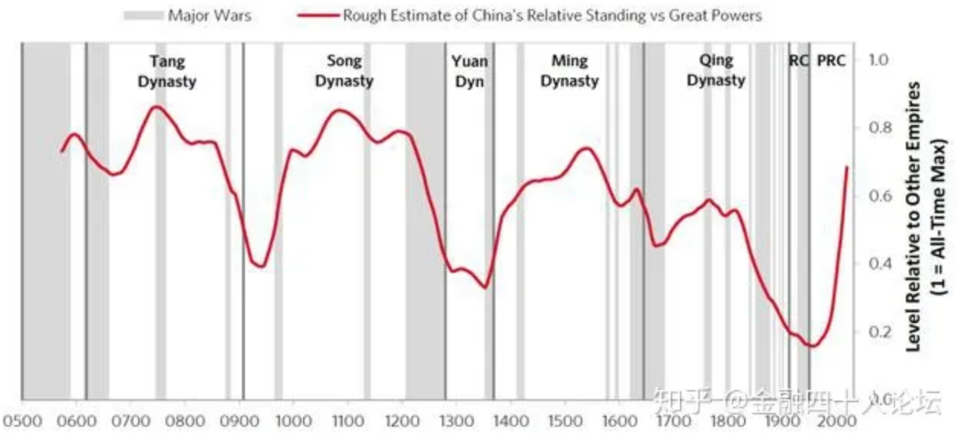

6）目前世界所处的状态与1920-1940年间的情形很像。各国面临的问题是：

**经济下行**（债务压力对经济增长的压迫），

**内部冲突**（巨大的贫富差距与政治分歧），

**外部冲突**（新兴势力挑战衰落霸权）；

7）新兴国家挑战衰落国家的过程通常伴随着漫长又惨烈的**战争**，持有战败国债务和货币之人的财富将被抹去。

#### 02、中国周期 & 崛起

深入研究对手，是美国人的习惯。他们似乎比我们还懂得“知己知彼，百战不殆”的道理。太平洋战争时期，美国文化人类学家鲁思·本尼迪克特深入研究了日本人的文化习惯与思维方式，写成了名著《菊与刀》，成为东亚文化研究的典范。

中国是美国潜在挑战者恐怕已经是全体美国人的共识，Dalio对中国进行了深入的研究，虽称不上是中国通，但确实很懂中国，因为他不仅曾作为智囊人士参与过中国改革开放后的市场化建设，其旗下的资本项目也曾涉足过中国。

他在文中将中国历史分为3段分别向读者讲述古代封建帝王的统治是如何塑造中国人的文化基因的（1840年前），近现代的屈辱历史为中国人带去了马克思的理论（1840-1949），当代中国人的奋斗和崛起（1949年后）。

Dalio的观点是：相对于美国来说，中国有更悠久的历史，中国的决策者对于“治乱兴替”的周期规律有更深刻的认识，所以能在更高的历史格局上立足长远地去规划和设计国家政策。而美国则不同，300年国祚还不足以使其经历一个完整的“兴起→衰落→兴起”的周期，大部分的美国人无法理解周期的力量，也看不到帝国霸权终将没落的结局，所以美国领导人的决策带有显著的局限性。

在悠久绵长的历史传承中，中国的统治者总是会选择有利于巩固其统治的思想工具来维持国家的秩序和统治结构，其中儒、释、道、法等哲学流派对中国人的思维习惯产生了深厚影响。宋明之后的理学（新儒家）更是将对统治者的**忠诚、服从和奉献**推到了顶峰，形成了中国人**“集体主义”优先**的文化基因。

西方经历过思想启蒙运动的洗礼，又通过漫长而艰难的暴力斗争才从神权和王权的阴影下获得解放，他们对任何有可能妨害到个人自由与公共契约的权威都感到强烈的提防。

其实你大可以将这几段话的意思理解为中国人更听话更好统治，而美国人则天天讲权力谈自由不好管理。也正是这两种文化的差异造成了新冠疫情冲击下中美国两种不同的结果。

前一阵网上到处充斥着对欧美抗疫不力的嘲笑声，以“抄作业”的说法推广“制度优势”。若是能考虑到东西方文化习惯和思维方式的差异，就知道这作业人家是没法抄的，因为“封锁”这件事的内核是要求居民听话守规矩，**这种管理上的优势体现在文化上而非制度上。**

这种文化差异对于将中国视为竞争对手的美国来说，无疑是一种可怕的战略武器，因为这意味着中国有更高效更强大的组织和动员能力——朝鲜战争说到底是一场天下第一的军事工业和独树一帜的组织能力之间的较量。

1840年到1949年是中国人如鲠在喉的**“耻辱的一百年”**，不仅是中国人抵抗外侮的一百年，也是**穷苦的劳动者与富有的资本家持续斗争**的一百年，这个过程中不仅塑造了中国人仇恨帝国主义追求自强的民族性格，还让中国人接受了马克思的哲学观念并建立起一个以**向社会底层让渡政治权力**的政府。

但Dalio并没有解释**马克思主义是如何影响中国人的思维习惯和政府决策的**，倒是自说自话地谈了他自己是如何重新认识马克思的“辩证唯物主义”。

没说并不表示不重要，恰恰相反，这非常重要！

Dalio与马克思在经济学领域的分歧应是在**“资产阶级获取财富的合理性”**上，作为资本主义制度的最大受益者之一，Dalio自然不会是马克思主义的支持者。何况他在前2个章节中讲述荷兰和英国的崛起时赞扬过资本主义是那个时代最伟大的发明。

马克思主义对中国社会决策的影响无疑是积极的。中国几千年来的悠长历史中“土地兼并→农民起义→王朝更迭”的大周期一再上演，可以说中国人对自下而上的颠覆与革命毫不陌生。而**马克思主义正是一种鼓励社会底层向统治阶级提出权力财富分配要求的思想武器。**

在债务大周期末期，贫富差距显著扩大的情势下，这将推动中国的决策者做出明显倾向于社会底层的决策，**意味着中国当局比美国政府更有决心和行动力来消除贫富差距以弥合国内矛盾。**要知道这在债务周期末期是极为重要的，在这个阶段针对“效率or公平”的辩经是毫无意义的，因为**没有公平就没有稳定，没有稳定何来效率？**

中国古代史和近现代史奠定了中国人的文化习惯和思维方式。

1949年之后，中国崛起的历程也被Dalio总结为3个阶段：

1）从1949年到1976年，这个阶段实行计划经济，统治者们巩固了新生政权并建立了制度治理的基础。

2）在1976年至1997年之间，中国对外开放并引进了市场经济。这时的中国对美国没有威胁，经济上表现为共生互利——美国从中国购买价格低廉的商品，而中国又把赚来的钱买了美债，这等于中国人勒紧裤腰带供着美国人住大豪斯开大排量。2008年，金融危机引爆了美国的债务问题，加剧了国内冲突，**越来越多的人对流向中国的就业怨声载道，**随后美国的**经济增长越来越依赖于债务扩张。**再加上中国的发展开始变得更具竞争性，两国关系开始发生改变。

3）2013年之后，中国变得更富有、更强大，其本身也变得负债累累（尽管它的债务是国内债务）。中国的决策部门加快了经济结构改革，对内支持领先技术研发并加强了政治控制，对外推动更进一步的全球化输出产能和资本。这些行动随着中国国力的增长变得越来越明显，当川普(一个靠吸引失业者而当选的民粹主义者/民族主义者总统)上台后，中美之间的矛盾尤其类似于日本和德国挑战大国霸权的1930年代。

关于这段历史我们必须认识到的是：

* 中国在1978年—2008年的快速增长，很大的原因是**外部世界处于和平与繁荣的全球化阶段，**商品被转移至成本最低的中国进行生产，人才和资本得以自由流动。
* 2008年之后，中国的经济增长也变得**严重依赖债务增长，“房地产尿壶论”、“放水刺激论”**就是在这之后兴起的。所以几轮增长和衰退周期也将中国的债务水平推到了历史高位。***国内债务的好处是可以通过左手转右手的方式转移到政府部门，再通过通胀的方式予以贬值，而外债则是以美元计价的，通胀的方式赖不掉。***由债务增长驱动的繁荣会导致巨大的资产泡沫和贫富差距，在经济不景气时期便会集中爆发，表现为流动性枯竭带来的金融危机与失业造成的不稳定，这是全世界都面临的问题。
* 中国崛起在8个指示综合国力的指标中较为突出的是**经济，生产，军事和地缘政治**。但在金融中心和国际货币地位上明显不足，意思是中国的金融化程度不高，人民币也不够美元有信用。同时必须指出的是**中国教育的平均质量水平并不高，尤其是在大学阶段**。

教育这个话题需要多说几句，因为大国崛起通常是以教育和科技兴盛为起点的（看下图）。

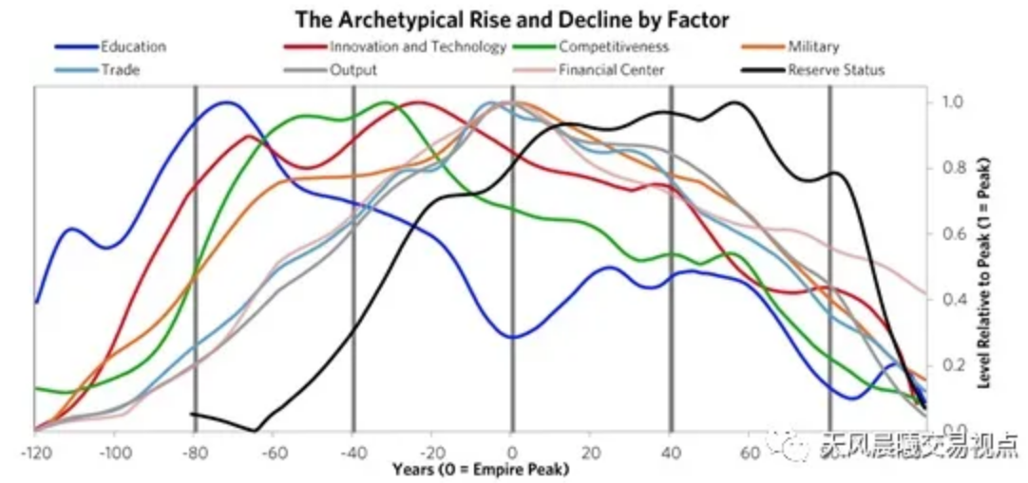

比如前前任世界霸主荷兰，17世纪世界上25%的主要发明都诞生于荷兰。其中影响世界最大的就是**坚船利炮**和**资本主义**（股份制公司、股票交易、中央银行等）。前任霸主英国更不用说了，是**工业革命**和**自由市场**和发源地。挑战英国霸主地位的德国，其“强大在小学课堂上就已经奠定了”（这话好像是铁血宰相俾斯麦说的）。现任霸主美国在教育和新兴科技领域始终一枝独秀，吸引了来自全世界最优秀的年轻人。

科教兴国的道理早就被无数历史实践所验证。

反观中国的大学教育管理者显然缺乏自省的觉悟，费尽心机只是讨一个“世界一流“的口头便宜，若论科研成果对人类社会发展的影响，更是无法与前几任霸主相提并论。

芯片被卡脖子，立马砸上多少多少万亿大干快上地搞国产替代，回头又发现光刻机被卡脖子，再回头又发现工业软件，操作系统，手机射频器件、航空钢材……都在被卡，再再回头，脖子不光被卡还会扭到。

科技进步不是靠多少个万亿就能砸出来的，再说哪有那么多个万亿呢？万一这无数个万亿砸下去还是搞不出个万一呢？

思路有问题，典型的在用房地产开发那套”大干快上”思维方式搞科研，水泥壳子和芯片的科技含量能是一回事？只要清华毕业生为北京的房子发愁而被开出租的本地司机笑话的段子仍在流传，我敢说这脖子就会一直被卡得死死的。

还是应先从踏踏实实抓教育做起，有这么多个万亿，至少应该先想到提高基层教师的工资，贫困地区的教师还应多发补贴，得均衡教育资源嘛，但现实是各地财政吃紧的时候先想到的是停发教师工资……

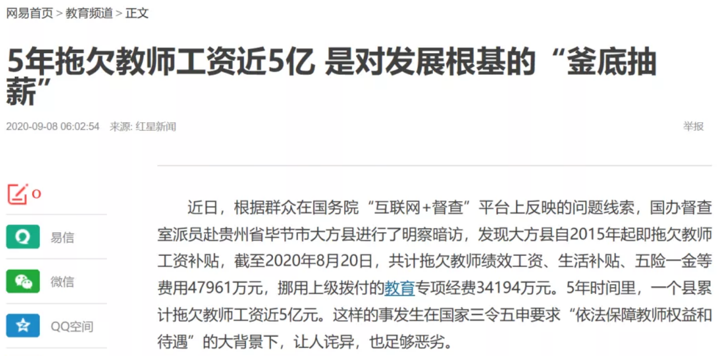

看国内新闻会人格分裂，因为一会儿看到多少多少万亿，似乎国库充盈特有钱，一会儿又看到地方县市拖欠教师工资，似乎财政紧张快要完，搞不清楚是有钱还是没钱。

总之，从Dalio的**“教育、科技是新兴国家走向霸权的起点”**这个论断来看，中国的“入关”之路还很漫长（妄自菲薄虽不可取，但骄傲狂躁更危险）。

**“货币霸权是帝国走向衰落的开始”**是另一个很值得讨论的观点。这点不难理解，因为**靠印钞即可享受全世界的物质输送就没必要搞生产了，**然后产能转移，生产能力被新兴国家掌握，一旦新兴国家掌握了高科技的生产力水平，霸权国就要让出铁王座。荷兰、英国都是这么玩脱的。

所以道理很简单，**谁掌握生产，谁才是真正的霸主。**

*这里要注意，生产跟生产是有差别的。鸦片战争时期，大清的GDP比英国高得多，但英国生产的是坚船利炮，清朝生产的是茶叶丝绸，科技含量不同，大国竞争的结果也就不同。你生产口罩的产能越大越需要别人的市场，但人家生产芯片根本就不愁销路，还敢对你断供，这种差别造成中国在毛衣占中处于不利的位置。*

美元霸权确实造成了美国中产的坠落，而享受美元霸权所带来的好处的，仅仅是居于财富分配顶端的富人，在疫情冲击造成失业率升高的情况下，社会割裂和政治分歧愈演愈烈。

很多人说美联储无底线印钞，美元信用将要崩塌，大家都要抛弃美元主导的全球支付体系，进而得出美国正在衰落的结论是没有道理的。

实际上美元依然是世界上最有信用的货币（稳定的币值+可靠的流动性），倒不是说美国人多讲信用，而是其他币种一个能打的都没有。

而且**美元贬值才真正符合美国的利益**，因为这有助于带动美国的出口以增加就业。所以美国若是主动放弃美元霸权，它反倒能在世界单极霸主的位置上多苟一会儿。

《百年帝国周期》所讲述的历史中，**处于帝国霸权末期的国家，其债务周期通常也处于末期**，而随着大量债务累积，衰落的帝国最终会丧失货币霸权，不仅如此，其主权货币通常还会巨幅贬值。

但这种情形一般发生在战争中，战败的一方先是丧失偿还旧债务的能力，再是背上更加沉重的新债务（如战争赔款），以造成对主权信用的挤压从而导致货币崩溃，信用崩溃。但这显然不是美国所面临的情况，目前也不存在任何挑战者能在军事上击败美国。

所以未来若美元走上一段贬值旅程，并非是美国衰落的信号，恰恰相反，这会是美国决策者的主动战略选择，其目的是扭转贸易逆差，回流产能，增加就业，修复国内矛盾。

由于中国在贸易摩擦中处于不利地位（既需要别人的市场又需要别人的高科技产品），美国扭转贸易逆差的需要将要求人民币升值。基于这一点，**对出口**（本币升值不利出口）**的担忧进而提出内循环**的决策也就很好理解了。

马克思预言了资本主义制度的毁灭，从逻辑上看并没有什么问题，但是资本家也会学习马克思的理论从而做出改变，也就是说**马克思的“资本主义会灭亡”的预言反倒延缓了资本主义的灭亡。**

帝国周期理论也一样，**对”帝国霸权终将灭亡”的预言也有可能会延美国的衰落，**所以我们既不能刻舟求剑，也要更有耐心。

#### 03、霸权国的外部冲突和内部矛盾

中国的崛起更多是改善了国民的生活状态，消除了极端贫困，从相对落后的教育体系去看，我认为**中国尚未做好准备去挑战既有霸主**。

但此时的**美国需要一个外部敌人**，一个拥有不同价值观又有强大武力威胁的敌人，以便弥合他们内部逐渐走向**极化的政治分歧**与越来越**对立的身份政治**。

美国人奉行**“黑暗森林法则”**，一套厚黑又危险的生存竞争逻辑——最安全的行动是**消灭潜在威胁**。而且他们相信实力为王的丛林法则——我要弄你，和你没有关系。

更重要的是，**为确保竞争的胜利，衰落中的霸权国需要尽早下手，而崛起中的新兴国则应当拖延正面冲突的时机。**

综合以上讨论，不难发现美国对中国的打压既主动又迫切的原因——**中国既是理想的外敌**（价值观不同，武力强大），**又是最大的潜在威胁**，还是**崛起中的新兴国**。

从Dalio“帝国周期”的历史结论中可以看到新旧霸权交替时总是伴随着酷烈的战争，用很多“入关学”拥趸的话讲就是“难免一战”。

尽管如此，我们却没必要感到忧心忡忡。

首先是随着“家天下”的消亡和核威慑的兴起，大国之间爆发全面战争的可能性越来越小。

其次是大国在进入全面战争之前，大约有十年的经济、技术、地缘政治和金融较量，在这期间双方互相试探恐吓并联合其他大国，这个时间给了我们闪转腾挪的空间。

倘若能抛开意气冷静下来思考，便能想明白“正面刚”是利好美国而利空中国的。

因为我们是崛起中的新兴国，最需要的是成长的时间。即使现在立刻马上就开始举铁、喝蛋白粉，也需要几个月好让肌肉长出来才能和“大块头”掰掰手腕。所以此时最好的策略是打出太极的招数——借力打力。

这话倒不是说要借助别的大国来消耗霸权国，从目前的形势看也不现实。要知道，“**大国亡于内部**”是亘古不变的真理。

我们已经认识到霸权国内部的决策机制是复杂且短视的，用Dalio的话来讲就是**美国人无法从更高的历史视角去设计政策的方向**，且其政治已经被**民粹主义**（迎合民众情绪）和**民族主义**（保守排外）所绑架，利用并加深其内部的分歧和矛盾，对我们来说是最有效也最省事的方案。

那么霸权国有没有可能消除这种矛盾呢？

没有可能！

因为**“帝国周期”的末期对应的是长债务周期的末期，**债务周期末期的特点是债台高筑，利率趋0，贫富极端分化。

大国一旦走上用债务驱动经济增长（放水刺激）的道路，就只能用更多的债务来覆盖之前的债务，这个逻辑可能有点难懂，我会在之后专门写一个系列的文章来讲清楚债务问题。

更多的债务，意味着货币价值的稀释（钱就是债务），也就意味着持有更多资产的富人会更富，而只能获得劳动性收入的工薪阶层会更穷。

不知道大家是否还记得我常说的另一句话——**所有经济问题的最终呈现都是贫富分化。**

“富者愈富，贫者愈贫”并不是问题本身，**不公平才是**。

**资产性收入本质上是对劳动性收入的掠夺，**因为资产本身是无法创造财富的，一套房子躺那并不会进行有丝分裂创造出另一套房子，**只有劳动才能创造物质增长**增加社会财富。

随着经济进入下行周期（债务压迫信用风险），开始存量争夺的时候，所有的劳动者都清醒地认识到这一点，显著的证据是越来越多的中国年轻人开始对高房价表达出不满。想想看以前的网络上是怎么吐槽“强拆”的，又是怎么支持“钉子户”的，而现在则完全换了一种风气，变得“盼拆”并厌恶钉子户。

不公平的财富分配方式使**“劳动性收入群体”**与**“资产性收入群体”**之间的矛盾变得越来越尖锐。消弭内部矛盾的最优做法是没收“资产性收入者”的财富分配给“劳动性收入者”。

听起来和“打土豪分田地”是一个味道，但并不需要这么粗暴，通常是**“增收财产税，提高工资水平减少劳动时间……”**。说说很容易，实际操作是很难的，因为制定政策的一般都是“资产性收入者”，他没道理不为自己的利益说话。更何况想要对富人收税是很难的，他有无数的方法可以转移财富，比如特朗普口口声声说自己很富，但税单只有750，只有一个解释——他在逃税。

次优做法是资本管制（防止财富转移）过程中，新发的钱全部进入劳动性收入群体的口袋（逻辑见《刺激经济，关键不在于印多少钱，而在于怎么发钱）。具体怎么做呢？

比如**工资补贴，个税减免，更大范围的社保覆盖**（富人无所谓的）**，保障房分配，贫困地区的基建……**

有人说贫困地区的基建效益很差没有必要。效益不是重点，向工人发钱才是重点，利用基建的外部性提高周边区域的土地价值刺激贫困地区产生财富效应才是重点。这个活儿，中国虽然干得也不那么完美，但美国压根就干不了。

实际上，我们更常看到的做法仍然是通过更高的债务更多的货币托着“大而不能倒”的金融地产，使贫富差距的鸿沟越来越深。因为**超发货币总是比“收缩货币”更利于政治家们权力的稳定和延续。**

提一个小问题希望各位能一起思考：既然债务越来越高，货币越来越多，为什么流动性（流通中的钱）反而越来越紧呢？

我会在之后的“债务系列”中继续探讨这个话题，大家可以把自己的看法发在本篇的评论中，也可以在之后的文章中再和我交流。

这几段的重点是向大家表明不经历深刻的经济动荡和政治权力调整（将导致财富分配方式的改变），霸权国内部的政治分歧与阶层矛盾就不可能消除。

比如，古代中国王朝的末期，土地兼并严重，广大的农民朋友能寄希望于经济周期使土地价格暴跌进而获得可耕种的土地吗？能指望皇帝陛下的一纸诏令将士族土地重新分配给农民吗？能指望士族阶层深明”稳定压倒一切”的大义，将土地还给失地农民吗？

通通不能！**“耕者有其田”只可能是一种革命口号。**

又有人问了，科技进步带来新的增长点做大蛋糕，能否解决问题呢？

科技进步可以做大蛋糕不假，但同时会制造出更大的问题。

虽然长期看科技进步是社会发展的动力，但短期内确实会因为“劳动替代”而造成失业增加，比如机器制造对手工业者的替代，人工智能对更多工作岗位的替代。

试想一下，阿里研发的送货机器人一旦投入商用，快递小哥是不是就失业了？无人机送外卖是不是会导致外卖小哥失业？无人驾驶技术是不是会导致公交车司机和出租车司机失业……

长期看，我们则不需要对科技进步所带来的就业岗位减少感到担忧，因为随着科技发展，人类从体力劳动中解放，自然会有新的就业岗位出现。

但新的岗位会有更高水平的知识和技能要求，而教育和培训则是长期过程。

上述内容换个逻辑想想，**科技进步→更高的生产力水平→新的更高技能要求的岗位产生→更加庞大的知识中产和技术工人。**

人呐，脑子里的东西一旦多了，就会胡思乱想，什么不公平的分配制度啊，社会财富来源于劳动呀，资产性收入是对劳动收入的剥削呀等等等问题看得就会更加清楚。当权者也无法通过竞选承诺来忽悠他们，因为他们知道问题该怎么解决——让渡权力。

你瞧瞧，这就一死循环，所以马克思断言，**生产力水平的进步会催生新的生产关系。**

另一个问题是，**科技进步会带来更大的产能**，因为短期内失业增加有效需求减少得更多，那么过剩的产能就必须要冲出国门抢占海外市场，这不就是更加剧烈的国际矛盾吗？

总而言之，言而总之，只要霸权国的政治权力无法向社会中下阶层让渡，它内部的矛盾和冲突就是无法消除的。

但要让渡权力，又会经历激烈的斗争，这是亘古不变的**人性法则**，也是我们可以借力打力的点，但前提是我们能处理好自己内部的问题。

巧的是，近现代时期马克思主义对中国人思维方式的影响决定了我们可以更好地解决经济利益分配的问题。Dalio虽然没有明言，但在今年3月初的一场由CBS播出《60分钟》的节目中，他隐晦地表达了这个观点。

以上，是我对大佬Dalio所发表的“帝国周期论”与“中国大周期”的观点总结与讨论，谨慎地提出一些个人浅见，以期与大家共同探讨。下一篇文章我会继续讨论Dalio“帝国周期论”中关于大国冲突的话题，以及中美之间可能发生的战争的看法，将在本周四发出，希望届时也能看到您的新奇的角度和观点。

在更早的文章《“身份政治”分化了底层人民，“文明冲突”掩盖了阶级矛盾》中，我有限地讨论过美国的内部问题和政治矛盾，我在文中也提到了一个“做蛋糕和分蛋糕”交替演进的周期理论，对中美话题感兴趣的朋友可以点开看看。有朋友反对我在文章末尾部分将美国和明朝做类比的表达，我想有必要在这里解释一番，用明朝末年做类比主要是为了用大家更容易理解的方式来描述美国霸权的现状，并非是“相提并论”，其次是为了和“入关学”做一个呼应，因为入关，入的是大明的山海关。另外就是这一段我个人也不甚满意，您大可以略过不看。

若您希望有进一步讨论的，可以添加我的个人微信。

wechat ID：shezhangyoudianye

未完待续……

Dalio的《百年帝国周期》原文：https://zhuanlan.zhihu.com/p/263577178；

Dalio的《中国大周期及其货币》原文：https://zhuanlan.zhihu.com/p/257840974

以上两篇是我看到的译文较好的版本，供您评鉴。

文章已于2020-10-09修改

### 大国摩擦（四）丨我们将面临的战争风险

原创 社长有点野 凤麟诗社 10月15日

上回讲到Dalio的“帝国周期论”，从美国知识精英的角度了解了美国的衰落和中国的崛起。

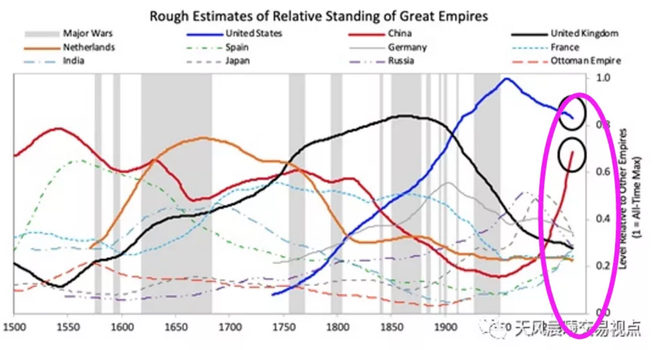

上图显示了自1500（大航海开始后）以来，世界大国的相对实力变化——明帝国、西班牙帝国、荷兰、大英帝国、美国依次坐上世界霸主的铁王座。

“帝国周期论”用我们熟悉的话讲就是“霸主轮流做，明年到我家”。乍一看，帝国霸权的兴衰仿佛就跟“宿命”似的——到时间了就得换庄。实际上，是由三股力量推动的：

1）债务/货币周期；

2）财富&政治分歧周期；

**3）挑战霸权的外部势力。**

这三股力量一环套一环。

在经济增长迅速的前半段，债务（向未来借钱）能够快速扩张产能，是发展的助推剂。

一旦增长放缓，收入增长难以覆盖债务利息，就很难再借到新的债务了（信用扩张受阻），为了保持信用稳定，不得不借新还旧——**债务货币化**。

**印钱还债/支付财政**的结果是巨大的资产泡沫和贫富分化，越往后越严重，经济问题导致社会问题，最终演变为政治问题。

国内矛盾重重，愈演愈烈，政治家立刻想到经典的矛盾转移大法——**祸水外引**。

印度和中国的边界问题难道是最近才有的？闹这么凶，主要是因为印度的内部问题因为疫情扩大了，主动惹点事，好让热血青年们将无处发泄的情绪喷向国外。

美国到处给中国找难看也是这么个意思。

上面那图还有另一个信息——每到世界权力格局更替的关键时期，总会发生大国之间的战争，根据战争结果，债务或因战败国信用崩溃而勾销，或因战胜国实力增强而得到偿还，社会财富也随着产业结构的调整而重新分配……直到进入下个周期。

Dalio认为当下的世界和二战前的情况类似，各国均面临着经济下行、内部矛盾激化、国际冲突频发三大问题，大国关系也逐渐从相互合作走向了互相威胁，世界走到了危险的边缘，战云密布！

打仗这种事，一般说不得。说就得说“虽远必诛”，即使立个“兵凶战危”的调，都会被喷成筛子，仿佛耽误了各位“英雄好汉”手撕鬼子的豪情。

这都是文宣部门的锅，把战争片当爽片拍，多巴胺爆棚的小年轻们看了哪有不觉得“舞刀弄剑”很爽的？国际新闻上但凡有个风吹草动，就耐不住性子喊打喊杀。这情绪，上头拿捏得死死的，非常了解什么时候该给他们安排明星八卦，什么时候该安排“帝国主义亡我之心不死”。

不论网上的舆论环境多鹰派多好战，我们都要对该情绪的来源保持清醒的认识。

Dalio的观点并不一定多正确，只是他作为一个美国资本精英的立场，给这个话题提供了另一个角度，多了些聊头。

在身份政治划分上，Dalio属于白人精英、金融资本家，虽然强调自己不持任何意识形态的立场，但他上来就给“马克思主义”定了个“牺牲效率”的调子，并明确表示赞同资本主义所带来的激励和财富增长，其实早就亮明了意识形态的持方。

美国的金融资本不见得就是我们的敌人，**事实上资本家没有敌人，当然了，资本家也没有国家**——他们是“世界公民”，到哪都能吃香喝辣穿金带银。

所以**资本家看待战争是没有情绪的**，不会放“虽远必诛”的狠话，他们眼里也没有胜负和兴亡，只有利弊。

他们会更广泛地搜集、验证，更仔细地权衡双方的实力对比，推演战争的进程和结局，目的都是为了更正确地**押注**！

所以Dalio的观点较之于国内某些大V的观点，我认为要更实际一些。

今年以来，我们看到了中国周边风起云涌的地缘风险，西南边境和东南沿海都不太安宁。

但不论是印度还是台湾，背后撑腰的都是美国——和美国的矛盾才是主要矛盾，其他的不过是疥癣之疾。

美国佬也自己动手了，在TikTok、华为、香港等问题上不断找事，从关闭领事馆、军舰对峙、技术封锁到打嘴炮……黑社会打架之前喊话、堵路的招数全使上了。

有人说毛衣战不是有了第一阶段的谈判吗？

谈判是为了考验彼此的权力，而不是解决问题。所以事情还是在往闹大的方向发展。

很多人（不光是美国鹰派）认为这对美国最有利，因为时间在中国这边——中国的实力正快速增长，所以美国是先下手为强，后下手遭殃。

这事没地儿讲理，你说你和平崛起吧，他说这是新兴国和霸权国之间的宿命；

你说总得发展经济改善人民生活吧，他说要是让14亿人活得像西方一样滋润，就会有自然灾难，主打“中国威胁论”。

很扯，他既需要有人消费他的工业产品消化过剩产能，又说你要是消费太多就危害地球，这不矛盾么？

想搞你还找找理由，已经很给面子了，总比“士兵想不开跑丢了，让我带着枪进去搜搜吧”体面得多。

其实美国佬也很为难。

就拿近期我们忧心忡忡的“芯片断供”来说，如果中国的关键技术产品被彻底锁死，那就是逼我们铤而走险了。想当年，日本之所以硬着头皮下南洋去和英美硬刚，不就是因为美国封锁了日本的石油和其他军事物资么？

日本人难道不知道实力差距吗，只不过是赌输了而已，甲午战争、日俄战争、918，哪次不是赌？赢了繁荣富强，输了国破家亡。

另一方面，如果不锁死，过个5-10年，在关键技术上中国就会脱离对美国的依赖变得更加独立和强大，到那时，黄花菜都凉了。

其实这个事有更积极的解决办法。

美国人的教育及科技优势独步天下，只要放弃“金融霸权”那套，老老实实搞教育、科研、工业，保持技术优势领跑世界是不难的，这样的话中国就会一直跟跑并替他代工。

难就难在放弃“金融霸权”这事上。

这个观点Dalio绝不会讲，因为放弃货币霸权，华尔街还怎么收割全世界？

物理世界的规律是物体最终会静止在能量最低状态——能躺着绝不站着！

容易钱赚习惯了，还怎么赚辛苦钱？这是人性法则决定的。

优先发展科技工业符合国家利益，但不符合金融资本家的利益（知道为什么我前面说美国的金融资本未必就是我们的敌人了吧）。

美国的金融资本对决策层游说渗透得太深了，即使有那么几个有远见胸襟开阔的大佬也很难左右局势。

在金融资本和军工复合体的双重裹挟下，把决策方向定成“打压中国”显然更容易。

所以，打还是不打，是个问题。

战争代价巨大，输掉战争的结果是毁灭性的。

没好处干嘛要打仗？这就牵扯出一个高级的问题，即战争的目的是什么？

古时候的生产资料主要是土地和人口，所以古代战争的目都是“抢钱、抢粮、抢地盘”，实现方式是军事占领并统治。

随着大航海带来了“地理大发现”，占领和统治广袤地区的成本越来越大，“殖民”逐渐流行，大国之间的战争通常都围绕争夺“殖民利益”展开。

从二战开始，民族独立意识在全世界缔结，再想搞殖民统治的列强都失败了，你看美国发动的战争中有哪一场是冲着将对方发展为殖民地去的？

现代战争的目的是为了维护或建立“己方所主导的世界秩序”。

为秩序而战的说法显然超出了某些小朋友对战争的本能认知——武统湾湾，难道不是为了志玲姐？

秩序是个啥，值得这么拼死拼活？

冠冕堂皇的说法：秩序是各国搞政治、经济、贸易的规则，但实际上是“话语权”，谁嗓门大，规则怎么定就是谁说了算。能让世界按他定的规矩运转的人自然能从这秩序中获得最大的利益。

要是我有确定秩序的权力，我就规定大家交易用的货币只能是格吉的屎（格吉是我家狗，它的屎多到一言难尽）。这样我就不用辛辛苦苦码字了，在家坐着一边催格吉拉屎，一边等着各位把种出来的粮食、养肥的猪、带大的女儿统统拿过来跟我换格吉的屎，激动伐？

什么？你不同意？那就打到你同意，这不就是为秩序而战么？

取得话语权，制定一套有利于自己全世界收割利益的秩序，比“占领”和“殖民”的成本低，但敛财的效率却要高得多。

当然了，“秩序”的内涵有很多，不光是货币霸权，还有政权的组织形式、经济活动的游戏规则以及意识形态等等。

理解了为秩序而战，就能想明白为啥美帝老跑到别人家打仗，打了也不占，不知道忙活什么劲。

再进一步就能想明白美国干涉台湾的理由。

说了要替小弟出头，结果小弟被死对头收编了，当大哥的却无动于衷，那别的小弟还听话么？

话语权没了，游戏规则怎么定可就不是他说了能算的。

所以单纯地认为以美国人的生命为代价保卫台湾不划算，进而轻视美国介入台湾问题的决心，是不妥当的。

放任大陆梧桐台湾，对中国来说是一场巨大的地缘胜利，对美国来说则会失去制定并维护对其有利秩序的话语权。

本着料敌以宽的角度，必须要考虑到美国深度介入的风险，忘战必危啊，朋友！

轻蔑地说敌不敢、敌不会、敌不能的人，历史上有很多。

明朝有个网红叫黄子澄。靖难开战前，他指点江山唾沫横飞，一副干死谁都不在话下的造型。开战后，出主意全凭想当然，终于把朱允炆开局的一副好牌给打烂了，断送了江山。

不过美国想要做出开战的决定也没那么容易的，至少有3大阻力：

**1）国内共识；**

**2）中国的军事实力；**

**3）其他大国的制衡。**

什么秩序不秩序的，还不是资本家和官老爷的利益？普通人凭啥替他们送人头？从二战和越战的经验来看，美国的决策者要取得并维持国内共识是很不容易的。

为了在未来形成对中国采取武力行动的国内共识，舆论造势是必需的，大体就是告诉人们**自己是正义的而对方是邪恶的**。

Dalio的文章中介绍了一个调查，其中73%的受访者对中国有负面印象，认为美国应当在中国推进人权发展，另有50%的受访者认为应该让中国“为新冠疫情负责”。

当人民的敌意上升且不惧怕战争时，战争的风险就会显著增加。

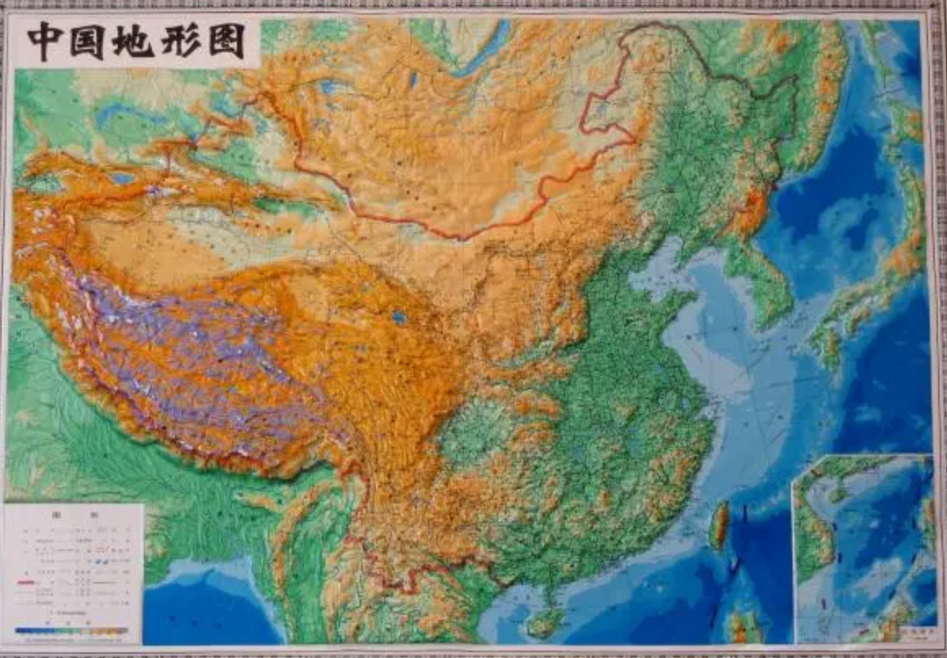

展开一张中国的地形地貌图，不用多仔细看也能发现中国的东边和南边是大海，西边是高山和沙漠，北边是荒原、草地和冰原。

地理环境决定着中国的战争大多是内战，历史上较大规模的对外作战，不是北伐就是西征，目的是为了打击游牧民族，确保贸易和生存的安全，是一种防守行为。

即使在汉唐时期，军备强大的中原汉族对周边国家的武力征服也限于实现“万邦来朝”的战略目标——典型的要面子不要里子。

但在西方的主流认知里，中华帝国和罗马帝国、沙皇俄国一样，是扩张欲望最强的帝国文明，这也是“中国威胁论”比较有市场的原因之一。

不温顺就不温顺吧，要是没点血性，中华文明早断篇了。毕竟大国竞争的法则是丛林性的——实力为王。

关于实力，Dalio的观点是“拥有实力、尊重实力、明智地利用实力”。

这套理论套用中国哲学的说法就是“发展并积蓄超过对手的实力以达到不战而屈人之兵”。

1840-1949的“百年屈辱”形成了中国人“反抗外侮”的思想钢印，中国人深刻地吸取了“弱国无外交”和“落后就要挨打”的历史教训，对实力的渴望，放眼世界无出其右。

建国后，中国的军事实力有3次较大规模的提升。

第一次发生于1979年对越自卫反击战之后。

虽然当时解放军顺利取得了预定战果，但是那会儿“运动”刚刚结束，军队疏于训练，武器装备尽出纰漏。战争电影《高山下的花环》就直白地揭露了这一情况——军长的儿子小北京被哑火的火箭弹给害死了。

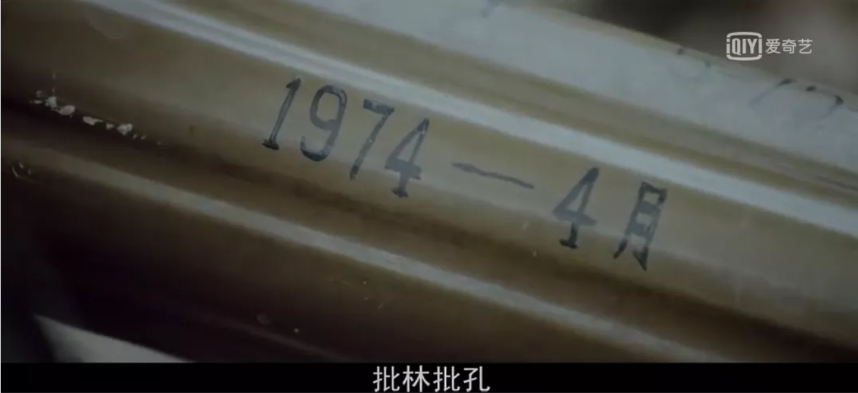

截图中片段前后的台词是：“为什么两发都是臭弹？批林批孔，批他个奶奶的！”

这电影不错，吊打近10年全部的国产战争片，建议大家亲自去看。

随后，上头便开展了卓有成效的军改，各大军区还利用80年代中越边境冲突进行了实战检验，也就是大家耳熟能详的两山轮战。此后，解放军又有了轻步兵陆战之王的架势。

直到海湾战争爆发。

那时候的伊拉克刚打完8年两伊战争，不仅维持着数量庞大的常备军，还装备了大量的苏制先进武器。萨达姆还自认为找到了美军的七寸——美国死不起人，而他伊拉克多少都死得起。他可以不计战损比地对美军进行消耗战，逼迫他退兵。

战前有多大言不惭，战后就有多灰头土脸。仅仅42天，伊拉克军就被平推了。失去制空权后，装备了大量先进装甲车和火炮的伊拉克陆军连与美军换命的机会都没有。

美军的推进速度打了很多人的脸，也包括当时很多的中国军事专家。高层意识到一场军事信息化改革势在必行。

这边厢还没来得及怎么改呢，冤家就上门了。1996年爆发了共和国史上最危险的台海危机。

为了给李D辉撑腰，美军航母编队开进台湾海域，与解放军展开对峙。当时美军刚刚在海湾战争中大展雄风，其战争理念、战术思想、武器装备都领先中国十八条街。关键是解放军也知道这一点，捉襟见肘的常规武器基本白给，只好把核潜艇开到太平洋远海摆出玉石俱焚的架势才避免了冲突的升级。

当时美军没动手，一方面是恐惧核战的后果，另一方面是觉得中国会自己玩完，用不着动手，要知道那会儿西方世界最流行的是中国崩溃论，毕竟强大如苏联都被玩残了。

然而20年后的2016年，为了给菲律宾自导自演的“南海仲裁”撑腰，美军双航母舰队开进南海海域与解放军海军再次对峙，这也是冷战后世界上两个核大国之间最大规模的海上对峙。

经过20年的小步快跑策略，解放军早已不再是吴下阿蒙，大大方方甩开膀子秀肌肉。虽然这时候中国海军的纸面力量仍然只有美国海军的2成左右，而且航母还没形成战斗力，但毕竟中国拥有陆海一体的主场优势，常规力量已经可以硬刚世界老大了。

对峙过程中，据传美舰队司令一度下达“做好今夜就进攻的准备”的命令，美军舰队甚至已经开始了信息封锁、隐藏位置等战前动作。

还有一个比较有意思的现象是美军进入“静默”状态后（军迷大V认为这是隐藏位置的备战信号），中国媒体公布了一张轰6k在黄岩岛附近的照片，这是在含蓄地告诉美军“我知道你在这”，而航母作战有个“发现即毁灭”的规则——美军已经失去了攻击机会。

对峙的结果从新上任的菲律宾总统杜特尔特天天嘴炮骂美国就能看出来——美国在小弟面前失了威信。

现在中国已经有了两艘航母，庞大的工业能力也能支持海军像下饺子一样制造舰艇，而且中国军费支出占GDP的比例远低于美国，也就是说中国扩军备战的潜力比美国大得多。

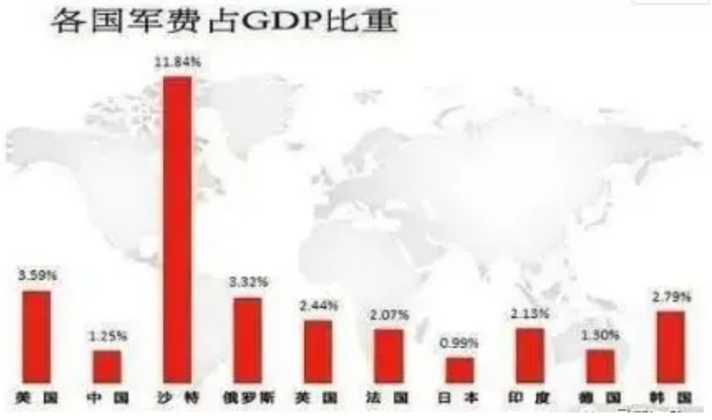

回到现实问题，中国目前最有可能发生战争的地方依然在台海。我看到的国内各种观点，还有Dalio对台湾问题的讨论都集中于“美国是否愿意牺牲本国士兵的生命为台湾而战”，我觉得要么是他故意淡化战争风险，因为美国显然不会为了台湾（一个大多数美国人都不知道在哪的地方）而战。

美国主动参与这场争斗的目的是为了维持其精心构建的世界秩序，与中国在台湾一战。

这是台湾的决策者对现实认识不足的地方——台湾并不是话题的焦点，台湾只是个开战的借口和战场。

以前台湾习惯了两头讨好，当惯了双方的宠儿（这其实是最明智的做法），以为双方依然会为了争取他的投靠而输送利益，实际上，一旦开打，台湾就会沦为大国争霸的战场。

通常意义上，大国争霸，最大的可能就是让别的大国摘了桃子。美国不见得能实现它维护世界权力格局的目标，中国也未必就能”入关“，还有可能丧失数十年来的辛苦积累。

不管从哪个角度看，战争都不是好的选项。

美国作为最强大的国家，要衰落不是一朝一夕的事，起码人家的教育和科技还很硬。观视频上的那些知名嘴炮大V们，虽然暴论迭出，动不动就说美国不行了、崩溃了、要完了……结果还不是把孩子送去留学？

宣扬”中国崩溃论“的华裔律师章家敦用嘴炮为中国崛起争取了关键的时间窗口，从而被认为是”身在曹营心在汉“。上述那些人，怎知不是间谍来搞麻痹宣传的？

好在高层识货，不然这些一脑门学术title的家伙，怎么不是智囊呢？

我还是那个道理——大国亡于内部。只要自己这搞好建设，别人是撂不倒的。人民生活水平提高了，你定的游戏规则自然会得到认可，新加坡不设防其住房管理制度被全世界仰慕，苏联倒是武力强大不还是败给了”民生凋敝“4个字吗？

要理解世界局势的复杂性不只是简单地用“霸凌”两个字就可以概括的，至少用Dalio的理论来看待眼下的世界，各国面临的问题就不止“大国摩擦”，还有“经济下行”和“内部矛盾升级”。

《孙子兵法》云：”善战者，先为不可胜，以待敌之可胜。“

先解决自己的内部矛盾，再利用对手的内部矛盾，尔后便能做到“胜于易胜”了。

我最近的几篇长文，先是以宏观经济周期中债务周期和财富分配周期为切入点，谈了美国内部的问题(政治极化和身份对立)；再用Dalio的”帝国周期论“分析了中国崛起和对衰落霸权的威胁。本篇则探讨了我们可能会面临的战争风险。

这个系列的话题格局和调子都定得太高，野心勃勃地妄图从历史周期谈到大国博弈。但我个人的阅读量和信息来源毕竟有限，一家之言，能供大家在下班路上或睡觉前增添些阅读乐趣便不枉我查文献、翻资料的一番功夫。

另两篇并最早在2018年4月写就的关于毛衣战的文章，我都做了些调整在此一起发出，排成了“大国摩擦“系列，以方便大家“系统性”翻阅。

对一个话题感兴趣了，就在一段时间里将相关的文章、书籍都拿来翻一翻，是我对抗“碎片化”阅读弊端的个人心得，各位不妨也尝试下。

关于”大国摩擦“的话题就先聊到这里。

时下正在进行着第七次人口普查，我仔细看过他们设计的问卷，发现这次调查结果的重要看点是人口实际流动情况和住房实际居住情况（空置率）。

这两个重要信息将对未来政策方向产生重大影响，所以我接下来讨论的话题围将绕人口和住房来展开，好让大家在报告发布之前即对人口现状有一个初步认识，另外人口数据对预测未来的产业发展和投资方向也是重要信息，至少据我的判断，我们这代人是领不到足额养老金的，所以这个话题的讨论很有价值。

未完待续，敬请期待。

照例，我在此提一个问题供各位做一个“大脑保健”。问：如何反驳“你穷是因为你够不努力，别人的财富都是努力得来的，即使他没努力，其父辈也努力了”的观点。

您可以将思考的结果分享在文末评论中，也可以在以后我讨论贫富分化与阶级固化的话题时再发。挖坑就是为了诱惑大家追更啦。

上篇文章所提的问题，各位答得都非常好，评论区全部看下去就能总结出完整答案，我的看法如下。

问：既然债务越来越高，货币越来越多，为什么流动性（流通中的钱）反而越来越紧呢？

答：这个问题其实是在问为什么钱发了那么多，市场上还缺钱？就要先搞清楚钱去了哪。

发出来的钱都变成了资产（房产、股票、债券、现金、存款）被储存了起来，没有参与流通，所以市场上缺钱。

为什么不参与流通？因为投资边际收益太低了，把钱拿出去增资扩产太不划算。

为什么投资收益低？因为市场需求不足，简单说就是大家都不怎么消费，生产的东西卖不出去。

为什么大家不消费？因为没钱，具体点说是大部分人没钱。前面不是说印了很多钱么，怎么又说没钱？因为发的钱流入小部分人的名下。富人的消费需求被饱和满足了，穷人的消费需求没钱满足，而穷人占大多数，所以就表现为市场整体上消费不足。

至于为什么会出现这种情况，就是另一个问题了，这里先不作讨论。

### 我们这代人肯定是领不到足额养老金的

原创 社长有点野 凤麟诗社 1周前

人口这话题，最热的就是老龄化。

老年人口会快速增多，是人所共知的事，大家都对即将到来的人口危机忧心忡忡。

但有一句话是这么说的：“**在投资中，一个确定的预期是无价的**。”

与其对“亡国绝种”这种没影的事提心吊胆，不如花点心思从这个确定的预期中发现价值。

老年人口增多是确定的，但具体增加多少，何时增多，增多后会带来哪些变化，衍生出哪些问题……又有点不太确定。

除了新生人口是统计局公布的有零有整的确定数字外，其他那些大家互相引用的数据仍只是大概地告诉我们老龄化加深、新生儿减少、政策应该鼓励生育这些大家都知道的事。

个么想知道具体的，还是得自己算一下。

计算的逻辑也简单。比如我从统计局公布的数字上查到1990年的新生人口数是2621万，到了2050年这些人60岁了，不就知道2050年60岁的人有多少么？

但人各有命，他们不一定都能活到60岁，所以就有一个存活率的问题。

也就是说1990年的新生人口数 ✖ 60年存活率 ＝ 2050年60岁老人的数量。

问题来了，存活率如何计算？

逻辑一样简单，2012年60岁的人与2016年65岁的人是同一批。存活率就是计算2012年60岁的人有多少活到了2016年变成65岁。

60岁人群的5年存活率 = 2016年65岁人口数➗ 2012年60岁人口数。

好在2016年65岁的人口数和2012年60岁的人口数在统计局的官网上是可以查到抽样调查结果的。

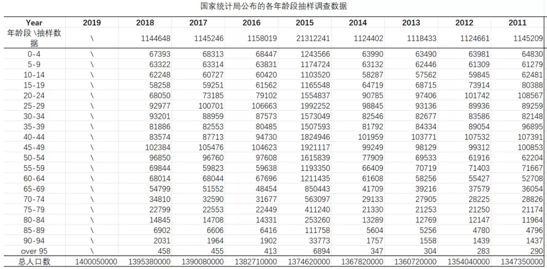

各年龄组抽样数据 ➗ 抽样总数 ✖ 当年人口总数 = 各年龄组在不同年份的实际人口数。

举例：2016年65-69岁的人口数 ➗ 2012年60-64岁人口数 = 60-64岁人群的5年间的存活率。

加减乘除的运算而已，初中生都可以啦。

以此类推，反复计算取均值便可得出的各年龄段的5年存活率，如下所示：

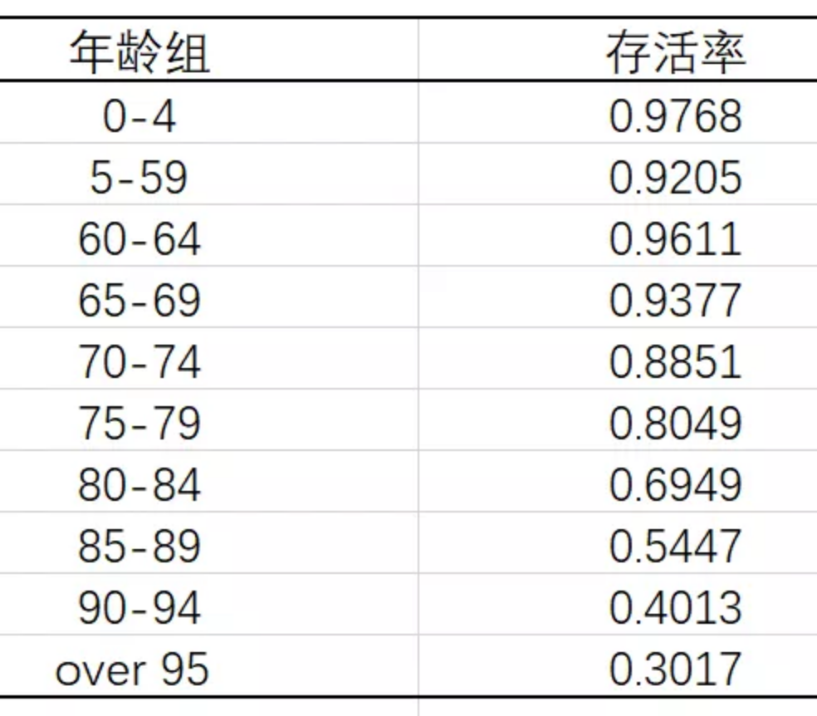

看得比较仔细的朋友会发现为什么别的年龄组都是5年一组，而5-59岁是55年一组？

因为5-59岁的人群存活率很高，并不影响判断，为了简洁一点就放到一个框里。从这点也能看出这个计算是很合乎逻辑的，正常的社会状态下（没有战争），5-59岁的人群就是不容易死。

但有个问题，随着社会发展，医疗卫生技术和社会稳定程度都会逐渐提高，上表中的存活率是依据2011-2018年的抽样数据计算出来的，稍微偏低。所以我们要对计算的结果在心理上做一个小幅度的修正。

为什么说是心理修正呢，因为你要问我精确的存活率数据是多少，我只能说神仙也算不出来。没人能预测医疗技术手段到底是怎么进步的，也很难将社会秩序这种“人”的因素进行量化，不影响判断就行。

总之，本文估算出的老年人数字是偏低的，实际情况只会更严重。

得出了不同年龄层群体的5年存活率数据，未来老年人口数量的估算就简单了。

举例：根据2018年各年龄层人口抽样数据可以计算出2018年60-64岁的人口数为8291.23w。

60-64岁人口的5年存活率为96.11%，就可以算得2023年65-69岁的人口数为7967.87w。

逻辑很简单，就是在excel上设计表格公式有点繁琐，一个数错，就错一片。

我算出来的未来老年人口数如下表所示：

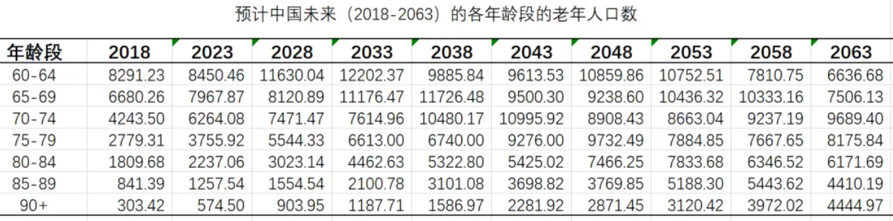

做成柱形图更直观。

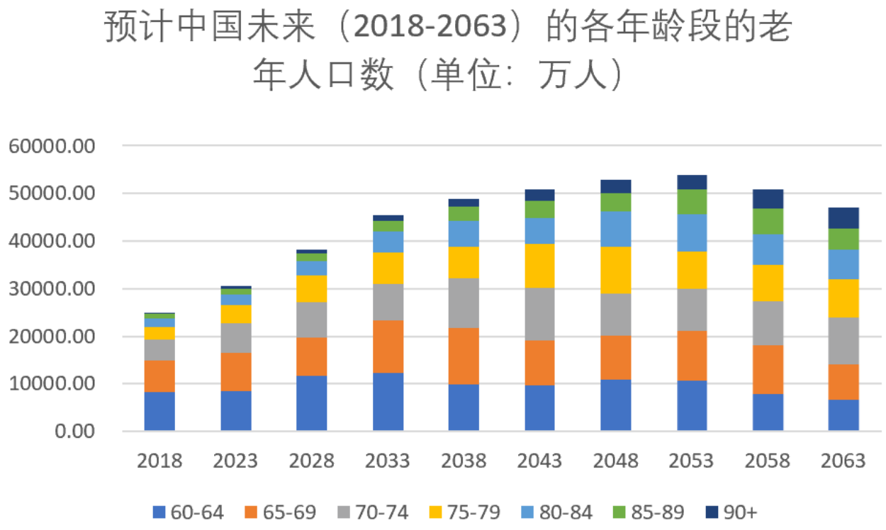

分年龄段的老年人口数据，好像别的地方看不到。搞不懂为什么这么简单的计算在社科院和其他社研单位都找不到结果，反正我是没有检索到更精细的数据，你们若有看到更好的，请分享给我。

恒大研究院的人口报告数据相对别的来源更可靠一些，但也挺粗糙的，主要是没有计算逻辑，直接啪把结果糊你脸上，让人去支持他们对放开生育控制的呼吁。

其实计算逻辑是很重要的。

比如上面那幅柱形图告诉你约在2053年左右，中国60岁以上的老年人口将达到峰值的5.4亿。这时候，最老的90后刚好63岁。

到那时，延迟退休是肯定的事儿，至于是延迟到65岁还是70岁，以后再算。先假设不延迟，都按60岁退休算（女性55岁退休），看看90后老了能不能领到足额养老金。

这涉及到一个**社会抚养比的问题**，即劳动人口（19-59）交金，退休人口领金。

先和目前的情况做个对比。2018年劳动力人口数为8.4亿（2019年的数据统计局不是没有嘛），退休人口2.5亿。2053年劳动人口（19-59）估计为4.3亿，退休人口为5.4亿。

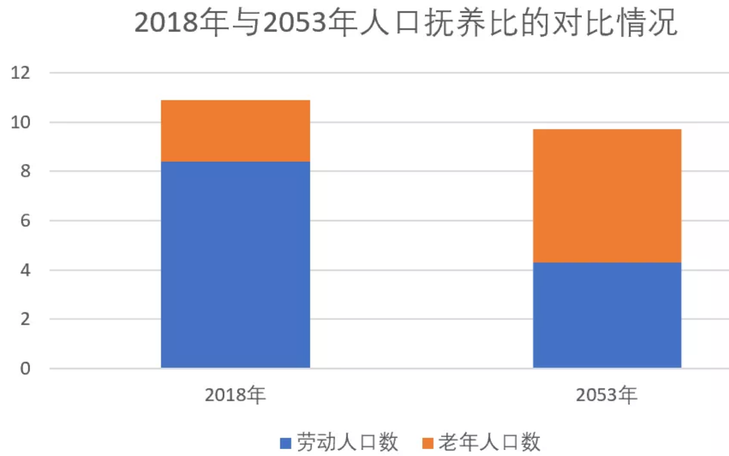

在上图中，蓝色块养活橙色块。

2018年时，一个人工作养活0.3个老年人。到了2053年，90后领养老金时，一个人工作需要养活1.3个老人，压力增长了约4倍。

如果不延迟退休其他条件（如税收制度等）又不变的话，未来90后所领养老金大概是当前水平的1/4。

倒不是说现在的老人每月领1w，未来每月就只能领0.25w。也许我们未来也能领1w/月，但是因为通货膨胀，货币购买力只有现在的1/4，这种差异肯定体现在生活质量上。

社会总是在发展，生产力总是在进步，未来的生活质量即使再差，也大概率比现在的情况要好，就好比现在的人再穷也不至于饿死，而在50年前，饿死人是常有的事。

但横向比的话肯定会有一个巨大的落差。比如你工作的时候，收入是4w/月，退休后每月进账骤然降低到1w/月，以至于和那个时代正常的生活水平产生脱节。做个不恰当的类比：大家都用2千元的智能机时，老人们就只能用5百块的砖头机。

别看现在劳动力人口占比好像还挺高的，实际上养老金结余已经很不乐观。2019年4月，社科院发布了《中国养老金精算报告2019~2050》，表示养老基金当季结余将于2028年转负，累计结余在2035年耗尽。报告一出，舆论翻腾，大家都在担心将来领不到养老金。

那现在的社保是不是白交？

这问题要是答了，我这号就废了，自己去琢磨，我什么都没说。

恒大研究院人口调查报告贴的数据更狠：

**2018年养老保险基金实际盈余为-4504亿元，实际盈余连续6年为负。**当前社保缺口主要在于历史欠账，即计划经济时代国企办社会，部分人群未在退休前缴纳养老保险费，但享受养老金发放福利。

为了缓解大家的焦虑，上头的政策有了几个变化，一是国有资本划转养老基金；二是富裕地区补贴缺额地区；三是个人社保金中公司交的部分划入统一账户进行统筹管理。

不知道您的焦虑缓解没，反正我是越看越紧张。在目前人口结构较为良性的情况下，社保基金就已经见底了，未来还能足额领到就有鬼了。

90后真是时代的宠儿。步入社会的时候，房价已经炒到老高，被996和消费主义虐个半死；刚到中年，赶上债务危机的末期，顶着上有老下有小的压力在失业边缘走钢丝；老了就老了吧，关键是扎堆去老，社会负担不起……就这，人家还亲切地称呼您为“后浪”呢，号称一切文明成果都对您打开，请问您满意否？

这不只是政党或国家的问题，这是我们所有人共同的问题。因为是我们每个人组成了这个社会，我们什么样，社会就什么样。所以抱怨没用，问题还是要面对，无非就是“靠自己”三个字而已。

靠自己也是个技术活，我这给您支三招。

趁年轻还有的选，尽量找那些能够持续积累经验和资源并能在70岁以后靠这些积累继续获得收入的工作。

比如炒股（我只是举个例子，并不建议您去炒股），几十年的风雨搏杀，足够让您成长为一名嗅觉灵敏的老狗。又比如律师、教师、发明家、科学家、“国师”等。相对的，码农就不行，年纪越大手速越慢。

要是找不到持续积累并在老得快死的时候还能赚到钱的工作，也有让老年生活滋润的办法，要求您抛弃消费主义，储蓄至稳定投资收益可满足日常生活为止。

您算一下70岁后生活支出项目每年拢共花多少钱，然后根据这个数字反推，就能计算出你的储蓄目标。

有人就说：“哎呀，我哪知道自己70岁会有哪些花销呀，也不知道自己能不能活到70呀。”

我们假设您能活到70好不好？能不能盼自己点好？

假设，那时候您和老伴每年的衣食、旅行、保险、体检等花费加一起的支出和是20w。那么20w ➗ 4% = 500w 就是您实现老年财富自由的储蓄目标。

为什么是4%？因为这是某大牌经济学家算出来的，我觉得剔除通货膨胀因素的话，4%的年度收益对于普通人来说很合理。

要是死了，不就留下这500w吗？

要知道中国人一辈子**储蓄中的80%花在了生命的最后28天**，那么这钱就可以给您多吊几口气，搏几天命。

要是您深明大义，脑子清醒的时候立好遗嘱——没救的病就不救，省了医疗资源也给后人留了笔现金，不也挺好？

如果不想吊气续命，也不想留钱给后人，那您的储蓄目标可以定低一点，年轻的时候多享受享受。

存钱总归是不容易的，房子、车子、孩子的教育、爹娘的医疗……哪一样都很费钱，这就要求比较精细的家庭财务管理能力了，您可以每一样都设计个储蓄计划，按计划有控制地支出。但这不是我们今天要聊的重点，有机会以后再讨论。

假设就是很难存到几百万，怎么保障老年生活？

还有最后一招，就是回农村。农村因为没有就业不适合年轻人，但老年人就是待城市里也没工作，而农村的生活成本要低得多。

又有人问了，那医疗呢，老年人最重要的是求医问药呀？

要用发展的眼光看问题，相信那时候的在线问诊、隔空治疗技术已经很发达了。

退一步说，就算不发达吧，常见毛病吃药打针，县城医院也搞得定。病得厉害了，再往大医院拉也不迟，如果迟了，那就是命，认了得了。

也别迷信什么大城市医疗资源丰富。上海去趟医院，排队俩小时看病俩分钟是常见模式。

而且您得上疑难杂症的概率并不高，真要得了，那就是命，认了得了。

总之，前路不可奔，退路回农村，前提是农村还有宅基地和生产用地。最近不是搞流转么，可以搞，但千万把控制权抓在自己手里。

别看现阶段农村地区土地价值低，实际上目前这种估值方式是不合理的，农村的生活生产一体化用地，其价值不是商业变现所能衡量的。

农村土地的价值不是生产农产品的价值，而是生存空间的价值。

您说生存空间的价值怎么衡量？

下一篇我们来聊聊老龄化趋势里所包含的投资机会。

### 谁还能比“打工人”更爱国？

原创 社长有点野 凤麟诗社 2020.10.26

我曾与一位澳洲回国的朋友的交流国内外教育的差异，提到我这一代进入大学之后的迷茫。

彼时像我这样从小地方走到大城市去上学的孩童很多，读大学之前与互联网的接触只是打游戏和聊qq，所能得到的知识限于书本和老师（水平不一）的讲述。对于宣传性的政治语言，谈不上多信服但已然很习惯。

去到大学后，特别是南方的学校，同学思维开阔、学校风气宽松，一下长了很多见识，许多原本无从知晓的知识都闯入脑子里来。那时我才知道，原来历史是各说各的，真相也是各有立场的。再看政治宣传的语言，隐隐便有受欺之感。

彼时埃及、利比亚等国在闹哄哄地搞“阿拉伯之春”，和现在白俄罗斯、泰国发生的事一样，都是经济问题放大了社会矛盾，愤怒的底层掀了桌子，把矛头对准了军人政治和赖在权位上不走的钉子户。

对历史颇有见解的人士自然会联想到我们周围所存在的问题。我当时疯魔一般追韩寒的博客，几乎每天都要刷新一遍。读他写的《谈革命》、《说民主》、《聊自由》，喜欢他思维锋利，更欣赏他敢冒天下之大不韪的勇气。后来又有李承鹏针锋相对引经辩驳，话题涉及许多人想说但不敢说，说了也发不出的内容，好些年轻人引之为意见领袖。

并不是他们所说的有多么真理，只是觉得很新鲜，打心眼里认为有文化的人在讨论那些深刻又现实的事是好的。遗憾的是再也看不到了。

今年是M国的大选年，民粹主义令德先生窘态毕现，灯塔黯了颜色想必是某些派别丢失舆论阵地的主要原因。

福兮？祸兮？

韩寒的观点是“谁在政治上得势，文化阵地就该反对他，挑他的毛病，监督他的权力，这样多数人才会有更大的利益空间。”

这个观点是有道理的，因为他已然很强大了，倘若洞明世事的人还选择投靠和恭维，那他只会愈加膨胀，还有什么能约束他呢？道德吗？

人类社会建立以来，不论宗教、国家还是法律、道德，都是一个个精妙绝伦的故事。这些故事让多数人相信同样的事，就形成了社会秩序。

关键是故事由谁来讲，对谁有利。

古代西方世界流行的是“君权神授”，这是继“上帝”这个流传甚广的故事之后衍生出来的新故事。因为大家都相信上帝伟大，而国王的权力又是上帝指派的，那么大家就理应服从国王的统治。这个故事肯定是国王说的，对国王最有利。

再比如古代中国所讲的“君臣父子”的故事，劝说人们无条件地服从君父，要求女子三从四德。这事现在看起来很荒诞，但在当时无疑是最政治正确的事，甚至还会因为你表现得特别服帖而被推荐去当官。

讲这些例子，是希望大家能仔细地解构国家、道德或那些我们早已习惯的事，它们并不神圣，从源头上看，都是一个个故事，说故事的人各有各的目的。

那么现在的故事呢？冠冕堂皇的民主和共和又是怎么回事？

有个叫艾柯卡的美国人，在回忆录中写了一段颇有意思话：

有人说，人们以钱包（收入多少）为指标来投票。父亲的政治观点自然也随着他收入的变化而变化。当我们贫穷的时候，我们是民主党，大家都知道民主党是市井小民的党派，主张人人只要努力工作、不好吃懒做，就应该有能力养家糊口，教育子女。而在经济大萧条来临以前和结束以后，我们颇为富有，所以是共和党，毕竟我们曾经辛苦工作，应该有权拥有自己积累的财富。

长大之后，我也经历了类似的转变过程。我在福特的时候一切都很顺利，我是共和党。我接手克莱斯勒的时候，几十万人面临失业的威胁，实际上民主党助了我们一臂之力。假如克莱斯勒危机发生在共和党执政的时期，那么你还来不及呼救公司就垮了。

您看，其实所谓的“主张和立场”也并没那么高尚，不过都是在为自己的利益呼吁。当一个人蛋糕分得少甚至没分到的时候，他自然要呼吁“分蛋糕”；当他分到的蛋糕既多又大的时候，他又一定会说“私有财产神圣不可侵犯”。

当年明月在《明朝那些事儿》中说中国古代只有地主和农民，没有中间阶层，朱元璋造*前，他们一家都是佃农，他起兵后夺取了城池和土地，自己无法耕种自然要雇佣别人来种地，他又变成了地主。这在当时狠狠冲击了我的价值观，因为那时我觉得农民起义是正义且进步的，反对剥削嘛。原来他恨的并不是不公和剥削制度，而是恨自己没有成为剥削别人的那个人。他想要的也不是“耕者有其田”，而是皇帝轮流做，明年到我家，驱逐胡虏想要，“家天下”也想要。

进而联想到公共人物，他们说的话也就不能全信。当他没分到蛋糕的时候，我相信他真的能做到大公无私，因为这时他和多数人（中下阶层）一样，所以多数人的利益就是他的利益。一旦分到了蛋糕，有了利益基础，那他就和多数人不一样了，保护和扩大其利益必然是第一需求。

既然如此，“打工人”为什么还要支持他？

“打工人”成了火梗，表面上是调笑和自嘲，看上去颇不严肃，却有象征性的进步意义——这是城市中产们用戏谑的方式表达了对身份和群体的认同。

以前说“劳动者”，大家想到的更多是工人、农民等体力工作者，那些体面的坐在格子间里的人士，更希望称自己为“中产”、“小资”以与底层区分隔绝。

底层没有向上表达的机会和能力，知识中产又自恃“身份”没有替“劳动者”说话的动机，特别是还有咪蒙这样的人在用消费主义和性别对立在“打工人”之间制造更大的分歧和误解。

“劳动收入者”被分化，难以形成共力，也就谈不上什么影响力。

年轻人以“打工人”自嘲，表明越来越多的知识中产认清了生产关系中自己所处的位置。“脑力劳动”和“体力劳动”都是打工，没有本质差别。

脑力劳动不过是科技发展生产力进步所带来的新工种，新工种要求更高的技能和知识水平，所以各位多啃了几年书罢了。若倒回100年前，格子间就是车间，996、007什么的就是包身工和“猪猡”。

打工人之所以又抱起了团，是因为他们发现原本“只要努力工作、不好吃懒做，就应该能养家糊口和教育子女”的主张难以实现，或者说越来越难实现。

这有什么道理吗？

这没什么道理呀！

为什么明明建了那么多房子，买房还那么难？

为什么一个产能明明过剩的社会却存在着明显的物质匮乏？

特别是这社会还在提倡996。

提倡996的社会是大家都干得不够吗？

不是，恰恰是干得够，但老板觉得不够。

印尼人擅长”发呆”，工作起来也是2天打鱼3天晒网，会有人蠢到去要求他们996么？

之所以要求你996，是因为你已经满负荷地885了，而你隔壁那个更年轻的货说自己可以996（打工人就这么卷来卷去自相残杀）。老板一看，哟嗬，原来压缩成本这事也不是不能考虑，于是996就变成了文化，还美其名曰——“奋斗”。

结果就是打工人明明够努力了，却依然过不好这一生，什么安居乐业、养育子女的愿望没法往一起想，压根就不是努力不努力的问题。

举个极端的例子，《何以为家》里的小男孩赞恩再怎么努力，所能得到的也仅是活下来。而思聪即使啥也不干……啥也不干不是更好么，也不至于欠上20来个亿。

这个例子说明了一个朴素的人间哲理：个人素质及努力程度只能决定相对位置，出身和社会结构决定的是绝对位置。

问题在哪里？

某经济学家说：“因为前人把几百年的机会都抢光了。”

但你扭头一看，发现自己家的前人也只是个打工人。这算啥？新套路——老少对立喽？

其实问题的源头马克思、皮凯蒂及得胜同志早已总结得清楚明白，写在了咱们中学政治历史教材里。

亚当斯密说人类社会最底层的运行逻辑是趋利，所有人各自趋利促成了集体利益的进步。打工人有打工人的利益，资本家有资本家的利益，上位者有上位者的利益，各自为各自的利益说话，就是社会真实的样子。

打工人先要搞清楚的是自己的利益在哪，其次是如何为自己的利益说话。

打工人的利益自然来源于打工（这里泛指所有主要靠付出劳动获得收入的人，包括自己雇佣自己的自由职业者和小摊贩）。

想要获得更多利益就得：

1）先论证“多分蛋糕的合理性”。比如：只有“打工”才能做大蛋糕，而“收租”不行；打工人少分蛋糕是经济问题的根源，解决方案就是让打工人多分蛋糕。

2）让更多人相信这套故事；

3）表明需求——原来那套不科学不合理，要改；

4）提出新的分蛋糕方案。

蛋糕就那么大，你多分，别人就少分，所以打工人和资本家天然敌对。问题是打工人多数情况下敌不过资本家，人家在经济上搞内卷，政治上搞分化，价值观上灌输消费主义搞贫穷歧视和性别对立，你就只能躺平认干。

就料到你会说“要团结”。

能把人多口杂的中下阶层组织起来，首先得有一套精妙绝伦让大家都信服的故事，其次得有一个比资本家更强大的权威。请问那是谁？

团结最重要的条件是大家都认同且遵从集体的利益就是自己的利益，试问还有比国家更好听的集体么？

而这恰恰也是分化上位者和资本家最有效的方式，因为但凡他有一个亿，他看问题用的就是国际视野，他就把自己当“世界公民”，他就没有国家……他没有国家，怎么可能比打工人更爱国？

有些话不能说得太直白，不是被最左边的人骂投机主义，就是被最右边的人骂投降主义。最左边的人须想想这些年的进步和财富是怎么来的，最右的那些也要知道不再搞经济利益分配的灯塔确实不怎么亮了。

其实这是务实主义，打工人要懂得用更好的策略来改善自己的处境。甭管这主义那主义，此间哪套对自己最有利就用哪套。就和艾柯卡一样，穷酸的时候投民主党——凭啥努力工作也不好吃懒作不能养家糊口呢？阔了就投共和党——凭啥我努力工作攒下的财产不能受到保护？

有些朋友犟，非说：“你都不愤怒了，算什么摇滚？”

我天，谁规定摇滚就得愤怒？实际点，想清楚自己想要的是什么，再积极思考得到它的方式，最后找一个成本最低的方案执行，不香？

以上，我把自己所经历过的迷茫和现在所践行的务实说给年轻的打工人听，希望在您思考如何处理个人命运和宏大叙事之间的关系时有所参考。我这套有一个“理性人逐利”的假设前提，要是有一些个人情感影响了您的理性，当我白说。

### 当年那场瘟疫，死人最多的是疫情的第二次爆发……

原创 社长有点野 凤麟诗社 2020.10.31

9月20号的时候，张文宏医生就说二次疫情一定会来。随着入秋后气温降低，新冠疫情真的在欧洲二次爆发了。

爱尔兰自10月22日起再度全国“封城”；西班牙将紧急状态延长到明年5月；法国已宣布重新进入全国性的封锁；据JHU的数据美国单日新增确诊创下新高——83440……

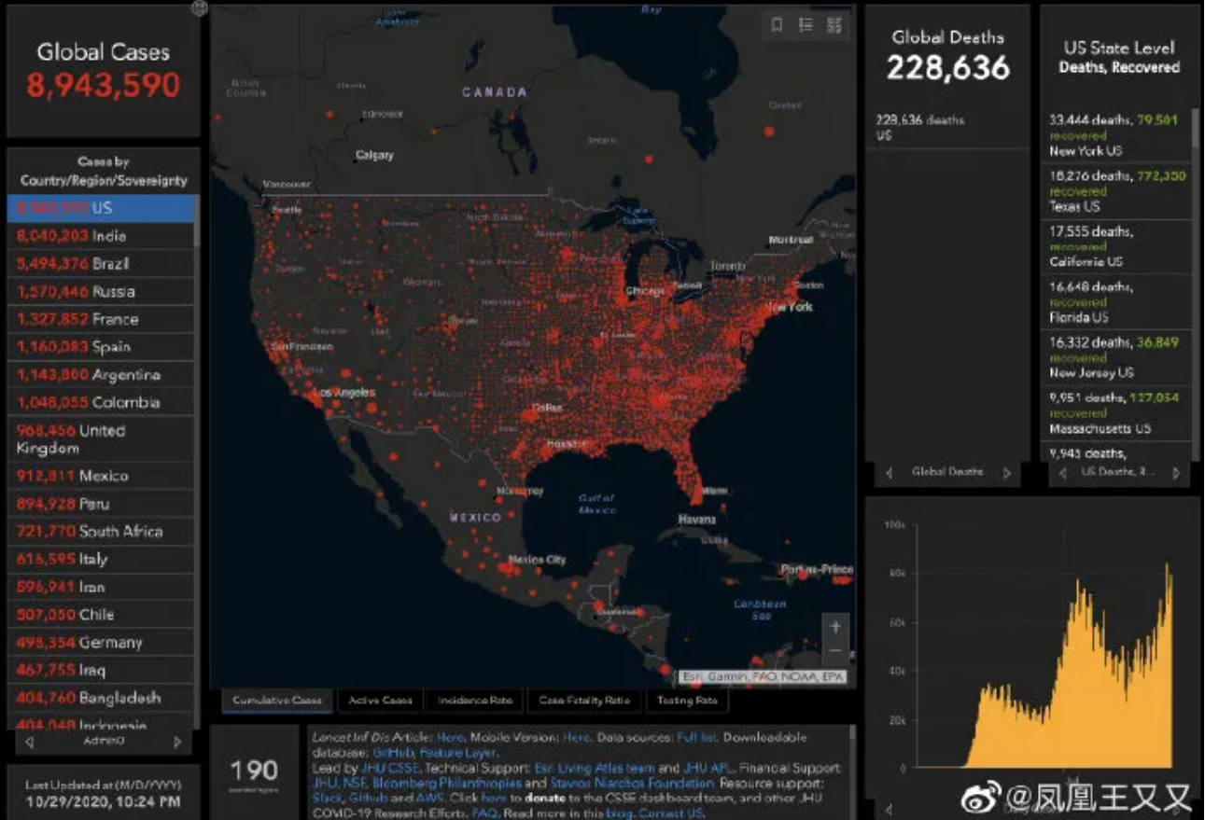

如果其他国家不控制住疫情，中国就要长期应对输入性风险的威胁，若再来一次全国性封锁的话，生意就不用做了。

有了武汉防疫的经验，中国当局的应对已经非常及时了，哪里冒出火星，就赶紧扑灭哪里。前阵子新疆、青岛等地也都此起彼伏地出现了疫情，也都没超出控制范围。有了应对第一次疫情高峰的经验，第二次再来的时候，社会运转机制对疫情所造成的“恐慌”和“失措”也产生了抗体。

但随着气温降低，病毒体外生存率变高，控制难度也会增大。而且好像大家都有了“抗疫疲惫”的情绪了，若再来一波，也不知道人们能不能像以前一样管得住自己。

历史上，杀死一亿人的西班牙大流感最吓人也最致命的时期就是二次爆发。

#### 01

20世纪上半段，是人类历史上最黑暗的一页。

一战从1914年7月打到1918年11月。6500万人走上前线，1600万人没能回到家乡。

一战中，机械化武器首次登台亮相，战斗过程异常惨烈。仅凡尔登一役，就有100多万人死亡，经常是一个冲锋就要死好几万人。

但和随之而来的“西班牙大流感”比起来就是小儿科了。流感病毒造成了全球5亿人感染，1亿人死亡（病毒免疫学家伯内特的估计），两年内因此而死亡的人口最高估计是2亿。

与战争比起来，瘟疫是更为精妙的杀人机器，是真正的死神镰刀。

这场令人闻之色变的瘟疫，在1918年到1920年的两年多时间里，一共爆发了3次流行高峰，致死最多的就是1919年9月爆发的第二波。

虽然称为“西班牙流感”，但发源地却是美国，西班牙纯属倒霉才变成了前缀。

这是因为在战争期间，为了保持士气，英、法、美、德、俄等参战国都进行了严格的舆论管制，任何负面的、有扰乱军心嫌疑的信息都不能报道。而西班牙是中立国，没设审查制度，加上当时的国王阿方索十三世也感染了流感，媒体不停报道疫情蔓延情况，西班牙才成了背锅侠。

1918年1月，美国堪萨斯州的几名得了感冒的年轻人应征入伍，进入福斯顿军营。

不久，其他士兵就被传染了。到了3月，仅3周就有1100名士兵病倒。

随着战事推进，士兵调动频繁。很快，全美2/3的军营及30个毗邻城市都报告了疫情。

但这并没有阻止美国向欧洲派兵的步伐。

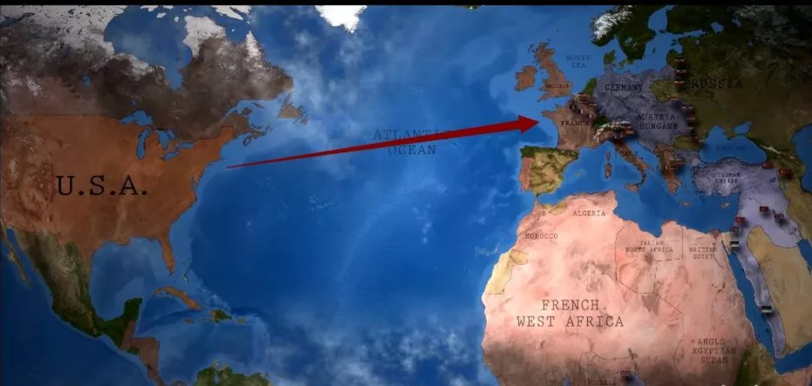

1918年4月初，美军从法国登陆欧洲，也把病毒带到了那里。

由于战争是高效的组织行为，人口密度大，流动性强，生活质量低，都为流感传播创造了条件。轮船、火车、战壕、军营、医院……整个战争系统成为一个巨大的产毒运毒流水线。

法国、英国、德国、西班牙、希腊、葡萄牙、丹麦、挪威、荷兰、瑞典………欧洲大陆全部沦陷。海运和铁路还将病毒带去了更远的地方，比如澳大利亚、新西兰、印度和中国！

1918年上半年爆发的疫情并不严重，虽然传播广泛，但症状轻微且没有并发症，和寻常流感没什么差别。加上当时的新闻头条完全被大战占据，人们并没有对流感疫情投入太多关注，科学界也不重视。在1918年7月份的《柳叶刀》杂志上，有几位英国医生甚至认为疫情已经结束。

然而，仅仅2个月之后，流感病毒就让人们领教了它真正的威力——导演了一出人类历史上最悲惨的瘟疫史诗。

1918年9月，病毒出现新型变异体，第二波疫情爆发。这时的流感病毒已经进化出了恐怖的致死毒性。

毒性有多强呢？

按当时战地医院的记录，很多士兵早上还是好好的，中午开始发烧，晚上就奄奄一息了。

在巴西里约热内卢，一个人在等候公交车的过程中突然就倒地身亡。

据一位南非的幸存者回忆，他在乘坐公交车回家的途中，售票员突然倒地死了，接着车上相继有6人死亡，包括正在开车的司机……

美国军医格利特回忆，感染者的症状最初表现为普通的感冒，即发烧、流鼻涕。但病情恶化的速度非常快，一般在入院2小时后，患者的颧骨上就会出现红褐色斑点，数小时便后出现罕见的发绀。

发绀是由于患者体内缺氧导致血液中去氧血红蛋白增多而使皮肤黏膜出现青紫色的现象。



出现在此次疫情中的原因是流感引发的肺炎导致患者的肺部失去了替血液交换氧气的功能。

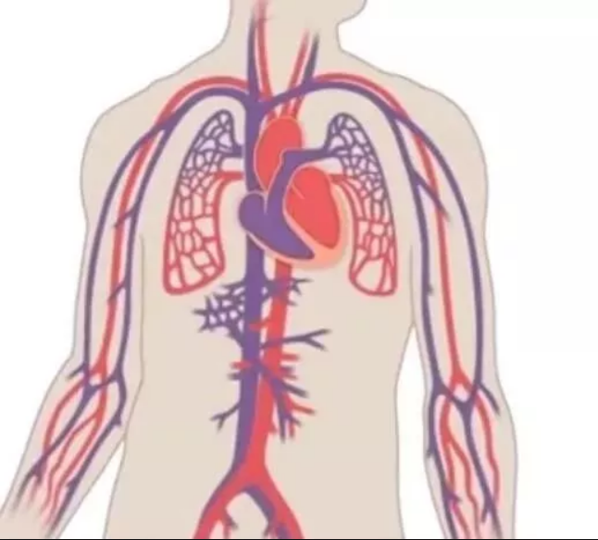

很多感染者的身体发绀到呈紫黑色，然后在极度痛苦中死去，以至于分不清是白人还是黑人。

医护人员呼吁关闭公共场所，隔离封锁。但出于政治考虑，9月28日美国费城仍然强行举办了为战争募资的“大游行”，还在媒体上宣传“一切可控”。

病毒的杀伤力没有令政客们失望，很快就让费城的所有医院都挤满病人。

死了太多人之后，官员们才承认了疫情的严重，并逐渐关闭教堂、剧院、法院等公共部门。而这时，费城每天都要死掉400多人。

*由于死亡来得过多过快，加之市政人员因害怕被感染而拒绝搬运尸体，人们只能任由尸体在家里腐烂。还有些人因为自己也被感染，身体虚弱，无力搬运尸体，只好和死去的妻子或丈夫一起躺在床上。*

*医生和护士极度紧缺，医学院的学生们直接被派往各个医院。但是当时的医疗手段既无法对付病毒，也不能有效治疗继发性肺炎和肺水肿。*

*随之而来的是更为严厉的公共隔离措施。纽约州甚至规定，如果咳嗽或打喷嚏时不遮住脸，将被判监禁一年并罚款500美金。*

*澳大利亚等国开始实施严格的出入境检疫制度，试图将病毒阻挡在国门之外，但并未奏效。*

仅仅1918年10月，美国就死了20万人。当时负责控制流行病疫情的沃恩甚至说：“瘟疫只需要像这样再蔓延几周，人类文明就将不复存在。”

1918年11月11日，停战日大游行，大量人群聚集，他们拥抱、亲吻——病毒也在拥抱、亲吻、传播、繁殖……

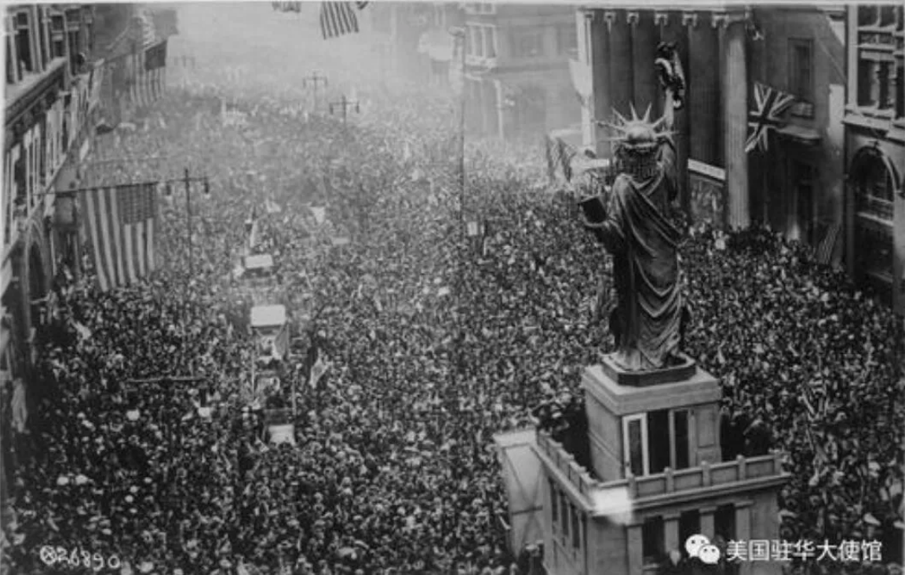

停战日大游行

当时的中国也未能幸免。疫情严重的上海一天就死亡好几百人，绍兴损失了10%的人口，重庆全城有一半以上的人被感染。

当太平洋上的孤岛萨摩亚也出现流感时，意味着人类世界全面陷落。由于长期与世隔绝，太平洋岛国的死亡人口达到了25%以上，北极的因纽特人的死亡比例更是高达80%。

1918年冬天开始之后，流感病毒开始向着温和的方向进化，到1919年6月逐渐隐迹。随后在1919年冬到1920年春又爆发了第三波，但这时病毒的毒性已经不像第二波那么强烈了。

随后几年，流感仍时有发生，但已经没那么致命了。

#### 02

这场造成惨烈灾难的大流感有3个特点：

**1）毒性特强。**

普通流感的症状无非就是发烧、咳嗽、流鼻涕，严重的会发展成肺炎。然而当第二波大流感到来时，感染者除了前面提到过的发绀（全身发黑）以外，还表现出喷血、肾衰竭、肌肉和睾丸严重毒性损伤等症状，根本就不是常见的流感嘛。

于是，谣言产生了。

谣言1：曾经肆虐欧洲，导致1/3的人死亡的黑死病卷土重来了。

谣言2：这是德国人发动的细菌战，德国最大的制药商拜耳公司就是此次流感疫情的帮凶。

**2）年轻人死得多。**

一般来说，普通瘟疫杀死的对象通常抵抗力较弱的老弱病残。但是这场流感致死的却大部分是年轻人。在南非，年轻的死亡案例占到了60%以上。在芝加哥的记载中，年轻死者是老年死者的5倍。

通过尸体解剖，医生们发现死者的肺部损伤严重，本该充满空气的肺泡全是组织碎片和白细胞。

造成这种现象的是病毒攻击人体的大招——“**细胞因子风暴**”。

当肺泡细胞感染病毒，就会向免疫系统发出信号，号召免疫细胞前来杀毒。可是流感病毒比较鸡贼，使感染细胞给出的信号异常强烈，于是免疫系统过度反应，以至于对肺泡细胞进行了无差别攻击，从而产生炎症，导致肺泡囊肿、积液，呼吸功能丧失，患者最终窒息死亡。

**杀死人的不是病毒，而是人自身的免疫系统**。所以免疫力越强，致死率越高。了解了病理，便好对症下药。

呼吸困难，就上呼吸机。

免疫系统过度反应，就使用药物对免疫细胞进行压制。

虽然人们无法杀灭病毒，但对付体内过于亢奋的免疫细胞如白细胞、T细胞什么的还是有办法的。在SARS流行的时候，部分感染者为对抗“细胞因子风暴”就曾大量使用激素，但也导致了严重的后遗症。

**3）医学上对病毒一无所知。**

这场流感轻轻地来，又因自身变异轻轻地走了，挥一挥衣袖，带走数以亿计的人命。

直到70年后的90年代，美国的分子生物学家陶本伯格才从当年死者的肺组织中分离出了大量流感病毒的基因。2005年，他才提取出了属于流感病毒的8个基因片段，并确认就是甲型H1N1流感病毒。今天所有能够感染人的甲型流感病毒，都被认为是西班牙流感病毒的后代，比如之前常见于新闻的甲型H5N1、H7N1、H7N2等。

这种病毒的亚型曾于2009年从墨西哥蔓延到全球的200多个国家，造成了约1.85万人死亡。

从事后诸葛的角度去看当年的那次疫情，当时根本没有任何治疗手段和药物能够克制住甲型H1N1病毒，唯一有效的方式就是绝对地隔离。

单纯戴口罩和避免肢体接触是不行的，因为一旦触摸感染者摸过的门把手，到感染者去过的餐厅用餐，同样会被感染。

美国有个叫甘尼斯的小镇，他们封锁了全部的道路，拒绝任何路过的人进入该镇，使该镇居民在灾难中躲过一劫，死亡病例为0。

隔离和封锁都是多少年来就行之有效的方式了，所以大家要听话守规矩，服从科研医护人员的安排。但问题是为什么第一波的流感病毒不致命，而第二波却凶狠异常呢？

法国微生物学家达韦那有个著名实验揭示了微生物的传代现象。简单说就是微生物为适应寄居环境而做出了变异。

他将含有炭疽病毒的血样注射给兔子，使兔子染病死亡。

他发现令第一只兔子死亡的剂量是10滴血。

然后将第一只兔子的血直接注射给第二只兔子，再用第二只兔子的血注射给第三只……以此类推，观察有毒血液致死量的变化。

经历5只兔子后，0.01滴血就可以使兔子死亡；

15只后，致死量变为4万分之一滴；

25只后变为百万分之一滴……

现代医学用“再生基数”R-O 来表达这个现象，即一个感染者可以传染给多少人，这个数字决定了传染病的传播规模。

上述实验告诉我们，这个数字是变化的，随着病毒进化出适应人体的寄居能力，R-O 便会急剧上升。

流感病毒是单链RNA病毒，尤其容易发生快速突变。

为什么到第三波时又没那么剧烈了呢？

因为让宿主快速死亡并不是最优的生存策略。

寄生者的本意是繁殖自己，让宿主死得太快达不到繁殖并传播自己的目的。

最聪明的方式应该是先潜伏，偷偷复制自身遗传信息的同时又不破坏宿主的生命机能。在潜伏期内广泛传播，然后断断续续爆发。这样的病毒才是高智商病毒，比如HIV，拥有近10年的潜伏期。

从数据上看，此次的新型冠状病毒的致死率较SARS和MERS要低得多，为什么专家还说疫情要比SARS严重呢？

这是因为新冠病毒有大约两周的潜伏期，而且初期症状没有SARS那么严重，为病毒的大范围传播提供了更长的窗口期。

看到这里，许多读者朋友一定在担心同为单链RNA病毒的新冠会不会也发生了变异，令致死率大幅提高。关于这个问题，官方的说法如下：

“新冠病毒有变异，但是变异不大。”10月20日，国务院联防联控机制举行发布会介绍新冠疫苗有关情况，科技部社会发展科技司副司长田保国基于全国30多家科研机构开展的病毒变异追踪研究，给出科学答案。

#### 03

西班牙大流感对世界的影响是深远的。甚至可以说是它提前结束了一战。

1918年初，沙俄爆发了10月革命，退出战争。德国结束东线的战事，百万大军拉到西线，只要赶在美国增兵之前击败英法就能彻底获得胜利，这时候怎么看德国都没露出败象。

但是大流感来了。

年轻人大量死亡，参战各国病员稀缺，同时德国国内爆发了严重的危机，再加上他们对美国参展态度的错误估计，就投降了。

要是德国硬扛一阵，胜利的最终归属还真不好说，反正流感对参战双方的攻击是无差别的，来得莫名其妙，去得也莫名其妙。

但由于战胜国在战争和瘟疫中损失了大量青壮，对战后世界秩序的控制力大大减弱，同时又对战败国施加了过于严厉的制裁，招致了德国民众的强烈怨恨而催生了激烈的民族情绪。这些都为二战爆发埋下了隐患。

这次大流感虽然给人类世界带来了深重灾难，但也推动人们真正建立起以分子生物学和基因技术为基础的现代医学。

疫情肆虐时，大量科研人员苦苦思索对策。科学家艾弗里的研究工作集中在肺炎部分，因为流感中杀死人最多的就是肺炎。他通过对肺炎球菌的研究，发现了DNA有携带遗传信息的功能。

艾弗里的这一发现，开启了分子生物学的新篇章。也正是因为对“基因”的研究，陶本伯格才有机会分离出甲型H1N1病毒的基因片段，从而对病毒追根溯源。科学研究就像相互衔接的链条一样，一环扣一环地往前延伸。

疫情之后，中国在蒋介石和宋美龄的领导下，开展了轰轰烈烈的“新生活运动”。因为WHO和美国科学院的专家们一致认为流感疫情一定会再次发生，而亚洲很可能是灾难核心。

因为通过对甲型病毒的测序发现它们可以同时在禽类、猪等家畜身上寄生，亚洲地区的居民平时与家禽、家畜接触最为紧密。

1918年，流感病毒向各地传播的工具主要是轮船、火车。而如今，飞机、高铁使病毒的传播速度提升了几个档次。面对病毒的不确定性爆发，人们在医疗卫生、技术准备等方面做得还远远不够。很简单的例子是，一旦有传播迅速的新型病毒出现，要求人类在6个月内生产并分发数以亿记的疫苗是不可能的事情。

虽然中国的疫情发展仍在可控范围之中，但我们却不能对有可能到来的二次爆发掉以轻心，普通人还是要严格做到戴口罩、勤洗手、躲开密集人群、少出门，至少等可靠且能大范围投放的疫苗出现再放飞自我。

最可怕的不是死，是死在黎明到来之前。

### 这场名叫“选举”的游戏，真是越看越带劲

原创 社长有点野 凤麟诗社 2020.11.6

米国大选的剧情真是跌宕起伏，百转千回，百看不厌。

昨天中午才说川大爷要赢，朋友圈里凹的全是45度角仰天忧郁的造型，有些激动的朋友顺带连红色都恨上了，渣浪还煞有介事地把新闻给抢发了。

我心想这进度条不对啊，赶紧跑cnn上去看，原来丫就一fake news。

不知道你们有没有这种体验，一场追了很久的戏，剧终的时候心情会失落。

我差点就被这假新闻给整失落了。当川大爷发推宣布自己赢了的时候，才料定这戏没完，幺蛾子还在后头。

果然今早上乔大爷领先了，内州的6张票成了形式上决胜的关键（实际上谁赢谁输还不一定）。

邮寄选票对乔大爷有利，但统计滞后，这是乔大爷反转的主要原因。

川大爷早料到这点，遂埋伏了两个后招：一是在邮政系统安排自己人，二是在最高法院安排自己人。

乔大爷赢→川大爷质疑邮寄选票有问题→“自己人”自爆说确实有问题→最高法院介入……

之后的戏就不是我能猜的了，但你要问我希望剧情怎么发展的话，我希望计票时乔大爷微赢。

然后川大爷不干，闹上最高法院，判定川大爷赢。

这下又轮到乔大爷不干了，民主党人走上街头。

川大爷早料到这出，发动支持者与之对垒……川大爷昨天下午群发给支持者的邮件里已经在号召大家“fight back”了，说是要保护选举的结果和皿主制度。

嘿，米国人拥枪的理由就是保护皿主，你说巧不巧？

既然双方谁也不服谁，而且都上升到保护ZZ体制这种高度了，那肯定不是互相抗议着比划两下就完了的，那是要表达暴力的，文斗就变成武斗……反正在米国的朋友暂时就别到大街上溜达了。

最好是乔大爷先赢，川大爷后赢，最后都是我们赢——双赢就是看客赢两回。

我看网上有人幸灾落祸，说米国直接按颜色分裂了算了，双总统，balbala~

有这种想法的朋友是没有认识到米国社会分裂的实质，根本不是红蓝阵营的分裂而是社会阶层的分裂。

简单说就是阶级矛盾。川大爷之所以能上台，就是因为社会底层的失业工人们看不惯建制派道貌岸然的样子，嘴里说着争取女性平权、反种族歧视、对新移民一视同仁的段子，手上干的却是伙同华尔街和硅谷的资本家打着“全球化”“自由化”旗号割韭菜的脏活。

阶级恩怨岂是一句“各过各的”就能了断的？

黄世仁把杨白劳逼得家破人亡，杨白劳作势要掀桌子，黄世仁说：“得，咱各过各的成吗？”

杨白劳说：“那你得问问俺手里的榔头和镰刀答不答应！”

就算米国的杨白劳们答应，建国也不会答应——统治中部大片的穷州，上不去档次嘛。

唉，大国亡于内部，而内部的问题又通常是财富再分配和利益再平衡的问题。这都是马列*恩的教诲，旁人哀之更要鉴之啊。

“先富带后富是国策……**要是先富不愿意，那就先让他愿意。**”

你看那朵像马的云从爸爸变成奸商，也不过三五天的光景嘛。

不是世事难料，是吃相难看。

扯远了，收回来。总之让米国“划江而治”，只是笑谈而已，总归还是得选出一个president，只怕过程要再费些周折再闹些笑话。

2016年大选的时候，我们单位有些米国同事也很焦虑——不知道该选疯子还是该选骗子。

2020年这又叫什么呢？

该选真小人还是伪君子？

我知道很多朋友希望乔大爷上，觉得他对新移民和*国更友好。

但要我说，还是真小人连任比较好。

毕竟*米关系由合作转向竞争已经人所共知了，经川大爷这么一闹，很多原来被掩盖和隐藏的矛盾现在都已显现出来。封锁也好，制裁也罢，倒也形成了倒逼*国改革的外部压力。

正所谓“无敌国外患者，国恒亡。”

关键是川大爷形象不好，看上去不像个好人，还到处得罪人。面上虽然米国盟友多，但真心跟着他封锁*国的不见得有多少，更多的是抱着坐山观虎斗等着摘桃子的心态。

但乔大爷可不一样，看上去和蔼可亲，说话又动听，还搞的一手好外交。他要是拉拢盟友联合起来遏制*国，我们的处境可就难了。

老政客都是口蜜腹剑，当面拍着胸脯：“妹咂，包哥身上了”，背后指不定怎么算计你呢。他就算PUA你，还要语重心长地跟你说：“识别渣男是你人生必修的一课，我免费教你了。”

川普就不同了，想上就上，直截了当。

霸王硬上弓太不要脸，所以那些还顾及斯文体面的小弟也不好意思硬着头皮强跟。

你看，直来直去的雷豹就比假装不会武功的常威好对付。

年初的时候，一学生把康奈尔的offer给拒了，康奈尔的招生官颇有玩味地回了一封邮件问：“假如川大爷下台，你是否考虑接受我们的offer？”

当时这封信在朋友圈里广为流传，年轻的朋友们巴不得面目可憎的建国立刻滚粗。

加之乔大爷在发布竞选纲领时表示“一旦当选，便会停止与*国的毛yi战”——简直好慈眉善目好善良好有爱心。

殊不知在时兴“否决政治”（凡你赞成，我皆反对）的米国，对*强硬是为数不多的两党共识之一。

乔大爷选择停止毛yi战并不意味着*美关系能从互相威胁恢复到合作共赢，他其实是在指责川大爷对*的冒进策略不对，应该像玩死苏联一样，建立一个以意识形态为基础的反*联盟，共同围堵*国。

乔大爷全家都信天主教，不喜欢暴力，主张“**外交手段用尽前不可轻言战事**”，又擅长搞外交，做事还体面。所以联盟围堵这事放他手上，没准还真能搞成。

川大爷是美国失业底层送上来的总统，为了连任，就只能考虑眼前的事（经济和就业），就像二战前欧洲各国无奈地互相搞封锁和竞争性贬值货币一样，明知道这种玩法不科学，也只能硬搞……直到搞爆火药桶。

所以我个人更喜欢川大爷的痛快直给，而且看他那些恶俗花边和神经病言论也是我的快乐源泉之一。

这场名叫”选举“的游戏，真是越看越带劲。一晃眼才发现2020年啥也没干，尽顾着见证历史了。本来想讨论下抗美援朝中的战术问题，结果其他话题热得也太快了，抗美援朝的影视潮流一时半会应该不会消停吧？

不好说，他们内讧时最需要的就是一个强大外敌，这时候咱送上去当刺头不太明智，还是观棋不语比较显君子风范。

### 懂王靠打官司能翻盘么？

原创 社长有点野 凤麟诗社 2020.11.8

1. 懂王是真的一个人在战斗，典型的势单力孤，基本上美国政界有头有脸的人物都反对他。支持他的，除了姓特朗普的，没人敢公开表达，怕被口水淹死。

也就是说美国有影响力的流量人物都反对他，这些人虽然对老小边穷地区影响力有限，但基本掌握了城市小资和中产的思想动向。

2.美国大媒体90%亲民主党，舆论上完全可以制造反川是政治正确的意识流，进而裹挟人们的观念，不懂这个道理的，建议读下《乌合之众》。

反观懂王，连他发的推和直播信号都直接被和谐掉，舆论阵地尽失。此时若微信和抖音接纳他，不知道他是否愿意改换阵地，是否后悔当初对微信抖音发难。我觉得微信抖音是愿意敞开怀抱欢迎他入驻的，毕竟懂王也是现任的流量天王，多少人上推，不就是为了看他发疯？

3.懂王料到民主党大选搞鬼，民主党难道就没料到懂王会去扯诉讼的大旗？民主党在美国代表着体面、代表着高层利益，嘴里说的都是政治正确的话，干的都是你好我好就底层不好的事。底层嘛，过得不好都是因为不够努力，新移民要得少干得多，比他们成本低多了……成本低利润就高，是不是？美国那些头面人物没道理不为自己的利益考虑，他们哪个是底层，哪个能代表底层？民主党为游说他们能拿出的价码比懂王给的要高。

所以懂王能靠打官司翻盘吗？我看难。

讽刺的是以前的民主党以大政府主导的“利益再分配”为纲，支持者想的是“凭什么我努力工作也不好吃懒做却不能安居乐业养育子女？”。而以前的共和党以自由化和私有化为纲，支持者想的是“凭什么我努力赚来的财富不能受到法律保护？自己赚的钱，想怎么花就怎么花！”

在苏联解体前的几十年里，美国普通人的常规操作是穷的时候支持民主党阔的时候支持共和党。

但你看现在，共和党的懂王竟然走起了“农村包围城市”的路线，看上去像是为美国本土穷人的利益服务。而民主党则明显绑定了华尔街和硅谷的利益 …… 真是世殊事异！

所以说政治问题，从来就不是路线问题也不是立场问题，而是权力归属问题——只要能拿到政权，什么立场都可以持，什么路线都可以走。

懂王陨落并不意味着美国深度撕裂的社会现实被缓解，恰恰相反，这只能说明美国本土底层打工人的第一波反抗的失利。难道反抗会就此停止？

陈胜吴广虽兵败身死，但秦朝也并没有千秋万代嘛。

重点还得看睡王能否做到利益再分配！

但你们不觉得睡王存在感太低了吗？投票给他的并不见得多喜欢他，主要还是为了反对懂王。

说到底，他只是个工具人而已。

真正话事的是背后的一众利益集团，难说民主党推他出头就是因为这个混资历又稀里糊涂的老炮好操控，能做到去空心化就有鬼了。

或者嘴上说说，行动上还是向资本利益看齐。因为权力问题最终还是要反馈到利益表达上，不然干嘛要你死我活地争？

表面上是睡王赢了大选，实际上是美国的资本利益集团赢了在“空心化”过程中承受损失的底层群众。

懂王想要翻盘，靠诉讼不见得可行，靠发动群众么……历史证明可行！

### 经济危机是怎么发生的？

原创 社长有点野 凤麟诗社 2020.11.11

工业革命之前，人们生活所需皆来源于人和牲畜的“肌肉做功”，能源转化来自于食物中的化学能。

由于地表食物总量有限，食物化学能→肌肉做功的转化效率又极低，所以人类社会的经济总量一直没有什么变化，故而称为**存量时代**——你多吃一口，我就少吃一口。

**“分久必合合久必分”的发展周期以残酷的马尔萨斯陷阱为分界。**

工业革命之后，人类迎来增量时代——地球亿万年来所储存的地底能源得以释放，人类结束了存量争夺进而转向追求集体增长。

看到了增长，人们便“相信”增长，于是“信用”就产生了。

老王相信自己未来收入会越来越高，便敢于向银行借贷，银行也相信老王会赚到更多的钱，便愿意借贷给老王。有了信贷，也就有了**债务周期**。

资本主义的发展可粗略分为两个阶段：**商品化时代**和**金融化时代**——以1971年布雷顿森林体系瓦解为临界。

在商品化时代，财富来源于生产。

在金融化时代，财富来源于资本控制下的财富流动。

作何理解？

在商品化时代，谁控制了机器、工厂、土地等生产资料，谁就能赚到大钱。

金融化时代要简单很多，**谁有钱谁就能赚到更多钱**。

**全球化令资金“水往低处流”——资本流入人权底线更低、环保要求更差、人力成本更低的发展中国家，通过控制全球的生产和商品流动创造更高的利润。**

资本主义的“按资分配”，相对于封建社会“按种姓分配”要进步得多，但bug也很明显，因为**资本家过多占有社会财富是造成生产与消费不平衡的主要原因**。

道理很好讲，假设：酒厂生产了100瓶酒，每瓶售价100。酒厂的营业额是10000。厂长向工人支付工资2000，向生产原材料的农民支付采购成本3000，剩下利润5000。

所有的工人+农民的消费能力只有5000，所以能消费50瓶酒。厂长有5000的消费能力，但肚量有限只能喝掉10瓶酒，那么就有40瓶酒卖不出去。

卖不出去，就是过剩产能，就要减少投资，裁员，减产…… 工人和农民的收入进一步减少，消费能力也随之下降，于是陷入通缩的恶性循环。

**当生产过剩与需求不足同时存在，经济危机就发生了。**

解决危机的逻辑就是：**消灭过剩生产力或者扩大有效需求。**

消灭过剩生产力的操作用两个字就可以形容——浪费。不论是海外倾销还是去产能，抑或发动战争，都是对生产资源的浪费。

用“浪费”来解决经济问题怎么看都不合理，于是思路转向以**刺激有效需求**为纲。凯恩斯主义解决上述例子中问题的方式是借4000给工人和农民，这样他们就能消费掉全部的90瓶酒了，再加上资本家消费的10瓶，生产和消费刚好达成平衡状态。

但借来的钱是要还的！

一旦工人和农民的还债周期到来，他们就必须压缩消费，于是消费与生产再次失衡。

所以信贷宽松不解决根本矛盾，只能缓解生产与消费不平衡的问题，还同时创造了**“债务周期”**。

**经济危机在商品化时代表现为生产危机，在金融化时代表现为债务危机。**各国决策者的注意力都聚焦到如何解决债务问题上。

疫情后各国债务再上一层楼，直接偿还已无可能，**债务货币化**是最后的解决路径。

简单说就是**超发货币稀释债务**。

但是信用货币的发行是通过各部门（政府、企业、居民）负债来实现的，这就等于**用更大的债务来解决眼前的债务**。那么累积到未来的债务怎么办呢？能否一直无限循环下去？

货币能否继续超发，债务能否循环累积，有两个基本问题需要解决：

第一个是**汇率问题**。

货币超发→ 货币贬值→ 资本流出→汇率崩溃……由于货币信用即是国家信用，所以汇率崩溃通常会导致政治危机，加剧资本外流，造成恶性循环。

**解决这个问题的关键在于“全球同时宽松”**，作为世界央行的美联储的行动尤为关键。事实上，美国利用其美元霸权的优势，多次通过美元的扩展和收缩周期将其国内的债务问题输出到全世界，70-80年代的拉美债务危机、90年代的东亚债务危机都与此有关。

2008年金融危机爆发，美联储带领全球开启QE之路，进行货币扩张，2014年之后则开始缩表引导美元回流，俄罗斯、土耳其、阿根廷……新兴国家纷纷遭遇汇率危机。

第二个是**货币传导机制**的问题。

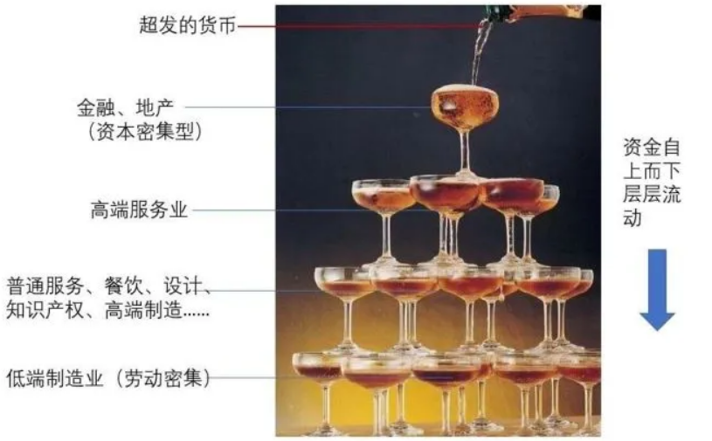

上图是较为理想的货币传导途径，超发货币通过金融部门最终流通到了消费领域并刺激生产部门的增长。

但现实的阻碍在于**金融化**。与金融化相伴相生的是**“产业空心化”**和**“资金脱实向虚”**。

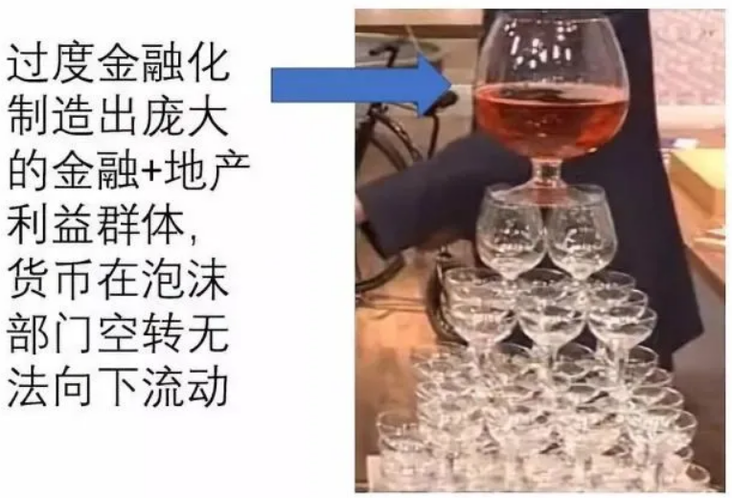

过度金融化会造成货币在金融领域空转



无法向下流通到劳动力密集的产业



无法创造新的就业机会，人们的收入水平就得不到提高



无法提高消费（内循环不通）



生产部门利润减少



工厂减产、裁员



就业进一步减少、消费进一步减少…… 恶性循环。

**居民消费是经济问题得以解决的最后一道防线，经济结构改革也需要消费做依托，有消费才有生产，而生产才是经济的本质。**

然而居民消费却始终在货币流动金字塔的最下层，也就是说“宽松”之前需要完成经济结构改革才能实现货币的良性传导。

可惜的是，我们错过了两次经济结构改革的机会。

第一次是2008年，彼时金融危机美元宽松，大量热钱流入，本币汇率看涨，当时是决策者进行全球投资收购的良机，不仅成本低还能快速缩短与发达国家的技术差距。可当时央行跟着宽松，**取消地方债限制**，然后就接连发生了房价翻倍的故事。

第二次是2015年，当时决策者在面临经济失速的问题时，应考虑到经济结构改革的问题，却轻信了“中国居民储蓄率高”而再度选择**“信贷宽松”**，把房地产变为印钞机，把居民当做最后借款人，甚至怂恿掏出“6个钱包“来购房。这一轮操作的后果非常严重，不仅让房价飞涨制造出了危险重重的楼市泡沫威胁银行系统，还让居民背上巨大债务进而**限制了消费**，更制造出了庞大的金融+地产利益集团，阻碍货币正常流通与经济结构转型。

以上，积极财政所推动的“需求端刺激”需要先解决货币传导的问题，而“金融化”是拦路虎。

在前文所讲述的例子中，假设工人工资是4000，农民采购金是5000，厂长利润是1000，不就刚好能够消费掉100瓶酒了么？为什么不能这么做呢？

为什么大家都认为换个总统上台并不能解决美国”空心化“的问题呢？

其实两个问题的答案是一样的！

只有掌握政治权力，才有资格制定财富分配的规则。但是提出权力要求的阶级又必须掌握绝对主导社会的力量，其要求才会得到回应。

资产阶级掌握了工业化的成果，所以国王必须向其让渡权力。时至今日，工业这一创造财富的能力仍在资产阶级手中，所以我们无法脱离现有的、既定的权力框架去讨论分配问题。

分配问题不是短期能解决的，而债务问题却是眼前的，从决策者的角度看，制造通胀以贬值债务是最好的处理方式。

那通胀怎么制造出来呢？我们现在是通胀吗？这些问题留待下一篇讨论。

### 到底是通胀还是通缩？

原创 社长有点野 凤麟诗社 2020.11.13

Study the present in the light of the past for the purposes of the future!

历史是未来的序……

人生亦有命，安能行叹坐复愁？

——南北朝·鲍照

对于非专业投资者来说，根本没办法搞到什么可靠的关键信息，当你听到“小道消息”时，都已经倒了200手了，基本就是骗你上车的。

而且你也做不到像专业投资者一样细致严谨的考察论证——镰刀再怎么磨，也刚不过收割机。

较为安全的做法就是顺势而为，即：

* 在通胀周期中尽可能多的配置资产——水涨船高；
* 在“去杠杆”周期，则减少包袱现金为王。

那么判断宏观趋势处于何种周期就显得比较重要。

眼下“顺周期”商品如粮食、建材、能源都在涨价，体感上好像是通胀。

但猪周期又在走跌，10月份的CPI同比只有0.5%的增幅，PPI持续负增长（-2.1%）——数据反馈的情况又像是通缩。

都说央行在疫情期间投放了大量货币，但除了南方城市的房价又涨了（北方城市跌）以外，期待中的大规模报复性消费并没有到来。

有专家竟然想出号召居民囤积抗疫物资的馊主意来达到提振消费的目的，说明消费很难振奋得起来。

但双十一又是热火朝天的，靠直播带货暴富的新闻层出不穷。

#### 01

到底是特么通胀还是通缩？

大萧条那段历史告诉我们通缩危害巨大。

打那之后各国决策者都不遗余力地与通缩作斗争，不论是信贷宽松还是扩大财政赤字的QE，都是为抗拒经济陷入通缩螺旋而创造出来的政策工具。

所以从百年历史大周期的尺度上去看，上世纪30年代以后，就没再发生过大规模的通缩了，大家听得比较多的是日本的长期低通胀。莫搞混了，低通胀和通缩可不是一回事。

70年代，美国经济问题又表现出了新样式——“滞胀”，即增长停滞与通货膨胀同时发生。

根据以往的经验（菲利普斯曲线），失业率攀升的时候，政府开动印钞机拉通胀就行了。

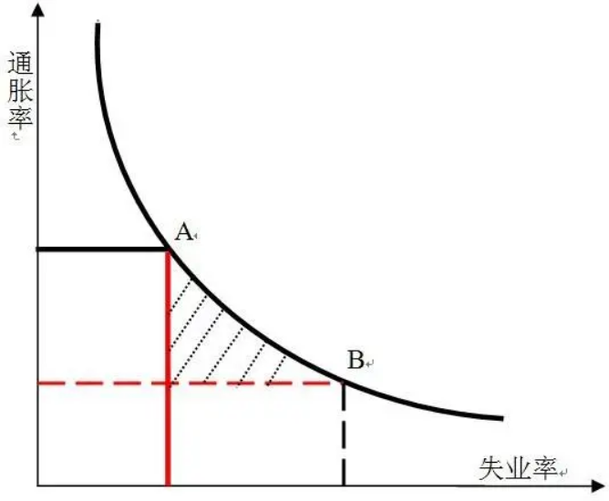

但滞胀时，菲利普斯曲线是失效的，高通胀和高失业竟然同时发生了。

这可是要命的。

老百姓在收入下降时还要面对生活成本的上升，社会能稳定才怪。

高通胀出现的原因按弗里德曼的“货币中性”来解释就是货币超发太多，所以货币刺激这招肯定不能再用了，因为改善不了失业却会造成更严重的通胀。

高失业出现的原因有很多，比如缺乏新的增长点啦，越战加剧了财政赤字等。

保就业在所有执政者心中都是排第一位的，却是永恒的难题，否则还用得着搞什么地摊经济和万众创业么？

短期内要解决失业问题很难，但通胀还是搞得定的。

只是压制通胀就意味着要收缩货币，失业就更严重了。当时的美联储主席保罗沃克通过连续地大幅加息遏止住了通胀，挽救了美元信用，代价就是那段时间大量的债务违约、企业破产、居民失业。情绪比较激动的农民伯伯把拖拉机开去了美联储门口去堵沃克，可见他当时的压力有多大。

滞胀危机之后，美元仍然越发越多，但发达经济体的通胀的却始终在低位运行，大规模通胀再也没出现过（别杠，津巴布问、委内瑞拉不是发达经济体）。

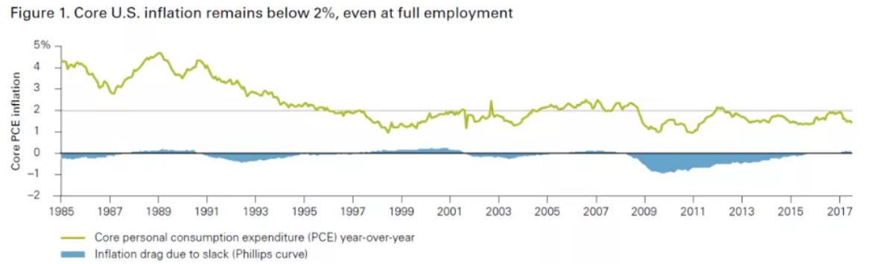

2008年金融危机之后，虽然各国央行一再扩表，但发达经济体的平均通胀水平始终维持在2%以下，且有持续走低的趋势。

为什么钱越发越多，我们感受也是钱越来越不值钱，但通胀却没有起来呢？

原因是多维度的：

1. 科技进步带来的生产效率提高，意味着更低的成本和更大的产能。

供求定理告诉我们，生产的商品更多，价格就更低。

2. 全球化的发展，使产业链被转移到环境、人力、资源成本更低的发展中国家，生产总成本降低。

3. 垄断企业的出现，它们把持了行业资源，为扩大利润而压低工资。

*不要觉得大厂支付给你的薪酬没有减少，你的工资就没被压低，延长工作时间（996）是垄断企业更高效的减少工资成本的方式，因为他们不仅可以减少招聘数量，还可以清理掉上了年龄的体力不济的“低性价比”员工。*

4. 复杂的金融系统（证券化）将超发货币沉淀为资产而并没有进入流通领域，所以通胀起不来。

这些年来房价涨了好几轮，大家分析原因，都知道房价起伏是货币现象——有钱进来就涨，没钱进来就跌。

一到宽松刺激，房价都会上个新的台阶，所以我们觉得手里的票子变毛了。

但房价并不计算在CPI里，因为购房属于投资行为而非消费行为。也就是说货币超发导致了资产价格的上涨却并没有使一般商品涨价。

日本为了刺激通胀都搞出了QQE和负利率，为什么通胀还起不来？因为居民拿到新发的钱之后跑去买国债了，而不是去消费。

为什么不消费？

因为日本人焦虑养老问题，他们担心自己将来领不到足额养老金，所以要趁早储蓄为将来做打算。

他们为什么不学中国人买房子来储存财富呢？

因为他们的房价跌穿过地板，许多人心有余悸。

著名的费雪公式可以很好地总结上述问题：**MV=PT**，。

**M**（货币）虽然在增加，

但**V**（货币流通速度）在下降，

**T**（商品总量）因生产率提高而增长，

所以**P**（商品价格）并没有多大增幅。

#### 02

弗里德曼的货币中性理论认为在长期尺度，超发货币并不能改善经济状况，只能带来通胀。但观察历史数据发现，货币确实超发了，但通胀却没起来。

难道弗里德曼说错了？

弗里德曼没错，只是通胀发生在了资产领域而非消费领域。

也就是说房价猛涨了但油盐酱醋没怎么涨。

这种现象所反馈的问题是严重的：

1. 贫富分化。

2. 货币政策失效。

富人收入多，主要需求是保值和增值，倾向于持有资产（房产、股票、债券）。

穷人收入主要用于消费（养家糊口还房贷），所以倾向于持有现金。

资产价格持续上涨的结果就是贫富差距越来越大。

当人们对资产价格持续上涨形成一致预期，货币政策就失效了，因为资金脱实向虚，新投放的货币不再流入消费领域刺激支出。

原理就是我在上篇文章中贴的图。

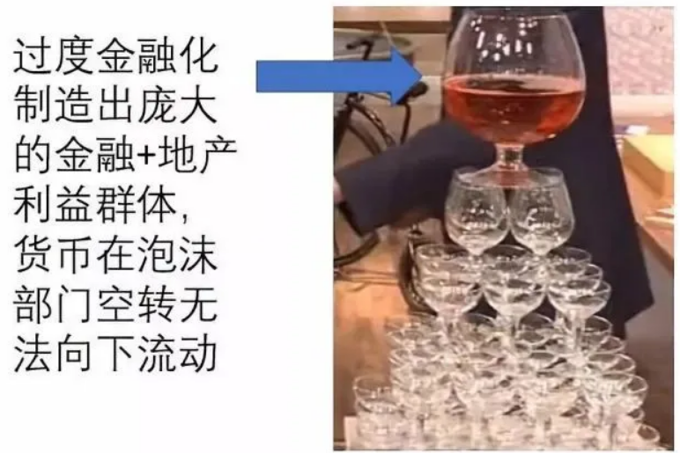

由于上述两个问题的出现，所以未来的形势会有些变化。

首先，贫富分化会引爆社会矛盾，人们对资产价格的过度上涨会越来越抵触，对产业空心化（造成中产失业）的抱怨也越来越多。

具体表现就是现在此起彼伏的**民粹主义（**迎合大众）和**民族主义**（保守排外）。

懂王之所以能在2016年上台，就是因为他看到并利用了民众情绪的变化，并走上了“逆全球化”的道路——在贸易上搞关税战，外交上搞退群……

这一系列骚操作在美国是有深厚的群众基础的，所以即使换个美国总统，我们也**无法再重新拥抱全球化了**，也就意味着原材料和商品全球流通的成本会越来越高→商品涨价→通胀……

其次，既然货币政策失效，财政政策就会成为主角。

美国财政政策的出台须**经过两党辩论、国会投票，最后由总统签署才能执行**。

但好死不死，今年赶上了大选，财政政策变成了两党斗争的筹码，没法谈，一会儿民主党说需要更多资金，一会儿懂王又说民主党没诚意。

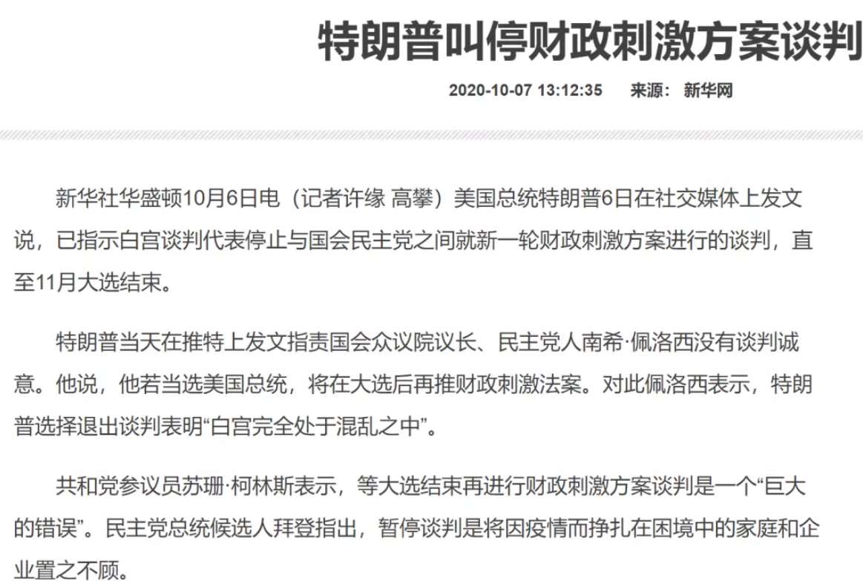

反正吵来吵去，感觉他们都是奔着夺权去的，没人在乎事情急不急。

但财政刺激总归会来，只是两党都想将这一政绩据为己有，在那扯皮。

**大摩的报告预计至2021年底，美联储提供的流动性比前三轮量化宽松加起来都要多。**

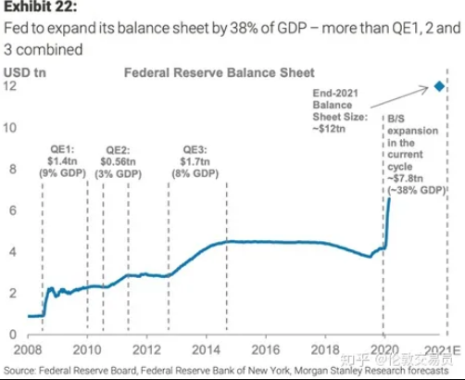

这将极大程度加大美国的财政赤字，疫情后美国的赤字率都快赶上二战水平了。

*美国独立研究机构联邦预算问责委员会主席马娅·麦吉尼亚斯当天发表声明说，美国财政部数据显示，2020财年美国公共债务达到21万亿美元，相当于美国GDP的102%；上一次美国公共债务超过经济总量还是在第二次世界大战结束时。——新华网，2020.10.17*

而财政赤字的扩大意味着当局会主动寻求通胀，因为这是冲销债务最好的方式。

所以对于美国人来说，过去低通胀高增长的条件变化了，他们将会迎来一轮显著的通胀。

但我们的情况又不太一样。

我们同样需要通胀来消化债务，甚至是转型经济结构。

比如大家都知道房地产泡沫危害很大，但让房价下跌会造成银行资产缩水，从而收缩市场信用。

比如你的房子原来是1000万，向银行抵押可贷出700万。下跌后只值500万，那么抵押给银行能贷出的资金就只有300万了。

和一般人所认知的”房地产=蓄水池“的理论有出入的是**房价下跌不仅”蓄水池“里的水没有倒出来去推高一般消费品的物价，反倒会收缩市场信用。**

信用收缩会引发一连串的问题，如债务危机和系统性金融危机等。

但在通胀周期里，货币流转加快，市场流动性充沛，就可以进行对冲性地操作了。

有人总嘀咕，为什么房产税喊来喊去就是不来？

事实上，**通胀不来，房产税就不会来**，哪有荒年加税的呢？所以来一场通胀的好处是大大的。

但**逆周期调节**还有另一层意思——在小散们额手称庆恭喜发财的时候，更严厉的监管和收缩政策就会如期而至，一盆冷水给你浇下来。

但我们的通胀比美国的来得要艰难一些，因为**我们是净出口国**。

现在其他国家因为国内的民族主义泛滥，纷纷关起门来搞贸易保护（和二战前很像），我国的外贸企业就不得不出口转内销搞内循环，过去卖到国外市场的商品现在都要消化在国内，供给一下就增多了，价格就涨不上来，日本之所以通胀不起来，也有这方面的原因。

11月12日，商务部对外贸易司司长李兴乾就中国企业出口转内销的问题表示，对4130家外贸企业问卷调查结果显示，超过四成的外贸企业已经开展出口转内销的业务。

解决方案不是没有，只是有点肉疼，需要有人作为代价牺牲掉。

供给多，消费少，就要去产能。一些污染大问题多解决就业少的行业，不去你去谁？特别是柴米油盐相关的消费类行业——**只有人们真切感受到价格在涨，货币循环才会加速**，有利可图，富人才会把钱投下去搞转型升级……

去产能意味着失业会加剧，CPI上涨意味着生活成本会攀升，这将是一段短暂但难熬的日子。

减少负债，不要轻易放弃工作，更不能随随便便就开始创业，市场在因通胀而变得活跃之前，“去产能”都是主旋律，这时候你变成那多余的产能显然是不明智的。

若通胀抬头，现金并不是很好的储存财富的手段，黄金和有转型升级优势的企业股票会更好。

### 房地产是“注水盘”

原创 社长有点野 凤麟诗社 2020.11.17

我在知乎上贴篇旧文回答了“年轻人是不是越来越反感房地产了”的问题，没想到小火了一下。

有人说这届年轻人注定了“有梦想、没希望”，在大城市里，房子 or 孩子只能二选一。

也有人说“高房价毁掉的不是中国的年轻人，而是中国本身。“因为年轻人会选择舒服地躺平，成为不婚族、御宅族、佛系专家、摸鱼学大师……”

但躺不平的就纠结了，因为中国楼市泡沫巨大连官方都不避讳地讲了，您要是视而不见硬说没有泡沫，那就是掩耳盗铃了。

所以这个时间点的“刚需”就被堵到了风箱里，既害怕买了就跌，又怕它继续涨，无缘上车。

我追涨买股票时的情绪跟这一毛一样。

都知道中国是政策市，房价涨跌本质上还是要看政策方向的变化。

在恒大拿千万年薪的任泽平对社会最大的贡献就是总结了**房价短期看金融，中期看土地，长期看人口的观点**（其他的不敢恭维）。

所以宏观上讨论房价问题，就避不开金融环境、城市发展、人口结构的内容。

先看金融的问题。

**看金融就是看货币！**

即使再不关注财经新闻的人，都知道过去房价飞涨是**连续多年货币放水**的结果。

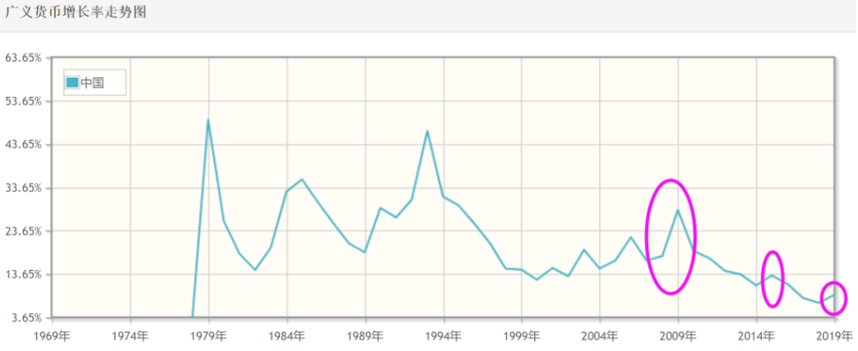

上图可以说记录了中国改开40年的大事件

比如过去我们熟悉的两轮大涨，一个是09-10年，另一次是15-16年，都是**信贷宽松+货币刺激**的结果。

2017年之后，国内的大环境是**去杠杆**，美国也处于加息周期在世界范围内回收流动性（**缩表**），所以2018-2019年，房价是跌了的。

北方城市跌得更明显一些，环京带部分盘跌去了一半；东北人口净流出，自不必说，连济南、青岛等地都出现了开发商降价后售楼部遭围堵的事。

那时南方的广州也是跌的，因为我一同学当时挂房卖，给我反馈过，我印象很深。只是今年上半年深圳这一波（救市贷变成炒房贷）把珠三角又给带起来了……

我在上海感受到的是环境稍差点的二手房跌去了2成左右，今年上半年我一同事还在泗泾地铁站附近买了400来万的精装修小三房，这在2017年是不敢想的。但千万以上的房基本没啥变化（上海房子是真贵，一千万的房也算不上什么豪宅）。

接下来就是倒霉催的2020年，疫情汹涌而来，美联储“无限制扩表”，各国央行都在宽松。深圳带头，南方城市的房价又走了一波，安徽合肥的学区房涨成了风潮，但北方城市仍然在跌——房价走势分化。

**房地产其实就是个资金盘——货币刺激，它就涨；货币收缩，它就跌。**

股市也一样，要说股市是经济的晴雨表吧，但疫情期间生意难做，股市竟然还走了一波小牛，原因无他，**宽松**二字而已。

可以说现在的资产价格，无一例外全是“注水盘”。

它们已经不能反馈基本面的问题了，**完全与流动性高度相关**。

所以要回答房价是涨还是跌的问题，其实就是回答宏观上货币政策是宽松还是紧缩的问题。

要搞清楚这个问题，最最最值得关注的是原财政部长楼继伟在11届财新峰会上的发言，他说：

*“中国已到研究宽松货币政策有序退出的时候“*

这给我吓一哆嗦，因为退出宽松就意味着资产价格要跌，而股市肯定走在楼市前面。

但他又说：

*“退出的节奏一定要掌握好，不能让经济复苏对应债务危机。”*

大人物讲话就是这么云里雾里，既不能太直白提前暴露政策的方向，又要透露点什么，给媒体们一些解读空间，好让市场消化掉负面情绪。

他那两句话，前面的是介绍形势，后面的才是重点。

前面说要研究退出宽松的时机，其实是要降低通胀预期——别一股脑儿去赌通胀，后面是要加息的。

后面说**不能让经济复苏对应债务危机**——经济什么时候复苏？

就是现在，因为疫情正在过去，市场在慢慢转暖。

什么时候有债务危机的风险？

也是现在，永煤债、紫光债、包商行的二级债以及地产信托都有问题。

所以楼局的意思很直白，该退出的时候会退出，但现在不能退。

他又讲了：

*“目前全球债务周期和经济周期错位。”*

怎么就错位了呢？

其实就是我前面讲的，资产价格不反馈经济基本面。

经济不好的时候，需要放水刺激，资产价格就暴涨。当经济走出衰退，失业率下降的时候，央行就会开始缩表，资产泡沫就有被刺破的风险。

所以一个诡异的现象出现了，炒股或炒房的人都怕看到美国经济数据好转的迹象，特别是失业率数据。

因为这意味着美联储的货币政策会转向，极大利空全球股市。

这叫啥？

逆周期调节！

所以我在上篇文章中说在经济下行周期是不可能推出房产税的，只可能在流动性充沛，市场交易活跃，通胀势头很猛的时候主动调整税制降杠杆刺破泡沫。

总之，眼下这个节骨眼儿，CPI被猪周期拖累，货币政策被高债务限制了发挥空间，信用传递不到消费端，通胀起不来，经济复苏还言之过早，所以要继续宽松。

但是宽松会进一步刺激资产泡沫，加剧债务风险，这又是不能不关注的事情，所以得**定向宽松**。

*“现在就应该坚决地降杠杆，特别是金融机构自加杠杆。”*

蚂蚁金服被要求补充资本金并延缓上市的意思也在这，还有就是针对开发商的”三条红线“，其实指向的都是新增货币不能再通过金融地产向下流通了。

因为流不下去，只会在金融和地产系统内部形成空转。

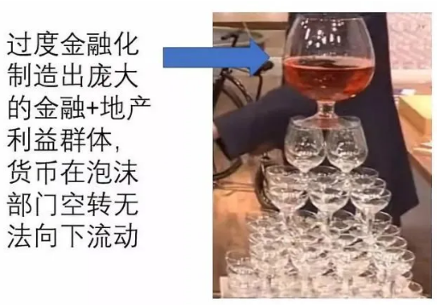

上面这幅图，已经是我第四次贴了，形象生动地概括了全世界几乎所有市场经济国家都面临问题。

红酒（货币）无法向下流动一直在大杯子里空转的情况是难以持续的。

倒着倒着，上面越来越重，下面越来越脆弱，一定会崩塌的。

但又不能不继续倒酒。

不倒，它现在就崩。

所以信用债要不要救？

肯定要**救一些放一些**。

如果全救，那**道德风险**是控制不住的——反正都有国家兜底，那我肯定能借多少是多少。

这等于是拿货币信用（国家信用）开玩笑。

如果全不救，信用市场就崩溃了，想要再建起来可是难如登天。届时经济复苏就别指望了，还会被强邻闯进来收割廉价资产。

问题是救谁不救谁？

电影《大而不能倒》说的就是08年金融危机之前，大佬们坐在一起商量救谁不救谁故事。

也就是说永煤债在爆雷之前，上头早就掌握了情况，并做出了权衡。

*“比较艰难的是债务率高企，财政政策和货币政策的空间在缩小，扩张的力度要把握好，干什么事情要把握好‘度’。要更多地用于保民生、保中小企业，还要防止企业和居民杠杆率抬高太多，金融业务要继续降杠杆。”*

楼局这话，在我看来就是承认货币政策失效了，需要财政政策来补位放水。

因为只有**财政刺激（补贴、减税、政府投资等）**才能做到精准投放。

货币政策则维持流动性宽松的氛围，锚定通胀率的情况下保持低利率，确保债务的雷是在控制范围内炸响，而不是集体殉爆。

财政政策肯定是要把钱投放到最需要的地方——消费！

也就是在说**“宽松”会继续，但政策导向的水会放到民生消费。**

政府投资是往新基建去还是往城市群去？以后再聊，这里要提醒各位在考虑的配置方案时得想到这点，别一听宽松，就埋头硬干。

所以上头权衡取舍之后放弃的雷，还是要炸，特别是金融地产领域，要去金融系统的自生杠杆，它怎么可能不炸呢？

所以负债率高的开发商，风险还是很大的，不管是它们的债券、股票还是房子，都不能买。

有人说楼盘烂尾的话会有政府接盘。

但现在地方政府也处在快揭不开锅的状态，不是想接盘就能接盘，不然地方国企的信用债又怎么会炸雷呢？

**从投资角度看，现在的宏观金融环境下，买房的风险大于机会，能不下注就别下注。**

当然了，若您正有买房的打算，那就不能只看宏观层面的东西，得跑出去，跟中介聊，跟房东聊，跟有换房经验的朋友聊……

更不能在网上看了几篇帖子就决定买或者不买，因为写帖子的人压根不知道您啥情况，比如您是不是不买房就注定打光棍儿，不买房孩子就立马失学……也不知道您是不是买了房，全家都要跟着勒紧裤腰带战战兢兢地过日子……

特别是不能让我提供买房的建议，因为我是极端看空房地产的，总觉得后面有大雷在等着炸。

要是哪天我都说可以买了，那中国就没有空头了……

没有空头，就意味着没有接盘侠了……

买股票的都知道一个道理，当空头死绝，所有人都觉得会涨的时候，就是大盘5178的时候。

您品品。

反正我的道理是**踏空也比套牢强**。

### 什么样的发展模式不会爆雷？

原创 社长有点野 凤麟诗社 2020.11.20

最近的雷还真不少，债市连环炸，长租公寓又接着爆。

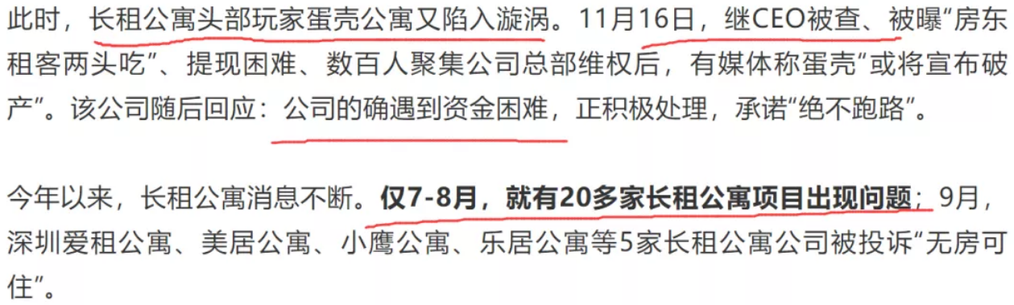

而不久前，我才在知乎上贴了一篇长文，回答“为什么近几年教育培训机构频繁倒闭”的问题。有位《南方周末》的记者朋友看到了这篇文章，觉得我内行，就约了个采访。

当他问到：“您觉得对于消费者来说什么样的机构是值得信赖的呢？对于公司来说，什么样的发展方式是比较健康的呢？”

这么开放的问题，答倒是能答，就是会把我的职业病给逼出来。我主业讲经济，**而宏观经济所讨论的，无非就是增长和分配问题。**

他这问题，在我看来是增长模型的问题，要是真聊开，相当于给人讲课了。

但人家是来打听内幕消息的，又不是来听讲的。所以我简略地答道：“要判断一个教培机构是否在健康运营，得看它是怎么赚钱的——**赚利润的，就健康；赚资本差的，风险就大。**”

赚利润很好理解，什么叫赚资本差？

这个问题如果搞清楚了，能解释很多“爆雷”现象，小到一个初创企业，大到一个城市一个国家——它们是怎么增长的，又怎么陷入风险的。

本篇内容有理论有实践，绝对是您居家消费、投资排雷的不二法门。

#### 01

关于增长，郑晓年老师讲过资本型增长和数量型增长的概念模型，但过于学术，我就不掉书袋了，我的乐趣就是把学术问题给幼儿园化。

为了由浅入深地把”增长“问题聊清楚，还是从我最熟悉的教育行业说起。

大概从2018年开始我们就断断续续地听到各种同行爆雷的消息，今年初的疫情冲击了一波，让一些原本现金流就脆弱的机构加速倒闭了。

它们有的初创时意气风发，各种挖角同行，那架势似乎神挡杀神佛挡杀佛，但没两年就破产了，老板去向也成了迷；有的是十多年的老机构，口碑和服务还算上乘，且获得了大资本的青睐，我们本以为它要鸡犬升天，没想到等来的是各种惊掉下巴的大瓜——不是老板被员工暴揍就是与各子公司之间你指责我贪污我指责你偷税的撕逼混战……

教育培训这个行业有几个特点：

1. 创业门槛低；
2. 服务周期长；
3. 预收费。

机构们都是先收钱再提供服务，结案后再向讲师支付工资，也就是说**预收学费和付出成本之间有一个时间差**。

简化的操作流程是：招生→ 收钱→ 上课→ 开工资。

有多大锅就煮多少饭，再决定养多少孩子，所以即便是刚成立的工作室，只要有稳定客源，是能控制住风险的，再加上又是轻资产，所以这个行业的创业门槛很低。

*举例：老王的机构主打“割韭菜培训”，每期课程收费1w。老王的宣传做得不错，第一期顺利招到了100个学员，营收100w。*

*老王请的讲师都是些包装得很有来头的韭菜厨艺大师，课时费支出共20w，月底结算。然后就是租酒店当教室（10w），扣掉前期的招生宣传10w，给销售的提成10w……一套操作下来，老王净赚50w。*

但除了酒店的租赁费和前期的宣传费，工资（课时费和销售提成）是后结的，所以有80w会在老王的账上白躺一个月。

老王觉得这套模式可以复制下去，20w投下去，100w收上来。

于是他拿出账上的80w去搞扩张——再开4个班。

钱拿去搞扩张了，工资怎么发呢？

没关系，又会有新的学生交上来更多的预收款，就意味着更大的规模……扩张、连锁，招加盟商，收购……遍地开花。

这时候他就能做一个好看的PPT去找投资商融钱了。拿到投资人的钱后，老王更热衷于搞扩张了，因为规模大市场占有率高，估值就高——公司就能卖个好价钱（上市或者出售）。

这种模式增长起来非常迅猛，很多头一年还名不见经传的公司，第二年就霸占了坊间八卦的头条。

这种增长模式是烧钱性质的，**增长速度取决于其融资和建设的速度。**

比如在老王的例子中，20w就能开一个班，理论上他若能融到1000w，就能开50个班，烧掉的钱越多规模就越大，在周围人看来就是他发展迅猛。

看着是好，但这种增长模式有几个问题：

第一，烧掉的钱从哪来？

老王搞扩张的资金来源是融资和预收款，融资款是负债，但预收款本质上也是负债，必须要等到服务期结束才能记为营收。**所以他的扩张注定了是高杠杆的**。

第二，能不能持续？

不论哪个行业，何种领域，**市场容量都是有限的**，一旦市场饱和，新的预收款减少，弥补不了工资支出的时候，他就要拖欠工资。

拖欠工资 → 讲师不满 → 学员体验差 → 闹退费 → 现金流窟窿更大→ 发酵到媒体上 → 由于担心老王跑路，员工集中讨薪、学员集中退费、供应商集中追讨欠款、投资人撤资 ……→ 老王就“爆雷”了。

倒不是说资本型增长的模式不对，其实早期这种杠杆化运营的方式很科学，而且效率很高。关键点在于必须要认识到市场容量是有限的，**一定要有限制地搞扩张**。

在竞争饱和的市场环境下，一个集团化运营的公司，比较常见的情况是分公司A赚钱，但分公司B亏钱。这个时候若继续扩张，那C大概率也亏钱，A公司的盈利就要分摊到B、C上，现金流就会被摊薄。

所以**资本型增长模式到头的信号是摊薄的现金流能否继续维持平衡**。一旦不能维持的时候，比较科学的态度是关闭亏损的部门，**抓服务质量**，调整管理结构，提高利润率。

但是绝大部分经营者很难想到这一点，在运营利润率逐渐被摊薄甚至降低至负的时候，他们首先想到的并不是调整模式，减少负资产提高利润，而是继续举债、继续扩张。

原因很复杂，一方面是经营者比较贪婪，不愿意耐着性子老老实实赚慢钱。另一方面是投资人想要快速回收资本，所以会推动实控人或尽早上市或出售公司，总之都要快速提高估值好套现走人。

蛋壳给房东的租金每月是￥7500，收租客的租金每月￥5000，这么亏为什么还要硬撑着苟呢？因为它的商业模式并不是赚利润，而是**赚估值增长后的资本差**。

估值这玩意儿很值得玩味的。比如上市公司中，互联网企业的估值整体偏高，市盈率普遍都在50以上，而银行的市盈率就很低，10以下的多了去了。原因是互联网企业的高成长性，让大家觉得它值那个钱，而银行业则处于市场饱和的状态，想爆发不太容易。

也就是说，**有高成长性才有高估值**。如果不继续扩张，那它成长性的预期就木有了，它也就不值钱了。

靠拉动估值赚资本差的企业是一定会爆雷的，因为越扩张现金流越脆弱，这时候如果再遇上基本面是流动性收紧的，或者像疫情这样的黑天鹅冲击一下，他立马出洋相，再发酵到媒体上基本没救了——也没人会傻到去救。

资本型增长在一个行业的蓝海阶段是极其有效的增长方式，若抓住了，便能赶上风口一飞冲天。但若市场饱和甚至供给过剩，一定要及时转换思路——由资本型增长转变为运营型增长。

运营型增长就是赚利润，不复杂也很好理解，我不展开聊，就举个小例子。

都说今年疫情影响大，留学行业更惨，5、6月份的时候，身在国外的小朋友还担心回不来，这会儿谁还敢出去？今年美国对中国留学生发放的F1签证减少了90%以上。但即使在这样的情况下，一位我非常崇敬的国际升学规划师的创业公司却逆势扩张了，他做的事情很简单，就是**狠抓服务质量，生源全靠口碑转化**，市场和销售成本低，利润率就高，运营得非常稳健。做教育就得像他这样，摒弃浮躁的赚快钱的情绪，踏踏实实沉下心来抓质量。

以上，通过对教育培训公司增长模式的讨论，我们介绍了经济的两种增长模型，即：

**资本型增长= 赚估值增长的资本差= 快钱；**

**运营型增长= 赚利润= 慢钱。**

无需讨论两种模式孰优孰劣，不同的市场环境适合不同的增长模式。

比如蓝海状态你慢悠悠搞运营，不是把机会拱手让人么？红海时期加杠杆搞扩张，不是白送人头么？但有些人很鸡贼，白烧投资人的钱，给自己发高工资，怎样都能功成身退。

聊到这，就得升华一下了，因为从实践推导到理论，对理论融汇贯通之后，就要用来指导更广泛的实践。

#### 02

我们说一项资产有泡沫，是指它产生的现金流收入和市值之间的落差大，比如我国一线大城市的租售比均在50以上，厦门更是高到了80+，而漂亮国大城市的租售比通常在15-20左右，所以人们据此判断我国的房价有泡沫。

这种对比其实不太合理，因为没有考虑**成长性**的问题。

租售比好比市盈率。前文说互联网公司的市盈率高，但你不觉得贵，因为互联网企业的高增长性支撑了高估值。我国城市租售比几倍高于漂亮国城市的道理就在于我国城市更具成长性。具体表现就是我国城市有日新月异的变化，而漂亮国城市基本没什么变化。

我们把城市理解为一个实体的平台公司，它提供电力、交通、消防、教育、医疗、安全等公共服务，吸引企业和居民入驻。企业和居民向其纳税是它最主要的盈利模式。

城市增长的第一阶段，是**通过土地质押进行融资，大搞基建**。

这种增长模式就属于典型的资本型增长，反映到现实中就是城市飞速发展，高铁、地铁覆盖越来越广，新区、开发区层出不穷，房子越盖越多……债*务和宏观杠*杆率也越积越高。

**买房相当于买一座城市的股票，房价是城市资产总值的投影。**

一个城市的房子值不值得买，会不会持续涨价，要看它是否到了无法维持资本型增长的地步。因为**有效需求是有限的**，不是新区建成了就一定能招到商户并形成稳定税收，快速扩张的城市一旦走到其**税收覆盖不了运营成本**的节点，就意味着它的资本型增长结束了。

从哪里可以看出来呢？**就看它能不能按时按量支付公务员、教师、医生……等城市运营人员的工资以及养老金、社保金是否还有结余。**如果出现了不能支付的苗头，那这城市就有很大的爆雷风险。

大家想想看北方那些房价下跌的城市是不是都有这些特征？哈￥滨已经在鼓励房企降价让利去库存了，而黑￥江是第一个养老金结余为负的省份。

但北方城市目前的下跌还只是开始。

前文讲我国城市的房价租售比是发达国家的好几倍，但因为高增长所以高市盈率是合理的。

BUT，**现在没有高增长了，那高市盈率（租售比）还有什么道理呢？**所以城市估值是要动态回归的。

城市管理者搞扩张时的融资是通过向银行质押城市股份（土地）来获得的，城市股价下跌，就有质押盘触雷的风险。比如贵州￥山，大量举债建了水司楼、盘古庄等旅游设施，如果它们能实现良性运转，整座县城的市值说不定可以扛起400亿的负债。问题是那些建筑都变成了垃圾，形成不了税收，土地溢价几乎为0，城市市值暴跌，就不可避免地爆了雷。这要是欧美的城市，早破产了。

官方数据显示2019年中国的城市化水平约为60%，赵燕青老师提供的数据显示我国的城市空间已经严重供给过剩，实际可以满足80%的城市化水平。也就是说我国城市建设过程中，**空间的城市化，并没有带来人的城市化**——城市里到处是空置的房子，而外来务工人员还是住在城中村或群租房里。

这说明我国城市供给已经严重过剩——市场过度饱和——再扩张下去就是亏损的。所以整体上，我国城市资本型增长的模式已经结束了，现在要转型为靠税收和消费驱动的运营型增长。

这时候城市发展的策略要从大修大建的老套路中跳脱出来，转换成狠抓服务质量，促进公平、法治建设，改善营商环境……只这样才能吸引到更多的企业和劳动力人口，增加税收，提高城市”利润率“。

**城市是“人”的城市，税收也由“人”创造。而人随产业走，产业随利润走。**房价高的地方，人力成本就高，企业很难留得下，轰港就是典型的负面例子，空心化是必然。而新$坡就不同了，广泛覆盖的公共住宅可以有效降低企业成本。企业留得下，就业机会多，人们产生的消费和税收就能稳定增长，城市也更健康。

结合这些论述，您再品品高层反复强调的“**高速度的增长要转换为高质量的增长**”是什么意思？

因为运营型增长是赚慢钱，虽然健康但成长性不足——城市一旦失去了快速增长的预期，就意味着它的市盈率（租售比）要动态回归，参考值是欧美城市的15-20左右，所以爆雷的风险是很大的。

但我国地域广袤，且中西部发展极不平衡，既有像独山那样过早透支资本的地方，也有一些城市因人口流入而推动了**消费-税收**的增长，注入了资本型增长的潜力，情况很难一概而论。

每次高考之后，总有年轻的朋友向我咨询我志愿填报和职业规划的问题。在分析完专业和学校后，我总会很感慨地说：“上海这样的城市对年轻人极不友好，如果家里没矿，建议别来，来也白来，反倒浪费了积累校友关系的机会，因为最终离开的可能性很大。长沙就不错，教育资源丰富，经济环境也很好，最重要的是房价友好，去了就是长沙人，不用担心沦为燃烧青春的干电池，榨干了就被丢弃……”

### 流媒体时代，更要多读书，多读长逻辑

原创 社长有点野 社长有点野 20201217

前次发牢骚，说现在的内容领域也很卷——有了碎片化内容，就没人再愿意读大部头了；当音视频这种更为轻松愉悦的输入形式出现时，文字内容似乎也正在没落。

有些小伙伴鼓励我，在留言中表示自己更愿意阅读文字，或让我荐书，或问我系统的学习过程。我打算先讲讲我的读书习惯和对学习的见解，再把我读过且觉得获得匪浅的好书分享给大家。

#### 01

为什么要学习？

看过《信条》的朋友大概都被科普过熵增的概念，大意是宇宙中的系统都在从有序向无序发展，能量自发由高到低传递，最终走向湮灭……也就是说，宇宙中的一切都在衰退，直到“自毁”。

代入我们在聊的“学习”这个话题，就是说所有人都有变得越来越懒、越来越不爱思考、越来越笨的趋势，如果你什么都不做，不止是泯然众人，而是会往更坏的方向发展。

所以人都有知识焦虑，罗振宇就是看到了这点，发了财。

于是我们必须不断学习，维持知识摄入，才能对抗衰退。如果想要取得进步，就要学更多。

其实我是离开校园之后才找到学习的乐趣的。读书时和某些小伙伴一样废，可能我还更废一点，因为我学的是天坑专业，主要时间不是用来逃坑，就是在坑里平躺。

天坑专业的知识对我来说，除了撩妹逛园子的时候跟人讲“界门纲目科属种”，就是疫情时跟人分析细菌和病毒的区别，最后也就落一“死直男”的称谓，学起来性价比太低了，如果不是真爱，越早逃坑越好。

我那些经济的课是辅修的，但在学校里也没好好学。一方面是老师讲得不怎么样，好像故意不让我听懂；另一方面是迷茫，不知道学来干嘛。

反正最后考完试就啥也不记得了，也啥都不想记得。

总结起来就是我的学习生涯是学生时代结束之后才真正开始的，就是这么叛逆。

有次和人讨论抗美援朝的历史，一小伙伴问：“怎么好像你啥都很懂，平时到底花多少时间看书啊？”

这话说得好像我上班都在摸鱼似的。

鱼当然也摸的，有些小说类的书看进去了确实很难停下来，我记得有段时间读《雪中悍刀行》，简直要抓住每个带薪拉屎的时间摸鱼偷看。《雪中》这书我就不推荐了，我自己看完后也后悔，因为它烂尾且槽点太多，会带坏小孩子。

大部分书是在通勤路上看的，挤在地铁里，啥事也干不了，就只能读书。我会选择在地铁时间啃“硬书”，因为注意力最集中，比如达里奥的《原则》、《债务危机》和哈耶克的《通往奴役之路》，我都是在上下班路上读完的。

通勤的路走熟了之后，我甚至能在下班刚进电梯时就捧起kindle，然后边走边看。这个习惯有点危险，小朋友们不要学。其实也没爱学习到争分夺秒的地步，只是一段路你重复走上几千遍，那种无聊跟杵在地铁里也没差。

关键是身边的其他人也都这样，全都沉浸在自己的小世界里。

其实我们每个人每天都要阅读大量信息。比如老王，他总觉自己读的字数也不比谁少，但为什么没有涨知识呢？

这和阅读质量有关。

#### 02

罗翔老师曾提到一个概念叫“**快乐的质量**”。

他是这么说的：

*读小黄书时，你快不快乐？*

*挺快乐的！*

*听郭德纲的相声时，快不快乐？*

*也挺快乐！*

*读莎士比亚时快乐吗？*

*想必也会感到快乐！*

*那现在让你选，你选什么？*

*估计多数人会选郭德纲，即使有人觉得小黄书真的很快乐，也不好意思选。*

*换个问法，假设现在图书馆只能留一本书给你的子孙后代，即便你真诚地认为小黄书给你带来了愉悦，郭德纲的相声给你带来了快乐，但只能留一本书，你留哪一本？*

*莎士比亚！（肯定的语气）*

*这个故事告诉我们，****越能体现人性尊严的快乐，就越是高质量的快乐，与之相对的，是放纵的快乐，它降低了人性的尊严。***

我们之所以读书、行路，其实就是为了让自己不断地享受高级的快乐。

他讲快乐的质量时，举的是读书的例子，那么就很容易联想到阅读的质量。在我看来，高质量的阅读有三层含义：**首先是阅读高质量的内容；其次是高质量的阅读习惯；最后是有高质量的获得。**

因为人的趋势是变懒变笨，要对抗这种“衰退”，就要逆趋势做功，大V九边的道理是**做功的过程很痛苦让人不舒服**。所以虽然大家都知道阅读莎士比亚是更高质量的快乐，却仍然选择郭德纲。

**因为人就是这样，不会选择正确的，而是选择容易的，然后后悔。**

现实中，大家更喜欢“短平快”式的阅读，其实也是这个逻辑。

既然万物皆有惰性，阅读当然也有惰性，大家自然更喜欢看容易理解的东西。**音视频的内容大量出现之后，人们更易于用眼前所见的画面耳朵所听的结论来代替自己的思维空间，就减少了思考做功。**

流媒体时代，人们输入内容确实越来越便捷越来越轻松，但若习惯如此，就很难再看进那些真正能启发思考的内容了，变得更**习惯于接受结论性的语言，而不是分析语言，也就是更喜欢“接受是什么”，而不是“思考为什么”。**

这个现象其实已经发展成确定的趋势了，而确定的趋势中就一定有生意。既然你有知识焦虑，又看不进高成本的内容，那我就嚼烂了喂给你，这不正是罗振宇的商业逻辑么？

显然不是好事，因为我在看音视频的时候就经常有一种一闪而过的“学到东西的快感”，有时候还拍大腿，嗯，是这样，但回过头却发现根本记不起什么。

刷来的信息太直接，还没有来得及去思考和分析，浅显的结论已然呈现在面前。我们看的时候是觉得信息很多，但是很难在大脑中停留太长时间，当然就连一鳞半爪也记不住。

能记住的，不是某个人侃侃而谈的光鲜人设就是他生造出来的新鲜词汇。

比如都知道奇葩说里的黄执中很牛逼，但你能记起他说过什么吗？

生造词汇这个事，我发现搞互联网和金融的特别爱干。本来可以说人话，他们非要搞成玄学。搞金融的是骗你“这事只能让肉食者谋之”，搞互联网的则是骗你——你“获得了知识”。

举个例子，罗振宇曾经讲了个二战时美军发明“午餐肉”的故事，说这是畜牧学、营养学、仓储物流的系统知识整合，进而提出了“认知折叠”的概念。

乍一听，好高级好牛逼。

但细一想，这特么不就是流水线么？哪个工业品不是这么生产出来的？就是根绣花针，也集合了采矿、冶金、营销渠道……的知识呀。

所以为啥平时还亲自看点书的朋友特别反感罗振宇，因为他号称提供“知识服务”，但给的却是经不起推敲的“水货”。

#### 03

当然了，也不是所有人看手机都是抱着学知识的心态，有的就是图一乐子。

比如微博、抖音，刷一下就很快活嘛，再点开底下的评论，简直个个都是人才，说话又好听。

我并不觉得体验这些“低质量的快乐”有什么不好。不好的是在刷的过程中，产生了“获得知识”的幻觉。

我有很多学员是大神级学霸，他们平时也玩的，和普通人的区别是他们知道自己在玩。

再谈一下我所认知的学习的五个层次，解释下为什么我说没有思考成本的阅读无法获得知识。

结合我自己的学习和思考过程，我将“学习”划分为五个层次：**信息摄入→ 归纳提炼→ 实践论证→ 融汇贯通→ 颠覆创新**。

**（1）信息摄入**

通过观察与阅读，建立知识体系、积累常识经验，是学习的第一步。

比如若不知道什么叫M2，什么是“信用”，什么是“流动性”，很多经济话题的文章是没法看的，也就谈不上讨论、分析，便只能人云亦云——物价在涨哎，肯定是通胀喽，再不然就是滞胀……

**（2）归纳提炼**

知识固然是越多越好，若只是单纯记忆的话，充其量不过是一块能够直立行走的USB而已，所以得有个内化的过程，这个过程就是归纳和提炼。

比如《天龙八部》中的王语嫣，通过对复杂武学知识的系统吸收与整理，常常能识别出高手招式中的破绽并一针见血地指出问题。这就是大量阅读并归纳提炼后的效果。

又如我常说“凯恩斯主义兴起之后，经济问题的核心都是债务问题”就是对当下各种经济现象的本质归纳。

**（3）实践论证**

王语嫣虽然懂得多，但半点武功也不会，她的精力都花在搞理论上，实战这玩意儿，也是要看筋骨的嘛。

经济学家懂得多，并不意味着就能从股市中赚到钱，因为炒股不光要懂市场，还得在长期实操中训练如何理解人性、控制心性。有些人天生理智冷静，就如武林中那些根骨清奇的高手一样，天赋异禀么，练起来自然事半功倍。

但搞理论和实践论证并不冲突，比如王语嫣可以通过指点段誉击退李延宗，她并不需要自己出手，甚至还得出了“这位段公子，日后造诣恐怕在李将军之上”的结论，果然，少林会战中，段誉就把慕容复给干趴了（李延宗是慕容复假扮的）。所以理论只要有实验过程，或者观察到事实依据，就可以获得论证。

实践出真知，我们要不断将获得的理论与思考，投入到实际应用或是观察中去检验，获得反馈后再加以修正。否则便会像赵括一样，纸上谈兵时，他老爹赵奢都不是对手，一到战场上就被经验丰富的白起给玩死了。

**（4）融汇贯通**

**这是一种将训练出的思维方式与方法论多领域运用的能力，或者是具备从一般性事物中领悟到核心规律的能力。**

要获得这种能力往往需要我们的知识体系与思考能力更上一个台阶。

比如古代的理学家们提倡格物致知，即从万事万物中理解世界运行的规律，其实就是在训练这种能力。

举个例子哈，清代袁枚有诗曰：“苔花如米小，也学牡丹开”。意思是这么渺小卑微的青苔都敢与牡丹争艳，我们这些普通人也要努力啊。

你看，客观世界中往往隐含着人类社会的生存哲理。能够将观察与思考深度融合，并推而广之，做到指导现实世界的生产生活实践，就是融会贯通的过程。

**（5）颠覆创新**

这往往是那些学问大家才能做到的事，也代表着独立思考的最高境界——不盲从权威，质疑并提出新论点挑战权威。

比如王阳明在发现“格物穷理”一途走不通后，经过缜密思考提出了“心即理”的开创性观点，并得出了“事上练”的方法论。这在程朱理学占据主流的时期，这种对学术权威的挑战如同异端。这样的人还有很多，比如布鲁诺、达尔文等。

再比如马克思通过大量的观察实践和严谨推论，提出了“剩余价值”的概念，并得出资本主义财富分配不均衡导致消费与生产不平衡，进而引发经济危机的结论。凯恩斯则挑战了自由主义的观点，主张发挥政府的调控作用，从需求端对经济进行强刺激。而弗里德曼、蒙代尔等人在观察中发现货币刺激只在短期有效，通胀和失业的负相关性也只在短期体现，于是发展出了供给学说。

推陈出新是我们学习与思考的最高境界，也是很多学问大家的毕生追求。

以上是我在学习实践中遵守的5个过程，除了第一层，2、3、4、5都需要深入地、不断地思考→整理→反馈→修正→思考……若只是读那些不需要思考做功的内容，怎么可能会学到知识呢？

#### 04

老王说：“我工作那么忙，时间都是碎片化的，没办法像读书时系统地学习。”

特别是移动互联网兴起之后，碎片化阅读变成了一股潮流，阅读材料和音视频内容越来越简短，结论越来越直接，语言越来越娱乐化。

其实时间碎片化是没所谓的，有所谓的是知识体系的碎片化，就是东一榔头西一棒，漫无目的地瞎看。

特别是流媒体时代，不论是抖音也好，知乎也罢，只要打开就有无穷无尽的内容被算法推送过来。

**算法的目的是抢夺你的“时间货币”，方法是投你所好。**

前面不是说宇宙万物的趋势都是“熵增衰退”嘛，而逆趋势又是痛苦的，所以人们喜欢轻松愉悦的。于是算法就倾向于向人投喂这样的东西，我习惯将之描述为“**利用人性的弱点赚钱**”。

所以“刷”这个行为所产生的阅读肯定是不系统的，碎片的。

九边在他的书里将人脑解释为“关系型数据库”，碎片化的信息缺乏连接关系，你想用的时候是无法记起来的，所以才有“爽得快，忘得也快”的感受。

我爱看知乎，经常会掉进“刷”的陷阱里，所以我时刻提醒自己要尽量使用“搜索”功能，一段时间只盯着一个话题话题看。

而同个话题，你看得越多，知识积累的规模越大，学得也就越快。比如一个初学者看凯恩斯，肯定的看不懂的，但是看完曼昆的经济学之后再看《通论》，就轻松多了。

与浅尝性碎片化阅读相对的是沉浸式系统性阅读。只有启动了思考与联想能力，才能随时高效地将观察到的结果储存进大脑，才能归纳吸收进自己的认知体系。只有将知识体系中各个版块逐次拼接，形成知识共振，才能做到融汇贯通，并最终形成自己的理论体系甚或提出创新的理论。

这就要求我们多读书，多读长逻辑。

书本往往凝结着作者深度思考的结果，落笔成书后便难以修改，所以靠谱的作者一定会多番求证，几经锤炼，其严谨性定然要高出抖音、微博很多。你要非拿《平安经》这本书来杠，我就只有祝你平安。

除了多阅读长逻辑，还应多看基础理论，因为这是思考的起点，不要只关心结论，这样难免会陷入盲从而失去独立思考的能力。

**我们读书学习为的啥，不就是为了能独立思考么？**

以上，我比较推崇的阅读习惯是选定一个话题，集中一段时间，系统地阅读长逻辑。

怎么读呢？

其实和健身是一个道理，在养成习惯之前得逼自己一把，毕竟读书远没有玩游戏刷抖音快乐，所以要给自己定个规矩。

大V九边的规矩是“每天必须读两页”。

我的经验是，只要你坐在桌前打开了书本，那你读的就不止两页。

另一条经验是那些需要我们不时回看的硬核内容，纸质阅读更好。

因为这些书读起来真的好难受，好想开小差，这时候若是手机上弹出个什么东西，刚好给了你弃坑的借口，那这本书就很难看完。我是个意志力薄弱的人，对于我来说，电子阅读只适合看小说。

据说梁文道从13岁开始读书，一共读了12000本书，平均一天读1本，这个梗一直烙在我脑子里，我有时候会刻意挑战一下自己。

有一天我一同事提到一种读书方法，即逐行逐行地读，而不是逐字逐字地读。这事也烙我脑子里了，我时不时也刻意练习一下。这种办法还是得看阅读的内容类型，如果是小说，很轻松就可以做到，如果是《债务危机》这种书，就很难，一句话得看好几遍。一方面是英语思维和汉语思维有差别，另一方面是中信版的翻译太垃圾，我怀疑丫就是谷歌copy paste出来的，有些觉得不对劲的地方，还是要去找英文原文对比着看。但练习这种阅读办法对集中注意力有好处。

以上，就是我对待学习和读书的看法，希望能对你有所帮助，如果你有更好的习惯和办法，不妨在评论中分享出来，我们一起讨论，一起进步。

限于篇幅，下一篇再给出推荐书单和理由。我读书和思考的出发点是要搞清楚“我们在哪，将要去哪”的问题。如果你也很想看清当前的宏观趋势，那么《债务危机》、《两次全球危机的比较研究》、《二十一世纪资本论》、《The Changing World Order》、《美国大萧条》这类书肯定是要读一下的。

倘若无惧大部头，下决心再读下《资本论》，你会发现，靠，原来人类就是在分配→集中→革命→分配……的历史循环里转圈。

### 我们正在经历什么？接下来可能会发生什么？

原创 社长有点野 社长有点野 2020-12-21

知乎题主“飞奔的马达”提到一个有意思的现象——网络时代的青年很精分，对国家前途无限乐观的同时，对个人命运却极其悲观。

搬运自知乎用户@飞奔的马达

*在B站上关注了观视频工作室挺久了，然后也看了里面不少的节目。然后发现了一个很有意思的现象：*

*凡是关于宏观层面的视频，比如国内的产业升级和国际关系等，弹幕普遍都是极其乐观向上的。基本上就是我们一天天好起来，敌人一天天烂下去。然后只要持有这种观点的主讲人也能获得很高的赞。*

*而到了中微观层面的视频，比如房价或者年轻人生育等等，弹幕普遍又悲观得不行。基本上不是彻底放弃躺平就是宣泄不满。然后任何还试图劝大家乐观一点，现实没那么可怕的主讲人都会被喷。*

*如果假设观视频一家的受众是固定的，即青年群体，那么我们会看出这么一个奇特的现象：他们在对于国家前途无限乐观的同时，对于自己的前途却极其悲观。然而很明显，这两者是根本矛盾的。我们既不能在青年群体普遍非常悲观得情况下认定产业升级一定能成功，技术封锁一定能突破，也不能在认定国家一定能进一步发展的时候却不觉得这种发展能改善青年的成长与生活环境。*

*网络时代的青年为什么变得这么“精分”呢？我不知道，可能这就是属于我们的狄更斯时代吧。“这是最好的时代，也是最坏的时代”。*

按理说，“少年智则国智，少年富则国富，少年强则国强”，青年前途和国家前景是深度绑定的，高层在18+1大上还专门强调了“青年兴则国家兴，青年强则国家强”，“青年一代有理想、有本领、有担当，国家就有前途，民族就有希望”。所以「对大国前途无限看好」和「对个人命运十分悲观」的矛盾，着实挺荒诞。

原因么，流媒体时代的“信息茧房”当然算一个。

但凡在网上写稿的都知道，现实话题如房价、就业等内容很轻易就被删稿、限流。自媒体作者们为了生存，在选题时慢慢就会刻意避开。而讲“我们很好，敌人很烂”的内容成为流量爆款的可能性要大得多。

这也不是什么秘密，早已成了趋势。趋势确定了，就会形成生意，善于做这类生意的饶谨就抓住了，然后给小年轻们制造出更厚实的信息茧房。

但人是活在现实世界中的，在网上再怎么干嗨，总要面对求职、买房、结婚、养娃的问题。

现实又很残酷，不会因为你是更积极的流量分子，就打折扣。

前面刚给基建狂魔的广厦千万点过赞，回头来却发现自己无处安身，正常人谁不精分？

也别区分什么美国梦中国梦，哪国的梦不是要告诉青年们只要你努力工作、不好吃懒做，就可以养家糊口教育子女呢？

但现在这事，在部分人那里，真就只能在梦里想了，不然生育率也不会这么低。

甚至有些人开始羡慕父母那一辈的生活：

*有时候感叹，我父母在我这么大的时候，也是双职工家庭，但他们已经过上了自己的日子，住在自己可以独立负担的不大的房子里，每天自己做饭做家务，还有精力生下我照顾我，并且还能跟他们的朋友保持社交，人情往来，孝敬父母，除了维持家庭开销外，他们还想着办法能从死工资里存下一些结余，存款应急，或给家里添置一些大件。*

*我跟我父母到底差哪里？*

*最后我想明白了，就差在这30年。*

*他们看得到希望，发自内心相信日子会越过越好，未来会越来越好。*

*我看不到希望，我觉得周末就是最好的日子，未来太远了我看不见，但未来似乎又一眼能望得到头。*

*——@亚尼大帝*

*那时候人们会得到分配的工作，在单位和工厂里会有老师傅带着干活，中午有食堂可以吃饭，下班后澡堂能洗澡，还有工会组织文娱活动，结婚找对象甚至还有组织牵线搭桥，社会上出了什么大事，单位领导又组织大家开会，传达上级精神，晚上回家后，单位工友彼此住的都不远，抬头不见低头见，夜里找一路灯坐一起，一边往腿上抹花露水一边聊单位八卦......人们想当然地相信，就算出了天大的事，也会有组织有领导来安排好一切，自己不必多心。*

*曾经的中国，有很多人过的就是类似这么一种生活，平顺，单调，没啥波澜，日复一日，有时候甚至不用动脑子，那个环境里有着高度的确定性，有时候干了一天的活，身上很累，肌肉酸软，但是在澡堂洗完澡回家的路上，骑着自行车心里会感到踏实平静，心说这么干下去，年底说不定还能评个先进或者劳动模范啥的。*

*人们追忆那个时代，可能想要的并不是那个时代的全部，而仅仅是那种确定性，那种按部就班，那种从厂里澡堂骑车回家时的踏实平静，而不用担心自己的公司走向破产，不用担心35岁时突然从HR那收到解约通知，不用担心自己的小买卖血本无归，也不用担心自己会露宿街头。*

*单纯的累不怕，怕的是又累又没有保障，当这两种因素叠加共振时，一头黑发就会渐渐变的花白稀疏。*

*有时候我会听老人们回忆他们的青年时代，说那时候很苦，我一般都会静静地听着，然后在心里说，现在也苦，但和那时候的苦真的不是一种苦。*

*——@河森堡*

我倒不羡慕父母辈年轻时的生活，若让我互换人生，我不愿意。

但我挺羡慕他们的退休生活的，说眼红也不过分。

反正总有个点吧，让人追忆那个“穷且益坚”的年代。

大家心里都明白，这不是什么“不够努力”的锅，到处都在喊996，还说不努力，肯定说不过去。

实际上，对于大多数人来说，个人奋斗是要屈从于历史进程的，简单讲就是你处于什么样的时代，就有什么样的人生。

有处处风口遍地淘金的好时代，就有钱难挣屎难吃的孬时代。

我常说我们读书思考，主要是为了搞清楚两个问题：一是我们在哪？二是将要去哪？说到底，就是想搞明白我们所处的这个时代将随着历史车轮驶向何方。

这问题太大了，一时半会儿也想不明白，抛出来，大家一起想。

上回说荐书，但一直纠结推哪些书才能不落俗套。我的读者虽然不多，但是聊起来发现各个都是人才，那些大众经典，想必早就读过了，再推也没劲。

我一直主张带着问题翻书，那么就推荐几本能够帮助大家想明白上述问题的书吧。

要想搞清楚在哪儿、往哪去，就得先搞明白从哪来。

#### 01

所以这第一本要看的书就是费孝通的《乡土中国》。

很多人会被这“土”气书名劝退，特别是都市小年轻们对“乡土”二字格外排斥，仿佛看这书就是在追逐“下里巴人”，不够高雅。

其实这书探讨的问题特高级——中国人的文化基因是怎么形成的。

我们诞生于农耕文明，在被工业革命席卷之前，华夏先祖们维持了几千年的小农耕作，可以说现代化中国就是从乡土中生长出来的。

在座的各位，看着是光鲜亮丽，但你往上数3代，基本都是在土里刨食的。所以我们的文化基因是天然带着乡土气息的，基于这点，我倒觉得书名很是妥帖。

文化基因决定着一个民族的思维传统和行为习惯，这本书用区区7万字就条分缕析地把中国人根骨里的文化组成给透析得明明白白。看完后我简直有种被揭开了天灵盖的感觉，中国人的行为举止、人情冷暖，甚至现代中国社会的成因，都能从这本书中找到答案。

比如：为什么全国各地的打印店都是湖南新化人开的？

为什么家族企业在创业初期更容易生存？

为什么中国人喜欢搞关系、攀交情？

为什么明明3、4线房价更低，但做题家们却死活要赖在大城市？

……

很多现象的发生，既有现代工业文明对效率的要求，也有乡土文化对中国人思维方式和行为习惯的影响。

想搞明白我们从哪儿来，《乡土中国》这本书就不得不看，不得不细看。

我罗列几个书中观点，让你感受下作者的大格局、大智慧：

1. 农业和游牧、工业不同，它是直接取资于土地的。靠农业谋生的人是粘在土地上的，是不流动的。所以乡土社会是一个生活很安定的社会，最理想的状况是“鸡犬相闻，老死不相往来”。

2. 固定的生活方式和生活圈子，形成的必然是熟人社会。

3. 熟人社会里的行为规范是礼俗和道德，而不是法律，因为皇权下乡的成本太大。

4. 礼俗和道德约束的适用范围是有人伦差序的。所以你可以看到有些人痛恨别人贪污，但要是轮到自己父亲搞腐败，他又可以心安理得地花着赃款。这在差序社会里并不矛盾。法理虽给定了标准，但中国人的处理方式是要在搞清对象是睡和自己是什么关系之后，才决定拿出什么标准。所以中国人办事习惯找关系，攀交情。

5. 中国的家是一个事业组织，家的大小是依着事业的大小而决定的。所谓家大业大，实际上是业大家才大，比如《红楼梦》里荣国府大是因为他们家官运亨通，后来树倒了，猢狲也就散了。

6. 中国传统的夫妻关系是事业关系，讲究门当户对而不论感情基础。中国传统的家庭结构是纵向的，比如父—子，婆—媳。与之相对的，西方的家庭结构是横向的，比如夫—妻。

书中解读中国传统文化中的家族、政治、文字、血缘、地缘、男女等问题的精妙观点数不胜数。对我影响较大的思考是小农经济、村落社会、熟人网络最大的诉求是“稳定”，漫长的历史经验沉淀出了中国人稳定压倒一切的精神内核。

追求稳定就必然会形成森严的社会等级，等级中的下层肯定会有向上攀爬的需求。这就能解释了我在中国观察到一种有别于西方（平等）的社会现象，即农民不希望自己的后代继续为农，工人不希望自己的后代继续做工，于是都在教育上去卷。

这本书值得以后再往深了聊，墙裂推荐大家亲自去看，书不厚，一下午即可读完。

#### 02

关于「我们在哪」这个问题，达里奥的观点是“世界正处于一场长债务周期的末尾”。

「长债务周期」这个概念，达里奥在其短片《经济机器是怎么运行的》做过解释，时间大约持续85年，细节大家自己去看短片。

我国的掌舵人们对此的看法是“世界正处于百年未有之大变局”中。

你肯定想知道为什么变？往哪变？怎么变？

《The Changing World Order》提供了思考这些问题的楔子，这就是我要给您推荐的第二本书。

达里奥在给世界问题把脉时，提出了三个关键性的结论：

（1）经济增长困局：全球经济体的高负债+ 低利率，极大限制了全球各大经济体的经济增长；

（2）内部冲突：各国内部巨大的贫富差距与政治分歧，带来了不断恶化的社会矛盾；

（3）外部冲突：中国作为一个不断发展且冉冉上升的世界强国正在挑战过分扩张后显得力不从心的美国，这个过程中产生了很多地缘冲突与贸易冲突。

达里奥是我非常崇拜的一位投资专家，他做了大量的历史研究，构建出了独特的经济决策模型，从而为现实问题的发展寻找逻辑方向。

这就是我常说的，你把历史的曲线稍微延长一下，大致就能看到未来。

所以他的书是不能不读的。

困难是达里奥写得并不通俗易懂，常常要靠消耗意志力才能坚持读完。他这本新书还未正式完结，只是在网上连载，我前阵子专门写过解读的文章，如：

《大国摩擦（二）丨美国的内部问题：“身份”对立与政治极化》

《大国摩擦（三）丨从Dalio的“帝国周期论”看中国崛起与中美冲突》

《大国摩擦（四）丨我们将面临的战争风险》

这几篇稿子虽然在微信上的阅读量一般，但在知乎上是受到了欢迎的，所以质量没太大问题。达里奥的原文晦涩艰深，网上流传的翻译也毫不走心，大家不妨先看我的解读，再去看他的书，相信会轻松许多。

#### 03

我推荐的第三本书是法国经济学家皮凯蒂的《21世纪资本论》，这本书能帮助我们了解世界是怎么走到今天这一步的。

该书梳理了自工业革命以来关于财富及其分配不平等所引发的社会、政治和文化矛盾的历史，旨在调和经济效率、社会公平与个人自由之间的关系，防止全球化及金融开放带来的利益被少数人独占。

这本大部头讲了一个很重要的道理——贫富分化的源头在于资本收益远远高于劳动收益。

皮凯蒂的这本书成为了民众要求限制资本收益和反垄断的理论武器，所以大家对《21世纪资本论》的评价是两极分化的。

我任性地认为，打低分的，都是基于立场而非书中的理论和观点。

这是有差别的，因为即使观点相左，但正常人并不会否定对方学术工作的价值，这才是探讨的态度。

所以大家完全不需要被评论中的噪音所影响，这本书在欧美国家的畅销就是其学术质量的证明。

皮凯蒂对日益加剧的贫富分化所开出的药方是全球征收资本税。

他自己也认为这个想法过于乌托邦，因为全球化让走出去的大企业纷纷跑到了避税天堂，即使像苹果这样的明星企业，也都跑到爱尔兰去避税。

无法增加税收，政府就只能通过借贷来支付社会福利，再利用通货膨胀还债。富人的财富多以房产、股票的形式存在，不受通胀影响，所以通胀的后果最终由中产承担——贫富分化更严重了。

贫富分化是全世界都面临的问题，社会主流思潮早已左转，所谓“势易而未觉，必败焉”，马云就没有感受到这种变化，妄想在无产jie级专政的国家搞资本主义自由化那套，还说什么巴塞尔协议是老人协议，甚至巴望着杭州乃至浙江搞“两制”……

怎么着？想当终产者？

结果呢？就是人人喊打。

不知道大家感受到没，现在网上骂马云已经成了政治正确，仅次于川总。要知道前两年，马云还是爸爸，他的话也被成功学家们奉为金科玉律，真·爱恨就在一瞬间。

我不会去强分什么左右阵营，因为社会主体思潮是在变化的，贫富分化水平低的时候，大家想的都是右——凭什么我努力赚的钱得不到保障？而当贫富分化水平高的时候，大家想的都是左——凭什么我努力工作，也不好吃懒做却养不了家？所以只要讨论话题围绕着效率和公平来谈都很明智。

但有一部分人是立场先行，你道理讲得再深刻，一旦触及他的利益，他就不听不听王八念经。他不会因为贫富分化带来了不公平和不效率就放弃利益，和这类人的论战是没有意义的，只能消灭。

马克思说批判的武器替代不了武器的批判，历史走向是靠实力决定的，论战的目的是为了讲明道理，道理讲得越通透，就有越多的人来帮你，得道多助嘛。

而多助的实力就强——有实力，说了才算数。

既然贫富分化是世界性的问题，自然是谁处理得更快更好，谁就能率先走出经济泥潭→成为新的霸主→收割别人→引领世界。

做不到，就会被别人收割。

皮凯蒂在书中对我国的制度优势表达了乐观：

一是他认为资本管制是遏制财富外流的有效方法。因为你要收资本税，资本肯定会开溜，所以得先管制住他们。这点我国做得最好。

大家可以联想下比特币涨价的原因——与其被捂住打了土豪，不如移民暗网。

二是认为中国理论上可以凭借强有力的中央集权体制贯彻累进税制，且高层可以免于游说集团的压力和竞选政治献金带来的束缚。

达里奥的新书中也表达了类似看法。

另一个世界性的经济问题是债务，皮凯蒂在书中提出了三种方法：资本税、通货膨胀、财政紧缩。

翻译成人话，就是：劫富济贫；印钱；省钱。

有趣的是他在发达国家的经济历史中都找到了这些政策的原型，比如

（1）为了大幅削减公债，法国1945年使用了特别资本税，其累进税率的范围是0～25%；

（2）法国在1945年到1948年间，通货膨胀连续4年超过50%；

（3）英国为支付战后债务，极大降低了公共服务支出，教育经费甚至比还债的利息还低。他认为英国在50-70年代的低效率与这段时间的低教育投入有关。

具体情形大家自己去看，忠告是对于现实世界的问题，不要去套用历史结论，现实远比历史复杂得多。

皮凯蒂在书中还描绘出了一副世界经济大周期的图景：

（1）1914年之前，随着工业化革命资本向少部分资产者快速积累，达到了极其不平等的状态。

（2）1914到1945年随着两次世界大战大量资本阶层的原始财富被大量消耗，财富的不平等状况被大幅缩小，劳动者的收入占比增加，虽然很贫苦，但社会各阶层贫富差距小。

（3）1945到2010年，世界随着战后重建，经济的发展非常迅速，财富快速聚集，这次是向高收入人群和资本所有者聚集。但伴随着生产资料的富足，社会的增长速度正在减慢，财富的聚集又在逐步提升，大有回到一战前的征兆。

#### 04

如果你同时读完了达里奥和皮凯蒂，你就会和我有一样的观点——长债务周期即是贫富分化的演变周期。

也就是说贫富分化的状况没有改变，我们所处经济周期的发展方向就不会变。

造成贫富分化的原因，表面上是资本收益和劳动收益差距的问题，实际上是分配制度中按资分配还是按劳分配的问题。所以这轮改革调整远比我们想象的要深刻和剧烈。

为让您理解这种深刻变化的必要性，我推荐您读的第四本书是《中国历代政治得失》。

历史学家钱穆以汉、唐、宋、明、清时期的政治制度为蓝本，讲述了中国封建时期的政府组织、选举考试、经济制度、兵役制度在每个朝代所发挥的作用，而后又是怎样崩坏以至于退出历史舞台的。

该书既讲革新也讲传承，对很多问题及解决方案的描述都可以投射到我们所面临的现实世界中。

比如科举制度，最初是为了选拔人才，但到了明清就变得越来越古板。秀才→举人→进士→翰林，考试层层加码，越来越只重形式不重实效，学生们只念四书五经，不思治国理政之道，科举也就变成了耗磨人生的毒瘤。

对比我们所面临的情况，小镇青年之所以亲切地称自己为“做题家”，无非是认识到做题无用，但不做题又意味着失去晋身之阶。教育已经沦为竞争性的筛选工具，早已背离了“塑造优秀的人”的本质，年轻人可不就越来越卷么？

这本书所讲的道理是没有任何一项制度能做到从始至终都尽善尽美，所以科学的改革是一个动态过程，最好的办法是小步快跑快速迭代，若到生死关头再来讨论是推翻重来还是继续修补，恐怕就由不得自己选了。

以上4本书，帮助您思考我们正在经历什么，接下来可能会发生什么的问题。

## 兽爷

### 江湖就是人情世故

原创 你兽爷 兽楼处 2020.11.14

2011年，《人民日报》连续刊登了三篇关于两院院士评选的评论。文章笔锋犀利，质问为何享誉海内外的屠呦呦、袁隆平、李爱珍、饶毅、施一公评不上院士：

*涉嫌造假、擅长公关、有权有钱的却顺利当选、风光无限。两相比照，向社会传递了怎样的信号？*

和施一公一起落选的饶毅愤然宣布，永不再参选。在接受记者采访时，饶毅意味深长的说了一句：

*任何学生物的都会知道原因。*

记者们没学过生物，所以他们去问中科院，饶毅为啥没选上。工作人员告诉记者不知道：

*院士群体中的绝大多数都是优秀的。*

武汉大学副校长舒红兵，2011年以排名第一的成绩成功当选为中科院院士。就在这一年，他的妻子，后来的中科院武汉病毒所所长王延轶，和几个朋友、同学在武汉开了一家公司。

那一年还有一部叫《传染病》的电影上映，电影里一个骗子在瘟疫大爆发的时候告诉群众，连翘可以治疗瘟疫，这个谎言让相关企业和投机商们赚得盆满钵满。

新冠疫情期间，武汉病毒研究所和上海药物研究所熬了个大夜，研究出了“双黄连能抑制新型冠状病毒”。中国人对双黄连一点也不陌生，它的成分就是金银花、黄芩，还有：

*连翘。*

两大研究所的背书，让不明真相的群众有几天纷纷抢购双黄连。郑州甚至有个人因为排队买双黄连，还感染了新冠病毒。

也大约就是那几天，网友们在一封网传是饶毅亲笔信的带领下，开始八卦舒红兵和王延轶的感情史。

上个月，舒院士带领武大研究生进行了学术道德与规范宣誓：严谨治学，诚信科研。誓言声还在绕梁，就有人在美国Pubpeer网站爆料，说舒院士学术不端。

舒院士团队回应说少数笔误或图表展示有误，不影响实验结论。他还亲自给媒体发微信：

*粗心之误。*

一百年前美国总统柯立芝总结过人为什么会粗心，大概就是因为在吹捧谄媚里生活太久。

#### 1

2011年，此前在一家小基金公司当基金经理助理的熊俊，刚满37岁。

熊俊是武汉人，在香港学了工商管理的他，有一个电工爸爸。可能只在义务教育阶段读过人教版生物书的父子俩，在2011年义无反顾地把钱砸向了一家叫众合医药的公司。

舒院士的妻子，中科院武汉病毒所所长王延轶，在这一年也开了家叫武汉华鑫康源的公司。股东里除了自己，还有美国的医学博士陈博，以及：

*熊俊的妈妈。*

缘，有时候就是这么妙不可言。

老乡、校友，就这样被对于生物医学的爱好和商业变现的理想聚集在一起。

没有任何医药背景的熊俊父子，开始用真金白银一步步买成为了众合医药的实际控制人。这家公司原来的实际控制人，又搞出了一家叫君实生物的公司。

他们身边开始聚集一大批美国回来的生物医药技术大牛。如陈博，就出任君实生物总经理。

大家聚在一起当时不是为了嗑瓜子打麻将。从公司后续发展来看，当时的他们，是奔着要搞出被誉为“抗癌神药”的单抗药去的。

医药界的朋友说，想要开发一款药，其实只需要走三步：

*筹钱、研发、审批上市。*

当然了，也是有捷径可走的。

2012年5月，众合医药与武汉华鑫康源签署了一份协议。双方约定，众合医药将以1300万元的价格，从武汉华鑫康源手里获取“人源化抗Blys抗体”的专利，并将按照35%的比例，将此后该专利的盈利向武汉华鑫康源分成。

这个“人源化抗Blys抗体”的主要研发者就是陈博，和刚当选院士没多久的舒红兵。

之后，君实生物登场了。

一个月内，陈博和熊俊父子就掌握了君实生物的控制权。君实唯一的目标，就是研发出能治疗黑色素瘤晚期的PD-1，研发人：

*陈博。*

被誉为“抗癌神药”的PD-1，能挽救黑色素瘤晚期病人，有效提高病人存活期。在当时，连世界制药巨头默沙东都还没能完成研发。

默沙东算什么。当年，只有7000万总资产，不到20个员工的众合医药，有6个项目在同步研发。

后来，众合医药和君实生物合并。尽管年年亏损，但从2013年到2018年年底，熊老板的公司在新三板和港股市场已经融资超过了：

*50亿元。*

虽然君实生物一直赚不到钱，但这并不妨碍他们今年7月中旬登录科创板，市值一度超过1500亿。

2018年，君实的首款新药拓益临床试验已经接近尾声。根据《美国医学会杂志·内科学卷》调查的数据，开发一款抗癌新药，平均需要7.3年的时间和6.5亿美元的成本。

美国人太慢了。7年时间，君实全部产品的研发费用：

*不超过12亿人民币。*

他们甚至还有大量的闲置资金用于购买理财产品。钱有了，研发能力又这么强，只差药品上市审批这一步了。

#### 2

2015年，君实的首款新药PD-1获得临床试验的审批。从申报到审批，只用了不到一年的时间。这一点连君实的人自己惊呼：

*快，太快了。*

2016年，陈博和舒红兵研发的“人源化抗Blys抗体”获得了国家临床试验的审批。眼看最关键的临床试验即将来临，君实生物首席科学家的陈博却辞去了自己在公司的职务。

药品三部曲里的最后一步——上市审批，终于要到了。

2018年8月，君实生物宣布与上海海和制药达成合作。

上海海和制药本来是中科院上海药物研究所旗下的一家国企。2016年，上海药物研究所上一任所长丁健担任副董事长的绿谷制药，把海和制药的股权从上海药物研究所手中买了回来，海和制药变成了一家中外合资企业。

2019年10月，上海海和所有的股东集体退出，一家叫做海和生物制药的香港企业，成为了唯一大股东，注册资本超过8亿。

香港公司注册处的资料显示：

*丁健是海和生物唯一自然人董事。*

有媒体计算过，中科院人均22万的年收入，就算丁所长高一些，不知道8亿的注册资本到底是认缴还是实缴？

丁健院士，除了是上海药物研究所前所长外，作为我国研究抗肿瘤药物专家，还有一个职务：

*药品评审委员。*

我国的抗癌药物评审体系就是在丁健院士的领导下建立的。君实生物不但和丁健院士的公司有合作，还延揽了不少上海药物研究所的人在公司任职。

2018年底，君实生物的新药审批顺利通过。

在技术评审的文件中，君实既没有完成肝损害患者试验、也没有完成肾损害患者试验，其所有不良反应发生率为：

*97.7%。*

有15.6%的患者因为不良反应而永久停药。

最后，专家们考虑到临床的需求，有条件的批准了拓益的上市。和上海药物研究所有着千丝万缕联系的绿谷制药，他们阿尔兹海默症神药GV-971拿的也是这种批文。

2016年陈博离开君实生物后，股票都是由妻子持有的。2018年底，在君实生物港股上市和PD-1获批上市后，陈博的妻子很快就套现离场。

2018年11月28日，王延轶当选中科院武汉病毒研究所所长，在此之前不久，她退出了武汉华鑫康源的管理层。

#### 3

前段时间，首都医科大学校长饶毅在中科院下属的《Cell Research》上发表了一则简讯，这是去年底他实名举报上海药物研究所耿美玉博士学术造假后的第二次发难。

在这则简讯里，饶毅指出耿美玉2003年到2013年一共写了12篇和GV-971有关的论文，但在2019年10月引发极大争议的论文里，耿美玉一篇也没有引用过自己的研究成果。

饶毅在文章里说，我从来没有遇到过一种药物有这么多的靶点可以治疗或缓解一种疾病。

饶教授没见过的事情还有很多，讲话不要那么绝对。

今年3月20日，君实实宣布开始研发新冠病毒抗体药品，代号JS016。临床实验都没开始做，美国的礼来制药就来买走了中国区外的独家研发、生产、销售权。

这是一个奇怪的选择。礼来没有选择自己在国内关系亲密的老伙伴信达，而是选择了此前没有合作过的君实。

这款药的研发团队里，包括君实的老朋友，帮他们PD-1站过台的高福，中科院微生物研究所严景华团队，武汉病毒研究所，以及华山医院的张文宏团队，礼来报价1000万美元加上买入7500万美元君实港股股票。

双方还约定，如果效果好，美国人还将继续支付最高2.45亿美元。

放弃了老伙伴，花了老些钱，买来的技术礼来却一点也不重视。

礼来在美国开展了两批新冠抗体临床实验。一批是自家研发的555抗体单用，一批是555+JS016的联合用药。很显然，前者才是礼来看重的产品，而后一项组合甚至连用药紧急申请都还没有提交，礼来就宣布一项涉及“555”的实验停止了新冠抗体的临床研究。理由是独立安全委员会建议：

*停止招募实验参与者。*

JS016在美国上市之路已经大概率胎死腹中了。

但在国内，JS016早在6月7号就获批开展临床实验。从宣布开展合作研发到走向临床，只用了78天。

这种速度，饶教授肯定也没见过。

除了新冠抗体，君实还在研JS004，已经被FDA和国家药监局批准开展临床实验.这是一款被君实称为全球领先，世界独家的抗癌新药：

*体现了公司卓越的创新药物研发能力。*

君实的研发团队是一个大专生多过博士，一大半都是本科毕业的团队，而领导这支团队和这家公司的，是一对没有任何生物学科背景的父子：

*老爹是个电工，儿子此前是证券基金经理。*

但两人不仅能把一众科学家紧密的团结在周围，还能开全球先河，把默沙东、安进一众巨头甩在身后，研发能力确实强悍。

值得一提的是，前不久君实的董事武海辞职了。君实堪堪突破两位数的博士又少了一个。

2011年，《人民日报》的质问三连里写过这么一句话：

*一些企业高管顺风顺水地当上了院士，风光于政、学、商诸界。*

九年后，这句话现在看，仍不过时。

**万千悲喜，唱罢古今。**